Министерство науки и высшего образования Республики Казахстан

Кокшетауский университет им.Ш.Уалиханова

УДК 633.25.3, 633.31/.37,
633.352, 633.358, 631.86 На правах рукописи

АХЕТ АХАМА ӨНЕРБЕКҚЫЗЫ

Повышение продуктивности травосмесей в условиях сопочно-равнинной зоны Акмолинской области

8D08101 – Агрономия

Диссертация на соискание степени
доктора философии (PhD)

Научные консультанты
доктор философии (PhD),
ассоциированный профессор
М.Е. Байдалин

доктор философии (PhD), профессор
Х.Г. Янчева

Республика Казахстан
Кокшетау, 2026
СОДЕРЖАНИЕ
НОРМАТИВНЫЕ ССЫЛКИ………………………………………………… 4
ОПРЕДЕЛЕНИЯ……………………………………………………………….. 5
ОБОЗНАЧЕНИЯ И СОКРАЩЕНИЯ...……………………………………... 7
ВВЕДЕНИЕ……………………………………………………………………... 8
- НАУЧНО-ТЕОРЕТИЧЕСКИЕ ОСНОВЫ ПОВЫШЕНИЯ ПРОДУКТИВНОСТИ ОДНОЛЕТНИХ КОРМОВЫХ КУЛЬТУР. ОБЗОР ЛИТЕРАТУРЫ………………………………………………………………… 12
1.1. Злаковые и бобовые однолетние кормовые культуры в системе кормопроизводства…………………………………………………………… 12
1.2. Роль злаково-бобовых однолетних травосмесей в кормопроизводстве……………………………………….………….…………..20
1.3. Особенности предпосевной обработки семян кормовых культур ассоциативными азотфиксаторами и клубеньковыми бактериями………...…29
- ОБЪЕКТ, УСЛОВИЯ И МЕТОДИКА ПРОВЕДЕНИЯ ИССЛЕДОВАНИЙ…………………………………………………………..... 39
2.1. Почвенно-климатические условия места проведения исследований... 39
2.2. Метеорологические условия в годы проведения исследований……… 40
2.3. Объект исследования……………………………………………………... 43
2.4. Программа и методика исследования……………………………………... 45
- ВЛИЯНИЕ КОМПОНЕНТНОГО СОСТАВА, ПРЕПАРАТОВ КЛУБЕНЬКОВЫХ БАКТЕРИЙ И АССОЦИАТИВНЫХ АЗОТФИКСАТОРОВ НА ПРОДУКТИВНОСТЬ ОДНОЛЕТНИХ ТРАВОСМЕСЕЙ.................................................................................................51
3.1. Рост и развитие однолетних культур в смешанных посевах при инокуляции семян клубеньковыми бактериями и ассоциативными азотфиксаторами…………………………………………………………………51
3.2 Влияние клубеньковых бактерий и ассоциативных азотфиксаторов на симбиотическую активность бобовых культур в травосмесях........69
3.3 Влияние компонентного состава и инокуляции семян кормовых культур клубеньковыми бактериями и ассоциативными азотфиксаторами на фотосинтетическую деятельность однолетних травосмесей …………………75
3.4 Разработка модели определения оптимального срока укоса однолетних травосмесей на зеленую массу .............................................................................82
3.5. Влияние инокуляции семян клубеньковыми бактериями и ассоциативными азотфиксаторами на продуктивность и качество однолетних травосмесей………………………………………………………………………91
- БИОЭНЕРГЕТИЧЕСКАЯ И ЭКОНОМИЧЕСКАЯ ЭФФЕКТИВНОСТЬ ИНОКУЛЯЦИИ СЕМЯН ОДНОЛЕТНИХ КОРМОВЫХ КУЛЬТУР КЛУБЕНЬКОВЫМИ БАКТЕРИЯМИ И АССОЦИАТИВНЫМИ АЗОТФИКСАТОРАМИ ПРИ ВОЗДЕЛЫВАНИИ ТРАВОСМЕСЕЙ……………………………………………………………...109
4.1. Биоэнергетическая оценка инокуляции семян однолетних кормовых культур клубеньковыми бактериями и ассоциативными азотфиксаторами при возделывании травосмесей ……………………………………………...109
4.2. Экономическая оценка инокуляции семян однолетних кормовых культур клубеньковыми бактериями и ассоциативными азотфиксаторами при возделывании травосмесей ……………………………………………...…….114
ЗАКЛЮЧЕНИЕ…………………………………………………………….....121
ПРЕДЛОЖЕНИЯ ПРОИЗВОДСТВУ……………………………………..124
СПИСОК ИСПОЛЬЗОВАННЫХ ИСТОЧНИКОВ……………………... 125
ПРИЛОЖЕНИЯ…………………………………………………………...…..134

НОРМАТИВНЫЕ ССЫЛКИ

В настоящей диссертации использованы ссылки на следующие стандарты:
ГОСТ Р 57643—2017 Продукция микробиологическая. Биоудобрение нитрагин. Технические условия.
ГОСТ 13496.15-97. Корма, комбикорма, комбикормовое сырье. Методы определения содержания сырого жира.
ГОСТ 13496.2-91. Корма, комбикорма, комбикормовое сырье. Метод определения сырой клетчатки.
ГОСТ 13496.4-93. Корма, комбикорма, комбикормовое сырье. Методы определения содержания азота и сырого протеина.
ГОСТ 26226-95. Корма, комбикорма, комбикормовое сырье. Методы определения сырой золы.
ГОСТ 27978-88. Корма зеленые. Технические условия.
ГОСТ 4808-87. Сено. Технические условия.
ГОСТ 28674 Горох. Требования при заготовках и поставках
ГОСТ 12038-84. Семена сельскохозяйственных культур. Методы определения всхожести.

ОПРЕДЕЛЕНИЯ
В настоящей диссертации применяют следующие термины с соответствующими определениями:
Агропромышленный комплекс (АПК) —межотраслевой комплекс, объединяющий несколько отраслей экономики, направленных на производство и переработку сельскохозяйственного сырья и получения из него продукции, доводимой до конечного потребителя. Это совокупность отраслей экономики страны, включающая сельское хозяйство и отрасли промышленности, тесно связанные с сельскохозяйственным производством, осуществляющие перевозку, хранение, переработку сельскохозяйственной продукции, поставку ее потребителям, обеспечивающие сельское хозяйство техникой, химикатами и удобрениями, обслуживающие сельскохозяйственное производство.
Травосмесь - комбинация различных видов кормовых культур, преимущественно бобовых и злаковых, выращиваемых совместно для получения кормов с высокой питательной ценностью.
Кормопроизводство — отрасль растениеводства, занимающаяся выращиванием, заготовкой, хранением и производством кормов, а также система организационно - хозяйственных и технологических мероприятий по производству и заготовке кормов для животноводства. Включает получение кормов, производимых на пахотных землях, природных сенокосах и пастбищах, производство комбикормов и др.
Клубеньковые бактерии —группа бактерий порядка Rhizobiales, способных связывать неорганический атмосферный азот, продуцируя органические азотсодержащие вещества, вступают в симбиотические отношения с корнями бобовых растений и способные фиксировать атмосферный азот, улучшая питание растений и обогащая почву Клубеньковые бактерии, обитающие в корнях бобовых растений, являются их симбионтами.
Ассоциативные азотфиксаторы — свободноживущие или ассоциативные микроорганизмы, способные фиксировать атмосферный азот и улучшать рост растений без формирования клубеньков на их корнях, используют выделения растений в качестве источника энергии и преобразуют атмосферный азот 𝑁₂ в аммоний NH₄⁺ делая его доступным для питания растений.
Дистанционное зондирование (ДЗ) - совокупность методов сбора данных о земной поверхности с помощью спутников, дронов или других платформ, позволяющая оценивать состояние посевов и прогнозировать их продуктивность.
Питательная ценность кормов - характеристика кормов, определяемая содержанием белков, углеводов, жиров, витаминов и минералов, необходимых для нормального роста и развития сельскохозяйственных животных.
Фотосинтетическая активность травосмесей - интенсивность процесса фотосинтеза в растениях, определяющая их рост, развитие и накопление биомассы.
Фотосинтетический потенциал растений – это сумма ежедневных показателей площади листьев посева за весь вегетационный период (или за его часть), выраженная в м².
Чистая продуктивность фотосинтеза – показатель, характеризующий количество общей сухой биомассы, образованной растениями в течение суток в расчете на 1 м² листьев.
Почвенно-климатические условия - комплекс природных факторов, включая тип почвы, температуру, влажность и другие климатические характеристики, влияющий на рост и развитие растений.
Биоэнергетическая эффективность - отношение энергии, полученной в виде продукции растений, к затраченной энергии на их выращивание, характеризующее ресурсосберегающие свойства технологий.
Компонентный состав травосмесей - соотношение и комбинация бобовых, злаковых и других растений в травосмеси, определяющее ее продуктивность и качество.
Экономическая эффективность - показатель, характеризующий соотношение затрат на производство кормов и дохода, полученного от их использования в животноводстве.
Зеленый корм - вид корма, представляющий собой наземную массу зелёных кормовых растений, используемую в определённые фазы вегетации в свежем виде. К зелёным кормам относятся травы лугов и пастбищ, зелёная масса сельскохозяйственных культур.
Сено - грубый корм, получаемый с помощью обезвоживания растительной массы и содержащий не более 17% массовой доли влаги.
Кормовая единица - единица измерения и сравнения общей питательности кормов; одна кормовая единица (к. ед.) соответствует питательности 1 кг овса.
Сырой протеин - это сочетание всех азотсодержащих соединений кормаи состоящих в основном из белков и амидов, которое можно определить путем умножения общего количества азота на коэффициент 6,25.
Переваримый протеин - часть азотсодержащих веществ корма (сырого протеина), которая всасывается из пищеварительного тракта в кровь и лимфу животного.

ОБОЗНАЧЕНИЯ И СОКРАЩЕНИЯ

LCI | – Индекс для оценки содержания хлорофилла в зонах полного покрытия листьев
NDVI | – Нормализованный дифференцированный вегетационный индекс
АПК | – Агропромышленный комплекс
БЭВ | – Безазотистые экстрактивные вещества
ВВП | – Валовый внутренний продукт
ВНИИ | – Всероссийский научно-исследовательский институт
ГТК | – Гидротермический коэффициент
к.ед. | – Кормовая единица
КН | – Комитет науки
КРС | – Крупный рогатый скот
МНВО РК | – Министерство науки и высшего образования Республики Казахстан
ТОО «НПЦЗХ им.А.Бараева» | ТОО «Научно-производственный центр зернового хозяйства имени А.И. Бараева»
МСХ РК | – Министерство сельского хозяйства Республики Казахстан
НИИ | – Научно-исследовательский институт
НСР | – Наименьшая существенная разница
ПКУ | – Природные кормовые угодья
ОЭ | – Обменная энергия
РК | – Республика Казахстан
с.-х. | – Сельскохозяйственный
ТОО | – Товарищество с ограниченной ответственностью

ВВЕДЕНИЕ
Актуальность темы. Состояние кормопроизводства в Казахстане в настоящее время требует активного внедрения эффективных методов производства высококачественных кормов, особенно в условиях изменяющегося климата и дефицита посевных площадей для обеспечения сельскохозяйственных животных кормами в полном объеме. Комплексный подход к созданию устойчивой кормовой базы, обеспечивающей сельскохозяйственных животных высококачественным кормом, сбалансированным по содержанию белка и энергии, является первостепенным в вопросе увеличения производства продукции животноводства в Акмолинской области, и в Казахстане в целом. Обеспечение животных сочными кормами высокого качества в течение длительного периода является важнейшей задачей кормопроизводства, ведь производство молочной животноводческой продукции требует значительно большего количества высокопитательного растительного белка, важным источником которого являются зернобобовые культуры, которые наиболее целесообразно возделывать в смешанных посевах. Получение стабильного урожая высококачественных кормов в условиях Акмолинской области возможно за счет комбинирования бобово-злаковых травосмесей на основе сорта, допущенного к использованию. Акмолинская область, расположенная в сопочно-равнинной зоне Северного Казахстана, обладает значительным потенциалом для развития кормопроизводства, однако её почвенно-климатические условия отличаются резкой неоднородностью, в связи с чем необходимы новые подходы, направленные на повышение продуктивности и устойчивости травосмесей, включая использование клубеньковых бактерий, ассоциативных азотфиксаторов и методов дистанционного зондирования. Оптимизация компонентного состава бобово- злаковых травосмесей, контроль состояния посевов и прогнозирование урожайности позволяют преодолеть проблему качества кормов и развития кормопроизводства в регионе. Вышеперечисленные научно-обоснованные методы повышения продуктивности кормовых культур существенно улучшат кормовую базу Акмолинской области.
Цель исследования: определение влияния компонентного состава видов кормовых культур, препаратов клубеньковых бактерий и ассоциативных азотфиксаторов на продуктивность травосмесей в условиях сопочно-равнинной зоны Акмолинской области.
Задачи исследования:
1. Изучить особенности роста и развития однолетних кормовых культур в травосмесях в зависимости от компонентного состава, препаратов клубеньковых бактерий и ассоциативных азотфиксаторов.
2. Определить влияние препаратов клубеньковых бактерий и ассоциативных азотфиксаторов на фотосинтетическую деятельность травосмесей.
3. Выявить влияние компонентного состава кормовых культур, препаратов клубеньковых бактерий и ассоциативных азотфиксаторов на урожайность и питательную ценность травосмесей.
4. Разработать модель определения оптимального срока укоса однолетних травосмесей на зеленую массу.
5. Определить экономическую и биоэнергетическую эффективность применения препаратов клубеньковых бактерий и ассоциативных азотфиксаторов при возделывании травосмесей в условиях сопочно-равнинной зоны Акмолинской области, а также дать рекомендации производству.
Основные положения, выносимые на защиту:
1. Особенности роста и развития трав в смесях в зависимости от компонентного состава, препаратов клубеньковых бактерий и ассоциативных азотфиксаторов.
2. Фотосинтетическая деятельность травосмесей в зависимости от компонентного состава, инокуляции препаратами клубеньковых бактерий и ассоциативных азотфиксаторов.
3. Эффективность влияния компонентного состава кормовых культур, препаратов клубеньковых бактерий и ассоциативных азотфиксаторов на урожайность и питательную ценность травосмесей.
4. Оптимальный срок укоса однолетних травосмесей на зеленую массу с применением методов дистанционного зондирования.
5. Экономическая и биоэнергетическая эффективность применения препаратов клубеньковых бактерий и ассоциативных азотфиксаторов при возделывании однолетних травосмесей.
Объект исследования: Основными объектами исследований являются различные виды однолетних мятликовых и бобовых трав, возделываемые в травосмесях: овес, суданская трава, горох, вика.
Научная новизна. Впервые в условиях сопочно-равнинной зоны Акмолинской области проведено комплексное исследование возделывания однолетних травосмесей с применением инокуляции семян препаратами клубеньковых бактерий, ассоциативных азотфиксаторов, и использованием модели определения оптимального срока укоса на зеленую массу на основе вегетационного индекса NDVI. Определены компонентный состав однолетних травосмесей, комбинации препаратов клубеньковых бактерий и ассоциативных азотфиксаторов, рассчитан оптимальный срок укоса для повышения эффективности возделывания травосмесей в условиях сопочно-равнинной зоны Акмолинской области.
Теоретическая значимость исследования. Исследование раскрывает механизм работы клубеньковых бактерий и ассоциативных азотфиксаторов с бобовыми и злаковыми компонентами в составе сложных травосмесей. Изучено влияние компонентного состава травосмесей, инокуляции клубеньковыми бактериями и ассоциативными азотфиксаторами на продуктивность и качество урожая кормовых культур. Выявлено влияние инокуляции биопрепаратами на формирование фотосинтетического аппарата, клубенькообразующую способность и урожайность бобово-злаковых травосмесей однолетних кормовых культур в условиях сопочно-равнинной зоны Акмолинской области.
Практическая значимость исследования связана с использованием вегетационного индекса NDVI для травосмесей, что дает возможность контролировать динамику биомассы и активность фотосинтеза растений в течение вегетации для определения оптимального срока укоса с учетом физиологического состояния травосмесей. Для практического применения определен комплекс приемов (конструирование травосмесей, инокуляция клубеньковыми бактериями и ассоциативными азотфиксаторами, определение NDVI в сложных посевах) для совершенствования технологии возделывания однолетних бобово-злаковых травосмесей на зеленую массу в условиях сопочно-равнинной зоны Акмолинской области.
Практическая значимость работы подтверждена актом внедрения результатов исследований в производственной деятельности ТОО «ЖАКСЫЛЫК AGRO» (Зерендинский район, Акмолинская область), после прохождения производственной проверки в ТОО «ЖАКСЫЛЫК AGRO» и рекомендованы к широкому внедрению, а также внедрены в учебный процесс при чтении лекционнного курса и проведении практических занятий образовательной программы 6B08103 Агрономия в дисциплине «Кормопроизводство». Цифровые методы определения вегетационных индексов используются в практическом курсе образовательной программы 6В08103 Агрономия в дисциплине «Применение точного земледелия для выращивания сельскохозяйственных культур». (Приложение А).
Апробация работы. Основные результаты исследований доложены на: на международной конференции International Conference on Agricultural Tourism and Farming (ICATF-24), Турция, заседаниях кафедры «Сельского хозяйства и биоресурсов», научно-технического совета Кокшетауского университета им. Ш. Уалиханова, на международных научно-практических конференциях: 1) «Шокан окулары» (НАО Кокшетауский университет им. Ш. Уалиханова, Кокшетау, 2024 г.); 2) «Наука и бизнес: инновации в производство» (НАО Кокшетауский университет им. Ш. Уалиханова, Кокшетау, 2022 г.); (Приложение Б)
Публикации. Опубликованы 2 статьи в международном рецензируемом научном журнале Agronomy имеющем импакт-фактор по данным JCR 3,4 (Q1), Baidalin, M.; Akhet, A.; Baidalina, S.; Ualiyeva, G.; Vasiljević, S. The Effect of Rhizobium Inoculation on the Nutritional Value of Crops in the Legume–Cereal Intercropping System in Northern Kazakhstan. Agronomy 2024, 14, 2574. https://doi.org/10.3390/agronomy14112574, Baidalin, M.; Rakhimzhanova, T.; Akhet, A.; Baidalina, S.; Myrzakhanov, A.; Bogapov, I.; Salikova, Z.; Varol, H.A. AI-Powered Aerial Multispectral Imaging for Forage Crop Maturity Assessment: A Case Study in Northern Kazakhstan. Agronomy 2025, 15, 2807. https://doi.org/10.3390/agronomy15122807 и 1 статья в международном рецензируемом научном журнале Organic Farming, индексируемом в базе данных Scopus - Baidalina, S., Akhet, A., Baidalin, M., Bayazitova, Z., Bekimova, G., & Ualiyeva, G. (2024). Enhancing Nutritional Value and Production Efficiency of Feeds Through Biochemical Composition Optimization. Org. Farming, 10(1), 80-93. https://doi.org/10.56578/of100105.
Диссертация выполнена в рамках государственного заказа на реализацию научного и (или) научно-технического проекта грантового финансирования по научным и (или) научно-техническим проектам на 2023-2025 годы, по приоритету: «Наука о жизни и здоровье» по теме: ИРН AP19674499 «Повышение продуктивности и устойчивости сортов и гибридов кормовых культур для увеличения молочной продуктивности коров голштинской породы в условиях Северного Казахстана» (№ гос. регистрации 0123РК00636), а также в рамках государственного заказа на реализацию прикладного научного исследования в области АПК на 2025-2027 гг. по научно-технической программе в рамках программно-целевого финансирования по приоритету «Устойчивое развитие агропромышленного комплекса», подприоритету «Интенсивное животноводство» по теме ИРН BR28712213 «Повышение производительности и экологизация молочно-товарных ферм на основе интенсификации и цифровизации кормопроизводства, растениеводства и рационального использования ресурсов для улучшения экономической и экологической устойчивости Акмолинской области» (№ гос. регистрации 0125РК01097).

1. НАУЧНО-ТЕОРЕТИЧЕСКИЕ ОСНОВЫ ПОВЫШЕНИЯ ПРОДУКТИВНОСТИ ОДНОЛЕТНИХ КОРМОВЫХ КУЛЬТУР. ОБЗОР ЛИТЕРАТУРЫ
1.1. Злаковые и бобовые однолетние кормовые культуры в системе кормопроизводства.
Однолетние кормовые культуры, способные формировать стабильный урожай в стрессовых условиях играют ключевую роль в обеспечении устойчивой кормовой базы в Северном Казахстане, который характеризуется резко-континентальным климатом и коротким вегетационным периодом, повторяющейся засухой вследствие изменяющегося климата. Тактика возделывания однолетних кормовых культур обусловлена оптимальным расходованием ресурсов влаги и максимальном использовании биологических факторов повышения урожайности. Необходимо отметить, что однолетние кормовые культуры по кормовой ценности не уступают традиционным многолетним, высокая продуктивность которых не всегда достигается ввиду низких температур в ранневесенний период и дефицитом влаги. Основные требования, которые предъявляются к однолетним кормовым культурам в условиях сопочно-равнинной зоны Акмолинской области - способность формировать стабильный урожай зеленой массы вне зависимости от погодных условий года, устойчивость к абиотическому стрессу, высокая кормовая ценность [1]. Отечественной теорией и практикой доказано важнейшее значение зелёного корма для сельскохозяйственных животных. Зелёный корм является всесторонним по показателям питательности, a также по экономической эффективности является относительно дешёвым и сбалансированным кормом. На зелёный корм возделываются высокоурожайные травы с высоким кормовым достоинством, богатые витаминами, минеральными элементами и переваренным белком [2]. Важное значение в кормопроизводстве Северного Казахстана имеют культуры, отличающиеся коротким периодом вегетации, засухоустойчивостью и высокой питательной ценностью: овес (Avena sativa L.), горох (Pisum sativum L.), суданская трава (Sorghum × drummondii) и вика (Vicia sativa L.).
Овёс посевной (Avena sativa L.) – ценное однолетнее злаковое растение, является одной из наиболее значимых и распространенных культур в мире, широко востребуется в кормопроизводстве - зеленая масса и зерно используется в качестве высокопитательного корма для сельскохозяйственных животных, а мировое производство превышает 24 миллиона тонн в год, с общей посевной площади до 9,7 млн. га в 2021 году [3]. Ввиду высокой биологической пластичности овёс занимает важное место в структуре посевных площадей кормовых культур, в Казахстане суммарная площадь овса — 192 386,8 га, а площадь, занимаемая данной культурой в Акмолинской области, составляет 46 771,8 га (24,3%) [4]. Широкое распространение овес приобрел вследствие ценных кормовых и пищевых качеств, а также неприхотливости и стабильности урожая в сравнении с другими зерновыми культурами в климатических условиях Северного Казахстана. Овес является базовой культурой для однолетних трав в одновидовых и смешанных посевах на сено, силос, зерносенаж и другие виды корма в Северном Казахстане.
Овес посевной широко культивируется в зонах умеренного климата и является влаголюбивой культурой, при этом относительно не требовательной к теплу и к плодородию почвы. Ключевой биологической особенностью является холодостойкость культуры, овес относится к группе ранних яровых, семена овса прорастают и дают дружные всходы при температуре почвы от +6 до + 8°С, при этом всходы овса переносят кратковременные заморозки до -7 и -8°С без существенных повреждений, в фазу всходов и кущения оптимальна прохладная погода + 15 + 18°C. Данная особенность позволяет проводить ранние посевы, эффективно использовать весеннюю влагу и продлевать вегетационный период, что особенно важно в условиях Акмолинской области. Овес - травянистое растение, растущее пучками или отдельными стеблями диаметром 3 - 6 мм, в зависимости от условий возделывания высотой от 60- 120 см, интенсивный рост в начальные фазы развития овса способствуют формированию вегетативной массы, а также подавлению сорняков. Листья длиной от 15-45 см, шириной 8-30 мм, очередные, зелёные, влагалищные, шероховатые. Овес обладает развитой корневой системой мочковатого типа и высокой поглотительной способностью корней, которые проникают на глубину до 70-80 см, что обеспечивает эффективное использование влаги и питательных веществ из глубоких слоёв почвы, повышая засухоустойчивость и конкурентоспособность овса. Овес обладает высокой кормовой ценностью -зелёная масса характеризуется сбалансированным содержанием питательных веществ, а также богата белком, сахарами, витаминами и микроэлементами, благодаря оптимальному соотношению протеина и клетчатки хорошо поедается всеми видами сельскохозяйственных животных, и усвояемость достигает 65-70% [5].
Фотосинтетическая активность, определяющая темпы накопления органического вещества и продуктивность овса, играет важную роль в кормовом использовании. Овёс, обладая относительно высоким уровнем фотосинтетического потенциала — 1,10-1,97 млн м² х сут. /га, в период вегетации формирует ассимиляционный аппарат листьев 35- 42 тыс. м²/га в оптимальных условиях, который длительно функционирует, обеспечивая интенсивное накопление биомассы [6]. Фотосинтетическая продуктивность овса положительно коррелирует с уровнем освещённости, достаточным обеспечением влагой и элементами питания, особенно в фазах кущения и выхода в трубку. Устойчивость листьев к преждевременному старению позволяет сохранять высокий уровень фотосинтетической активности на протяжении длительного периода, что особенно важно при использовании культуры на зелёный корм, сенаж и силос.
Вегетационный период овса на зеленую массу в условиях сопочно- равнинной зоны Акмолинской области составляет в среднем 45-65 дней в зависимости от сроков сева и погодных условий. Оптимальный срок уборки определен в фазу начала вымётывания метёлки, при максимальном содержании протеина и минимумом клетчатки, а уборка в фазу цветения -молочной спелости увеличивает урожайность зеленой массы, но значительно снижает качество корма [7].
Кормовая ценность зеленой массы овса, возделываемого в условиях схожих с сопочно-равнинной зоной Акмолинской области отличается высоким содержанием питательных веществ. В зеленой массе в зависимости от фазы укоса содержится 12-18 % протеина, от 9 % перевариваемого протеина, 22-25% клетчатки, увеличивающейся к фазе молочной спелости, 30-501 мг/кг каротина, от 6-10% сахара, энергетическая ценность составляет 0,65-0,75 КЕ/кг [8]. Урожайность овса на зеленую массу в условиях короткого вегетационного периода и умеренных осадков Северного Казахстана составляет 20-35 т/га [7].
Суданская трава (Sorghum × drummondii) – быстрорастущая и высокопродуктивная однолетняя кормовая культура, которая благодаря способности формировать значительные объёмы зелёной массы и высокой степени засухоустойчивости используется в кормопроизводстве Казахстана в качестве источника зелёной массы, сена, сенажа и пастбищного корма. Суданская трава является перспективной кормовой культурой для хозяйственных и почвенно-климатических условий Северного Казахстана, посевная площадь суданской травы у сельскохозяйственных предприятий Казахстана составляет 110 358,3 га, в Акмолинской области — 59 032,5 га [4], где суданская трава возделывается как страховая культура в условиях повторяющейся засухи. Суданская трава — свето - и теплолюбивое растение, для прорастания семян требуется температура почвы от +8 до +10°C, для роста и развития оптимальная температура воздуха составляет от +25 до + 30 °C. При этом суданская трава высокочувствительна к заморозкам — молодые всходы гибнут при температуре -2 и -3°C. Характерной биологической особенностью суданской травы является засухоустойчивость, которая связана с анатомией листа, развитой корневой системой мочковатого типа, проникающей на глубину 1,5–2,5 метров и способностью культуры регулировать транспирацию [9].
Морфологически суданская трава характеризуется мощным строением, достигая высоты 1,5-2,5 метров в зависимости от сортовых особенностей и условий выращивания, с прямостоячим полым стеблем диаметром 4-8 мм и высокой степенью облиственности, ланцетовидные зеленые и красноватые листья длиной 40-60 см и шириной 2-4 см покрыты восковым налётом, который снижает испарение. Суданская трава отличается быстрым темпом роста, особенно в фазе кущения и стеблевания, что делает её высокоэффективной для получения зелёной массы за короткий период [10]. Продолжительность периода всходы - выметывание у суданской трава составляет 40- 60 дней. Критический период, определяющий продуктивность зеленой массы, с максимальным содержанием сахаров и протеина при минимальном уровне клетчатки - фаза выхода в трубку - вымётывания, когда растение особенно чувствительно к дефициту влаги, однако ввиду глубокой корневой системы суданская трава эффективно использует почвенную влагу.
Суданская трава является однолетней культурой, характеризующейся высокой урожайностью и адаптивностью к неблагоприятным условиям, обладает высоким содержанием сахара и белка, что делает ее прекрасным кормом для скота. Суданская трава также хорошо подавляет сорняки и предотвращает эрозию почвы благодаря своей мощной корневой системе.
Суданская трава все шире используется как кормовая культура, вегетативная масса которой является прекрасным источником зеленого корма и сырьем для производства высококачественного сена, сенажа, силоса. Суданская трава - растение теплолюбивое, в годы с холодным вегетационным периодом растет медленно и в этом случае недостаточно эффективно использует занятую площадь. Суданская трава высокопитательная культура, но кормовая ценность зеленой массы суданской травы существенно отличается в зависимости от фазы вегетации. В фазу выхода в трубку суданская трава содержит 11-13% сырого протеина, до 9 % перевариваемого протеина, 2-3% жира, до 26 % клетчатки и 10-12% безазотистых экстрактивных веществ, a также богата каротином - 40-60 мг/кг, минеральными элементами, а высокое содержание сахара в зеленой массе суданской травы способствует хорошей поедаемости корма [11]. Энергетическая ценность суданской травы составляет 0,7-0,85 КЕ/кг. Урожайность суданской травы на зеленый корм в условиях короткого вегетационного периода, риска поздних весенних заморозков и умеренного увлажнения Акмолинской области достигает 15 т/га в одиночном посеве, а при двуукосном использовании урожайность зелёной массы суданской травы составляет 25-35 т/га.
Ключевой фактор продуктивности суданской травы - это ее высокая фотосинтетическая активность. При оптимальных условиях возделывания суданская трава формирует значительный ассимиляционный аппарат, а листовая поверхность в период максимального роста достигает 40-50 тыс. м²/га [12]. Показатели фотосинтетического потенциала культуры варьируют от 2,8 до 3,5 тыс. кг сухого вещества на 1 га в зависимости от условий возделывания [13]. При достаточном освещении, влажности и обеспеченности питательными веществами в фазах активного роста и развития суданской травы наблюдается высокая интенсивность фотосинтеза, а в условиях высоких температур данная культура демонстрирует высокую устойчивость листьев к увяданию, обеспечивая продолжительный период активного накопления биомассы.
Бобовым компонентом в травосмеси были выбраны вика посевная и горох полевой благодаря высокому содержанию белка в зеленой массе. Данные зернобобовые культуры имеют большое значение в кормопроизводстве, так как в белке их семян также содержатся почти все незаменимые аминокислоты. В условиях сопочно-равнинной зоны Северного Казахстана в основном зернобобовые выращиваются для получения зеленой массы, а семена используются на посев.
Горох посевной Pisum sativum L. – широко распространенная зерновая бобовая культура, имеющая значительное кормовое и продовольственное значение, представляет собой однолетнее травянистое растение семейства бобовые. Горох посевной является одной из важнейших высокобелковых культур в кормопроизводстве Казахстана, одна из самых урожайных и экономически выгодных зерновых бобовых культур, что обусловлено ее исключительной питательной ценностью и способностью к симбиотической фиксации атмосферного азота. Морфологические особенности гороха характеризуются травянистым полегающим или штамбовым стеблем длиной 45-250 см, с парноперистыми листьями с усиками, и стержневой корневой системой, которая проникает на глубину до 1,0-1,5 м, с развитыми клубеньковыми бактериями рода Rhizobium, обеспечивающими азотфиксацию до 150-200 кг/га атмосферного азота за вегетационный период [14]. Фенологическое развитие гороха включает последовательное прохождение фаз всходов, стеблевания, бутонизации, цветения и образования бобов, при этом для получения зелёной массы оптимальным сроком уборки является фаза начала образования бобов, когда отмечается максимальное содержание сырого протеина при оптимальном уровне клетчатки. Физиологические особенности гороха требуют оптимальной температуры прорастания семян +4…+6° С, для роста и развития +16…+22°С, при этом всходы гороха способны выдержать кратковременные заморозки до -6…-8°С, что делает данную культуру пригодной для ранневесенних посевов в условиях резкоконтинентального климата. Водный режим гороха отличается повышенной требовательностью к влагообеспеченности, особенно в критические периоды бутонизации и цветения, когда дефицит влаги приводит к резкому снижению продуктивности. Фотосинтетическая деятельность гороха отличается высокой продуктивностью с фотосинтетическим потенциалом 1,2-2,0 млн м²×сут./га и чистой продуктивностью фотосинтеза 4-6 г/м² в сутки, что обеспечивает интенсивное накопление биомассы, при этом максимальная площадь листовой поверхности достигает 40-60 тыс. м²/га в фазу цветения-образования бобов [15]. Кормовая ценность зелёной массы гороха исключительно высока и характеризуется содержанием сырого протеина 16-22% в фазу бутонизация -начало цветения , перевариваемого протеина до 12-15 %, сырого жира 2,5-3,5%, безазотистых экстрактивных веществ 35-45%, клетчатки 18-25% и золы 7-9% в пересчёте на сухое вещество, при этом особую ценность представляет высокое содержание незаменимых аминокислот (лизина 6,5-7,5%, метионина 1,2-1,6%, триптофана 1,0-1,2%) и каротина (50-70 мг/кг), а энергетическая ценность составляет 10,5-11,5 МДж обменной энергии и 0,23-0,27 кормовых единиц на 1 кг зелёной массы [16].
Наиболее значимым эффектом гороха является его способность к симбиотической азотфиксации в результате взаимовыгодного симбиоза с клубеньковыми бактериями Rhizobium leguminosarum, которые, проникая через корневые волоски в кору корня, формируют специализированные структуры - - клубеньки, где происходит процесс восстановления молекулярного азота атмосферы в органические соединения [17]. Интенсивность азотфиксации у гороха варьирует в пределах 60-200 кг/га за вегетационный период в зависимости от сортовых особенностей, активности штаммов ризобий, агрохимических показателей почвы и условий увлажнения. Корневая система гороха оказывает структурирующее воздействие на почву, способствующее агрегированию почвенных частиц и формированию водопрочной структуры, особенно в пахотном горизонте, где после разложения корневых остатков (составляющих 25-40% от общей биомассы) увеличивается содержание водопрочных агрегатов на 15-25% по сравнению с злаковыми предшественниками. Микробиологическая активность почвы под горохом возрастает в 1,5-2 раза по сравнению с монокультурой злаковых, что проявляется в увеличении численности азотфиксирующих бактерий [18].
Технология возделывания гороха на зелёную массу в условиях сопочно- равнинной зоны предусматривает ранневесенние сроки посева при прогреве почвы до 7°С с нормой высева 1,2-1,5 млн всхожих семян/га ( 180-220 кг/га) при глубине заделки 4-6 см [7]. Уборку гороха на зелёную массу рекомендуется проводить в фазу бутонизация - начало цветения при содержании сухого вещества 22-25%, когда достигается оптимальное соотношение протеина и клетчатки, при этом урожайность зелёной массы в благоприятных условиях может достигать 22-28 т/га, а в смешанных посевах с овсом - 30-50 т/га, что делает горох одной из наиболее продуктивных высокобелковых кормовых культур. Особое значение в повышении продуктивности гороха имеет использование современных высокоурожайных сортов и гибридов, отличающихся повышенной облиственностью, устойчивостью к полеганию и болезням, а также применением инокуляции семян специфическими штаммами клубеньковых бактерий (Rhizobium leguminosarum), что позволяет увеличить азотфиксирующую активность на 25-40% и, соответственно, повысить белковую продуктивность культуры. Горох посевной благодаря биологическим особенностям представляет собой высокоценную белковую культуру для кормопроизводства, сочетающую высокую питательную ценность с азотфиксирующей способностью, что делает его незаменимым компонентом в обеспечении устойчивой кормовой базы для животноводства. Северного Казахстана [19].
Вика посевная Vicia sativa L. — является одной из самых ценных и распространенных однолетних бобовых культур, которая обеспечивает стабильный урожай семян и высококачественный зеленый корм, оптимально сбалансированный по аминокислотному и белковому составу. Стебель у вики непрочный, тонкий, сильно полегающий, по форме ребристый, высотой 80-100 см. Листья сложные, парноперистые образуют 4-8 пар листочков, которые на нижних листьях - обратнояйцевидные, на верхних - ланцетно-линейные, тупые с выступающими за окончание листочка средними жилками [20]. Вика посевная – травянистое растение со стелющимся или полустелющимся стеблем длиной до 100 см, требующим опоры (в смешанных посевах эту роль выполняют злаковые компоненты, например, овёс или ячмень). Корневая система стержневая, проникает на глубину до 1 м, что повышает устойчивость к засухе и улучшает усвоение питательных веществ из почвы. На корнях формируются клубеньки, фиксирующие атмосферный азот (30–60 кг/га), что способствует повышению плодородия почвы [21].
Вика посевная широко используется в кормопроизводстве благодаря высокой питательности зелёной массы и сена. Мировое производство вики посевной превышает 1,5 млн тонн в год, а площадь её возделывания составляет около 2 млн га [22]. В Казахстане вика занимает важное место в структуре кормовых культур, особенно в смешанных посевах со злаками, что позволяет повысить белковую ценность корма. В условиях Северного Казахстана, включая Акмолинскую область, вика посевная демонстрирует высокую адаптивность к засушливому климату и используется для производства зелёного корма, сенажа и силоса. Вика посевная относится к холодостойким культурам, что позволяет проводить ранние посевы. Семена прорастают при температуре почвы +2…+4°С, а всходы выдерживают кратковременные заморозки до -6…-7°С. Оптимальная температура для роста и развития составляет +15…+20°C. Отличается умеренной засухоустойчивостью, однако наибольшая продуктивность достигается при достаточном увлажнении в фазы бутонизации и цветения.
Зелёная масса вики посевной отличается высоким содержанием сырого протеина 18-22% в фазу бутонизации - начало цветения, что превосходит многие злаковые культуры, перевариваемый протеин составляет 10-12%, содержание клетчатки 23-26%, каротина 40-50 мг/кг, энергетическая ценность 0,70-0,75 КЕ/кг [23]. Кроме того, она богата незаменимыми аминокислотами (лизин, метионин), витаминами (каротин, витамины группы B) и минеральными веществами (кальций, фосфор). Усвояемость зелёной массы достигает 70-75%, что делает её ценным кормом для лошадей и коров молочного направления [24].
Фотосинтетический потенциал вики посевной составляет 1,2-2,0 млн м²×сут./га, что обеспечивает интенсивное накопление органического вещества [25]. Наибольшая продуктивность наблюдается в фазы бутонизации и цветения, когда формируется максимальная листовая поверхность (25–35 тыс. м²/га). Оптимальный срок уборки на зелёный корм – начало цветения, когда содержание протеина максимально, а клетчатки – минимально. При уборке в более поздние фазы увеличивается урожайность, но снижается качество корма из-за роста доли грубых волокон.
В условиях Северного Казахстана вегетационный период вики посевной при выращивании на зелёный корм составляет 60–80 дней. В смешанных посевах с овсом или ячменём она формирует более устойчивый травостой, повышая общую урожайность (до 25–35 т/га зелёной массы) и улучшая качество корма. Таким образом, данные культуры являются высокопродуктивными и ценными кормовыми культурой, способствующей повышению белкового баланса в рационах сельскохозяйственных животных.
Согласно рекомендации НПЦЗХ им.А.Бараева [7] для снижения потребности в однолетних кормовых культурах в структуре посевных площадей вместо парового поля необходимо возделывать однолетние травы и смеси гороха с овсом, просо и суданская трава которые при разных сроках посева позволяют получить не только урожай зеленой массы, а также сено и сенаж в течение вегетации.
В условиях резко континентального климата сопочно-равнинной зоны Акмолинской области, характеризующейся коротким вегетационным периодом, повторяющимися засухами и риском поздних весенних заморозков, однолетние кормовые культуры играют ключевую роль в создании устойчивой кормовой базы. Их преимущество перед многолетними травами заключается в способности формировать стабильный урожай зеленой массы в стрессовых условиях благодаря короткому периоду вегетации, высокой биологической пластичности и эффективному использованию влаги. Наиболее перспективными для региона являются злаково-бобовые травосмеси, основанные на комбинации высокоурожайных злаковых и высокобелковых бобовых компонентов.
Овес посевной ценится за холодостойкость, способность к раннему севу, эффективное использование весенней влаги и высокую кормовую ценность. Суданская трава демонстрирует исключительную засухоустойчивость, высокую фотосинтетическую продуктивность и способность к быстрому отрастанию, что позволяет использовать ее в двуукосной культуре. В качестве бобового компонента, горох посевной и вика посевная обеспечивают принципиально важное повышение белковости корма и его аминокислотной сбалансированности. Их ключевым агротехническим преимуществом является способность к симбиотической азотфиксации (до 60-200 кг/га), что не только снижает потребность в минеральных азотных удобрениях, но и способствует повышению почвенного плодородия.
Таким образом, обоснование выбора именно этих культур для включения в травосмеси базируется на их взаимодополняющих биологических и экологических особенностях: злаковые создают опору для полегающих бобовых, а бобовые обогащают корм протеином и улучшают азотный режим агроценоза. Совместное возделывание данных культур в смешанных посевах является научно обоснованным приемом для повышения продуктивности, стабильности урожая и питательной ценности кормов в сложных почвенно-климатических условиях сопочно-равнинной зоны Акмолинской области.

1.2 Роль злаково-бобовых однолетних травосмесей в кормопроизводстве
Создание устойчивой базы кормопроизводства для обеспечения поголовья скота региона высококачественными кормами, сбалансированными по содержанию белков, углеводов, жиров, витаминов и других элементов питания, является важнейшим вызовом сельского хозяйства Акмолинской области. Последовательное увеличение рентабельных кормовых культур в структуре посевных площадей Казахстана не в полной мере может решить проблему белкового дефицита. По состоянию на 1 декабря 2024 года общая численность поголовья КРС во всех категориях хозяйств Акмолинской области составляет 379,4 тыс. голов, поголовье лошадей составило 248,8 тыс. голов, поголовье овец и коз составило 553,2 тыс. голов [26]. Посевная площадь сельскохозяйственных культур Акмолинской области на 2024 год составляет 5 394 826,6 га, из которых на кормовые культуры приходится 421 011,5 га, в том числе на зернобобовые— 1 038,0 га [27], что является недостаточным для обеспечения животных региона кормами в полном объеме, принимая во внимание климатические условия Северного Казахстана, которые отличаются резкой неоднородностью, так как годы засухи в регионе зачастую сменяются годами избыточной влажности в отдельные периоды вегетации, либо годами низких температур в течение всего вегетационного периода.
B связи с этим, актуальным направлением сельского хозяйства Казахстана является интенсификация кормопроизводства за счет биологизации технологий, среди которых ведущее место занимает возделывание злаково-бобовых травосмесей. Перед сельскохозяйственными предприятиями Акмолинской области остро стоит проблема обеспеченностью высококачественными кормами, а бобово-злаковые травосмеси, являясь эффективным средством получения высококачественных кормов с оптимальным соотношением питательных веществ, значительно повышают продуктивность и рентабельность кормопроизводства [28]. Конструирование и использование бобово-злаковых травосмесей для производства биологически полноценных кормов является приоритетным в условиях современного сельскохозяйственного производства Акмолинской области. Многочисленные современные исследования доказывают преимущества смешанных посевов, по сравнению с одновидовыми посевами кормовых культур, которые увеличивают сбор кормов и протеина, улучшают сахаро- протеиновое соотношение [29 -32].
Возделывание смешанных посевов является классическим агротехническим приемом, однако его научное обоснование и практическая значимость в условиях меняющегося климата приобретают большее значение [33]. Смешанные посевы представляют собой искусственно созданные поливидовые агрофитоценозы, продукционный процесс в которых определяется межвидовыми взаимоотношениями. Современные исследования доказывают преимущества смешанных посевов, по сравнению с одновидовыми. Данные преимущества реализуются через механизмы экологической комплементарности ниш и фасилитации [34], когда виды с различными биологическими и экологическими особенностями взаимно дополняют друг друга.
Научной основой возделывания смешанных посевов является целенаправленное создание поливидовых агрофитоценозов, где виды с различными биологическими и экологическими особенностями взаимно дополняют друг друга, что позволяет более эффективно использовать ресурсы среды. Ключевыми преимуществами злаково-бобовых травосмесей перед одновидовыми посевами являются повышение продуктивности и стабильности урожая, так как смешанные посевы обеспечивают более высокий и стабильный сбор кормовой массы с единицы площади, меньше зависящий от колебаний погодных условий; улучшение качества корма за счет комбинации злакового (углеводистого) и бобового (белкового) компонентов, которые позволяет получать сбалансированный по питательным веществам корм. По данным исследований, сбор протеина в смешанных посевах в степной и лесостепной зонах повышается на 25-30% [35]. Также бобовый компонент за счет симбиоза с клубеньковыми бактериями обогащает агроценоз доступным азотом, улучшая питание злакового компонента и снижая потребность в минеральных азотных удобрениях [36]. Также бобовый компонент за счет симбиоза с клубеньковыми бактериями обогащает агроценоз доступным азотом, улучшая питание злакового компонента и снижая потребность в минеральных азотных удобрениях. Таким образом, внедрение злаково-бобовых смесей представляет собой эффективный биологизированный прием интенсификации кормопроизводства, направленный на получение высоких урожаев качественного, сбалансированного по протеину корма, что является необходимой мерой для снижения затрат и обеспечения устойчивой кормовой базы животноводства в условиях сопочно-равнинной зоны Акмолинской области.
Учитывая дефицит посевных площадей в регионе, возделывание бобово- злаковых травосмесей и увеличение видового разнообразия с повышением продуктивности ограниченных под кормовые цели площадей является необходимой мерой реализации потенциала сельскохозяйственных культур в Акмолинской области. В настоящее время одной из ключевых проблем является низкое содержание протеина в зеленом корме, что приводит к увеличению расхода кормов и снижению продуктивности животноводства. По данным исследований, дефицит кормового белка составляет более 1,8 млн тонн [37], в решении проблемы дефицита кормового белка в системе кормопроизводства в условиях Северного Казахстана среди бобовых трав важная роль принадлежит однолетним бобово-злаковым травосмесям. Развитие требует применения современных агротехнологий, подбора оптимальных травосмесей и увеличения площади под бобовыми культурами, что позволит значительно повысить качество кормов.
Совместное выращивание злаков и бобовых представляет собой ценный предшественник в севообороте. Это обусловлено их способностью обогащать почву биологическим азотом и эффективно использовать ресурсы среды благодаря взаимодополняющему распределению корневых систем. Совмещение бобовых и злаковых культур может составить устойчивую кормовую базу региона, так как травосмеси не только дают стабильный и высококачественный урожай зеленой массы, но и также менее подвержены полеганию, создавая благоприятные условия для повышения доступности ресурсов за счет комплементарности ниш и эффекта фасилитации. Использование травосмесей, в зависимости от видового и сортового состава, обеспечивает получение высокого и качественного урожая, в случае правильного подбора компонентов с учетом критериев их совместимости.
При подборе компонентов были учтены факторы устойчивости культур к климатическим условиям Северного Казахстана, засухоустойчивости и морозостойкости, соответствия типу почвы в сопочно-равнинной зоне, длительности вегетационного периода, адаптации к короткому сезону роста и районирования сортов. Для достижения оптимальной продуктивности были выбраны наиболее эффективные комбинации культур и травосмесей. В данном исследовании приводится обоснование выбора следующих комбинаций культур и травосмесей для повышения продуктивности: овес, горох, вика и суданская трава.
Для исследования был выбран овес (Avena sativa), который характеризуется быстрым ростом и высокой устойчивостью к различным климатическим условиям, его высокая адаптивность позволяет выращивать его в зоне рискованного земледелия Северного Казахстана. Характеризующийся высокой продуктивностью как кормовая культура, овес является распространённым компонентом травосмесей для повышения общей продуктивности смешанных посевов. Овес известный фитосанитарными свойствами, также обладает хорошо развитой корневой системой, способной забирать воду и питательные вещества из глубоких слоев почвы. Более того, как аллелопатическая культура, овес через корневую систему влияет на численность и состав почвенных вредителей, а также на состав почвенных микроорганизмов, которые в совокупности способствуют биологической активности почвы [38]. Таким образом, овес также стимулирует рост и развитие другого компонента травосмеси [39].
В качестве бобового компонента в исследовании был выбран горох (Pisum sativum), являющийся ценным источником белка и питательных веществ, а способность культуры фиксировать азот из воздуха способствует улучшению плодородия почвы, и в свою очередь повышает урожайность других культур в травосмеси. Положительная особенность бобовых культур, в том числе и гороха, заключается в способности вступать в симбиоз с клубеньковыми бактериями и ассимилировать молекулярный азот воздуха. Добавление гороха в травосмесь может значительно улучшить питательный состав почвы и увеличить урожайность [40] также полевой горох реагирует на высокую температуру, раскрывая свой разнообразный потенциал устойчивости к тепловому стрессу и засухе [41]. Горох, смешанный с овсом, достигает наибольшего преимущества в смешанных посевах, на что в основном оказывает влияние биологического азота, фиксируемого горохом, на более высокую концентрацию сырого протеина в зерне овса по сравнению с монокультурой овса. [42].
Вторым бобовым компонентом для сравнения результатов была выбрана вика посевная (Vicia sativa), которая является источником белка, кальция и других важных питательных веществ. Ее способность к фиксации азота также содействует улучшению структуры почвы и обогащению ее питательными веществами, вика в значительной степени может заменить N-удобрения [43]. Вика способна с помощью клубеньковых бактерий связывать значительное количество экологически безопасного атмосферного азота и оставлять его в почве в форме, доступной для других растений. в [44].
Летний вегетационный период в Северном Казахстане, характеризуется резко-континентальными проявлениями климата и выражается в резких колебаниях температур воздуха по сезону, а также на протяжении суток, в том числе низкими температурами, что может привести к заморозкам. Исследования подтверждают, что бобовые культуры в смеси с суданской травой, как растения холодостойкие, могут компенсировать недобор урожая. Кроме того, суданская трава, отличаясь высокой урожайностью, имеет низкое содержание протеина, а с целью улучшения качества кормовой массы белком, предлагается совместное возделывание с зернобобовыми культурами [45].
Совместное выращивание полевого гороха и овса является более эффективным способом производства кормов по сравнению с выращиванием отдельных культур по показателю продуктивности (средний LER - 1,18), выходу сырого протеина, а также выходу сырой и сухой массы.[46].
Анализ [47] выявляет, что в смеси овес-вика проявляется эффект компенсации при лимитирующих факторах, вика, как бобовый компонент, способна нивелировать снижение продуктивности овса. Несмотря на то, что в чистом виде вика может уступать злакам по общей стрессоустойчивости, в структуре агроценоза именно ее способность к симбиотической фиксации азота и мобилизации фосфора может стать ключевым стабилизирующим фактором
Вика использует биологически связанный азот, усваиваемый бактериями Rhizobium, а также способна активировать фосфор из органических соединений в почве, большей частью недоступных злакам. Результаты исследований подтверждают преимущества возделывания смесей, а именно сохранение высокой урожайности хотя бы одного компонента смеси в годы с неблагоприятной погодой для другого компонента смеси, что критически важно в контексте условий Северного Казахстана и современного изменения климата. Содержание протеина в зелёной массе выше с увеличением удельной доли бобовых в травосмеси, но посевы подвержены полеганию, a незагущенный травостой трехкомпонентной травосмеси овес + горох + вика проявляет устойчивость к полеганию, за счет наиболее эффективного фотосинтеза [48]. Посев трёхкомпонентной смеси из овса, вики и гороха позволяет получить полноценную зелёную массу, энергетическую и биологическую ценность которой можно регулировать уборкой в различные фазы вегетации и высотой среза растений, что важно при кормлении высокопродуктивного молочного скота [49]. Высокие злаки, такие как суданская трава, благодаря своей тени могут обеспечить микроклиматическую зону для кормового гороха, и этот эффект может стать возможностью выращивать кормовой горох в смеси, облегчая тепловой стресс. Высокорослые травы оказывают стимулирующее воздействие на кормовой горох в условиях высоких температур [50]. Урожайность смешанных посевов суданской травы и гороха на 20-29% выше, чем одновидовых посевов и достигает 10,3 т/га по оценкам исследования Тувинского НИИ сельского хозяйства, где агроклиматические условия сходны c условиями Северного Казахстана [8]. Овес, совмещенный с викой обыкновенной, показал высокую кормовую продуктивность и содержание сырого протеина [51]. Рядовый посев суданской травы и вики увеличивает надземную биомассу, а также потенциально может повысить урожайность, качество и конкурентоспособность при посеве в виде смеси с использованием 25% доли суданки [52]. В смешанном посеве зеленная масса высокобелковых бобовых трав -гороха и вики, и богатой углеводами суданской травы хорошо сбалансирована, и при правильно составленной смеси, возможно решить проблемы сахаропротеинового соотношения в кормах. Во многокомпонентных смесях с использованием суданской травы более рационально используются компоненты: вика, горох и овес по сравнению с одновидовым посевом, и несмотря на неоднородность семенного материала и сложность качественного распределения семян при посеве, что решается агротехническими приемами. Возделывание суданской травы в травосмесях с правильно подобранными высокобелковыми культурами при установленных нормах высева компонентов, а также проведение уборки в оптимальные сроки позволяет увеличивать урожайность и повышать питательную ценность корма, так как введение в травостой с суданской травой бобового компонента значительно повышает питательность и перевариваемость корма, следовательно, таких смесях значительно меньше клетчатки и больше белка [53]. Исходя из описанных исследований, широко признается положительное влияние межвидового разнообразия бобовых на урожайность сельскохозяйственных культур. При заготовке гороха и овса, суданской травы и вики на зеленый корм бобовые дают белок, а зерновые - энергию, что повышает качество кормов по сравнению с отдельными культурами.
Рассматривая биологические особенности бобовых культур и их влияние на продуктивность травосмесей, отмечается, что бобовые культуры являются важнейшим компонентом травосмесей благодаря их уникальной способности фиксировать атмосферный азот с помощью клубеньковых бактерий. Этот процесс способствует обогащению почвы азотом, что положительно влияет на рост и развитие злаковых культур в смеси. Злаковые культуры, в свою очередь, играют ключевую роль в структуре травосмесей, обеспечивая высокий уровень урожайности благодаря мощной корневой системе и способности эффективно использовать влагу и питательные вещества из почвы. Бобовые культуры обеспечивают злаковые азотом, необходимым для их роста, в то время как злаковые обеспечивают бобовым защиту от неблагоприятных факторов окружающей среды, таких как засуха и вымывание питательных веществ. Смешанный посев однолетних создают путем высева различных по внешнему виду и биологическим особенностям кормовых культур с учетом оптимальной густоты стеблестоя для эффективного использования фотосинтетически активной радиации. Подбор компонентов дополнительных комплементарных однолетних культур учитывает требования растений к экологическим условиям региона и их способность обеспечивать оптимальную продуктивность. Биологическая совместимость к совместному росту и развитию минимизирует конкуренцию между компонентами за основные факторы жизнедеятельности вследствие разнопериодичности критических фаз развития однолетних культур. В грамотно подобранных смешанных посевах листья растений располагаются на разных ярусах, а корни осваивают различные горизонты почвы, лучше используя свет, влагу и питательные вещества. Различный тип обмена веществ у злаковых и бобовых культур компонентов смешанного посева (углеводный и азотный тип) обуславливает повышение качества корма и выход растительного белка. Наблюдается снижение либо отсутствие взаимного угнетения компонентов за счет выделения надземными и поземными частями растений физиологически активных веществ. Рациональная биологическая структура смешанного посева обеспечивает наилучшее размещение растений на площади и в пространстве, повышающее усвоение солнечной энергии.
Создание продуктивных травосмесей определяется строгим соблюдением ряда критериев подбора компонентов. Основополагающим принципом является минимизация конкуренции и максимизация использования комплементарности видов [54]. При подборе компонентов для смешанных посевов однолетних кормовых культур учитывались их биологические и морфологические особенности, продолжительность вегетационного периода, сроки наступления укосной спелости, питательная ценность и экономическая эффективность.
Принципы подбора компонентов травосмесей были основаны на следующих критериях:
Морфологическая совместимость компонентов подбор видов осуществлялся с учетом различий в морфологии и биометрических показателях культур (высота стебля, площадь листьев, темпы роста), что позволяет равномерно распределить фотосинтетическую активность по вертикальному и горизонтальному ярусам травостоя [55].
Структурная комплиментарность корневых систем и надземной массы — сочетание культур с разной корневой системой (стержневой у бобовых и мочковатой у злаковых культур) для полноценного использования почвенных ресурсов по горизонтам, и включение в травосмесь видов с различной архитектурой надземной массы для оптимального использования световой энергии, влаги и питательных веществ, а также улучшения микроклимата внутри травостоя [56].
Ресурсное дополнение - минимизация межвидовой конкуренции за свет, влагу и элементы минерального питания за счет разного уровня фотосинтетически активной поверхности (ярусность), различий в динамике водопотребления, временного разделения пиков потребления питательных веществ [57-59].
Фенологическая координация —синхронизация фаз развития культур для совпадения оптимальных сроков укоса на зеленую массу, а также минимизации отрицательного взаимодействия в критические периоды [60].
Усиление биологической фиксации атмосферного азота - создание условий для максимальной реализации симбиотического потенциала бобовых компонентов, за счет включения бобовых компонентов, способствующих активной работе клубеньковых бактерий, особенно в смешанных посевах. Это не только улучшает азотное питание травостоя, но и обогащает почву биологическим азотом, повышая ее плодородие [61].
Таким образом, представленный набор культур является наиболее показательным для изучения закономерностей формирования продуктивности однолетних агроценозов в условиях сопочно-равнинной зоны Акмолинской области.
Подбор компонентов травосмесей в условиях сопочно-равнинной зоны Акмолинской области осуществлялся с учетом биологических морфофизиологических характеристик однолетних культур. В основу легли принципы совместимости овса и гороха, различий в темпах роста суданской травы и вики, структуры и глубины корневой системы бобового и злакового компонента, а также способности к эффективному использованию влаги и элементов минерального питания. Также учтены факторы устойчивости культур климатическим условиям Северного Казахстана, засухоустойчивости и морозостойкости, соответствия типу почвы в сопочно- равнинной зоне, длительности вегетационного периода, адаптации к короткому сезону роста и районирования сортов. В связи с этим при формировании однолетних травосмесей необходимо обеспечить минимизацию конкурентных взаимодействий между компонентами за счёт различий в биологических особенностях данных культур, создание равномерного и устойчивого травостоя, повышение общей продуктивности и кормовой ценности за счет сочетания злаковых и бобовых видов, а также устойчивость травосмеси к условиям сопочно-равнинной зоны Акмолинской области.
Исходя из физиологической совместимости, адаптивности к почвенно- климатическим условиям и кормовой ценности классическая двухкомпонентная смесь овёс + горох обеспечивает сбалансированный по протеину корм, при этом овёс выполняет роль поддерживающей культуры, снижая полегаемость гороха. Аналогично, суданская трава + горох демонстрирует высокую засухоустойчивость, что особенно значимо в условиях дефицита влаги. Включение вики в смеси (овёс + вика, суданская трава + вика) повышает содержание сырого протеина в корме, а трёхкомпонентные комбинации (овёс + горох + вика, суданская трава + горох + вика) позволяют достичь максимальной продуктивности и питательной ценности. Взаимодополняющее использование ресурсов среды в травосмесях обеспечивают преимущества смешанных посевов такие как более эффективное использование пространства поля, увеличение поглощения азота зерновыми, выращиваемыми в смеси с бобовыми, эффективное использование воды и питательных веществ из почвы. Предпочтительным сопутствующим растением в смешанных посевах с горохом и викой является овес. Посев овса в смеси с горохом или викой имеет двойной эффект: присутствие овса минимизирует полегание гороха и вики, тем самым уменьшая потери при уборке и увеличивая урожайность, а общая питательная ценность полученного корма улучшается по сравнению с чистыми посевами любого из компонентов. В качестве сопутствующей культуры овес подходит для гороха и вики, поскольку срок их созревания совпадает. Основная причина добавления гороха в травосмесь к овсу и суданской траве - это положительное влияние на содержание белка и вкусовые качества засилосованного корма. Основной проблемой совместного посева является сложность выбора гербицидов для борьбы с сорняками, но этот недостаток уменьшается при более ранней уборке смешанных посевов на корм.
Для кормовых видов однолетних кормовых культур важны быстрый темп накопления вегетативной массы, содержащей 18-22 % белка, высокая облиственность, низкий процент клетчатки, мелкосемянность. Основным назначением смешанных посевов является увеличение сбора белка с единицы площади, а общий сбор питательных веществ, по сравнению с одновидовыми посевами увеличивается. Взаимодействие бобовых и злаковых культур способствует повышению общей урожайности и качества кормов. Поскольку данные виды выращиваются в смеси с другими культурами, важно, чтобы фазы их развития. Важным моментом при выращивании смесей овса и кормового гороха является соотношение сроков бутонизации и начала цветения сортов овса и гороха в посевной смеси. Уборка овса на стадии бутонизации обеспечивает более высокое содержание протеина и лучшую усвояемость. Это особенно желательно, если корм предназначен для молочного скота. Таким образом, исследуемые травосмеси являются адаптированными к условиям северного Казахстана и обеспечивают высокий потенциал продуктивности, качественный состав зеленой массы.
Анализ литературных данных позволяет утверждать, что для условий сопочно-равнинной зоны Акмолинской области наиболее перспективным является подбор культур с совместимым циклом развития, формирующих устойчивую пространственную структуру. В качестве основы для травосмесей целесообразно использование высокопродуктивных злаков (овес, суданская трава) и высокобелковых бобовых (горох, вика). Комбинация данных культур в двух- и трехкомпонентных смесях, основанная на принципах морфо-физиологической совместимости и рационального использования ярусов обеспечивает эффект повышения урожайности, качества корма и устойчивости к абиотическому стресу.

1.3 Особенности предпосевной обработки семян однолетних кормовых культур ассоциативными азотфиксаторами и клубеньковыми бактериями.
Современное интенсивное кормопроизводство неосуществимо без использования биопрепаратов и регуляторов роста на основе живых клеток микроорганизмов. Симбиотическая азотфиксация является основным механизмом, через который бобовые растения могут получать азот из воздуха, что способствует их росту и развитию, а также улучшает плодородие почвы. В настоящее время проблема обеспечения биологическим азотом приобретает особую актуальность, что связано с вопросами повышения плодородия почв экологически безопасными путями для создания оптимальных условий выращивания сельскохозяйственных культур, а также с целью снизить воздействие применения минеральных удобрений, получить экологически безопасную продукцию, в том числе белка в кормах и продуктах питания.
Все разновидности бактерий – азотфиксаторов в агрономическом плане можно разделить на три большие группы.
1. Клубеньковые (симбиотические) бактерии бобовых растений рода Rhizobium, инфицирующие корни бобовых с образованием на них клубеньков и живущие в симбиозе с высшими растениями.
2. Несимбиотические (свободноживущие) бактерии, обитающие в почве (аэробные и анаэробные фиксаторы азота), и азотфиксаторы, обитающие на поверхности почвы, – синезеленые водосли (цианобактерии).
3. Ассоциативные азотфиксаторы рода Azospirillum и другие, живущие главным образом за счет корневых выделений.
В данном исследовании внимание сосредоточено на первой и третьей группах азотфиксаторов, которые имеют ведущую роль в практическом земледелии.
Азотфиксация является экологически безопасным процессом вовлечения свободного азота атмосферы в круговорот веществ и энергии [61]. В решении проблемы производства сельскохозяйственной продукции с максимальным использованием биологических факторов повышения урожайности, при остром дефиците кормового белка важную роль занимает возделывание бобовых культур, преимущество которых заключается в производстве на единицу площади большего количества легкоусвояемого белка, сбалансированного по аминокислотному составу, а так же включения в биологический круговорот азота атмосферы, где наибольший вклад в фиксацию азота вносят симбиоз азотфиксирующих бактерий ризобий и бобовых растений. Биологический азот как экологически чистый источник с неисчерпаемыми запасами в атмосфере является важной перспективой для перехода к экологичному сельскому хозяйству и органическому земледелию [62]. Предпосевная инокуляция семян злаковых и бобовых культур биопрепаратами на основе азотфиксирующих микроорганизмов активизирует ранние этапы роста и развития растений, повышает энергию прорастания и полевую всхожесть, способствует накоплению биомассы и повышению продуктивности кормов. Дополнительно наблюдается рост устойчивости растений к абиотическим стрессам, снижение потребности в минеральных удобрениях и улучшение агрохимических свойств почвы за счёт повышения содержания органического азота и активности микробного сообщества.
Решение проблемы азота в интенсивном земледелии при повышенных требованиях к экологической безопасности новых технологических систем требует разработки теоретических основ симбиотической азотфиксации. Бобово-ризобиальный симбиоз рассматривается не только как особенность клубеньковых бактерий проникать в корни бобовых, образовывать клубеньки и улучшать рост бобового растения за счет симбиотической азотфиксации, но и на процессе формирования и функционирования бобово-ризобиального симбиоза, где растение-хозяин играет не менее важную, скорее ведущую роль, чем клетки бактерий, что обязывает создавать благоприятные условия для развития бобовых растений, и гарантирует хороший бобово-бактериальный симбиоз и активную фиксацию молекулярного азота.
Современные экологические тенденции дают новый импульс для возделывания бобово-злаковых травосмесей, которое ведет к сокращению использования пестицидов и минеральных удобрений [33]. Ресурсоэффективое сельское хозяйство предполагает эффективное использование почвенного азота, повышение самообеспеченности белком, посредством возделывания бобово-злаковых травосмесей подразумевая экономию азотных удобрений и, следовательно, выбросов парниковых газов, a также снижение последствий изменения климата [63]. Повышение эффективности использования азота при совмещении культур может снизить потребность в азотных удобрениях на основе ископаемого топлива примерно на 26% в глобальном масштабе [36].
Учитывая биологические особенности бобовых кормовых культур, способных к фиксации азота, исследованием предусмотрено усиление процесса азотфиксации смешанных посевов бобовых и злаковых культур и увеличение количества азотфиксирующих и ассоциативных микроорганизмов путем инокуляции штаммами клубеньковых бактерий и ассоциативных азотфиксаторов. Способность бобовых к фиксации атмосферного азота посредством симбиоза с клубеньковыми бактериями очень высокая, удельный вес его от общего содержания азота в растениях может достигать 75 – 85% и даже больше [64]. Однако такие показатели следует рассматривать как потенциально возможные в благоприятных условиях.
Бобовый компонент травосмеси - горох и вика способны фиксировать азот путем установления симбиоза с бактериями бобовых культур и тем самым снабжать себя и сопутствующие культуры азотом. При этом в схеме эксперимента предусмотрено изучение роли ассоциативных азотфиксаторов и клубеньковых бактерий на процесс азотфиксации в травосмесях. Подбор биопрепаратов был основан на возможности в полной мере использовать азот атмосферы, фиксируемый микроорганизмами. Для увеличения количества азотфиксирующих микроорганизмов в почве и повышения продуктивности растений используются штаммы клубеньковых и ассоциативных бактерий, которые содержатся в бактериальных удобрениях. Микроорганизмы- азотфиксаторы увеличивают урожай бобовых и злаковых культур. Развиваясь в корневой зоне и непосредственно на корнях, они усваивают значительное количество азота и тем самым повышают урожай. Применение микробных удобрений на основе стимулирующих рост растений ризобактерий (PGPR) способствует усвоению питательных веществ, что благоприятствует росту растений и увеличению урожайности, улучшению качества растительной продукции, повышает толерантность растений к биотическим и абиотическим стрессам.
Препараты, относящиеся к микробиологическим инокулянтам, способствуют улучшению питания сельскохозяйственных растений за счет содержащихся в них почвенных микроорганизмов, питательных веществ не содержат. При внесении этих удобрений (вносят вместе с семенами) в почве усиливаются биохимические процессы и улучшается корневое питание растений. Бактериальные удобрения повышают плодородные свойства почвы и переводят азот в доступную для растений форму. Биоудобрениями являются всем известные симбиотические азотфиксаторы - клубеньковые бактерии (Rhizobium sp., Bradyrhizobium sp.), а также ассоциативные азотфиксаторы (например, Azospirillum, Azotobacter, Agrobacterium, Azomonas) [65].
Бобовый компонент подвергают инокуляцией препаратом Ризоторфин, на основе активных жизнеспособных клубеньковых бактерий из рода Rhizobium leguminosarum. Эти бактерии в симбиозе с бобовыми культурами способны фиксировать свободный азот атмосферы, превращая его в соединения, легкоусвояемые растением. Почвенные симбиотические микроорганизмы, численность которых резко возрастает при применении Ризоторфина, способствуют улучшению минерального питания растений (азотного и фосфорного), облегчают перенесение ими стрессов, продуцируя, биологически активные вещества, такие как гормоны и витамины, а также повышают устойчивость растений к различным патогенам, конкурируя с ними в ризосфере за экологические ниши и активизируя растительные защитные реакции. Вика посевная после инокуляции штаммами Rhizobium может восполнить до 88% своей потребности в азоте и оставить значительные количества азота в почве после сбора урожая [66].
Использование бактериальных препаратов (Ризоторфина, Мизорина, Флавобактерина) при обработке семян зерновых и бобовых культур способствует усилению ростовых процессов, особенно на ранних фазах развития растений. При обработке семян бактериальными препаратами наблюдалась тенденция к ускорению прохождения фаз развития. Инокуляция семян разных травосмесей ризоторфином способствовует усилению фотосинтетических, продукционных процессов, протекающих в растениях [67]. Микроорганизмы, являющиеся основой этих биопрепаратов, тесно взаимодействуют с растениями, образуя ассоциативный симбиоз, и способны усиливать фиксацию атмосферного азота на корнях растений, стимулировать рост и развитие растений за счёт продуцирования физиологически активных веществ, подавлять развитие фитопатогенных микроорганизмов, усиливать устойчивость растений к абиотическому стрессу. Преимущество биоперпаратов микробного происхождения перед химическими удобрениями и пестицидами в том, что они проявляют комплексное позитивное воздействие на растения в малых дозах. В основе биопрепаратов микробного происхождения находятся живые клетки микроорганизмов. Поэтому они не накапливаются в окружающей среде, а легко утилизируются в ней, являясь экологически совершенно безвредными [68].
Ризоторфин препарат азотфиксирующих бактерий фунгицидно- стимулирующего действия для предпосевной обработки семян бобовых на основе отселектированных штаммов клубеньковых бактерий Rhizobium leguminosarum - грамотрицательных почвенных бактерий, способных к фиксации азота. Бактерии рода Rhizobium leguminosarum вступают в симбиотические отношения с представителями семейства бобовых, колонизируют клетки корня растения, образуя корневые клубеньки. Биопрепарат Ризоторфин используется для предпосевной обработки семян бобовых: люпина, сои, вики, гороха, фасоли, нута, козлятника и клевера, донника, люцерны и др. Ризоторфин - стерилизованный гамма-лучами низинный торф, обогащенный питательными для ризобий веществами. Расфасованную массу с внесенной в неё соответствующей культурой клубеньковых бактерий выдерживают в термостате для размножения ризобий. Титр клубеньковых бактерий в готовом препарате – 2,5 млрд. клеток в 1г. Применение Ризоторфина обеспечивает высокую эффективность фиксации молекулярного азота в результате симбиоза. Большое значение для эффективности биопрепарата Ризоторфина, нормального функционирования симбиоза и продуктивности бобовых растений играют агроэкологические условия. Одним из таких факторов является кислотность почвы. При инокуляции бобовых растений биопрепаратом Ризоторфин, достигается получение высококачественной белковой растительной продукции, содержащей ряд незаменимых аминокислот, которых не хватает в кормах для животных, каждая тонна фуражной продукции бобовых растений повышает содержание азота в почве на 60-75 кг/га. Прибавка урожая, благодаря Ризоторфину, может составлять: зерна гороха - 1-2 ц/га, ри этом на 2-3% возрастает содержание белка в урожае.
Мизорин, благодаря своему составу микроорганизмов, с действующим началом на основе адаптивных PGPR-бактерий Arthrobacter mysorens [69] способствует увеличению продуктивности зеленой массы однолетних травосмесей путем стимуляции роста растений, улучшения их питательного статуса и увеличения азотной фиксации, что приводит к увеличению общего урожая зеленой массы и повышению ее качества. Arthrobacter - основные представители микрофлоры почвы, активно участвующие в разложении органических веществ, в том числе ряда природных ароматических, алифатических соединений и ксенобиотиков, поступающих в почву в результате промышленной деятельности человека. способствующие улучшению почвенного микробиома и стимуляции роста растений. Мизорин способствует увеличению плотности и ускоренному развитию корневой системы растений, что приводит к повышению продуктивности и урожайности. Благодаря активности микроорганизмов, содержащихся в Мизорине, происходит биологическое разложение органических веществ и образование гумуса, что улучшает структуру почвы и ее водоудерживающие свойства.
Флавобактерин микробиологический препарат, созданный на основе высокоэффективного штамма ассоциативных азотфиксаторов, выращенных на торфяном субстрате [70]. Флавобактерин содержит 5-10 млрд. клеток бактерий штамма Flavobacterium sp. —группы бактерий-комменсалов и факультативных патогенов, способных продуцировать высокоактивный антибиотик «флавоцин» с широким спектром действия на фитопатогенные грибы и бактерии. Действие препарата основано на способности бактерий фиксировать азот атмосферы и продуцировать вещества, активирующие рост растений.
Азолен – микробиологическое удобрение на основе концентрата свободноживущих азотфиксирующих почвенных бактерий Azotobacter vinelandii ИБ-4, обладающими способностью к ассоциативной азотфиксации, способствует развитию вегетативной массы и корневой системы растений [71].
Одним из эффективных методов достижения цели развития сельского хозяйства в регионе и производства высокопитательных кормов является предпосевная обработка семян с использованием ассоциативных азотфиксаторов и клубеньковых бактерий. Повышение продуктивности травосмесей за счет биологической азотфиксации.
Специфические органы фиксации азота - корневые клубеньки образуются в результате взаимодействия бобовых растений с бактериями родов Rhizobium, Bradrhizobium, Azorhizobium [65]. Горох улучшает структуру почвы, так как клубеньковые бактерии, образующиеся на его корнях, способны фиксировать азот из воздуха и накапливать его в почве. За период вегетации гороха в почве накапливается до 100 кг азота. Азотфиксирующей способностью бобовые обладают благодаря клубеньковым бактериям, которые живут с ними в симбиозе. Клубеньковые бактерии представляют грамотрицательные, от коротких до среднего размера палочки (0,5-0,9 мкм шириной, 1-3 мкм длиной), подвижные, аэробы. Для большинства культур клубеньковых бактерий оптимальное значение рН среды находится в пределах рН 6,5-7,5, а при рН 4,5-5 и рН 8 их рост приостанавливается.
Эффективность биологической азотфиксации зависит от множества факторов, включая свойства микроорганизмов, условия окружающей среды и агротехнические методы. Среди биотических факторов можно выделить виды и штаммы клубеньковых бактерий, их адаптацию к конкретным видам растений и способность к азотфиксации. Абиотические факторы, такие как температура, влажность, кислотность почвы и доступность питательных веществ, также оказывают существенное влияние на процесс азотфиксации.
Эффективность бобово-ризобиального симбиоза в отношении азотфиксации и урожайности бобовых культур зависит от большого количества биотических и абиотических факторов. Первые включают разнообразные свойства макросимбионта и штаммов ризобий, вторые - климатических и почвенных условий. Очень часто не все эти факторы оптимальны. Поэтому азотфиксация и урожайность бобовых редко достигают максимальных величин. В настоящее время для повышения эффективности бобово-ризобиального симбиоза используются регуляторы роста и биопрепараты. В данном исследовании рассматривается механизм бобово-ризобиального симбиоза, дающий возможность сбалансировано регулировать развитие растений и обеспечивающий при правильной агротехнике наивысшую продуктивность симбиотических культур.
Фиксация азота из атмосферного воздуха бактериями Rhizobium является отличительной чертой бобовых культур, но эффективность этого процесса снижается при неблагоприятных условиях развития растений и абиотических факторах стресса, так как клубеньки получают питание в результате фотосинтеза растения, с корневой системой которого они вступили в симбиоз. Принимая во внимание, что в естественных условиях бобовые культуры используют не более 10-30% азотфиксирующего потенциала, важным приемом повышения продуктивности и качества бобовых культур является применение эффективных препаратов клубеньковых бактерий.
Клубеньковые бактерии (Rhizobium, Bradyrhizobium, Ensifer и др.) вступают в симбиотические отношения с растениями семейства Fabaceае, формируя на корнях клубеньки, в которых и происходит фиксация атмосферного азота. Этот процесс способствует улучшению азотного питания растений и, как следствие, повышению урожайности и содержания белка в биомассе. Кроме того, симбиоз с ризобиями оказывает положительное влияние на структурные характеристики корневой системы, а также усиливает устойчивость растений к стрессовым факторам среды. Ассоциативные азотфиксаторы, такие как Azospirillum brasilense, Azotobacter chroococcum, Herbaspirillum spp. и др., не образуют специализированных структур (клубеньков), однако они эффективно фиксируют азот в ассоциации с корневой системой, одновременно стимулируя рост растений, корнеобразование и повышение коэффициента использования питательных веществ почвы.
Взаимодействие ризобий с бобовым растением завершается образованием клубенька. Клубеньки на корнях бобовых растений представляют высокоспециализированные структуры, которые обеспечивают условия для биологического восстановления азота, являясь при этом уникальной экологической нишей для ризобий. В кормопроизводстве ризобиальные препараты представляют собой экологичные заменители азотных химических удобрений, а также являются микробиологическими инокулянтами, обеспечивающими усиление биохимических процессов роста и развития растений, а также способствующими улучшению питания растений.
Инокуляция семян злаковых и бобовых культур биопрепаратами на основе азотфиксирующих микроорганизмов способствует активации начальных фаз роста и развития растений; улучшению всхожести и энергичности прорастания семян, увеличению биомассы растений и продуктивности кормов [72].
Эффективность биологической инокуляции зависит от вида микроорганизма, культуры-реципиента, агроэкологических условий и применяемой технологии возделывания. Современные исследования подтверждают, что комбинированное использование клубеньковых и ассоциативных азотфиксаторов может оказывать синергетический эффект, особенно в смешанных посевах бобовых и злаковых, где происходит взаимное усиление метаболических процессов и более полное использование ресурсов среды. Предпосевная обработка семян азотфиксирующими бактериями требует учета биологических особенностей как культур, так и микроорганизмов. Грамотное применение инокулянтов позволяет снизить дозы минерального азота, повысить урожайность зеленой массы, а также улучшить качество корма за счет увеличения содержания белка [73].
В результате применения инокулянтов на корнях однолетних бобовых кормовых культур образуются клубеньки, фиксирующие молекулярный азот N₂ из воздуха, далее переводящие азот в доступную для растений форму NH₄⁺. Благодаря данному процессу растения получают необходимое количество азота для роста и развития на протяжении всего периода вегетации [74]. Механизм биологической азотфиксации способен уменьшить или отказаться от вносимого в почву минерального азота без снижения урожайности. Таким образом, применение азотфиксирующих микроорганизмов при возделывании однолетних бобовых и злаковых культур представляет собой экологически безопасный способ повышения продуктивности сельскохозяйственного производства.
Исследования последних лет установили, что все факторы, влияющие на фотосинтез растения, оказывают положительное влияние на процесс азотфиксации. Усвоение атмосферного азота происходит при использовании энергии фотосинтетического происхождения, в клубеньки транспортируется до 25% продуктов фотосинтеза [75]. Оптимальные для роста и развития бобовых растений условия создаются тогда, когда из растения в клубеньки поступают в достаточном количестве продукты фотосинтеза, являющиеся источником энергии для азотфиксации, а в свою очередь, в надземную часть растения транспортируются продукты азотфиксации, используемые растением-хозяином для построения биомассы. Температура является одним из ключевых факторов, влияющих на активность клубеньковых бактерий. Оптимальная температура для их роста и азотфиксации составляет около 24- 26 °С, при температуре ниже 5 °С и выше 37 °С их активность значительно снижается. Влажность почвы также играет важную роль, поскольку недостаточный или избыточный уровень влаги может негативно сказаться на росте растений и активности микроорганизмов. Кроме того, кислотность почвы (pH) влияет на доступность питательных веществ и условия для роста клубеньковых бактерий. [76].
Cтепень активности симбиотической азотфиксации непосредственно связана с фотосинтетической деятельностью бобового растения, обеспечивающей поступление фотоассимилятов в клубеньки и образование мощного энергетического вещества в виде АТФ. У различных видов и сортов бобовых растений доля углерода фотоассимилятов, поступающая в клубеньки, различна. Однако соотношение, при котором около 50 % поступающего в клубеньки углерода возвращается в надземную часть в виде азотистых соединений и около 40 % тратится на дыхание, характерно для многих бобовых растений. Следовательно, симбиотическую фиксацию молекулярного азота у бобовых растений в первую очередь лимитирует обеспеченность клубеньков углеродами. Хотя данная зависимость проявляется не всегда. При недостатке азота в растениях на ранних фазах вегетации, азотфиксацию не удается повысить за счет усиления фотосинтеза. В этом случае бесполезным становится увеличение интенсивности света, концентрации СО₂ и поддержание оптимальной температуры. Положительный результат достигается только путем повышения содержания азота в растении – заражения более активным штаммом или внесения связанного азота. Клубеньки потребляют непропорционально большое количество фотосинтатов на единицу веса по сравнению с остальными частями растения. В связи с этим для растения выгоден клубенек, расходующий меньше энергии и углерода на единицу фиксированного молекулярного азота. Поступление фотоассимилятов в клубенек – необходимое условие регуляции симбиотической азотфиксации. Все сказанное убеждает в том, что энергетическое обеспечение процесса азотфиксации фотоассимилятами необходимо рассматривать как главный фактор, лимитирующий связывание молекулярного азота. Поэтому только благоприятные условия роста и развития бобовых растений могут обеспечить высокопродуктивную азотфиксацию и урожай.
Анализ современных исследований казахстанских и зарубежных учёных подтверждает высокую практическую значимость применения биопрепаратов для семян кормовых культур. В условиях, аналогичных сухостепной зоне Акмолинской области, их использование является действенным приёмом биологизации земледелия и минимизации стрессовых факторов.
Работы учёных казахстанских исследователей [77-79] на посевах кормовых культур в Северном и Центральном Казахстане демонстрируют стабильный положительный эффект от инокуляции. Предпосевная обработка семян гороха и вики специфическими штаммами клубеньковых бактерий (аналогичными препаратам «Ризоторфин») повышала число и массу активных клубеньков на 25-40%, что в итоге способствовало росту урожайности зелёной массы на 15-25% и увеличению содержания сырого протеина на 1,5-3,0% по сравнению с контролем [77, с. 56; 79, с. 41]. Применение ассоциативных диазотрофов на злаковых культурах (овёс, ячмень) отмечается в исследованиях [80-82], где обработка препаратами на основе Azospirillum и Pseudomonas (по принципу действия аналогичных «Флавобактерину» и «Мизорину») способствовала усилению развития корневой системы, повышению коэффициента кустистости и, как следствие, увеличению продуктивности на 10-20% в засушливые годы [82, с. 33].
Международный опыт и актуальные тенденции подчёркивают, что максимальная эффективность достигается при комплексном подходе – сочетании специфической инокуляции бобового компонента и обработки злакового компонента ассоциативными или ризосферными бактериями [83]. Это создаёт синергетический эффект в агроценозе: бобовые более активно фиксируют азот, а злаки, благодаря лучшему развитию корней, эффективнее используют влагу и мобилизованные бактериями элементы питания.
Несмотря на обширную доказательную базу эффективности биопрепаратов, научная новизна данного исследования заключается в сравнительной оценке действия и совместимости конкретных, широко применяемых в производстве Казахстана препаратов Ризоторфин, Флавобактерин, Мизорин, Азолен в чистых посевах и, что наиболее важно, в составе различных однолетних злаково-бобовых травосмесей для условий сопочно-равнинной зоны. В частности, требует изучения вопрос о том, как сочетание обработки семян бобовых культур специфическими ризоторфинами с одновременной инокуляцией семян злаков ассоциативными азотфиксаторами влияет на cтруктуру травостоя и межвидовую конкуренцию в смеси, баланс азота в системе «бобовый компонент – злаковый компонент – почва», качество корма в зависимости от состава смеси и применённого биопрепарата, экономическую эффективность возделывания травосмесей с использованием различных схем биологизации.
Представленная в работе схема опыта позволяет всесторонне оценить эти аспекты. Она включает как монообработки, так и их комбинации, что даст возможность выявить наиболее эффективные пары «культура/смесь – препарат/комбинация препаратов». Особый интерес представляют варианты с применением препарата Азолен, а также варианты с тройными травосмесями (овёс+горох+вика, суданская трава+горох+вика), где взаимодействие между компонентами и влияние биопрепаратов может проявляться наиболее комплексно.
Таким образом, необходимость углублённого изучения заявленных в эксперименте схем обработки семян биопрепаратами обусловлена потребностью в научно обоснованных рекомендациях для сельхозпроизводителей региона по получению максимального агрономического и экономического эффекта от возделывания высокопродуктивных однолетних травосмесей.
На основании проведенного обзора литературы, предпосевная обработка семян однолетних кормовых культур ассоциативными азотфиксаторами и клубеньковыми бактериями является одним из наиболее эффективных и экологически безопасных агротехнических приёмов, обеспечивающих повышение продуктивности травосмесей в условиях сопочно-равнинной зоны Акмолинской области. Применение биопрепаратов позволяет не только активизировать процессы биологической азотфиксации и улучшить азотное питание растений, но и повысить устойчивость культур к неблагоприятным факторам среды, улучшить качественные показатели корма, в частности содержание сырого протеина. Инокуляция семян способствует более полному использованию природного потенциала бобово-злаковых смесей.

2 ОБЪЕКТ, УСЛОВИЯ И МЕТОДИКА ПРОВЕДЕНИЯ ИССЛЕДОВАНИЙ
2.1 Почвенно-климатические условия места проведения исследований
Опытный участок расположен на территории сопочно-равнинной степи Акмолинской области, Зерендинский район, село Приречное, на базе ТОО «Жаксылык AGRO» (Рисунок 1). Рельеф представляет собой равнинную местность, характерную для Акмолинской области.
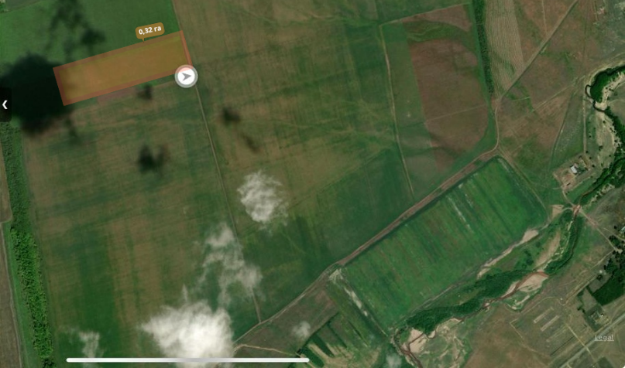
Рисунок 1 - Месторасположение опытного участка
Сопочно-равнинная зона Акмолинской области характеризуется резко континентальным климатом и значительными температурными колебаниями, с выраженной засушливостью, среднегодовая температура +1,5+2,7°С, зимний минимум достигает -40°С, а летний максимум - +19°С. Безморозный период длится 90-110 дней, а сумма активных температур (>+10°С) колеблется в пределах 1700-2500°С. Годовое количество осадков варьируется от 250 до 350 мм, с неравномерным распределением, из них 60-70% выпадает в теплый период с апреля по октябрь [77]. Гидротермический коэффициент (ГТК) составляет 1,0-1,2, подтверждая недостаточную влагообеспеченность. Основная часть летних осадков приходится на июль, в июне отмечается дефицит осадков. Характерная для Северного Казахстана засуха в начале лета, которая может быть прервана июльскими осадками и возобновлена в августе. Зимние осадки составляют 30-40 мм, распределяются неравномерно из-за сильных ветров, устойчивый снежный покров (20-30 см) формируется к концу ноября и сохраняется 128-135 дней. Для сопочно-равнинной зоны характерны суховеи, поздние весенние и ранние осенние заморозки. Испаряемость превышает количество осадков, что создает дефицит влаги.
Ключевые лимитирующие факторы, характеризующие сопочно- равнинную зону Акмолинской области — это дефицит влаги, особенно в начале вегетационного периода, ранние заморозки до 25 мая и поздние похолодания в сентябре, также ветровая эрозия из-за легкого снежного покрова.
Аналитические исследования почвы проводились Испытательной агрохимической лабораторией «KazAgroLab», г. Кокшетау в соответствии с методическим руководством по проведению комплексного агрохимического обеледования почв сельскохозяйственных угодий согласно нормативным документам: - определение органического вещества (гумуса) по методу Тюрина в модификации ЦИНАО, ГОСТ 26213-91 п. 4.1;
- определение нитратного азота по ГОСТ 26951-86;
- определение подвижных соединений фосфора и калия по методу Мачигина (для карбонатных почв) в модификации ЦИНАО, ГОСТ 26205-91 п. 4.2, 4.3;
- определение подвижных соединений серы по методу ЦИНАО, ГОСТ 26490-85 ; - метод определения рН водной вытяжки по ГОСТу 26423-85 .
При проведении химико-аналитических исследований применялся внутренний лабораторный контроль, который осуществлялся за счет введения в каждую партию ранее проанализированных проб и стандартного образца.
Почвенный покров представлен обыкновенными черноземами с среднесуглинистым механическим составом. Гумусовый горизонт имеет мощность 25-27 см, при содержании гумуса 4,1–6,0%. Агрохимические показатели пахотного слоя (0–20 см): нитратный азот — 10 мг/кг (низкий уровень), подвижный фосфор — 10-15 мг/кг (низкий). Почва по механическому составу - среднесуглинистая, объемная масса в пахотном горизонте - 1, 19 г/см³, имеет среднещелочную реакцию среды почвы pH – 6,5-7,0. Приложение В.
2.2 Метеорологические условия в годы проведения исследований
На рост, развитие и общую продуктивность однолетних кормовых культур существенно влияют метеорологические условия, складывающиеся в период посева и вегетации. Метеорологические условия периода исследований отличались значительной контрастностью: 2022 год характеризовался избыточным увлажнением (335 мм осадков при норме 280,6 мм) с неравномерным распределением по периодам вегетации; 2023 год был умеренно влажным (275,8 мм) с дефицитом осадков в критические фазы развития растений; 2024 год оказался наиболее благоприятным по гидротермическому режиму (353,6 мм осадков при равномерном распределении). Температурный режим во все годы исследований оставался в пределах среднемноголетних значений, однако в 2023 году отмечались экстремально высокие температуры в июле (+24,08°С при норме +21,96°С). Летние месяцы 2022 года с июня по август были близки к норме, но без экстремальных максимумов. 2023 год характеризуется как теплый год с рекордными летними температурами (июль +24.08°С при норме +21.96°С). Показатели 2024 года близки к среднемноголетним значениям, но с холодным маем (+9.1°С против +16.29°С). Данные по температуре и осадкам за 2022- 2025 гг. изображены на рисунках 2 -3. Данные по ежегодным метеонаблюдениям представлены в приложении Г.
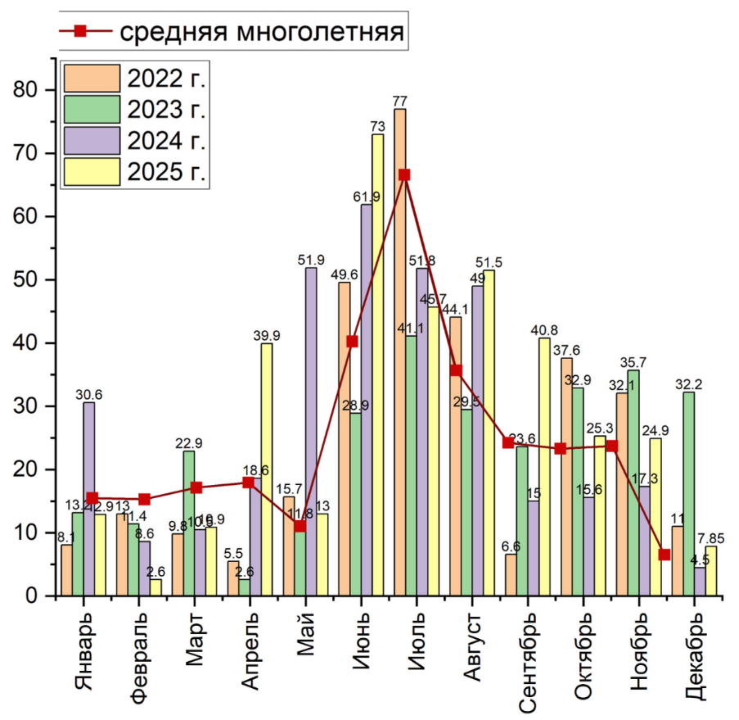

Рисунок 2 — Сумма осадков за 2022-2025 гг., мм
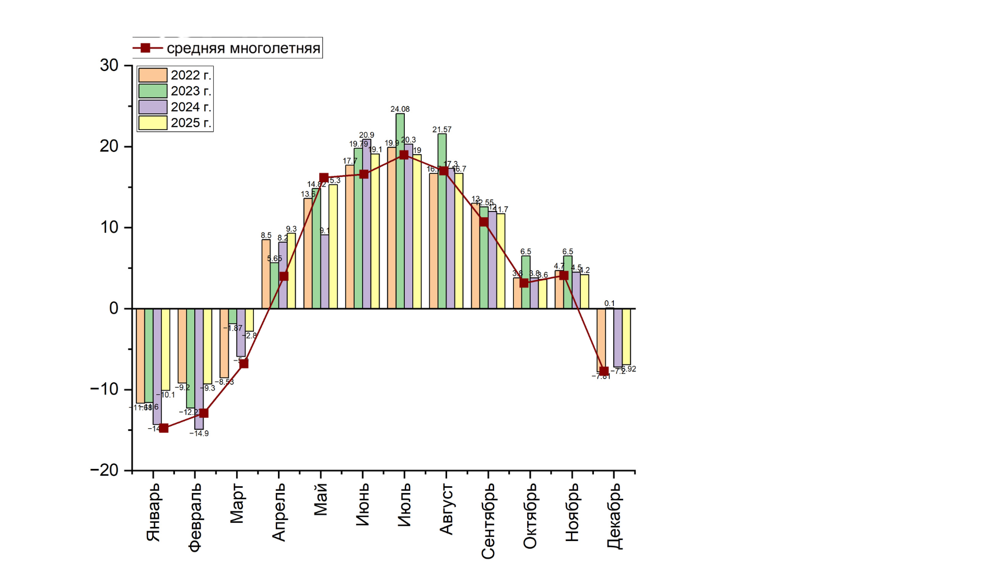

Рисунок 3 – Среднесуточная температура воздуха за 2022-2025 гг., ⁰С
2022 год характеризовался резко континентальными и контрастными погодными условиями. В мае–августе сумма осадков составила 186,4 мм, при относительно умеренном температурном фоне. Июль и август характеризовались повышенным количеством осадков (77,0 и 44,1 мм соответственно), что способствовало формированию благоприятного водного режима для роста кормовых культур. Сумма активных температур (выше 10 °С) за период май–август составила 2087,2 °С, ГТК равнялся 0,89, что соответствует условиям недостаточного–умеренного увлажнения, в целом благоприятным для формирования урожая травосмесей.
В 2023 году условия соответствовали среднемноголетней норме, но с выраженной засушливостью в отдельные периоды. Сумма осадков за май–август составила всего 111,3 мм, при этом температурный режим был повышенным, особенно в июле и августе, когда средние температуры превышали 24 °С. Сумма активных температур за вегетационный период достигла 2468,3 °С, а значение ГТК составило 0,45, что характеризует год как засушливый. Данные условия оказали угнетающее влияние на рост и продуктивность кормовых культур, особенно в монопосевах.
2024 год выделился как наиболее влагообеспеченный, наиболее благоприятный за анализируемый период. В течение вегетационного периода выпало 214,6 мм осадков, при относительно умеренных температурах воздуха. Июнь–август отличались хорошей влагообеспеченностью и равномерным распределением осадков. Сумма активных температур за май–август составила 2074,7 °С, ГТК — 1,03, что соответствует оптимальному увлажнению. Данные условия способствовали активному росту растений и формированию высокой продуктивности травосмесей.
2025 год по метеорологическим условиям вегетационного периода отличается умеренно тёплым температурным режимом и относительно достаточным увлажнением, однако распределение осадков по месяцам было неравномерным. В мае выпало 13,0 мм осадков, тогда как в июне–августе их количество существенно увеличилось (73,0; 45,7 и 51,5 мм соответственно), что обеспечило растения влагой во второй половине вегетации. Сумма осадков за период май–август составила 183,2 мм. Сумма активных температур воздуха выше 10 °С за тот же период достигла 2154 °С. ГТК составил 0,85, что соответствует условиям недостаточного–умеренного увлажнения. В целом, метеорологические условия 2025 года можно охарактеризовать как относительно благоприятные для возделывания кормовых культур, особенно при использовании смешанных посевов, более устойчивых к колебаниям влагообеспеченности.
В годы проведения полевых опытов погодные условия повторяют среднемноголетние климатические данные, в связи с чем, результаты позволяют объективно и достоверно проанализировать особенности возделывания бобовых культур в условиях сопочно-равнинной зоны Акмолинской области при использовании биопрепаратов клубеньковых бактерий, дать оценку их влияния на на формирование симбиотического аппарата и эффективность бобово- ризобиального симбиоза.
2.3 Объект исследования
Объектами исследований послужили следующие культуры: горох сорта «Касиб», овес сорта «Байзат», вика сорта «Обская 16», суданская трава сорта «Достык 15» и смешанные посевы овса с горохом, викой, а также суданской травы с горохом, викой.
Учитывая агроэкологические условия региона и цели исследования, были отобраны двухкомпонентные комбинации однолетних культур: овес + горох, суданская трава + горох, овес + вика, суданская трава + вика, а также трёхкомпонентные варианты: овес + горох + вика и суданская трава + горох + вика. Агрономическое обоснование выбора компонентов по травосмесям представлено ниже:
Овес + Горох: Высокая морфологическая и фитоценотическая совместимость. Овёс поддерживает полегающий горох, улучшая световой режим для нижнего яруса. Овес обеспечивает быстрый рост, горох - обогащение протеином и азотфиксацию. Оптимальное соотношение (3:1 по массе) повышает активность Rhizobium на 20-30% по сравнению с чистыми посевами гороха. Овёс интенсивно потребляет азот в начале вегетации, а горох начинает активную азотфиксацию позже, снижая конкуренцию Синхронный срок уборки. Оба компонента достигают оптимальной фазы для укоса (горох - бутонизация, овёс - выход в трубку) за 45-55 дней
Суданская трава + Горох: Экологическая пластичность - суданка устойчива к засухе, компенсируя дефицит влаги для гороха в критический период. суданская трава формирует крупную вегетативную массу; горох улучшает качественный состав. Различие в темпах роста и водопотреблении снижает конкуренцию. Структурная комплементарность корней суданская трава использует глубокие горизонты влаги до 2,5 м, горох - верхние слои до 0,8 м.
Овес + Вика: Разноярусное расположение стержнекорневой системы вики и мочковатокорневой овса способствует эффективному использованию влаги и растворенных в ней элементов питания из разных почвенных горизонтов. Фитоценотическая устойчивость: Вика, как стелящаяся культура, подавляет сорняки в нижнем ярусе, а овёс - в верхнем. Вика обеспечивает раннее развитие зелёной массы и высокое содержание протеина, овес - устойчивость и формирование структуры травостоя. Совместный посев обеспечивает равномерный рост и баланс компонентов.
Суданская трава + Вика - разделение фаз интенсивного роста: вика быстро развивается на начальном этапе, суданская трава - во второй половине вегетации. Вика максимум потребляет влагу в мае-июне, суданка - в июле- августе, что критично для засушливых регионов. Минимальная конкуренция за ресурсы. Равномерная продуктивность и баланс кормовой ценности: Соотношение 2:1 (суданка: вика) дает оптимальное содержание протеина (14- 16%) и клетчатки.
Овес + Горох + Вика -устойчивая, сбалансированная смесь с высоким качеством корма, овес создает травостой, горох и вика дополняют друг друга по срокам развития и содержанию протеина, формируя сбалансированную по белку и углеводам зеленую массу. Травосмесь минимизирует риски при выпадении одного компонента (например, гороха из-за болезней) два других обеспечивают урожайность на уровне 70% от плановой.
Суданская трава + Горох + Вика – травосмесь обеспечивает максимальное использование влаги и элементов питания за счет разной корневой системы. Суданка обеспечивает объем зеленой массы, бобовые - качество. Устойчива к погодным стрессам. Высокий агроэкологический потенциал и адаптивность для Акмолинской области суданская трава гарантирует урожай в засуху, горох и вика обеспечивают белковую составляющую даже при неблагоприятных условиях.
Норма овса 3,0 млн./га в двухкомпонентных смесях обеспечивает оптимальную плотность травостоя, предотвращая полегание, B трёхкомпонентных смесях норма высева овса снижена до 2,5 млн./га для баланса с бобовым компонентом, норма суданской травы 2,0 млн./га (двухкомпонентные) и 1.5 млн./га (трёхкомпонентные) обусловлена её высокой кустистостью и конкуренцией за свет, Норма бобового компонента травосмеси 0,6-0,8 млн./га в двухкомпонентных смесях обеспечивает достаточную азотфиксацию без угнетения злаков. В трёхкомпонентных смесях норма высева семян бобового компонента снижена до 0.25 млн./га для каждого вида во избежание переуплотнения.
Нормы высева культур в смесях из расчета 50 % от полной нормы высева каждого компонента, высеваемого в одновидовом посеве. Норма высева семян, рекомендуемые для совместных посевов однолетних культур «НПЦЗХ им.А.Бараева», оригинатора изучаемых в травосмесях основных сортов составляют 0,6-0,8 млн./га бобовых+ овса 3,0 млн./га, оптимальные нормы высева вики в смеси с компонентами 0,6-0,8 млн. семян/га суданская трава - 2,0.
Овес сорт Байзат селекции «НПЦЗХ им.А.Бараева» [78] —сортсреднеспелого типа созревания, вегетационный период 45-48 суток на зелёную массу, 81 -87 суток на зерно. Высота растений 100–120 см, куст полупрямостоячий, отличается устойчивостью к засухе, полеганию, высокой выживаемостью растений в полевых условиях, адаптивностью и экологической пластичностью. Особенности сорта быстрое начальное развитие, отзывчивость на внесение азотных удобрений, подходит для сенокосного и пастбищного использования в смесях с бобовыми. Содержание белка за годы исследований варьировало от 12,69 до 17,58 %.
Суданская трава сорт Достык 15 селекции «Павлодарский НИИСХ» [79]. Сорт среднеспелый. Вегетационный период от всходов до хозяйственной спелости составляет 86-93 суток, уборку на зеленую массу – 47-52 суток. Сорт отличается высокой засухоустойчивостью, хорошей отрастаемостью, устойчив к пыльной головне, слабо поражается красным бактериозом. Высота растений от 117 до 191 см. Облиственность 21,7%-43%. Метелка пирамидальная, при созревании семян прямостоячая. Зерновка пленчатая, эллиптической формы колосковых чешуй черноватой окраски. Средняя урожайность зеленой массы 76,7 ц/га. Средняя урожайность нормализованного сухого вещества 39,9 ц/га. Качественные показатели: Содержание белка в зеленой массе 6,2%, клетчатки 22,8%.
Вика посевная сорт Обская 16, сорт среднеспелый, вегетационный период 45–55 дней на зелёную массу, вегетационный период на семена - 81 день. Лист зелёный, листочки среднеширокие, прямо-вогнутые. Форма растения с вьющейся верхушкой, окраска стебля зеленая с фиолетовым оттенком, высота 85-127 см. Масса 1000 семян 68,2-98,5 г. Пригоден к возделыванию по интенсивной технологии. Содержание белка в зелёной массе — 22,6%.
Горох сорт Касиб селекции «НПЦЗХ им.А.Бараева» [80] среднеспелого типа созревания. Продолжительность периода от всходов до полной спелости колеблется 65-86 дней. Сорт пригоден к прямому комбайнированию. Уборка облегчена за счет устойчивости стеблей, что достигается сцеплением их листьями-усами и удержанием от полегания. Тип листа — усатый, прилистники хорошо развитые, средней длины и ширины, плотность пятнистости средняя. Стебель обычной формы, светло-зеленый, высотой 60-90 см, общее число междоузлий 12-19, до первого соцветия 10-14.
2.4 Программа и методика исследований
Исследование, направленное на оценку эффективности возделывания однолетних кормовых культур в монопосеве и травосмесях с применением предпосевной обработки семян клубеньковыми бактериями (Rhizobium leguminosarum) и ассоциативными азотфиксаторами (Azospirillum brasilense) проводилось в условиях изменчивых метеорологических условий 2022-2025 годов.
Закладка полевого опыта предусматривает изучение шести вариантов травосмесей (четыре двухкомпонентных и два трехкомпонентных сочетания) и четырех монокультур в четырехкратной повторности с последовательным размещением делянок площадью 100 м². Нормы высева семян установлены для злаковых компонентов - 3,0 млн. всхожих семян/га в двухкомпонентных и 2,5 млн./га в трехкомпонентных смесях; для бобовых - 0,6-0,8 млн./га и 0,5 млн./га соответственно. Схема предпосевной обработки семян включает четыре варианта: контроль без обработки, инокуляцию Rhizobium для бобовых, инокуляцию Azospirillum для злаков и их комбинацию согласно Рисунку 4.

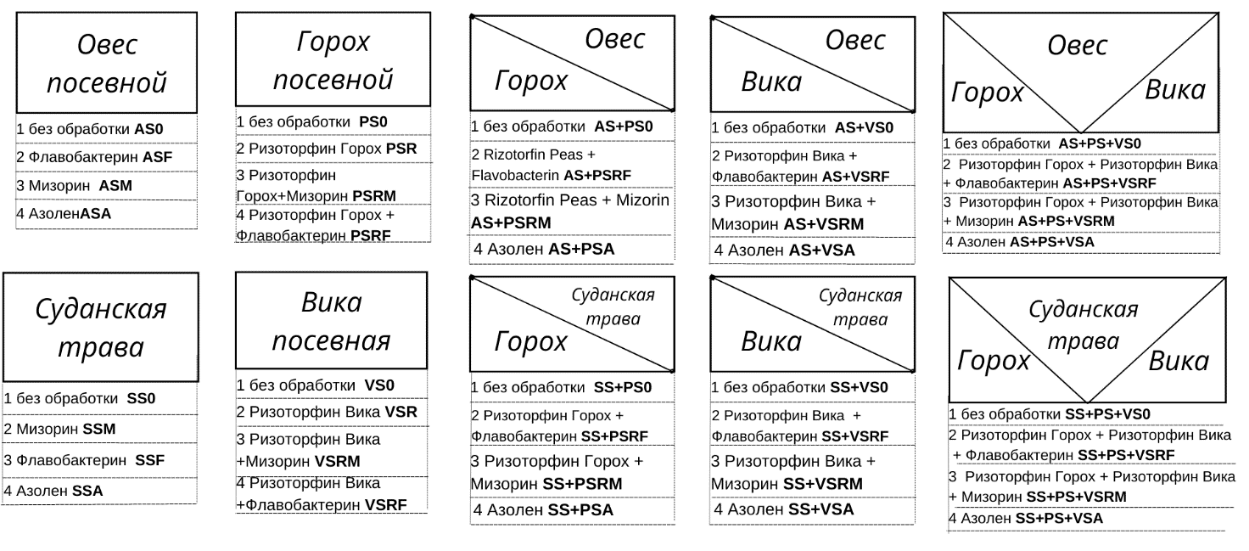
Рисунок 4— Схема опыта однолетних травосмесей

Лабораторная всхожесть семян однолетних бобовых и злаковых трав определялась по Методике государственного сортоиспытания сельскохозяйственных культур, ГОСТ 12038-84. Активация азотфиксирующей функции растений проводилась за счет использования инокуляции нитрагинизации штаммами клубеньковых бактерий семян гороха и вики ризоторфином влажным способом из расчета 200-250 г на гектарную норму высева в растворе воды.
Для проведения морфологической и биологической оценки растений, которые устанавливались путем глазомерной оценки, учитывалось морфологические признаки: количество и размеры: длина и ширина листьев, структурные особенности и биологические характеристики - фенологические этапы роста и развития культур в травосмесях.
Годы проведения опыта 2022-2025 гг. включали фенологические наблюдения, биометрические измерения и оценку урожайности монопосевов и травосмесей протяжении 3 лет. В проведении исследования были использованы методика Г. С. Посыпанова по расчету симбиотической активности [75], методика А. А. Ничипоровича для измерения показателей интенсивности фотосинтеза [81], методика ВНИИ кормов: фенологические наблюдения, высота растений, учет густоты стояния растений по четыре площадки 0,5 х 0,5 м в несмежных повторностях, учет урожая зеленой массы, оценка облиствленности - соотношения листьев к стеблям с использованием проб с делянок; учет урожая зеленой массы с делянки.
Во время учета урожая зеленой массы проводился отбор снопов для проведения химического анализа растительных образцов, были определыны массовая доля сырого протеина по ГОСТ 13496.4-2019, массовая доля жира по ГОСТ 13496.15-2016., массовая доля золы по ГОСТ 26226-95. массовая доля клетчатки по ГОСТ 13496.2-91, БЭВ по ГОСТ 23153-78, обменная энергия по СТ РК 1564-2006 согласно Приложению Л.
Фенологические наблюдения проводились регулярно через 3-5 дней. При наступлении основных фаз роста и развития наблюдения проводили через день. Началом фазы развития растений считался момент наступления у 10% растений, полной фазы – у 75% растений от общего их числа на делянке. Процент растений, вступивших в ту или иную фазу развития устанавливался на основе глазомерных оценок или подсчетом отдельных растений (от 15 до 20) в разных местах делянки. Наблюдая за ростом и развитием бобовых растений, отмечали наступление важных фенологических фаз. У зерновых бобовых культур зафиксированы следующие фазы: всходы, ветвление, бутонизация, цветение, образование бобов, полный налив, полная спелость. Всходы: появляется семядольный или настоящий лист и ряды хорошо просмативаются. С этой фазы начинается наблюдение за формированием симбиотического аппарата, отчёт периода вегетации. Ветвление отмечают, когда из пазухи нижних листьев появляется побег второго порядка. Бутонизация наступает при появлении первых бутонов на растении. Наблюдения за формированием симбиотического аппарата проводили по методикам ВНИИ бактериальных препаратов и Г.С. Посыпанова.
B ходе исследований проводится комплекс фенологических, физиологических и продукционных наблюдений, включающий определение сроков наступления основных фаз развития, измерение высоты растений, оценку фотосинтетической активности, определение индекса листовой поверхности. Густота стеблестоя однолетних культур определялась после появления полных всходов и перед уборкой, методом подсчета количества растений на площадках размером 50×50 см (0,25 м²) в четырех повторностях. Учет урожайности осуществляется в фазы максимального накопления зеленой массы с последующим определением выхода сухого вещества и проведением биохимического анализа кормовой продукции на содержание сырого протеина, клетчатки и зольных элементов. Микробиологическая оценка включает учет числа и массы клубеньков на корнях бобовых компонентов.
Для определения эффективности бобово-ризобиального симбиоза отбирали по 10 растений в четырех повторениях каждого варианта опыта для определения количества, биомассы и нитрогеназной активности клубеньков на корнях бобовых культур. Отбор проводили в фазе начала цветения бобового компонента травосмесей. Часть корневой системы с размещенными на ней клубеньками называется симбиотическим аппаратом бобовых растений, который формируется в результате инфицирования корневой системы клубеньковыми бактериями, специфичными определенному виду бобовых культур. Учет количества и массы клубеньков определяли путем отделения клубеньков от корневой системы с помощью пинцета, подсчета и взвешивания их на электронных весах. Корневую систему бобового растения с клубеньками извлекают методом монолитов. Корни с клубеньками из каждого слоя почвы промывали под струей воды на ситах с диаметром отверстий 1мм. Для удаления пылевидных частиц почвы использовали кисточку. Корни с клубеньками просушены на фильтровальную бумагу и взвешивали на весах. Клубеньки отделялись от корней, подсчитывали количество клубеньков и их массу взвешиванием. Проанализировано не менее 10 растений, повторность 5- 7-кратная по методике Посыпанова [82].
Азотфиксирующую активность бобовых растений определяли ацетиленовым методом (N₂(C₂H₂) через 3-5 недель после появления всходов у гороха (фаза 6-8 листьев), в фазу бутонизации-начала цветения, цветения. Принцип метода основан на способности клубеньковых бактерий восстанавливать не только молекулярный азот, но и ряд других соединений, в частности ацетилен (С₂Н₂) до этилена (С₂Н₄). При этом установлено, что количество образовавшегося этилена за единицу времени находится в соотношении с количеством фиксированного азота, равном 3:1. Определив количество этилена на газовом хромотографе и используя указанное соотношение, находили количество фиксированного азота. Суть ацетиленового метода состоит в возможности довольно точно определить удельную активность азотфиксации в любой момент вегетации бобового растения. Умножив эту величину на массу клубеньков, приходящуюся на единицу площади, находим абсолютную величину фиксированного азота. Высокая чувствительность ацетиленового метода делает его незаменимым для характеристики активности микросимбионтов ризобиум, а также свободноживущих диазотрофов.
Пробы растений отбирали с опытной делянки в одно и то же время (10 ч) по 10 растений с каждого варианта, из которых 5 для определения N₂ (C₂H₂) и 5 - для определения массы и количества клубеньков. Корни промывали водой, не повреждая корневую систему для максимального сохранения целостности клубеньков, далее срезали надземную часть растений и по 10 штук переносили в стеклянный флакон емкостью 270 мл, закрывали эластичной резиновой пробкой для учета количества, биомассы и азотфиксирующей активности клубеньков, защищая от солнечных лучей. Для анализа использовали ацетилен, полученный в лаборатории в колбе Бунзена при взаимодействии карбида кальция с дистиллированной водой. Экспозиция - 1 ч. Через 1 ч процесс нитрогеназного восстановления ацетилена в этилен прерывали, вводя во флакон реактив Несслера в объёме, равном объёму введённого ацетилена. После ввода реактива флакон сразу же тщательно встряхивали. Указанные химикаты связывают непрореагировавший ацетилен и инактивируют клубеньки. Активность опре деляли ацетиленовым методом на газовом хроматографе.
Расчёт количества этилена (C₂H₄), образовавшегося за период взаимодействия ацетилена с нитрогеназой в реакционном флаконе, производили в расчёте на 1 растение, результат выражали в наномолях (нМ). Количество образовавшегося этилена рассчитывали по формуле:
А = P₂ × V₃ × 44,6÷Р₁× t× n (нМ/ растение/ ч))
где, А - количество этилена (C₂H₄) в нМ на флаконе в единицу времени; Р₁ - усредненный пик диаграммы пробы стандарта, см; Р₂ - пик диаграммы пробы из флакона, см; V³ - объём флакона, см³; t - время экспозиции, час; n - число корней во флаконе; 44,6 - количество нМ C₂H₄ в 1см³ стандарта. Результат удобно выражать в микрограммах (мкг) N. Пересчет результатов анализа в мкг N/растение/час удобнее всего проводить на конечном этапе расчетов, т.е. пересчитывать среднюю цифру нМ С₂H₂/раст./час, характеризующую сортообразец. Полученное количество нм C₂H₄ //раст./час умножают на множитель 28/3 ∙ 10-3= 0,0093. Таким образом, активность симбиотической азотфиксации /N₂(С₂H₂)/ можно выражать как в нМ C₂H₄ //раст./час, так и в мкг N/раст./час.
Процесс проведения исследования
Бобовый компонент - горох и вика в травосмесях, были инокулированы препаратом Ризоторфин, на основе активных жизнеспособных клубеньковых бактерий из рода Rhizobium leguminosarum, в эквивалентной рекомендованной норме расхода 2 л на гектарную норму семян, с содержанием титра клубеньковых бактерий не менее 2,0 млрд. КОЕ/мл. А также микробиологическим препаратом Азолен на основе Azotobacter vinelandii ИБ 4-8*109 КОЕ/мл. При комплексной обработке в соответствующих вариантах проводилось смешивание препаратов в соотношении 1:1. Предпосевная обработка семян проводилась в день посева. Расход рабочего раствора составляет 10 л на 1 т семян. Для приготовления рабочего раствора 2 л препарата добавляется в 8 л воды. Ризоторфин - промышленный инокулянт, содержащий штаммы эффективных клубеньковых бактерий родов Rhizobium, Bradyrhizobium, Sinorhizobium, Mesorhizobium, которые в симбиозе с бобовыми растениями способны фиксировать азот атмосферы. Особенности препарата для каждого вида бобовых растений используются специфические только для них вирулентные, конкурентные и эффективные штаммы клубеньковых бактерий; увеличение урожая на 10-40 %; увеличение содержания высококачественного белка в семенах и зелёной массе на 1-3 %; повышение сбора протеина в 2-3 раза; экономия до 200 кг минеральных азотных удобрений на 1 га; благодаря азоту, накопленному бобовыми культурами после применения Ризоторфина, последействие прослеживается до 3 лет с прибавками 10-15 % на последующих культурах в севообороте.
Посев однолетних трав проводился ежегодно 15 мая на глубину 3-7 см сеялкой HORSCH Pronto 8 NT (Производитель - HORSCH Maschinen GmbH, Германия). Технология возделывания однолетних культур, рекомендованная для сопочно-равнинной зоны Северного Казахстана. Укос трав проводился в фазе выметывания метелки злаковых – начала цветения бобовых. Урожайность зеленой массы определяли укосным методом с последующим взвешиванием. Для этого на каждом варианте на повторностях скашивали траву с 4 учетных площадок размером 1 м² каждая (1,0×1,0 м).
Химический анализ растительных образцов проводился в аккредитованной лаборатории «НПЦЗХ им. А.И. Бараева» массовая доля сырого протеина по ГОСТ 13496.4-2019, массовая доля жира по ГОСТ 13496.15-2016., массовая доля золы по ГОСТ 26226-95. массовая доля клетчатки по ГОСТ 13496.2-91, БЭВ по ГОСТ 23153-78, обменная энергия по СТ РК 1564-2006 [84].
Фотосинтетический потенциал рассчитывался по методике А.А. Ничипоровича и др [85].
ФП=Pmax×A×(1−E)
Где: Pmax - максимальная скорость фотосинтеза, A - площадь листовой поверхности, E - коэффициент использования света.
Чистая продуктивность фотосинтеза определялась по формуле, предложенной Киддом, Вестом и Бриггсом [86]:
ЧФП=Pnet×t
Где: Pnet - чистая скорость фотосинтеза, t - время измерения.
Фотосинтетическая активность травосмесей определена с помощью компьютерной технологии по Н.Н. Дмитриеву и Ш.К. Хуснидинову согласно Методики ускоренного определения площади листовой поверхности [87]. Полученное бинарное изображение посредством программы APFill Ink&Toner Coverage Meter определяет площадь заполнения листа, выраженный в процентах, по формуле
S = I·A,
где S – площадь сканированных листьев; I – показатель заполнения листа чернилами, %; A – площадь А4 (297·210 мм²).
Дистанционное зондирование посевов выполняется с использованием БПЛА DJI P4 Multispectral, производитель SZ DJI Technology Co., Ltd., Китай [86], планирование миссии, создание маршрута полета, настройка высоты полета, перекрытия снимков формируется в программе DJI GS PRO, постобработка мультиспектральных изображений, создание мозаики изображений и преобразование данных в вегетационные спектральные индексы производится в программе Pix4DField, разработчик Pix4D SA, Швейцария [88].
Статистический анализ. Влияние основных факторов эксперимента: компонетный состав, инокуляция, а также взаимодействия между ними, оценивалось с помощью линейной модели для двухфакторного дисперсионного анализа. Для расчета наименьшей существенной разности проводился дисперсионный анализ (ANOVA). Были вычислены средние значения по каждому фактору, общую среднюю, суммы квадратов отклонений, дисперсии и сравнены с критическим значением критерия Фишера. Оценку силы связи между признаками проводили с помощью расчета коэффициента корреляции Пирсона (r). Различия считались статистически значимыми при уровне p < 0.05. Когда тест ANOVA давал значимые результаты, тест LSD использовался для разделения средних значений в разных группах (p ≤ 0,05) [88]. Был использован коэффициент корреляции Пирсона (r) [89] для изучения взаимосвязей между показателями площади листьев, фотосинтетического потенциала, чистой продуктивности фотосинтеза и урожайности. Статистическая обработка данных проводилась с использованием пакета программы Origin Lab (OriginPro, 2022).
3. ВЛИЯНИЕ КОМПОНЕНТНОГО СОСТАВА, ПРЕПАРАТОВ КЛУБЕНЬКОВЫХ БАКТЕРИЙ И АССОЦИАТИВНЫХ АЗОТФИКСАТОРОВ НА ПРОДУКТИВНОСТЬ ОДНОЛЕТНИХ ТРАВОСМЕСЕЙ
3.1. Рост и развитие однолетних культур в смешанных посевах при инокуляции семян клубеньковыми бактериями и ассоциативными азотфиксаторами
Изучение ростовых процессов и развития однолетних кормовых культур в смешанных посевах является важным аспектом оценки их потенциала и продуктивности в условиях сопочно-равнинной зоны Акмолинской области. Начальные этапы роста и развития растений, включая энергию прорастания и лабораторную всхожесть семян, определяют дальнейшую динамику формирования травостоя, его устойчивость к абиотическим стрессам и конкурентные взаимоотношения между компонентами травосмесей. В ходе исследования ежегодно отмечалась энергия прорастания и лабораторная всхожесть семян бобовых и злаковых трав, результаты которых отражены в таблице 1.

Таблица 1 — Энергия прорастания и лабораторная всхожесть однолетних бобовых и злаковых культур, 2022-2025
Культура | Сорт | Год | Энергия прорастания, % | среднее | Лабораторная всхожесть, % | среднее
Овес (Avéna satíva) | «Байзат» | 2022 | 84 | 87,8 | 94 | 90,3
Овес (Avéna satíva) | «Байзат» | 2023 | 90 | 87,8 | 86 | 90,3
Овес (Avéna satíva) | «Байзат» | 2024 | 88 | 87,8 | 91 | 90,3
Овес (Avéna satíva) | «Байзат» | 2025 | 89 | 87,8 | 90 | 90,3
Суданская трава (Sorghum sudanense) | «Достык 15» | 2022 | 72 | 75,5 | 91 | 88,5
Суданская трава (Sorghum sudanense) | «Достык 15» | 2023 | 77 | 75,5 | 86 | 88,5
Суданская трава (Sorghum sudanense) | «Достык 15» | 2024 | 76 | 75,5 | 88 | 88,5
Суданская трава (Sorghum sudanense) | «Достык 15» | 2025 | 77 | 75,5 | 89 | 88,5
Горох (Pisum sativum) | «Касиб» | 2022 | 66 | 69,0 | 87 | 84,0
Горох (Pisum sativum) | «Касиб» | 2023 | 71 | 69,0 | 82 | 84,0
Горох (Pisum sativum) | «Касиб» | 2024 | 70 | 69,0 | 84 | 84,0
Горох (Pisum sativum) | «Касиб» | 2025 | 69 | 69,0 | 83 | 84,0
Вика (Vicia sativa) | «Обская 16» | 2022 | 81 | 84,8 | 92 | 89,5
Вика (Vicia sativa) | «Обская 16» | 2023 | 87 | 84,8 | 87 | 89,5
Вика (Vicia sativa) | «Обская 16» | 2024 | 85 | 84,8 | 89 | 89,5
Вика (Vicia sativa) | «Обская 16» | 2025 | 86 | 84,8 | 90 | 89,5

Исследование посевных качеств семян изучаемых культур за 2022-2025 гг. позволили оценить их биологические особенности по показателям энергии прорастания и лабораторной всхожести. В результате анализа установлено, что злаковые культуры продемонстрировали стабильно высокие показатели, особенно сорт овса «Байзат». Средняя энергия прорастания составила 87,8%, a лабораторная всхожесть — 90,3%, что свидетельствует о высоком качестве семенного материала. Следует отметить, что несмотря на незначительные колебания, значения показателей оставались на высоком уровне, что позволяет рекомендовать данный сорт в структуре травосмесей.
Суданская трава сорта «Достык 15» показала несколько более низкие значения по энергии прорастания (в среднем 75,5%), однако лабораторная всхожесть оставалась на высоком уровне (88,5%). Данный разрыв между показателями может быть обусловлен особенностями семян — жёсткая оболочка, высокая плотность, что замедляет начальные стадии прорастания. Несмотря на это, общие посевные качества суданской травы можно оценить как хорошие, особенно в части её устойчивости и выравненности всходов в благоприятных условиях.
Среди бобовых культур наилучшие результаты продемонстрировала вика сорта «Обская 16». Средняя энергия прорастания составила 84,8%, а лабораторная всхожесть — 89,5%. Высокая энергия прорастания указывает на возможность быстрого и равномерного прорастания семян, что особенно важно при посеве в весенние сроки.
Горох сорта «Касиб» имел показатели средней энергии прорастания - 69,0%, а лабораторной всхожести - 84%. Сравнительно низкие показатели могут также объясняться особенностями строения семенной оболочки, которая затрудняет поступление воды и задерживает прорастание.
Таким образом, овёс «Байзат» и вика «Обская 16» продемонстрировали наилучшие результаты по совокупности показателей, что делает их наиболее перспективными компонентами для использования в составе травосмесей в условиях сопочно-равнинной зоны Акмолинской области. Энергия прорастания и лабораторная всхожесть - это важнейшие критерии оценки посевных качеств, отражающие потенциальную продуктивность и жизнеспособность культур. Данные показатели были учтены при определении нормы высева и глубины заделки семян, для обеспечения равномерных и дружных всходов. В целом, полученные данные свидетельствуют о хорошем качестве семенного материала, что является необходимым условием для равномерного формирования травостоя.
Бобовые и злаковые компоненты в смешанных посевах в процессе вегетации не проявляют повышенное взаимоугнетение, сохраняются к уборке и обеспечивают оптимальную густоту стояния, достаточную для формирования высокого полноценного урожая, густота стояния травосмесей отражена в таблице 2. Данные по ежегодной полевой всхожести и сохранности однолетних кормовых культур в травосмесях представлены в приложении Д.
Таблица 2 –Полевая всхожесть и сохранность однолетних кормовых культур в травосмесях, среднее 2022-2025 гг.
Варианты опыта | Культуры |  | Полевая всхожесть, % | Сохранность, %
1 | 2 |  | 3 | 4
Овес 1 вариант (без обработки) |  |  | 71,2 | 84,9
Овес 2 вариант Флавобактерин |  |  | 72,7 | 87,2
Овес 3 вариант Мизорин |  |  | 72,3 | 86,1
Овес 4 вариант Азолен |  |  | 71,9 | 85,5
Суданская трава 1 вариант (без обработки) |  |  | 82,2 | 74,2
Суданская трава 2 вариант Мизорин |  |  | 82,7 | 81,4
Суданская трава 3 вариант Флавобактерин |  |  | 83,2 | 82,6
Суданская трава 4 вариант Азолен |  |  | 83,5 | 75,7
Горох 1 вариант (без обработки) |  |  | 81,1 | 68,5
Горох 2 вариант Ризоторфин Горох |  |  | 83,2 | 69,3
Горох 3 вариант Ризоторфин Горох + Мизорин |  |  | 82,2 | 71,5
Горох 4 вариант Ризоторфин Горох + Флавобактерин |  |  | 82,2 | 70,2
Вика 1 вариант (без обработки) |  |  | 83,4 | 75,7
Вика 2 вариант Ризоторфин Вика |  |  | 84,6 | 78,5
Вика 3 вариант Ризоторфин Вика + Мизорин |  |  | 85,7 | 81,3
Вика 4 вариант Ризоторфин Вика + флавобактерин |  |  | 85,7 | 80,0
овес + Горох 1 вариант (без обработки) |  | овес | 75,1 | 82,8
 |  | горох | 64,4 | 65,9
овес + Горох 2 вариант Ризоторфин Горох + Флавобактерин |  | овес | 76,5 | 85,4
 |  | горох | 66,1 | 69,2
овес + Горох 3 вариант Мизорин + Ризоторфин Горох |  | овес | 77,3 | 85,1
 |  | Продолжение Таблицы 2
 |  | 2 | 3 | 4
 |  | горох | 64,4 | 71,0
овес + Горох 4 вариант Азолен |  | овес | 75,6 | 83,5
 |  | горох | 64,4 | 71,0
овес + вика 1 вариант (без обработки) |  | овес | 76,9 | 83,3
 |  | вика | 62,5 | 71,6
овес + вика 2 вариант Флавобактерин + Ризоторфин Вика |  | овес | 77,3 | 86,2
 |  | вика | 66,1 | 75,6
овес + вика 3 вариант Мизорин + Ризоторфин Вика |  | овес | 77,8 | 85,7
 |  | вика | 64,3 | 75,0
овес + вика 4 вариант Азолен |  | овес | 76,9 | 83,3
 |  | вика | 64,3 | 75,0
Овес+горох+вика 1 вариант (без обработки) |  | овес | 71,5 | 78,2
 |  | горох | 59,4 | 66,3
 |  | вика | 65,9 | 69,5
Овес+горох+вика 2 вариант Флавобактерин + Ризоторфин Горох + Ризоторфин Вика |  | овес | 72,1 | 79,7
 |  | горох | 59,4 | 80,0
 |  | вика | 65,9 | 72,9
Овес+горох+вика 3 вариант Мизорин + Ризоторфин Горох + Ризоторфин Вика |  | овес | 72,4 | 80,7
 |  | горох | 59,4 | 73,2
 |  | вика | 68,8 | 73,1
Овес+горох+вика 4 вариант Азолен |  | овес | 72,1 | 79,0
 |  | горох | 59,4 | 66,3
 |  | вика | 63,6 | 68,6
Суданская трава + Горох 1 вариант (без обработки) |  | суданская трава | 75,1 | 82,5
 |  | Продолжение Таблицы 2
 |  | 2 | 3 | 4
 |  | горох | 64,4 | 68,5
Суданская трава + Горох 2 вариант Флавобактерин + Ризоторфин горох |  | суданская трава | 76,2 | 85,6
 |  | горох | 66,1 | 69,2
Суданская трава + Горох 3 вариант Мизорин + Ризоторфин Горох |  | суданская трава | 77,3 | 85,7
 |  | горох | 64,4 | 71,0
Суданская трава + Горох 4 вариант Азолен |  | суданская трава | 75,7 | 84,1
 |  | горох | 64,4 | 71,0
Суданская трава + вика (Vicia sativa) 1 вариант (без обработки) |  | суданская трава | 76,7 | 83,9
 |  | вика | 62,5 | 74,3
Суданская трава + вика 2 вариант Флавобактерин +Ризоторфин Вика |  | суданская трава | 77,2 | 86,5
 |  | вика | 66,1 | 75,6
Суданская трава + вика 3 вариант Мизорин +Ризоторфин Вика |  | суданская трава | 77,7 | 86,0
 |  | вика | 64,3 | 75,0
Суданская трава + вика 4 вариант Азолен |  | суданская трава | 76,7 | 83,9
 |  | вика | 64,3 | 75,0
Суданская трава + Горох+вика 1 вариант (без обработки) |  | суданская трава | 71,4 | 79,3
 |  | горох | 59,4 | 66,3
 |  | вика | 65,9 | 69,5
Суданская трава + Горох+вика 2 вариант Флавобактерин + Ризоторфин Вика +Ризоторфин Горох |  | суданская трава | 71,9 | 80,2
 |  | горох | 59,4 | 80,0
 |  | вика | 65,9 | 72,9
Суданская трава + Горох+вика 3 вариант Мизорин +Ризоторфин Вика +Ризоторфин Горох |  | суданская трава | 72,3 | 81,2
 |  | горох | 59,4 | 73,2
 |  | вика | 68,8 | 73,1
 |  | Продолжение Таблицы 2
1 |  | 2 | 3 | 4
Суданская трава + Горох+вика 4 вариант Азолен |  | суданская трава | 71,9 | 79,5
 |  | горох | 59,4 | 73,2
 |  | вика | 63,6 | 68,6

Дисперсионный анализ и НСР₀₅
Источник вариации | Степени свободы | Средний квадрат | F-расчетное | F-критическое (α=0.05) | Статистическая значимость | НСР₀₅
Полевая всхожесть %
Фактор A (Культура) | 4 | 192.7 | 15.8 | 2.53 | Да | 3.2
Фактор B (Инокуляция) | 4 | 87.4 | 7.2 | 2.53 | Да | 2.1
Сохранность, %
Фактор A (Культура) | 4 | 315.4 | 22.5 | 2.53 | Да | 3.8
Фактор B (Инокуляция) | 4 | 42.9 | 3.1 | 2.53 | Да | 1.4

В ходе исследования отмечены значительные различия в густоте всходов и сохранности растений между однолетними культурами, выращенными в монокультурах и в составе бобово-злаковых травосмесей. Данные свидетельствуют о важной роли как вида культуры, так и способа возделывания, включая совместные посевы.
Анализ полевой всхожести позволяет объективно оценить конкурентные взаимоотношения между компонентами травосмесей в начальный период вегетации. Как показывают результаты, видовая принадлежность культуры является доминирующим фактором, определяющим уровень полевой всхожести, при этом включение в смесь приводит к выраженному подавлению данного показателя у всех компонентов по сравнению с их чистыми посевами. Так, в монокультуре всхожесть суданской травы достигала 81,6%, овса – 70,6%, гороха – 80,1%, а вики – 82,4%. Однако при переходе к бинарным смесям наблюдается существенное снижение в варианте «овес + горох», где всхожесть овса составляет 74,5%, а гороха – до 63,3%; в смеси «овес + вика» показатели составляют 76,2% и 61,3% для овса и вики соответственно; в сочетании «суданская трава + горох» всхожесть суданской травы снижается до 74,4%, а гороха – до 63,3%. В варианте трехкомпонентной травосмеси «овес + горох + вика» средняя всхожесть овса составила 70,9%, гороха – 56,9%, а вики – 64,4%, что на 12,0-15,7 процентных пункта ниже, чем у соответствующих культур в чистом посеве. Аналогичная тенденция зафиксирована в смеси суданская трава + горох + вика, где всхожесть суданской травы снизилась до 70,7%, гороха – до 56,9%, вики – до 64,4%. Полученные данные убедительно свидетельствуют, что на ранних этапах развития между компонентами травосмесей возникает острая конкуренция за ресурсы (влага, свет, элементы питания), что закономерно приводит к снижению полевой всхожести,
Несмотря на общую тенденцию к снижению всхожести в смесях по сравнению с монокультурой, анализ данных позволяет четко идентифицировать варианты для каждой комбинации культур, где применяемая обработка семян обеспечила максимальный эффект. В двухкомпонентной смеси овес + горох с обработкой Мизорин + Ризоторфин Горох всхожесть овса достигла 76,7% в среднем за три года, что является максимальным значением для этого компонента в данной смеси. При этом всхожесть гороха осталась на уровне контроля (63,3%). В смеси «овес + вика» с обработкой Мизорин + Ризоторфин Вика, отмечается всхожесть овса – 77,1%, одновременно поддерживая всхожесть вики на уровне 63,1%.
Для комбинации «суданская трава + горох» лучший результат показал вариант 3 Мизорин + Ризоторфин Горох, где всхожесть суданской травы составила 76,7%. В смеси «суданская трава + вика» вариант 3 с обработкой Мизорин + Ризоторфин Вика обеспечил максимальную всхожесть суданской травы – 77,1%.
Среди трехкомпонентных смесей обработка Мизорином в комплексе с+ Ризоторфин Горох + Ризоторфин Вика демонстрирует наилучшие показатели в комбинациях как с овсом, так и с суданской травой. В данном варианте была достигнута наивысшая средняя всхожесть вики – 67,4%, одновременно с этим всхожесть овса в этой смеси (71,8%) и суданской травы (71,7%) также является максимальной среди всех трехкомпонентных вариантов.
Во всех типах травосмесей вариант 3, предполагающий комбинацию препарата Мизорин для злакового компонента и специфического Ризоторфина для бобового, стабильно показывает наилучшие результаты по полевой всхожести ключевых культур, что указывает на то, что даже без значительного влияния на начальную всхожесть бобовых, такая схема обработки оптимально подготавливает злаковый компонент, обеспечивая его лидирующие позиции на критически важном раннем этапе развития агроценоза. Анализ данных за трехлетний период позволяет прийти к выводу, что применение биологических препаратов не оказывает однозначного влияния на полевую всхожесть семян в условиях травосмесей. Различия между обработанными и контрольными вариантами в пределах одной комбинации являются минимальными. Например, в смеси «овес + горох» обработка варианта 2 (Ризоторфин Горох + Флавобактерин) повышала всхожесть гороха лишь на 1,7% (с 63,3% до 65,0%), а в монокультуре овса применение Флавобактерина увеличивало показатель в среднем на 1,5% (с 70,6% до 72,1%) по сравнению с контролем. Подобные несущественные колебания находятся в пределах возможной погрешности опыта и не позволяют говорить о выраженном эффекте от обработки. В отличие от слабо выраженного влияния инокуляции, фактор видовой совместимости и конкурентных взаимоотношений в фитоценозе проявился как доминирующий. Так, при переходе от монокультуры к трехкомпонентной смеси наблюдалось снижение всхожести у всех участников: у гороха – с 80,1% до 56,9% (на 23,2 %.п.), у вики – с 82,4% до 64,4% (на 18,0 п.п.), у суданской травы – с 81,6% до 70,7% (на 10,9 п.п.). Данный факт указывает, что начальная полевая всхожесть определяется в первую очередь биологическими особенностями видов и остротой межвидовой конкуренции за ресурсы на ранних этапах вегетации, а не применяемыми биопрепаратами. Таким образом, можно заключить, что эффективность инокуляции относится к последующим фазам развития растений (сохранность, рост, продуктивность), в то время как успешность появления всходов является функцией грамотно подобранного видового состава травосмеси.
Проведенный анализ данных за трехлетний период демонстрирует, что в отличие от полевой всхожести, где доминирующим фактором была видовая совместимость, на показатель сохранности растений к фазе уборки биопрепараты оказали влияние. Наибольшая эффективность была выявлена при использовании комбинированных схем обработки, в частности, для бобовых компонентов: применение Ризоторфина Вики + Мизорина обеспечило сохранность вики на уровне 80,6%, что на 5,7% превысило контроль, а обработка Ризоторфином Гороха + Мизорином повысила сохранность гороха до 70,7% (+2,9% к контролю). Аналогичная положительная динамика наблюдалась и для злаков в травосмесях: так, в агроценозе «суданская трава + горох» обработка Мизорином + Ризоторфином Гороха позволила достичь максимальной сохранности суданской травы – 85,2% (+3,2% к контролю). Наибольший синергетический эффект был отмечен в трехкомпонентных смесях, где комплексная обработка Мизорином + Ризоторфином Гороха + Ризоторфином Вики обеспечила максимальные значения сохранности как для овса (80,1%), так и для вики (71,5%). Таким образом, можно заключить, что инокуляция и биостимуляция проявляют свой основной положительный эффект не на начальных этапах развития, а в течение вегетационного периода, существенно повышая выживаемость растений, при этом наиболее результативной стратегией является применение комбинаций специфических для бобовых культур ризоторфинов с препаратом Мизорин. Отмеченное в ходе исследований снижение сохранности растений в значительной степени было связано с поражением болезнями и вредителями. Однако применение комбинированных биологических препаратов продемонстрировало выраженный протекторный эффект. Например, в варианте «Вика 3 (Ризоторфин Вика + Мизорин)» с максимальной сохранностью 80,6% отмечалось минимальное развитие корневых гнилей, в то время как в контроле повреждения были существеннее. Аналогично, в смеси «овес + горох 2 вариант (Ризоторфин Горох + Флавобактерин)» комплексная обработка не только повысила сохранность гороха на 3,4%, но и визуально снизила степень повреждения листового аппарата тлей, что подтверждает ростостимулирующее действие препаратов.
Отмечая особенности роста и развития в двухкомпонентных травосмесях, приходим к выводу, что фенологическое согласование компонентов вика и овёс, благодаря близким срокам прорастания и темпам начального роста, образовывали наиболее равномерные всходы и демонстрировали хорошую совместимость, особенно при применении препаратов, в то время как в смесях с суданской травой и горохом наблюдалось снижение всхожести бобовых. Анализ роли биопрепаратов показывает, что во всех вариантах использование бактериальных препаратов Флавобактерин, Ризоторфин, Мизорин повышало полевую всхожесть на 0,5-0,8%, а сохранность - на 3-6%.
Фенологические наблюдения
Описанные сроки отражают структуру вегетации и межфазных периодов кормовых однолетних трав и их смесей для эффективного планирования кормопроизводства в условиях сопочно-равнинной зоны Акмолинской области [7,20,35,60]. Данные по ежегодным фенологическим наблюдениям каждой культуры в травосмеси представлены в Приложении Е - Фенологические наблюдения за развитием однолетних травосмесей 2022- 2025 год, количество дней.
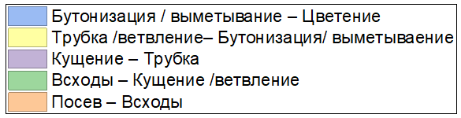

Рисунок 5— Фенологические наблюдения за развитием однолетних травосмесей 2022-2025 год.
Чистый посев и смешанный посев однолетних культур в первый год исследования проводился 15 мая, что обеспечило единые стартовые условия для сравнения. Межфазные периоды всходы - ветвление составляют у бобовых от 9-14 дней, всходы - кущение у злаковых 9 -14 дней, выход в трубку - 18 -25 дней, от ветвления до бутонизации у бобовых - 14 -20 дня, бутонизация - начало цветения у бобовых - 10-15 дней, выметывание - начало цветения- 18-28 дней.
Межфазный период 2022-2025 гг. от всходов до выметывания злаковых составил 48-55 дня, от всходов до цветения бобовых - 50-62 дня. Вследствие того, что в смесях развитие компонентов взаимовлияет, бобовые (горох, вика) в смеси со злаками (овес, суданка) развиваются медленнее, чем в чистом посеве. Злаковый компонент доминирует в начальный период. Фазы наступают не одновременно у всех компонентов.
В смесях развитие компонентов взаимозависимо, в связи с тем, что злаковый компонент овес и суданская трава обычно всходят и кустятся быстрее бобовых (горох, вика), создавая им микроклимат и опору, но и конкурируя за свет и влагу. Это может несколько удлинять начальные межфазные периоды у бобовых (особенно Всходы-Стеблевание/Бутонизация) по сравнению с чистыми посевами. Фаза максимального выхода зеленой массы для оптимального укоса обычно наступает при начальной фазе выметывания злака и бутонизации/начале цветения бобового компонента.
Основной механизм влияния инокуляции на бобово-злаковые травосмеси заключается в более активном формировании и симбиотического аппарата.Особенности, отмеченные при совместном выращивании бобово- злаковых травосмесей, заключаются в том, что инокуляция бобового компонента клубеньковыми бактериями, а злаковых ассоциативными азотфиксаторами повышает синергетический эффект — культурные компоненты лучше обеспечиваются азотом, устойчивее проходят критические фазы развития, уменьшается разброс по срокам цветения и созревания.
Фенологические наблюдения за развитием злаковых и бобовых компонентов травосмесей в условиях сопочно-равнинной зоны Акмолинской области показали выраженную асинхронность их роста. Злаковые культуры (овес, суданская трава) быстрее формировали листостебельную массу и достигали оптимальной фазы укоса в среднем на 50-й день от всходов, тогда как бобовыедольше накапливали биомассу и выходили на оптимум около 58-го дня. Такая разница затрудняет использование единых фенологических ориентиров для определения срока скашивания травосмесей. В ходе исследования была поставлена проблема совмещения фенологических наблюдений и данных NDVI для определения оптимального срока укоса. Для устранения этой проблемы были проанализированы данные вегетационного индекса NDVI, полученные в динамике (Раздел 3.4).
Биометрические наблюдения
Формирование урожайности и качества зеленой массы однолетних кормовых культур находится в прямой зависимости от климатических условий вегетационного периода. Метеорологические условия опытных лет 2022-2025 по-разному отразились как на отдельных показателях роста и развития растений, так и в целом на продуктивности культур. Кормовая продуктивность зеленой массы, а также оптимальный срок укоса однолетних культур и травосмесей обусловлены ключевыми биометрическими параметрами - высотой растений и их облиственностью.
Исходя из биометрических наблюдений за исследуемыми однолетними кормовыми культурами, в начальный период вегетации отмечено активное формирование листовой поверхности и наращивание вегетативной массы, что является показателем высокой продуктивности и качества кормов. Рост растений в первые дни после всходов характеризуется интенсивным удлинением побегов и развитием листьев, при этом бобовые культуры начинают формировать листовую массу чуть медленнее, чем злаковые, но быстро догоняют их за счет ветвления и образования боковых побегов. В фазе активного роста максимальная высота растений отражает потенциал однолетних культур по накоплению биомассы, что особенно важно для кормовых культур, используемых на зеленый корм.
Листья в травостое, представляют собой наиболее ценную часть растения, так как в листьях кормовых культур содержится основное количество легкопереваримых белков, а основная часть белков стеблей являются труднопереваримыми, следовательно, облиственность культур и травосмесей характеризует качество кормовой массы, указывая на степень питательности зеленого корма и его поедаемости. В травосмесях однолетних культур компоненты отличаются по высоте и облиственности, что влияет на их взаимодействие и итоговую продуктивность, a учет этих показателей (таблица 3) помогает оптимизировать состав травосмеси, обеспечивая баланс между количеством и качеством кормовой массы, а также конкурентоспособность компонентов. Данные по ежегодным замерам морфологических признаков (высота и облиственность) однолетних культур в смесях приведён в приложении Ё.

Таблица 3 — Высота и облиственность однолетних культур в смесях, среднее за 2022-2025 гг.
Варианты опыта | Культуры | Облиствен-ность % | Высота растений, см
1 | 2 | 3 | 4
Овес 1 вариант (без обработки) |  | 41,8 | 87,0
Овес 2 вариант Флавобактерин |  | 47,3 | 90,0
Овес 3 вариант Мизорин |  | 45,3 | 93,0
Овес 4 вариант Азолен |  | 44,3 | 86,0
Суданская трава 1 вариант (без обработки) |  | 31,5 | 95,3
Суданская трава 2 вариант Мизорин |  | 42,8 | 103,0
Суданская трава 3 вариант Флавобактерин |  | 37,8 | 101,0
Суданская трава 4 вариант Азолен |  | 34,5 | 97,8
Горох 1 вариант (без обработки) |  | 45,3 | 66,0
Горох 2 вариант Ризоторфин Горох |  | 52,5 | 71,8
Горох 3 вариант Ризоторфин Горох + Мизорин |  | 55,5 | 75,3
Горох 4 вариант Ризоторфин Горох + Флавобактерин |  | 55,5 | 78,0
Вика 1 вариант (без обработки) |  | 33,5 | 56,0
Вика 2 вариант Ризоторфин Вика |  | 39,8 | 61,8
Продолжение Таблицы 3
1 2 |  | 3 | 4
Вика 3 вариант Ризоторфин Вика + Мизорин |  | 41,8 | 65,3
Вика 4 вариант Ризоторфин Вика + флавобактерин |  | 40,8 | 68,0
овес + Горох | овес | 44,0 | 85,0
1 вариант (без обработки) | горох | 39,5 | 62,5
овес + Горох | овес | 46,0 | 89,0
2 вариант Ризоторфин Горох + Флавобактерин | горох | 48,0 | 70,5
овес + Горох | овес | 43,0 | 91,0
3 вариант Мизорин + Ризоторфин Горох | горох | 46,0 | 73,8
овес + Горох | овес | 42,5 | 86,3
4 вариант Азолен | горох | 46,0 | 65,5
овес + вика | овес | 41,5 | 83,0
1 вариант (без обработки) | вика | 37,5 | 50,8
овес + вика | овес | 43,0 | 87,0
2 вариант Флавобактерин + Ризоторфин Вика | вика | 41,5 | 60,8
овес + вика | овес | 45,0 | 89,0
3 вариант Мизорин + Ризоторфин Вика | вика | 40,5 | 63,8
овес + вика 4 вариант Азолен | овес | 42,5 | 84,3
овес + вика 4 вариант Азолен | вика | 39,5 | 55,8
Овес+горох+вика | овес | 40,3 | 80,0
1 вариант (без обработки) | горох | 42,3 | 58,8
 | вика | 31,8 | 48,8
Овес+горох+вика | овес | 42,3 | 85,0
Продолжение Таблицы 3
1 | 2 | 3 | 4
2 вариант Флавобактерин + Ризоторфин Горох + Ризоторфин Вика | горох | 46,0 | 68,8
 | вика | 38,3 | 58,8
Овес+горох+вика | овес | 44,0 | 87,0
3 вариант Мизорин + Ризоторфин Горох + Ризоторфин Вика | горох | 46,0 | 72,0
 | вика | 42,3 | 60,8
Овес+горох+вика | овес | 41,3 | 82,3
4 вариант Азолен | горох | 43,3 | 63,8
 | вика | 34,8 | 53,8
Суданская трава + Горох 1 вариант (без обработки) | суданская трава | 33,8 | 101,5
Суданская трава + Горох 1 вариант (без обработки) | горох | 48,0 | 58,8
Суданская трава + Горох 2 вариант Флавобактерин + Ризоторфин горох | суданская трава | 40,3 | 108,0
 | горох | 52,5 | 68,8
Суданская трава + Горох 3 вариант Мизорин + Ризоторфин Горох | суданская трава | 39,3 | 109,0
Суданская трава + Горох 3 вариант Мизорин + Ризоторфин Горох | горох | 50,0 | 72,0
Суданская трава + Горох 4 вариант Азолен | суданская трава | 35,8 | 101,8
Суданская трава + Горох 4 вариант Азолен | горох | 50,0 | 61,8
Суданская трава + вика | суданская трава | 32,8 | 101,0
1 вариант (без обработки) | вика | 35,8 | 50,8
Суданская трава + вика 2 вариант Флавобактерин +Ризоторфин Вика | суданская трава | 39,3 | 110,8
 | вика | 40,3 | 60,8
Суданская трава + вика 3 вариант Мизорин +Ризоторфин Вика | суданская трава | 34,5 | 106,8
Суданская трава + вика 3 вариант Мизорин +Ризоторфин Вика | вика | 39,3 | 63,5
Продолжение Таблицы 3
1 | 2 | 3 | 4
Суданская трава + вика 4 вариант Азолен | суданская трава | 34,8 | 102,5
Суданская трава + вика 4 вариант Азолен | вика | 43,3 | 55,5
Суданская трава + Горох+вика 1 вариант (без обработки) | суданская трава | 34,8 | 99,8
Суданская трава + Горох+вика 1 вариант (без обработки) | горох | 44,0 | 58,5
Суданская трава + Горох+вика 1 вариант (без обработки) | вика | 35,8 | 48,5
Суданская трава + Горох+вика 2 вариант Флавобактерин + Ризоторфин Вика +Ризоторфин Горох | суданская трава | 42,3 | 106,3
 | горох | 51,5 | 68,5
 | вика | 38,3 | 58,5
Суданская трава + Горох+вика 3 вариант Мизорин +Ризоторфин Вика +Ризоторфин Горох | суданская трава | 39,3 | 106,8
 | горох | 53,5 | 71,8
 | вика | 42,3 | 60,5
Суданская трава + Горох+вика  4 вариант Азолен | суданская трава | 34,8 | 100,8
Суданская трава + Горох+вика  4 вариант Азолен | горох | 51,5 | 61,5
Суданская трава + Горох+вика  4 вариант Азолен | вика | 41,3 | 53,5
НСР₀₅  А культура  В инокуляция  АВ культура + инокуляция | Облиственность, %  А 1,8  В 1,3  АВ 2,8 | Высота растений, см  А – 2,1  В – 1,2  АВ – -

Дисперсионный анализ и НСР₀₅
Источник вариации | Степени свободы | Средний квадрат | F-расчетное | F-критическое (α=0.05) | Статистическая значимость | НСР₀₅
Облиственность, %
Фактор A (Культура) | 4 | 394.2 | 68.1 | 2.53 | Да | 1.8
Фактор B (Инокуляция) | 4 | 198.7 | 34.3 | 2.53 | Да | 1.3
A x B | 16 | 12.5 | 2.2 | 1.78 | Да | 2.8
Высота растений, см
Фактор A (Культура) | 4 | 9875.1 | 315.8 | 2.53 | Да | 2.1
Фактор B (Инокуляция) | 4 | 318.9 | 10.2 | 2.53 | Да | 1.2
Взаимодействие A x B | 16 | 25.6 | 0.8 | 1.78 | Да | 1.8

Бобовые культуры имеют более высокую облиственность достигающую у гороха 56 %, чем злаковые культуры до 43%. Включение бобовых культур в травосмесь повышает облиственность за счет их более развитой листовой массы. Наибольшую облиственность овса отмечена при обработке препаратом Флавобактерин 47,7%, что на 5,7% выше контрольного варианта. Биопрепарат стимулировал рост вегетативной массы за счёт повышения ассимиляционной поверхности, что особенно важно для кормового использования. Суданская трава наиболее положительно отреагировала на обработку прератом Мизорин, увеличив облиственность на 11,3% по сравнению с контролем. Учитывая природную склонность суданской травы к кущению и формированию зелёной массы, применение микробиологических препаратов значительно усилило эти особенности. Облиственность гороха показала значительный прирост при использовании комплекса биопрепаратов: Ризоторфин + Мизорин и Ризоторфин + Флавобактерин. В обоих случаях облиственность достигла максимальных 56%, что свидетельствует о комплексном положительном эффекте данной обработки. Вика при комбинированном использовании биопрепаратов Ризоторфин Вика + Мизорин, показала облиственность 42%, больше контроля на 8,3%.
В травосмесях максимальные показатели облиственности наблюдались в варианте двухкомпонентной травосмеси овса и гороха при обработке Ризоторфином Горох + Флавобактерин. Горох в составе смеси достиг облиственности 48,7%, что существенно превосходит контроль. Трехкомпонентная травосмесь овса, гороха и вики наиболее полно реализовала потенциал при комплексной обработке препаратами Мизорин Ризоторфин Горох + Ризоторфин Вика, где максимальные значения облиственности отмечались как у овса — 43,7%, так и у вики —42,0%. Среди смесей с суданской травой наибольшие показатели отмечены при применении Флавобактерина с Ризоторфином. Особенно заметен рост облиственности суданки и гороха в смесях суданская трава + горох и суданская трава + горох + вика.
Результаты исследования демонстрируют, что инокуляция оказывает существенное влияние на облиственность как отдельных культур, так и травосмесей, так как компонентный состав травосмеси также значительно воздействует на общую облиственность. Показатели облиственности возросли практически у всех культур по сравнению с контролем, что свидетельствует о стимулирующем действии биопрепаратов на развитие листового аппарата растений.
Анализ роста однолетних кормовых культур и травосмесей показал, что применение биопрепаратов способствовует существенному увеличению высоты растений по сравнению с контролем. Овес в контроле составлял высоту 86,7 см, при обработке препаратом Мизорин высота увеличилась до 92,7 см, что составило прирост на 6 см или 6,9%, что обусловлено усилением азотного питания и активизацией физиологических процессов в процессе вегетации. Контрольный вариант суданской травы достигал 97,0 см, при инокуляции препаратом Мизорин средняя высота возросла до 103,7 см, прирост составляет 6,7 см или 6,9%, что особенно важно для кормового использования суданки благодаря увеличению зелёной массы. Горох в контрольном варианте без обработки составлял высоту 65 см, при совместном применении препаратов Ризоторфин Горох + Флавобактерин достигает 76,7 см, что соответствует приросту на 11,7 см или 18,0%. Вика посевная в контроле составляла 55 см, при обработке препаратами Ризоторфин Вика + Флавобактерин высота увеличилась до 66,7 см, обеспечив прирост на 11,7 см или 21,3%, что подчёркивает высокую эффективность предпосевной обработки клубеньковыми бактериями для бобовых культур.
Анализ травосмесей показал, что лучшие результаты по высоте компонентов также обеспечивали комплексные обработки препаратами клубеньковых бактерий и ассоциативных азотфиксаторов. B двухкомпонентной смеси овса и гороха максимальная высота овса достигала 90,7 см, что составляет (+7,1%) к контрольному варианту травосмеси, а гороха - 72,7 см или (+17,8%). В смеси овса и вики овес достигал 88,7 см (+7,3%), а вика - 62,7 см, прирост (+26,1%). В трехкомпонентной смеси овес, горох и вика высота всех культур показывала рост от 8,8% до 25,0% в зависимости от компонента. В смеси суданской травы с горохом высота суданки возрастала до 110,0 см (+8,2%), горох - до 70,7 см (+22,5%).
Полученные результаты подтверждают эффективность инокуляции препаратами клубеньковых бактерий и ассоциативных азотфиксаторов в повышении продуктивности травосмесей и обосновывают целесообразность широкого применения инокулянтов в агроценозах сопочно-равнинной зоны Акмолинской области. Влияние Фактора А на показатель облиственности является высоко достоверным. Наибольшая облиственность характерна для гороха 49.1%, что хаарктерно для бобовой культуры, наименьшая - для суданской травы 37.6%. Влияние Фактора В инокуляции также является высоко достоверным. Все виды обработок превзошли контроль. Наилучший результат показали варианты с применением Ризоторфина —45,5% и Мизорина — 43,9%. Взаимодействие факторов является статистически значимым, следовательно, эффективность обработки зависит от конкретной культуры, к примеру применение ризоторфина на горохе и вике дало более выраженный эффект, чем на злаках. Влияние культуры на высоту растений Фактор А является высоко достоверным. Наибольшая высота отмечена у суданской травы 104,6 см, что является ее биологической особенностью, наименьшая — у вики 57,6 см. Влияние инокуляции Фактор В является значимым: инокуляция Мизорином и Флавобактерином показали наилучший результат и достоверно превысили контрольный вариант. Взаимодействие факторов А х В не является статистически значимым. Эффект от применения препаратов на прирост высоты был единообразным во всех культурах.
На показатель облиственности значимое влияние оказали инокуляция и включение в травосмеси и их взаимодействие. Это говорит о том, что подбор конкретного препарата под конкретную культуру критически важен для облиственности и, соответственно, площади листьев. Главным фактором, определяющим высоту, была культура. Инокуляция оказывала менее выраженное, но статистически значимое влияние, причем эффект от обработок был стабилен для всех культур. Эффективность обработок отмечена в вариантах опыта с применением Мизорина и Ризоторфина - отдельно и в комбинации, показывая наилучшие результаты по обоим изучаемым показателям, в то время как Азолен по своему эффекту был ближе к контролю.

3.2 Влияние клубеньковых бактерий и ассоциативных азотфиксаторов на симбиотическую активность бобовых культур в травосмесях.
Повышение продуктивности и устойчивости кормовой базы в условиях сопочно-равнинной зоны является актуальной задачей современного сельского хозяйства Казахстана. Одним из ключевых путей её решения является использование биологического потенциала бобовых культур и их смесей со злаками, основанное на механизме симбиотической азотфиксации. Данный процесс, осуществляемый клубеньковыми бактериями рода Rhizobium, представляет собой экологически безопасную и экономически выгодную альтернативу применению минеральных азотных удобрений. Однако потенциальные возможности симбиотического аппарата бобовых растений в условиях сопочно-равнинной зоны часто реализуются не в полной мере из-за низкой численности и недостаточной эффективности аборигенных штаммов клубеньковых бактерий в почве, а также воздействия абиотических факторов. Данный раздел исследования заключается в изучении механизмов взаимодействия клубеньковых бактерий и ассоциативных азотфиксаторов с бобовыми и злаковыми компонентами в составе травосмесей. Если ризобиальные штаммы обеспечивают специфический симбиоз с бобовыми культурами, то ассоциативные азотфиксаторы способны усиливать этот процесс через синтез росторегулирующих веществ и улучшение минерального питания растений. В этой связи, целенаправленная инокуляция семян активными штаммами клубеньковых бактерий - Ризоторфин и, в особенности, комплексная инокуляция с ассоциативными азотфиксаторами - Мизорин на основе Azospirillum, Флавобактерин рассматривается в качестве приёма повышения продуктивности агроценозов.
Для оценки эффективности симбиотической системы и её отклика на применение микробных инокулянтов в исследовании проводится анализ показателей количества и массы клубеньков на растении, которые являются прямыми морфологическими показателями формирования симбиоза, а также активности нитрогеназы - показатель, характеризующий функциональную активность симбиотического аппарата. Измерение скорости восстановления атмосферного азота (N₂) до аммиака (NH₃) позволяет напрямую оценить вклад биологической фиксации в азотный баланс растения и всего агроценоза. Таким образом, изучение влияния комбинированных бактериальных препаратов на представленные параметры у бобовых компонентов (горох, вика) в составе одновидовых посевов и сложных травосмесей со злаковым компонентом позволяет установить не только факт положительного влияния, но и дать оценку механизму взаимодействия клубеньковых бактерий и ассоциативных азотфиксаторов в сложных травосмесях.
Эффективность симбиотической системы растений гороха и вики изучали по массе корней с клубеньками, массе клубеньков и их количеству, активности фермента нитрогеназы в клубеньках. Это одни из основных факторов, от которых зависит эффективность симбиотической системы. Однако самым важным из них является – активность фермента нитрогеназы.
Клубенькообразующая (азотфиксирующая) способность культуры определялась в фазу цветения на растении - по показателям количества, массы и размера клубеньков, а также активности нитрогеназы согласно Таблице 4. Ежегодные данные по азотфиксирующей активности бобовых культур представлены в Приложении Ж.

Таблица - 4 Азотфиксирующая активность бобовых культур в монопосеве и бобово-злаковых травосмесях.

Вариант/ Бобовый компонент |  |  |  |  |  |  | Количество клубеньков, шт./растение |  | Масса клубеньков, г/растение |  |  | Активность нитрогеназы, мкг N/раст/ч
1 |  |  | 2 |  |  |  | 3 |  | 4 |  |  | 5
Горох 1 вариант (без обработки) |  |  |  |  |  |  | 16 |  | 0,11 |  |  | 7,9
Горох 2 вариант Ризоторфин Горох |  |  |  |  |  |  | 25 |  | 0,19 |  |  | 9,1
Горох 3 вариант Ризоторфин Горох + Мизорин |  |  |  |  |  |  | 28 |  | 0,21 |  |  | 9,2
Горох 4 вариант Ризоторфин Горох + Флавобактерин |  |  |  |  |  |  | 21 |  | 0,15 |  |  | 11,3
Вика 1 вариант (без обработки) |  |  |  |  |  |  | 12 |  | 0,11 |  |  | 6,1
Вика 2 вариант Ризоторфин Вика |  |  |  |  |  |  | 20 |  | 0,26 |  |  | 8,3
Вика 3 вариант Ризоторфин Вика + Мизорин |  |  |  |  |  |  | 25 |  | 0,31 |  |  | 8,8
Вика 4 вариант Ризоторфин Вика + флавобактерин |  |  |  |  |  |  | 26 |  | 0,23 |  |  | 10,0
овес + Горох 1 вариант (без обработки) |  |  |  |  |  |  | 17 |  | 0,23 |  |  | 12,7
овес + Горох 2 вариант Ризоторфин Горох + Флавобактерин |  |  |  |  |  |  | 23 |  | 0,31 |  |  | 19,3
овес + Горох 3 вариант Мизорин + Ризоторфин Горох |  |  |  |  |  |  | 18 |  | 0,26 |  |  | 20,6
овес + Горох 4 вариант Азолен |  |  |  |  |  |  | 18 |  | 0,24 |  |  | 13,9
овес (Avéna satíva) + вика 1 вариант (без обработки) |  |  |  |  |  |  | 14 |  | 0,30 |  |  | 10,9
овес (Avéna satíva) + вика 2 вариант Флавобактерин + Ризоторфин Вика |  |  |  |  |  |  | 18 |  | 0,47 |  |  | 16,6
овес (Avéna satíva) + вика 3 вариант Мизорин + Ризоторфин Вика |  |  |  |  |  |  | 15 |  | 0,36 |  |  | 17,7
овес (Avéna satíva) + вика 4 вариант Азолен |  |  |  |  |  |  | 14 |  | 0,30 |  |  | 12,0
Овес+горох+вика 1 вариант (без обработки) |  |  |  | Горох |  | 14 |  | 0,40 |  |  | 27,0
 |  |  |  | Вика |  | 9 |  | 0,36 |  |  | 23,6
Овес+горох+вика 2 вариант Флавобактерин + Ризоторфин Горох + Ризоторфин Вика |  |  |  | Горох |  | 18 |  | 0,48 |  |  | 61,3
 |  |  |  | Вика |  | 12 |  | 0,38 |  |  | 49,0
Овес+горох+вика 3 вариант Мизорин + Ризоторфин Горох + Ризоторфин Вика |  |  |  | Горох |  | 20 |  | 0,49 |  |  | 61,4
 |  |  |  | Вика |  | 15 |  | 0,39 |  |  | 48,5
Продолжение Таблицы 5
1 |  |  |  | 2 |  | 3 |  | 4 |  |  | 5
Овес+горох+вика 4 вариант Азолен |  |  |  | Горох |  | 15 |  | 0,43 |  |  | 41,1
 |  |  |  | Вика |  | 11 |  | 0,28 |  |  | 26,7
Суданская трава + Горох 1 вариант (без обработки) |  |  |  |  |  |  | 15 |  | 0,25 |  |  | 11,8
Суданская трава + Горох 2 вариант Флавобактерин + Ризоторфин горох |  |  |  |  |  |  | 20 |  | 0,37 |  |  | 18,0
Суданская трава + Горох 3 вариант Мизорин + Ризоторфин Горох |  |  |  |  |  |  | 18 |  | 0,42 |  |  | 19,1
Суданская трава + Горох 4 вариант Азолен |  |  |  |  |  |  | 16 |  | 0,27 |  |  | 12,9
Суданская трава + вика 1 вариант (без обработки) |  |  |  |  |  |  | 13 |  | 0,26 |  |  | 10,1
Суданская трава + вика 2 вариант Флавобактерин +Ризоторфин Вика |  |  |  |  |  |  | 17 |  | 0,44 |  |  | 15,5
Суданская трава + вика 3 вариант Мизорин +Ризоторфин Вика |  |  |  |  |  |  | 15 |  | 0,37 |  |  | 16,4
Суданская трава + вика 4 вариант Азолен |  |  |  |  |  |  | 13 |  | 0,28 |  |  | 11,1
Суданская трава + Горох+вика 1 вариант (без обработки) |  |  |  | Горох |  | 14 |  | 0,34 |  |  | 24,0
 |  |  |  | Вика |  | 14 |  | 0,27 |  |  | 19,2
Суданская трава + Горох+вика 2 вариант Флавобактерин + Ризоторфин Вика +Ризоторфин Горох |  |  |  | Горох |  | 15 |  | 0,34 |  |  | 54,6
 |  |  |  | Вика |  | 15 |  | 0,22 |  |  | 35,4
Суданская трава + Горох+вика 3 вариант Мизорин +Ризоторфин Вика +Ризоторфин Горох |  |  |  | Горох |  | 19 |  | 0,44 |  |  | 54,6
 |  |  |  | Вика |  | 16 |  | 0,33 |  |  | 40,4
Суданская трава + Горох+вика 4 вариант Азолен |  |  |  | Горох |  | 15 |  | 0,31 |  |  | 36,5
 |  |  |  | Вика |  | 14 |  | 0,17 |  |  | 20,4
 | НСР₀₅  А культура  В инокуляция  АВ кульура + инокуляция | Количество клубеньков, шт./растение  А 6,2  В 13,5  АВ 25,4 |  |  | Масса клубеньков, г/растение  А 2,4  В 8,6  АВ 12,4 |  |  |  |  | Активность нитрогеназы,  мкг N/раст/ч  А 9,85  В 13,93  АВ 19,70
В условиях монопосевов горох и вика показали сравнительно невысокие базовые значения азотфиксирующей активности без обработки- горох (без обработки): 16-22 клубенька/растение, масса до 0,15 г/раст., нитрогеназная активность - 8,2-8,7 мкг N/раст./ч., Вика (без обработки): 12-17 клубеньков, масса до 0,16 г/раст., активность - 6,2-7,4 мкг N/раст./ч. После обработки семян биопрепаратами наблюдалось значительное улучшение азотфиксирующих параметров. Например, у гороха при применении Ризоторфина с Мизорином число клубеньков увеличилось до 30-32 шт./растение, масса до 0,25 г, а активность нитрогеназы достигла 10,8 мкг N/раст./ч. Аналогично, у вики максимальные показатели достигались при комбинированной инокуляции - 27 клубеньков, масса до 0,33 г, активность - 10,1 мкг N/раст./ч.Следовательно, можно сделать вывод, что инокуляция существенно активизирует клубеньковую фиксацию азота в монокультурах, особенно при комплексном использовании биопрепаратов.
В составе травосмесей наблюдается взаимодополняющий эффект и усиление азотфиксации. Во всех вариантах травосмесей (двух- и трёхкомпонентных) наблюдается тенденция усиления азотфиксирующей активности бобовых компонентов по сравнению с монопосевами, особенно при инокуляции. В варианте Овёс + горох в сочетании с обработкой Мизорином и Ризоторфином активность нитрогеназы достигала 27,7 мкг N/раст./ч — более чем в 2 раза выше, чем в соответствующем монопосеве. В варианте Овёс + вика, инокулированном Ризоторфином и Флавобактерином отмечаем клубеньковую активность - до 20,9 мкг N/раст./ч, при массе клубеньков до 0,58 г/раст., что существенно выше вики в монопосеве. В трехкомпонентной травосмеси Овёс + горох + вика (Мизорин + Ризоторфин) активность достигала 69,3-72,2 мкг N/раст./ч, что в 6-8 раз выше, чем у неинокулированных растений в монокультуре. Данные подтверждают наличие синергетического эффекта при совместном выращивании злаков и бобовых, обусловленного улучшением структуры ризосферы, усилением фиксации азота и большей микробиологической активностью почвы.
Отдельно отмечая продуктивность травосмесей с суданской травой приходим к заключению, что эффект в данных травосмесях умеренный, но устойчивый. В травосмесях с суданской травой азотфиксирующая способность бобовых компонентов была несколько ниже, чем в смесях с овсом, но всё равно превышала показатели монокультур, в частности в варианте Суданская трава + горох/вика с инокуляцией Ризоторфином - активность нитрогеназы: 22-26 мкг N/раст./ч, масса клубеньков - до 0,56 г. В трёхкомпонентной смеси (суданская трава + горох + вика), при комплексной обработке активность достигала 61,7-64,3 мкг N/раст./ч, особенно при сочетании Мизорина и Ризоторфина. Относительно менее выраженный эффект по сравнению с овсом может быть связан с более высокой аллелопатической активностью суданской травы и её влиянием на состав ризосферной микрофлоры.
Анализ роли инокуляции в травосмесях, демонстрирует, что Мизорин + Ризоторфин давали наибольший эффект активность нитрогеназы возрастала в 2-3 раза по сравнению с контролем. Флавобактерин в сочетании с Ризоторфином также демонстрировал высокую эффективность, особенно в смесях. Азолен имел умеренное влияние, но в комбинациях со злаками способствовал устойчивому уровню клубенькообразования и активности.
Несмотря на то, что инокуляция - это ключевой фактор повышения биологической фиксации азота как в монокультурах, так и в травосмесях, травосмеси усиливают азотфиксирующую активность благодаря биологическому взаимодействию между злаками и бобовыми, особенно при сбалансированном составе и использовании стимуляторов. Наиболее эффективные травосмеси для региона - это овёс + горох + вика с применением Мизорина и Ризоторфина, где достигнута максимальная активность нитрогеназы (до 72,2 мкг N/раст./ч). Количество корневых клубеньков не всегда коррелирует с показателем активности азотфиксации.

Однокомпонентный посев
Двухкомпонентный посев
Трехкомпонентный посев

Рисунок 7 — Взаимосвязь количества клубеньков на бобовых культурах с азотфиксирующей активностью.
Полученные результаты свидетельствуют о том, что количество корневых клубеньков у бобовых растений не всегда находится в прямой зависимости от уровня азотфиксирующей активности. В частности, в вариантах с меньшим числом клубеньков наблюдалась более высокая нитрогеназная активность, особенно при использовании комплексных биопрепаратов и в составе травосмесей. Например, у вики в монопосеве с 17 клубеньками активность составила лишь 7,4 мкг N/раст./ч, тогда как в травосмеси с овсом при 27 клубеньках активность достигала 10,1 мкг N/раст./ч, а в трехкомпонентной смеси до 72,2 мкг N/раст./ч при сходных или даже меньших клубеньковых показателях на растение.
Данное несоответствие указывает на то, что не только количество, но и качество клубеньков, их физиологическая активность и функциональная зрелость, a также общее состояние ризосферы и эффективность симбиотической системы (включая влияние инокулянтов и растений- компаньонов) играют ключевую роль в интенсивности биологической фиксации азота. Особенно выраженный эффект наблюдается при взаимодействии в травосмесях, что подтверждает комплексную природу азотфиксации в агроценозах.
Проведенные исследования позволяют дать комплексную оценку действию биопрепаратов и являются научной основой для разработки практических рекомендаций по применению микробных инокулянтов с целью повышения азотфиксирующей активности и продуктивности травосмесей в кормопроизводстве Акмолинской области.

3.3 Влияние компонентного состава и инокуляции семян кормовых культур клубеньковыми бактериями и ассоциативными азотфиксаторами на фотосинтетическую деятельность однолетних травосмесей
Величина площади листовой поверхности, по мнению многих авторов, являются достоверными показателями эффективности фотосинтеза
Фотосинтетическая деятельность растений в смешанных посевах однолетних кормовых культур тесно связана с получением высокого урожая актуально изучение действия испытуемых препаратов на физиологический процесс фотосинтеза.
Результатами исследования выявлено, что в сравнении с одновидовыми посевами травосмеси имели преимущество по площади листьев, обменной энергии урожайности зеленой массы, содержанию протеина и каротина
Площадь листовой поверхности травосмесей определяет продуктивность зеленого корма, что связано с расширением общей поверхности для поглощения света, воды и питательных веществ. Исследование смешанных посевов гороха и злаков демонстрирует, что конкурентоспособность гороха положительно влияет индекс площади листьев (LAI) на ранних стадиях роста, а также высоту растений в начале межвидовой конкуренции [41], а также подтверждается также связь между урожайностью и индексом листовой площади [42].
Площадь листьев, продолжительность жизни листьев и скорость фотосинтеза являются ключевыми факторами, влияющими на накопление вещества и урожайность [43].
Ранее проведенным в 2022-2023 гг. нашим исследованием подтверждается, что использование биопрепаратов приводит к увеличению площади листьев [91]. Например, при применении «Мизорин» площадь листьев овса увеличивается с 26,31 тыс. м²/га до 38,02 тыс. м²/га. Аналогично, биопрепараты улучшают фотосинтетический потенциал. Например, у смеси овес + вика применение «Флавобактерин + Ризоторфин Вика» увеличивает потенциал с 1526 тыс. м²сут/га до 1731 тыс. м²сут/га. Увеличение площади листьев создает больше возможностей для фотосинтеза, что в сочетании с высокой чистой продуктивностью фотосинтеза и значительным фотосинтетическим потенциалом ведет к увеличению биомассы и, следовательно, урожайности.
Данные представлены в таблице 5, Данные фотосинтетической активности по годам представлены в приложении З.

Таблица 5 — Влияние биопрепаратов на площадь листовой поверхности, фотосинтетический потенциал и чистую продуктивность фотосинтеза однолетних травосмесей, среднее за 2022-2025 годы.

Травосмесь | Инокуляция | Максимальная площадь листьев (тыс.м² /га) | Фото-синтетический потенциал тыс м² * сут/га | Чистая продуктивность фотосинтеза г*м²/ сутки
1 | 2 | 3 | 4 | 5
Овес | 1 вариант (без обработки) | 25,37 | 1114 | 7,0
Овес | 2 вариант Флавобактерин | 31,95 | 1296 | 8,6
Овес | 3 вариант Мизорин | 31,44 | 1239 | 9,6
Овес | 4 вариант Азолен | 28,47 | 1157 | 8,9
Суданская трава | 1 вариант (без обработки) | 25,65 | 1158 | 5,8
Суданская трава | 2 вариант Мизорин | 29,82 | 1326 | 7,1
Суданская трава | 3 вариант Флавобактерин | 30,16 | 1296 | 8,0
Суданская трава | 4 вариант Азолен | 26,90 | 1263 | 7,8
Горох | 1 вариант (без обработки) | 21,34 | 1279 | 8,1
Горох | 2 вариант Ризоторфин Горох | 24,07 | 1478 | 10,1
Горох | 3 вариант Ризоторфин Горох + Мизорин | 24,25 | 1420 | 11,3
Горох | 4 вариант Ризоторфин Горох + Флавобактерин | 24,29 | 1359 | 10,6
Вика | 1 вариант (без обработки) | 32,49 | 1348 | 7,8
Вика | 2 вариант Ризоторфин Вика | 34,85 | 1529 | 9,5
Вика | 3 вариант Ризоторфин Вика + Мизорин | 35,48 | 1472 | 10,6
Вика | 4 вариант Ризоторфин Вика + флавобактерин | 35,57 | 1396 | 9,9
овес + Горох | 1 вариант (без обработки) | 32,98 | 1327 | 9,0
овес + Горох | 2 вариант Ризоторфин Горох + Флавобактерин | 35,84 | 1506 | 10,9
овес + Горох | 3 вариант Мизорин + Ризоторфин Горох | 36,09 | 1449 | 12,1
овес + Горох | 4 вариант Азолен | 34,44 | 1376 | 11,4
овес + вика | 1 вариант (без обработки) | 31,05 | 1502 | 8,5
овес + вика | 2 вариант Флавобактерин + Ризоторфин Вика | 33,80 | 1703 | 10,4
овес + вика | 3 вариант Мизорин + Ризоторфин Вика | 34,83 | 1639 | 11,6
овес + вика | 4 вариант Азолен | 32,82 | 1556 | 10,9
Продолжение Таблицы 5
1 | 2 | 3 | 4 | 5
Овес+ горох+вика | 1 вариант (без обработки) | 33,28 | 1479 | 10,3
Овес+ горох+вика | 2 вариант Флавобактерин + Ризоторфин Горох + Ризоторфин Вика | 36,91 | 1678 | 12,4
Овес+ горох+вика | 3 вариант Мизорин + Ризоторфин Горох + Ризоторфин Вика | 37,72 | 1615 | 13,9
Овес+ горох+вика | 4 вариант Азолен | 35,69 | 1533 | 13,1
Суданская трава + Горох | 1 вариант (без обработки) | 29,29 | 1305 | 9,2
Суданская трава + Горох | 2 вариант Флавобактерин + Ризоторфин горох | 31,94 | 1461 | 10,9
Суданская трава + Горох | 3 вариант Мизорин + Ризоторфин Горох | 32,63 | 1421 | 12,3
Суданская трава + Горох | 4 вариант Азолен | 30,90 | 1349 | 11,5
Суданская трава + вика | 1 вариант (без обработки) | 29,37 | 1433 | 8,2
Суданская трава + вика | 2 вариант Флавобактерин +Ризоторфин Вика | 32,42 | 1605 | 9,8
Суданская трава + вика | 3 вариант Мизорин +Ризоторфин Вика | 33,69 | 1569 | 11,1
Суданская трава + вика | 4 вариант Азолен | 31,34 | 1504 | 10,5
Суданская трава + Горох+ вика | 1 вариант (без обработки) | 32,58 | 1486 | 10,4
Суданская трава + Горох+ вика | 2 вариант Флавобактерин + Ризоторфин Вика +Ризоторфин Горох | 37,38 | 1670 | 12,5
Суданская трава + Горох+ вика | 3 вариант Мизорин +Ризоторфин Вика +Ризоторфин Горох | 37,84 | 1586 | 13,8
Суданская трава + Горох+ вика | 4 вариант Азолен | 34,22 | 1506 | 13,0
Максимальная площадь листьев (тыс.м² /га)
Источник вариации | SS | df | MS | F-статистика | p-value
Травосмесь (A) | 789,24 | 8 | 98,66 | 42,15 | <0,001***
Обработка (B) | 312,57 | 3 | 104,19 | 44,51 | <0,001***
Взаимодействие A×B | 58,93 | 24 | 2,46 | 1,05 | 0,428
Фотосинтетический потенциал тыс м²*сут/га
Источник вариации | SS (*10³) | df | MS (*10³) | F-статистика | p-value
Травосмесь (A) | 1452,3 | 8 | 181,5 | 38,72 | <0,001***
Обработка (B) | 498,6 | 3 | 166,2 | 35,46 | <0,001***
Взаимодействие A×B | 112,8 | 24 | 4,7 | 1,00 | 0,478
Чистая продуктивность фотосинтеза г*м²/ сутки
Источник вариации | SS | df | MS | F-статистика | p-value
Травосмесь (A) | 312,47 | 8 | 39,06 | 45,32 | <0.001***
Обработка (B) | 189,35 | 3 | 63,12 | 73,24 | <0.001***
Взаимодействие A×B | 42,18 | 24 | 1,76 | 2,04 | 0.009**

Матрица корреляции
Параметр | Площадь листьев | Фотосинтетический потенциал | Чистая продуктивность
Площадь листьев | 1
Фотосинтетический потенциал | 0.56 | 1
Чистая продуктивность | 0.58 | 0.72 | 1
Площадь листьев и фотосинтетический потенциал тесно связаны (r=0.56) большая площадь листьев напрямую увеличивает потенциал фотосинтеза. Площадь листьев и ЧПФ также коррелируют (r=0.58), но связь слабее, что означает, что учет только количества листьев недостаточен— важно, насколько эффективно они работают. Фотосинтетический потенциал и ЧПФ демонстрируют сильную связь (r=0.72), которая подчеркивает, что общая продуктивность зависит не только от количества фотосинтетически активных часов, но и от коэффициентдействия каждого часа. Обработки биопрепаратами особенно Мизорином не только увеличивают площадь листьев, но и повышают эффективность фотосинтеза (ЧПФ). Данный эффект показывает, что инокуляция биопрепаратами работает на физиологическом уровне, а не просто стимулируют рост растений.
Рисунок 9 — Влияние инокуляции биопрепаратами на площадь листовой поверхности и фотосинтетический потенциал однолетних культур и травосмесей
Данные исследования демонстрируют значительные различия между монокультурами и травосмесями по площади листовой поверхности, фотосинтетическому потенциалу и чистой продуктивности фотосинтеза. В сравнении монокультур и травосмесей по площади листовой поверхности монопосевы без обработки имеют средние значения в диапазоне 21,29-36,62 тыс.м²/га, в то время как травосмеси Овес + Горох, а также Суданская трава + Вика без обработки демонстрируют более высокие показатели: 33,51-35,93 тыс.м²/га. Акцентируя особенности травосмесей, приходим к выводу, что комбинация культур увеличивает площадь листьев за счет взаимодополняющего роста, то есть бобовые улучшают азотный обмен, что стимулирует развитие злаков. По показателю фотосинтетический потенциал у монокультур без обработки значения варьируют от 1141 до 1538 тыс.м² сут/га, при это травосмеси показывают более высокие результаты: 1515-1745 тыс.м² сут/га в варианте Овес + Вика" с Флавобактерином. То есть синергия культур повышает продолжительность и интенсивность фотосинтеза, особенно при сочетании злаков и бобовых. Чистая продуктивность фотосинтеза для монокультур без обработки составляет 5,8–9,1 г/м²/сутки, а травосмеси достигают 8,6-10,4 г/м²/сутки даже без инокуляции в трехкомпонентном варианте Овес + Горох + Вика, то есть совместный посев снижает конкуренцию за ресурсы и увеличивает эффективность использования света и CO₂.
Касательно влияния инокуляции на монокультуры приходим к выводу, что инокуляция клубенковыми бактерями повышает показатели фотосинтетической активности растений. В частности, для овса: обработка препаратом Мизорин увеличивает площадь листьев на 44% (с 27,39 до 39,58 тыс.м²/га), а Ризоторфин у гороха повышает продуктивность фотосинтеза на 22% (с 8,2 до 10,0 г/м²/сутки). В травосмесях комбинированные препараты Ризоторфин + Флавобактерин дают больший эффект, например, в трехкомпонентной смеси Овес + Горох + Вика обработка Мизорином увеличивает продуктивность до 14,1 г/м²/сутки, что составляет +35% по сравнению с контролем. Для варианта Суданская трава + Горох + Вика инокуляция Мизорином повышает фотосинтетический потенциал на 11% (с 1488 до 1625 тыс.м² сут/га). Также подтвержаем, синергетический эффект сочетания биопрепаратов Ризоторфин для бобовых + Мизорин для злаков, который усиливает взаимную эффективность за счет адаптации к разным компонентам смеси. Травосмеси превосходят монокультуры по всем показателям, даже без обработки, благодаря экологической комплементарности культур. Инокуляция биопрепаратами максимально эффективна в травосмесях, где комбинации препаратов обеспечивают синергетический эффект.
Результаты исследований величины ассимиляционного аппарата растений показали, что среди изучаемых вариантов максимальная площадь листовой поверхности сформировалась в травосмесях с участием бобово- злаковых компонентов. Так, вариант овёс + горох + вика при инокуляции Мизорином и Ризоторфином достиг 42,24 тыс. м²/га, что превышает контроль 37,27 тыс. м²/га (+13,3%). Чистые посевы (овёс, суданская трава, горох, вика) показали меньшие значения (21,29-29,89 тыс. м²/га), что подтверждает преимущество сложных травосмесей в формировании фотосинтетического аппарата.
Средний фотосинтетический потенциал варьировал в зависимости от состава травосмеси и применения биопрепаратов. Наибольшие значения зафиксированы у овса + гороха + вики при обработке Флавобактерином и Ризоторфином (1719 тыс. м² сут/га), тогда как у контрольных вариантов он не превышал 1515 тыс. м² сут/га. Аналогичная тенденция наблюдалась у суданской травы в сочетании с горохом и викой (1687 тыс. м² сут/га), что свидетельствует о высокой продуктивности бобово-злаковых комбинаций.
Наиболее высокие показатели чистой продуктивности фотосинтеза (ЧПФ) отмечены в вариантах с комбинированной инокуляцией: Мизорин + Ризоторфин в смеси овёс + горох + вика (14,1 г м²/сутки), что на 35,6% выше контроля. Варианты с участием суданской травы и бобовых также продемонстрировали значительное увеличение ЧПФ (до 14,0 г м²/сутки), что подтверждает эффективность симбиотической фиксации азота и стимуляции ростовых процессов. Таким образом, применение многокомпонентных травосмесей в сочетании с микробными препаратами обеспечивает максимальную фотосинтетическую активность, что является ключевым фактором повышения продуктивности агрофитоценозов. Анализ представленных данных по фотосинтетической деятельности однолетних травосмесей демонстрирует значительное влияние инокуляции различными биопрепаратами на ключевые показатели продуктивности растений. Во всех исследуемых культурах (овёс, суданская трава, горох, вика и их комбинации) обработка биопрепаратами (Флавобактерин, Мизорин, Азолен, Ризоторфин) привела к увеличению максимальной площади листьев, фотосинтетического потенциала и чистой продуктивности фотосинтеза по сравнению с контролем. Наибольшая эффективность отмечена при применении комбинированных вариантов, таких как Мизорин + Ризоторфин, что особенно выражено в смесях овса с горохом и викой, где средние значения чистой продуктивности фотосинтеза достигли 12,3–14,1 г·м²/сутки, а фотосинтетический потенциал — 1654–1719 тыс. м²·сут/га. Суданская трава в сочетании с горохом и викой также показала высокие результаты при использовании Флавобактерина и Ризоторфина (12,5–14,0 г·м²/сутки). Полученные данные свидетельствуют о комплексном эффекте биопрепаратов клубеньковых бактерий и ассоциативных азотфиксаторов, которые усиливают фотосинтетическую активность за счёт улучшения азотного питания и стимуляции ростовых процессов. Это подтверждает перспективность применения микробных инокулянтов для повышения продуктивности агроценозов.
Анализ показал, что с применением инокуляции семян однолетних кормовых культур продуктивность фотосинтеза увеличивается. Так, при комплексной обработке клубеньковыми бактериями и ассоциативными азотфиксаторами в трехкомпонентной травосмеси Овес+Горох+Вика величина чистой фотосинтетической продуктивности наибольшая и составляет 14,1 г/м² в сутки. Таким образом, фотосинтетический потенциал имеет большое значение в повышении общей продуктивности всех культур, особенно важное значение имеет его мощность при возделывании кормовых культур. В результате наших наблюдений в течение трех лет была установлена зависимость между урожайностью на фоне инокуляции и показателями фотосинтетической деятельности. Так, с улучшением роста и развития бобового компонента в травосмеси, которые создаются при инокуляции культур клубеньковыми бактериями, процессы фотосинтеза в растениях активизируются. Нарастание площади листовой поверхности, фотосинтетический потенциал и темпы накопления сухого вещества в различные периоды роста и развития злакового компонента в травосмеси значительно изменялись в зависимости от компонентного состава.
Наиболее эффективные обработки в опыте показали варианты с инокуляцией Мизорином, часто в комбинации с ризоторфином, которые показали наибольшее увеличение чистой продуктивности фотосинтеза на +28.7% в среднем, что демонстрирует что растения не просто имеют большую листовую поверхность, но и каждый квадратный метр этой поверхности работает более эффективно. Инокуляция также значительно увеличивают показатель площади листьев с приростом до +16.5%, что является первой ступенью к повышению общей продуктивности.
Обработка ризоторфином специфичным для культуры дает максимальный эффект на бобовых культурах - горох, вика, так как она напрямую стимулирует симбиоз с клубеньковыми бактериями и фиксацию атмосферного азота, что замечено по росту продуктивности у гороха и вики. На злаковых культурах также наблюдается положительный эффект от Мизорина и Флавобактерина, хотя он несколько менее выражен, чем эффект ризоторфина на бобовых.
Эффект от травосмесей отмечен в смеси культур овес+горох+вика, которые в обработанных вариантах показывают наивысшие абсолютные значения продуктивности, демонстрируя эффект взаимодействия, при этом обработка биопрепаратами усиливает этот результат. Внедрение травосмесей с комбинированной инокуляцией для повышения продуктивности сельскохозяйственных систем является важным шагом к развитию кормопроизводства.
3.4 Разработка модели определения оптимального срока укоса однолетних травосмесей на зеленую массу.
B условиях сопочно-равнинной зоны Акмолинской области фенологическое развитие компонентов однолетних травосмесей характеризуется значительным разбросом наступления фаз вегетации. По данным 2022-2025 гг., межфазный период от всходов до выметывания злаковых составлял 48-55 дней, а от всходов до цветения бобовых - 50-62 дня. Такая разница обусловлена биологическими особенностями культур: в смесях злаковые компоненты (овес, суданская трава) в начальный период вегетации доминируют над бобовыми (горох, вика), что связано с их более интенсивным ростом и быстрым освоением светового и пространственного ресурса. Бобовые в смешанных посевах развиваются медленнее, чем в монокультуре, что сдвигает сроки наступления их генеративных фаз.
В результате асинхронности развития компонентов и различий в сроках достижения оптимальных кормовых качеств, традиционные ориентиры по фазам вегетации одной культуры (например, выметывание у злаков или начало цветения у бобовых) оказываются недостаточными для точного определения единого срока укоса всей травосмеси. Это требует комплексного подхода, учитывающего физиологическое состояние и продуктивность обоих компонентов в реальном времени. Таким образом, асинхронность развития компонентов травосмесей и различия в сроках достижения оптимальных кормовых качеств делают недостаточным использование традиционных фенологических ориентиров (выметывание у злаков, цветение у бобовых) для определения времени укоса. В этих условиях возникает необходимость применения объективных инструментов, позволяющих комплексно оценивать физиологическое состояние посевов. В ходе исследования был определен вегетационный индекс NDVI, который отражает уровень фотосинтетической активности растений и тесно коррелирует с накоплением биомассы. Измерение NDVI в динамике дало возможность не только проследить особенности роста и развития чистых и смешанных посевов, но и определить оптимальный срок укоса травосмесей, при котором и злаковые, и бобовые компоненты находятся в состоянии максимальной продуктивности. Для изучения качественных показателей фотосинтетической деятельности посевов в исследованиях были использованы элементы точного земледелия -нормализованный дифференцированный вегетационный индекс NDVI.
NDVI является показателем фотосинтетически активной биомассы и отражает плотность и физиологическое состояние растительного покрова. Значения NDVI варьируются в пределах от -1 до 1. Для смешанных посевов злаковых и бобовых трав оптимальные показатели, свидетельствующие о здоровой и густой растительности, должны превышать 0,5. В фазу максимального значения NDVI растения достигают наибольшей листовой поверхности, обеспечивая максимальную продукцию сухого вещества и высокую питательную ценность зеленой массы. При этом для смешанных посевов злаковых и бобовых трав оптимальным показателем отражения здоровой, густой растительности должен быть выше 0,5. Вегетационные индексы развития растений 2022 -2025 гг. по датам указаны в приложении И.
Рисунок 11 — Вегетационный индекс развития растений NDVI 2022 г.
Рисунок 12 — Вегетационный индекс развития растений NDVI 2023 г.

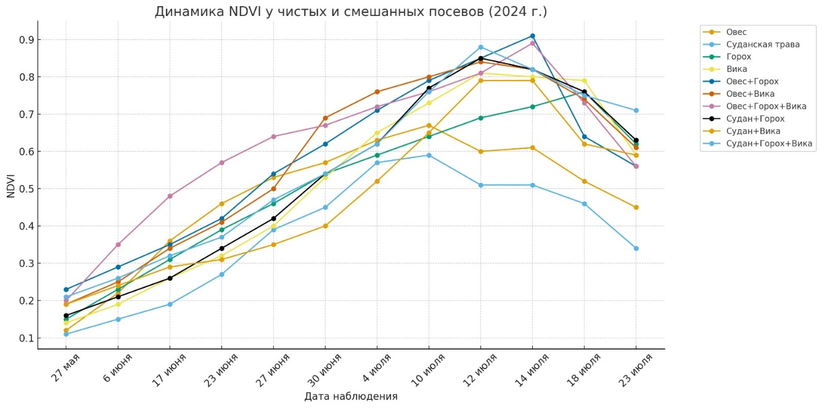
Рисунок 13 — Вегетационный индекс развития растений NDVI 2024 г.
Рисунок 14 — Вегетационный индекс развития растений NDVI 2025 г.
Анализируя стартовые значения вегетационного индекса, определенного на 12 день посева -27 мая, отмечаем, что все культуры и смеси имели низкие NDVI (0,11-0,23), что соответствует фазе начального роста. Несмотря на это, смеси Овес+Горох и Суданской травы+Горох+Вика и показывали более высокие значения по сравнению с монопосевами.
Период активного роста зафиксирован в течение июня - первая половина июля, с 6 июня по 10 июля наблюдается интенсивный рост NDVI у всех вариантов. Максимальные значения NDVI достигаются 12-14 июля, Овес+Горох – 0,91, Суданская трава+Горох+Вика – 0,88, Овес+Вика – 0,84, Вика в монопосеве - 0,81. Далее наблюдается период снижения после 14 июля, а с 18 июля начинается спад NDVI у всех культур, что связано с переходом в фазу начала созревания и снижением фотосинтетической активности, особенно быстро NDVI падает у овса и суданской травы в чистых посевах, при этом смеси дольше удерживали высокие значения NDVI (до конца июля). Сравнивая монопосевы и смешанные посевы, отмечаем, что по вегетации смеси опережают монопосевы по NDVI, что указывает на более полное использование ресурсов среды: света, влаги, питания. Бобовые компоненты способствовали повышению продуктивности травостоя в смесях. В среднем, смешанные посевы опережали чистые на 20-30% по уровню NDVI, что свидетельствует о более высокой продуктивности и устойчивости агроценозов в условиях сопочно-равнинной зоны Акмолинской области.
Динамика вегетационных индексов NDVI показала закономерное возрастание значений от начала вегетации 27 мая до середины июля, что связано с активным наращиванием листостебельной массы и усилением фотосинтетической активности растений. Максимальные значения наблюдались в период 10-14 июля, после чего отмечалось постепенное снижение, обусловленное переходом посевов в фазу созревания и старением растений.
Чистые посевы злаковых культур характеризовались относительно низкими значениями NDVI (пик 0,59-0,67), что свидетельствует о меньшей способности к длительному поддержанию фотосинтетической активности по сравнению с бобовыми и их смесями. Бобовые культуры в монопосевах демонстрировали более высокие значения NDVI (0,76 и 0,81 соответственно). Особенно выделялась вика, которая достигла максимального уровня фотосинтетической активности 12 июля, что подтверждает её высокую роль в формировании продуктивности травостоя.
Смешанные посевы злаковых и бобовых культур существенно превосходили монопосевы по значениям NDVI. Наиболее высокие показатели зафиксированы в варианте овёс+горох (0,91), овёс+вика (0,84), а также суданская трава+горох+вика (0,88). Эти данные указывают на взаимоусиливающий эффект совместного выращивания злаков и бобовых, обеспечивающий более полное использование фотосинтетически активной радиации, влаги и питательных веществ. Снижение NDVI после даты укоса имеет выраженные различия между культурами. У злаковых (овес, суданская трава) после 14 июля фиксируется резкое падение индекса, что связано с ускоренным переходом к фазе созревания и быстрым старением вегетативной массы. У бобовых культур (горох, вика) снижение NDVI происходило более плавно. Это объясняется их биологической особенностью более продолжительным сохранением фотосинтетически активной листовой поверхности даже в период созревания.
Смешанные посевы травосмесей показали наименьшее падение NDVI после укоса, что связано с сочетанием злаковых и бобовых компонентов обеспечивающее взаимное дополнение, так как злаки быстро отрастают после скашивания, а бобовые поддерживают стабильный уровень фотосинтеза, тем самым позволяет травосмеси дольше сохранять продуктивность.
Результаты анализа вегетационного индекса NDVI позволяют более глубоко охарактеризовать продуктивность однолетних травосмесей в условиях сопочно-равнинной зоны Акмолинской области. NDVI отражает уровень фотосинтетически активной биомассы и связан с накоплением сухого вещества. Наши данные подтвердили эту закономерность: пики NDVI совпадали с фазами наибольшего накопления листостебельной массы, что делает данный показатель объективным индикатором потенциальной урожайности посевов. В условиях зоны с выраженными климатическими колебаниями NDVI проявил высокую чувствительность к стрессовым факторам. На графиках динамики отчётливо видно, что монопосевы злаковых культур быстрее снижали значения индекса после укоса, тогда как травосмеси дольше сохраняли фотосинтетическую активность. Это указывает на их лучшую адаптивность и устойчивость к неблагоприятным условиям. Сравнение чистых и смешанных посевов показало, что злаково-бобовые травосмеси формировали более сбалансированный и устойчивый травостой: злаки обеспечивали быстрый стартовый рост и формирование сплошного покрова, а бобовые за счёт более продолжительной вегетации поддерживали высокие значения NDVI на протяжении всего периода продуктивного использования. Таким образом, асинхронность развития компонентов, отмеченная в фенологических наблюдениях, подтверждается объективными данными дистанционного мониторинга.
Анализ динамики NDVI позволил определить оптимальный период окно укоса - период, когда злаковые и бобовые компоненты одновременно находятся в фазе наилучших кормовых качеств. Такой подход обеспечил высокую точность определения сроков уборки и минимизацию потерь питательных веществ, что невозможно достичь исключительно визуальными фенологическими наблюдениями.
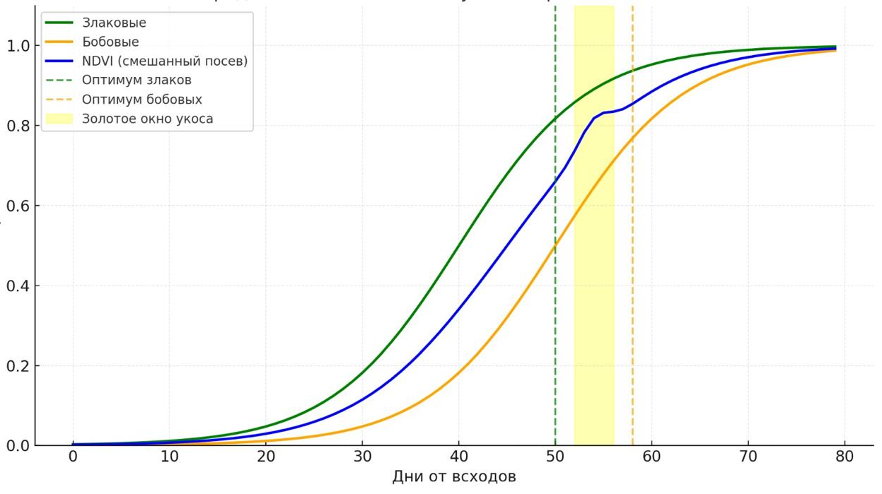
Рисунок 14— Взаимосвязь развития культур и NDVI в травосмеси
На рисунке 14 представлена асинхронность развития злаковых и бобовых компонентов травосмесей в сопочно-равнинной зоне Акмолинской области и динамика усреднённых значений NDVI. Как видно из графика, злаковые культуры (овес, суданская трава) отличаются более ранними темпами роста и раньше достигают оптимума развития (50-й день от всходов), тогда как бобовые (горох, вика) характеризуются более продолжительным наращиванием биомассы, достигая пика несколько позже (58-й день).
Усреднённая кривая NDVI, построенная на основе фактических измерений, демонстрирует характерный рост индекса до середины вегетационного периода и выход на плато в интервале 50-58 дней, что оптимальным окном укоса. Данный интервал отражает физиологическое состояние травосмеси, при котором оба компонента (злаковый и бобовый) находятся на пике фотосинтетической активности, что обеспечивает наибольшую продуктивность и оптимальные кормовые качества. Таким образом, использование NDVI позволяет подтвердить фенологические наблюдения и объективизировать определение срока укоса. Если традиционные ориентиры (выметывание злаков, начало цветения бобовых) фиксируют лишь одну группу растений, то NDVI учитывает интегральное состояние посева, позволяя выделить оптимальный момент для заготовки зелёной массы при максимальном содержании питательных веществ.
Практическое значение полученных данных заключается в том, что использование NDVI позволяет перейти от фенологических ориентиров к комплексной оценке состояния посевов в реальном времени. Это открывает возможности для внедрения элементов точного земледелия в кормопроизводство: своевременной корректировки сроков укоса, прогнозирования продуктивности и качества кормов, а также оптимизации структуры посевных площадей.
Вычисление вегетационных индексов.
Из полученных каналов формировались вегетационные индексы, специальные показатели, которые помогают понять, насколько активно растение растет и степень готовности к укосу. Исследование представлено в статье AI-Powered Aerial Multispectral Imaging for Forage Crop Maturity Assessment: A Case Study in Northern Kazakhstan [92].
Использовались три индекса:
- NDVI (Normalized Difference Vegetation Index) - показывает общее состояние растительности;
- NDRE (Normalized Difference Red Edge Index) - чувствителен к изменению хлорофилла и используется для оценки зрелости;
- GNDVI (Green Normalized Difference Vegetation Index) - отражает содержание азота и степень фотосинтеза.
Каждый из этих индексов рассчитывался как разность отражений света в двух диапазонах (например, инфракрасный и красный) делённая на их сумму. Таким образом, для каждого участка поля получалось трёхканальное изображение, где каждый канал отражал один из этих индексов.
Для обучения модели использовались данные метрик с предоставленных данных, сформированных в PixField программном комплексе для обработки данных с дронов.
Данные были нормализованы в диапазоне от 0.2 (начальная стадия развития) до 1.0 (полностью спелые растения). Нормализация позволила привести все значения к единой шкале и использовать их в качестве меток (labels) для обучения нейросети.
Архитектура модели
Для анализа данных применялась нейронная сеть на основе архитектуры ResNet-50. Данная архитектура зарекомендовала себя в задачах компьютерного зрения, так как способна эффективно извлекать признаки даже из сложных изображений. ResNet-50 состоит из нескольких десятков слоёв, объединённых с помощью так называемых остаточных связей (Residual connections), что предотвращает потерю информации при прохождении сигнала через глубокую сеть.
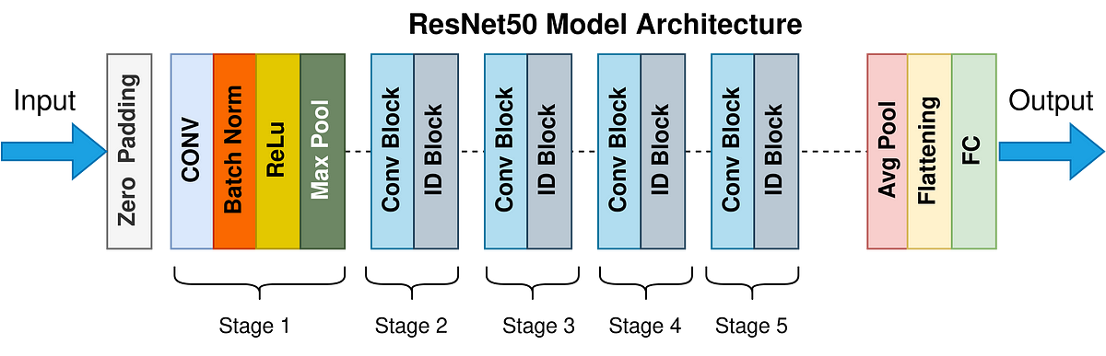
Рисунок 12. Архитектура нейронной сети ResNet-50.
Для повышения точности в нейронную сеть были внесены изменения. Стандартные слои нормализации (Batch Normalization) были заменены на Group Normalization, не зависящую от размера выборки. Выходной слой сети был заменён на регрессионный, чтобы модель предсказывала числовое значение зрелости в процентах, а не принадлежность к классу.
Перед обучением изображения нормировались, чтобы исключить влияние освещённости и других внешних факторов. Процесс обучения заключался в минимизации разницы между предсказанным и реальным процентом зрелости. На каждой итерации нейросеть всё точнее подстраивала внутренние параметры, пока ошибка не переставала уменьшаться. После завершения обучения сохранялась лучшая версия весов модели.
Метрики и тестирование
После завершения обучения модель была протестирована на независимом наборе данных. Результаты тестирования продемонстрировали высокую точность и устойчивость модели. Модель тестировалась на тестовом наборе и выдала результаты по метрикам: MAE (Mean Absolute Error) = 2.80 % (Среднее отклонение предсказаний от эталонных значений составляет менее трёх процентов); RMSE (Root Mean Squared Error) = 5.41 % (Общая погрешность модели не превышает 5–6 %); F1-score = 1 (Модель определяет участки, готовые к уборке, с точностью 100 % на тестовых данных).
На графике тестирования синие точки отражают предсказания модели, а красные это реальные значения зрелости, взятые из Pix4Field. Видно, что точки практически совпадают, а отклонения минимальны и находятся в пределах 2-5 процентов. Это подтверждает высокую согласованность между прогнозом и реальными данными. Таким образом, разработанная модель корректно интерпретирует спектральные данные и способна оценивать зрелость растений с высокой точностью.
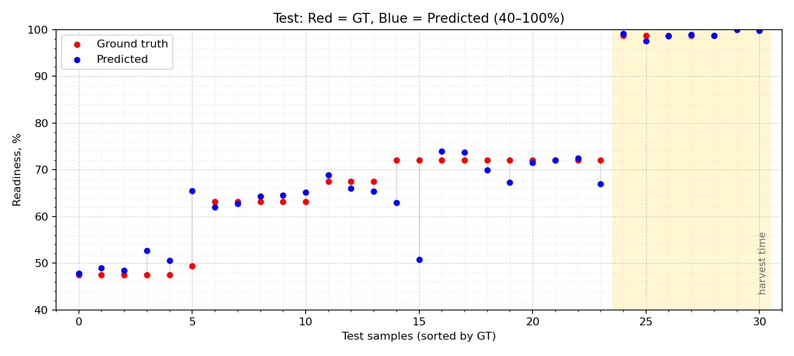
Рисунок 13 – График тестирования модели оценки зрелости кормовых культур
В результате проведённых исследований была разработана модель информационной системы дистанционного мониторинга и оценки зрелости кормовых культур, обеспечивающая объективную интерпретацию спектральных данных, полученных с беспилотного летательного аппарата. Модель построена на основе мультиспектральных изображений и применения нейронной сети архитектуры ResNet-50, что позволило автоматизировать процесс анализа состояния травостоев и повысить точность определения физиологической зрелости кормовых растений. Созданная система интегрирует в себе обработку данных дистанционного зондирования, расчёт вегетационных индексов (NDVI, NDRE, GNDVI) и прогнозирование зрелости травосмесей с учётом различий в динамике развития злаковых и бобовых компонентов. Такой подход позволит перейти от традиционных фенологических наблюдений к комплексной цифровой оценке состояния посевов, формируя основу для принятия решений о сроках уборки с максимальным сохранением питательных веществ в кормовой массе. Тестирование модели подтвердило её высокую точность и устойчивость (MAE = 2,8 %, RMSE = 5,4 %), что свидетельствует о корректной работе системы в условиях полевых данных.
Практическое значение разработанной модели заключается в возможности её применения для оперативного мониторинга состояния кормовых угодий, прогнозирования качества зелёной массы и оптимизации сроков заготовки кормов. Разработанная информационная система является эффективным инструментом дистанционного мониторинга и прогнозирования зрелости кормовых культур, обеспечивая научно-обоснованное управление процессом кормопроизводства и внедрение элементов точного земледелия в условиях сопочно-равнинной зоны Акмолинской области.

3.5 Влияние инокуляции семян клубеньковыми бактериями и ассоциативными азотфиксаторами на урожайность и качество однолетних травосмесей
В исследовании оценена урожайность зеленой массы и сухого вещества для монокультур (овес, суданская трава, горох, вика) и их смесей при обработке биопрепаратами (Флавобактерин, Мизорин, Азолен, Ризоторфин) в 2022-2025 гг. Средние значения за три года демонстрируют значительное различие в реакции культур на обработку, что связано с компонентным составом травосмесей, биохимическими особенностями препаратов и агроклиматическими условиями региона. Полученные данные свидетельствуют о существенном влиянии как видового состава агроценоза, так и предпосевной инокуляции семян на продуктивность зеленой массы и выход сухого вещества.
Урожай зеленой массы и сбор сухого вещества являются основными показателями кормовых трав. Данные по урожайности зеленой массы смесей однолетних бобовых и злаковых трав показали, что основным, из факторов определяющим величину урожая являются метеоусловия сложившимися в год посева и в год формирования урожая. Данные по ежегодным значениям урожайности зеленой массы и сухого вещества бобово-злаковых травосмесей представлены в Приложении К.

Таблица 6 - Влияние компонентного состава, инокуляции семян клубеньковыми бактериями и ассоциативными азотфиксаторами на урожайность зеленой массы и сухого вещества бобово-злаковых травосмесей кормовых культур, 2022- 2025 гг.

Вариант опыта | Урожайность зеленой массы, т/га |  |  |  | Сухое вещество , т/га
Вариант опыта | Урожайность зеленой массы, т/га | Прибавка к контролю | Прибавка к контролю, % | Сухое вещество |  | Прибавка к контролю | Прибавка к контролю, %
1 | 2 | 3 | 4 | 5 |  | 6 | 7
Овес 1 вариант (без обработки) | 20,4 | - | - | 6,0 |  | - | -
Овес 2 вариант Флавобактерин | 20,9 | 0,5 | 2,33% | 6,1 |  | 0,1 | 2,40%
Овес 3 вариант Мизорин | 21,0 | 0,6 | 2,94% | 6,2 |  | 0,2 | 3,17%
Овес 4 вариант Азолен | 20,6 | 0,1 | 0,73% | 6,1 |  | 0,1 | 2,41%
Суданская трава 1 вариант (без обработки) | 12,1 |  |  | 3,5
Суданская трава 2 вариант Мизорин | 12,5 | 0,4 | 3,10% | 3,7 |  | 0,1 | 3,48%
Продолжение таблицы 6
1 | 2 | 3 | 4 | 5 |  | 6 | 7
Суданская трава 3 вариант Флавобактерин | 12,7 | 0,5 | 4,55% | 3,7 |  | 0,2 | 4,48%
Суданская трава 4 вариант Азолен | 12,4 | 0,3 | 2,48% | 3,6 |  | 0,1 | 2,33%
Горох 1 вариант (без обработки) | 23,1 | - | - | 6,3 |  | - | -
Горох 2 вариант Ризоторфин Горох | 23,5 | 0,3 | 1,41% | 6,3 |  | 0,1 | 1,12%
Горох 3 вариант Ризоторфин Горох + Мизорин | 24,3 | 1,2 | 4,97% | 6,4 |  | 0,1 | 2,34%
Горох 4 вариант Ризоторфин Горох + Флавобактерин | 24,2 | 1,1 | 4,65% | 6,4 |  | 0,2 | 2,61%
Вика 1 вариант (без обработки) | 18,2 | - | - | 4,8 |  | - | -
Вика 2 вариант Ризоторфин Вика | 18,7 | 0,6 | 3,03% | 5,0 |  | 0,2 | 3,77%
Вика 3 вариант Ризоторфин Вика + Мизорин | 19,0 | 0,8 | 4,41% | 5,0 |  | 0,2 | 4,29%
Вика 4 вариант Ризоторфин Вика + флавобактерин | 19,0 | 0,9 | 4,68% | 5,0 |  | 0,2 | 4,94%
овес + Горох 1 вариант (без обработки) | 26,5 | - | - | 7,6 |  | - | -
овес + Горох 2 вариант Ризоторфин Горох + Флавобактерин | 27,5 | 1,0 | 3,65% | 7,9 |  | 0,3 | 3,76%
овес + Горох 3 вариант Мизорин + Ризоторфин Горох | 27,7 | 1,2 | 4,39% | 8,0 |  | 0,3 | 4,46%
овес + Горох 4 вариант Азолен | 27,2 | 0,7 | 2,62% | 7,9 |  | 0,2 | 2,79%
овес + вика 1 вариант (без обработки) | 20,1 | - | - | 5,7 |  | - | -
овес + вика 2 вариант Флавобактерин + Ризоторфин Вика | 20,7 | 0,6 | 2,84% | 5,8 |  | 0,1 | 2,64%
овес + вика 3 вариант Мизорин + Ризоторфин Вика | 20,8 | 0,7 | 3,33% | 5,8 |  | 0,2 | 3,07%
овес + вика 4 вариант Азолен | 20,6 | 0,5 | 2,35% | 5,8 |  | 0,1 | 1,74%
Продолжение таблицы 6
1 | 2 | 3 | 4 | 5 |  | 6 | 7
Овес+горох+вика 1 вариант (без обработки) | 20,8 | - | - | 6,4 |  | - | -
Овес+горох+вика 2 вариант Флавобактерин + Ризоторфин Г +В | 21,3 | 0,5 | 2,37% | 6,6 |  | 0,2 | 2,41%
Овес+горох+вика 3 вариант Мизорин + Ризоторфин Горох + Ризоторфин Вика | 21,4 | 0,6 | 2,96% | 6,6 |  | 0,2 | 2,76%
Овес+горох+вика 4 вариант Азолен | 21,0 | 0,2 | 0,95% | 6,5 |  | 0,1 | 1,41%
Суданская трава + Горох 1 вариант (без обработки) | 14,6 | - | - | 4,3 |  | - | -
Суданская трава + Горох 2 вариант Флавобактерин + Ризоторфин горох | 15,6 | 1,0 | 7,14% | 4,6 |  | 0,3 | 6,34%
Суданская трава + Горох 3 вариант Мизорин + Ризоторфин Горох | 15,7 | 1,2 | 7,98% | 4,7 |  | 0,3 | 7,05%
Суданская трава + Горох 4 вариант Азолен | 15,0 | 0,4 | 2,74% | 4,4 |  | 0,1 | 2,19%
Суданская трава + вика 1 вариант (без обработки) | 19,9 | - | - | 6,2 |  | - | -
Суданская трава + вика 2 вариант Флавобактерин +Ризоторфин Вика | 20,5 | 0,6 | 2,84% | 6,3 |  | 0,1 | 2,38%
Суданская трава + вика 3 вариант Мизорин +Ризоторфин Вика | 20,6 | 0,7 | 3,34% | 6,4 |  | 0,2 | 2,77%
Суданская трава + вика 4 вариант Азолен | 20,4 | 0,5 | 2,35% | 6,3 |  | 0,1 | 1,57%
Суданская трава + Горох+вика 1 вариант (без обработки) | 20,7 | - | - | 6,9 |  | - | -
Суданская трава + Горох+вика 2 вариант Флавобактерин + Ризоторфин Горох + Ризоторфин Вика | 21,0 | 0,3 | 1,33% | 7,0 |  | 0,1 | 1,45%
Суданская трава + Горох+вика 3 вариант Мизорин +Ризоторфин Горох + Ризоторфин Вика | 21,3 | 0,6 | 2,78% | 7,1 |  | 0,2 | 3,10%
Продолжение таблицы 6
1 | 2 | 3 | 4 | 5 |  | 6 | 7
Суданская трава + Горох+вика 4 вариант Азолен | 21,2 | 0,5 | 2,18% | 7,1 |  | 0,2 | 2,40%
Дисперсионный анализ | Фактор A (культура): F = 287.45, p < 0.001  Фактор B (инокуляция): F = 15.67, p < 0.001  Взаимодействие A×B:  F = 1.24, p = 0.192 |  |  | Фактор A (культура): F = 301.12, p < 0.001  Фактор B (инокуляция): F = 16.84, p < 0.001  Взаимодействие A×B: F = 1.18, p = 0.243
НСР₀₅ | А: 0.82 т/га  В: 0.97 т/га  A×B: 2.74 т/га |  |  | А: 0.24 т/га  В: 0.29 т/га  A×B: 0.73 т/га
Анализ данных показал, что инокуляция семян биопрепаратами достоверно повышает продуктивность кормовых агроценозов, причем эффективность зависит как от компонентного состава смеси, так и от вида применяемого препарата. Наилучший результат по совокупности абсолютной и относительной прибавки урожая зеленой массы (27.7 т/га, +4.39% к контролю) и сухого вещества (8.0 т/га, +4.46%) был достигнут в двухкомпонентной бобово-злаковой смеси «овес + горох» при комплексной обработке семян препаратами Мизорин и Ризоторфин. Данная комбинация обеспечила максимальный синергетический эффект, превзойдя урожайность монокультур, что свидетельствует о высокой эффективности совместного применения ассоциативных азотфиксаторов Мизорин, Флавобактерин со специфическими клубеньковыми бактериями для бобового компонента Ризоторфин. Среди монокультур наиболее отзывчивым на биологическую инокуляцию оказался горох (максимальная прибавка 4.97% с применением Ризоторфин + Мизорин, тогда для злаковых культур (овес, суданская трава) оптимальными являлись препараты Мизорин или Флавобактерин.
При этом наибольший эффект от применения биопрепаратов наблюдался именно в двухкомпонентных травосмесях, где прибавка урожайности сухого вещества достигала 0,3 т/га (например, в смесях овес+горох и суданская трава+горох). В монокультурах и трехкомпонентных смесях прибавки были менее выражены (0,1-0,2 т/га), что подтверждает синергетический эффект совместного применения биопрепаратов и оптимального подбора компонентов.
Обработка семян биопрепаратами показала стабильный, хотя и незначительный прирост урожайности зеленой массы овса в среднем на 0,6- 0,7 т/га и сухого вещества на 0,2 т/га по сравнению с контрольным вариантом. Наибольшая урожайность зеленой массы овса (24,2 т/га в 2024 г.) и сухого вещества (6,8 т/га) зафиксирована при обработке Мизорином, а средний прирост относительно контроля составил +3,2% (зеленая масса) и +3,3% (сухое вещество). Можно сделать вывод, что в условиях сопочно-равнинной зоны Акмолинской области обработка мизорином, в качестве стимулятора роста корневой системы, усиливает усвоение влаги и минералов, что критично в засушливых условиях. Влияние биопрепаратов на суданскую траву было минимальным и статистически незначимым. Средние прибавки по вариантам не превышали 0,1-0,2 т/га.
Максимальные показатели монопосева гороха достигнуты при комбинации Ризоторфина с Мизорином и составляют 26,3 т/га зеленой массы и 7,4 т/га сухого вещества, за счет активизации азотфиксации Ризоторфином, повышения устойчивости к абиотическим стрессам Мизорин, тем самым обеспечивая синергию. Суданская трава с обработкой Мизорином дала прирост урожайности до 14,4 т/га зеленой массы и 4,1 т/га сухого вещества, вследствие усиления фотосинтеза и засухоустойчивости за счет микробной стимуляции препарата.
Наибольший агрономический и экономический эффект от применения биопрепаратов получен в травосмесях, что подтверждает перспективность их использования. Двухкомпонентная травосмесь овса и гороха с инокуляцией препаратами Мизорин в комбинации с Ризоторфином показал наивысшую урожайность - 30,2 т/га зеленой масса и 8,5 т/га сухого вещества, так как комбинация бобовых и злаковых с обработкой Ризоторфином обеспечивает симбиотическую азотфиксацию, а Мизорин снижает конкуренцию за ресурсы. Применение Ризоторфина для вики в сочетании с биопрепаратами также дало положительный результат, увеличив среднюю урожайность на 0,6-0,7 т/га по сравнению с контролем. Вариант суданской травы с горохом, инокулированный Флавобактерином + Ризоторфин и Мизорином + Ризоторфин позволила увеличить сбор зеленой массы на 1,1-1,2 т/га (с 14,1 до 15,2-15,3 т/га), что составляет более 8%, что демонстрирует высокий потенциал биопрепаратов для повышения продуктивности злаково-бобовых агроценозов.
В трехкомпонентной травосмеси суданской травы, гороха и вики обработка Мизорином и Ризоторфином повысила урожайность сухого вещества до 6,7 т/га, так как обеспечивает сбалансированное питание за счет азота от бобовых и улучшенного фосфорного обмена под действием Мизорина. целом эффект от применения биопрепаратов в трехкомпонентных травосмесях был стабильным, но менее выраженным - прибавка 0,4-0,5 т/га, чем в двухкомпонентных смесях, что связано с конкуренцией между видами за ресурсы.
Оценивая факторы роста продуктивности отмечаем влияние биопрепаратов - ризоторфин усиливает симбиоз бобовых с клубеньковыми бактериями, повышая доступность азота, а наиболее стабильные и значимые прибавки урожая обеспечены комбинациями специфичных клубеньковых бактерий (Ризоторфин) с ассоциативными азотфиксаторами (Мизорин, Флавобактерин), что подтверждает тезис о взаимодополняющем действии микроорганизмов, направленном как на симбиотическую азотфиксацию, так и на улучшение общего питательного режима растений.
Несмотря на то, что климатические условия Акмолинской области ограничивают продуктивность, использование биопрепаратов, улучшающих водопоглощение -Мизорин и азотный обмен Ризоторфин, компенсирует дефицит ресурсов. Результат исследования позволяют оптимизировать технологии возделывания травосмесей в сопочно-равнинной зоне Акмолинской области, снижая зависимость от минеральных удобрений и повышая экологическую устойчивость агроценозов.
Проведенный анализ результатов исследования показывает, что ведущим фактором повышения продуктивности бобово-злаковых травосмесей в условиях сухостепной зоны Акмолинской области является предпосевная инокуляция семян комплексными бактериальными препаратами.
Наибольший эффект достигается при совместном использовании специфичных штаммов клубеньковых бактерий (Ризоторфин) и ассоциативных азотфиксаторов (Мизорин, Флавобактерин), а также включении в травосмесь бобового компонента (горох, вика), который выступает основным донором биологического азота для злаков, при этом наибольшая отзывчивость отмечена у смесей на основе овса и гороха, а также суданской травы и гороха, что сообщает об оптимальном подборе компонентов травосмеси.
Таким образом, применение разработанных приемов биологизации земледелия на основе использования бактериальных препаратов является высокоэффективным и экологичным способом повышения продуктивности и устойчивости кормовых агроценозов в условиях сопочно равнинной зоны Казахстана.
Химический состав и питательность однолетних бобово-злаковых травосмесей
Анализ биохимического состава кормовых культур позволяет оптимизировать рацион животных, обеспечивая им необходимые питательные вещества для здоровья и продуктивности, помогая снизить затраты на кормление и улучшить результаты производства.
Биохимический состав травосмесей зависит от видового состава растений и их фазы вегетации при уборке. В фазе конца трубкования — начала вымётывания злаковых трав наблюдается самый высокий уровень урожайности зелёной массы, при этом бобовые кормовые травы в фазе бутонизации — начала цветения содержат самое высокое содержание белка. Укос однолетних травосмесей проводился в фазе выметывания злаковых начала цветения бобовых.
Анализ биохимического состава позволяет оптимизировать выбор травосмесей для получения корма с наибольшей питательной ценностью, а также изучить воздействие методов инокуляции на биохимический состав травосмесей и подобрать наиболее эффективные биопрепараты для улучшения качества корма. Данные по биохимическому составу травосмесей представлены в таблице 7. Биохимический состав зеленой массы по годам представлен в приложении Л.

Таблица 7 —Биохимический состав зеленой массы, среднее за 2022-2025 гг.
Культуры/травосмеси | Инокуляция | Протеин сырой, % | Клетчатка, % | Зола, % | Жир, % | БЭВ, %
1 | 2 | 3 | 4 | 5 | 6 | 7
Овес | без обработки | 9,98 | 26,36 | 11,53 | 2,41 | 49,72
Овес | Флавобактерин | 11,59 | 24,21 | 11,6 | 2,41 | 50,19
Овес | Мизорин | 13 | 22,48 | 11,62 | 2,41 | 50,49
Овес | Азолен | 10,58 | 23,51 | 11,53 | 2,41 | 51,97
Суданская трава | без обработки | 8,43 | 33,24 | 9,65 | 2,45 | 46,23
Суданская трава | Мизорин | 10,81 | 32,17 | 10,2 | 2,45 | 44,37
Суданская трава | Флавобактерин | 10,9 | 32,45 | 10,47 | 2,45 | 43,73
Суданская трава | Азолен | 9,38 | 33,58 | 10,32 | 2,45 | 44,27
Горох | без обработки | 15,46 | 22,01 | 12,19 | 2,38 | 47,96
Горох | Ризоторфин | 17,13 | 18,36 | 12,62 | 2,38 | 49,51
Горох | Ризоторфин и Мизорин | 19,31 | 17,25 | 12,93 | 2,38 | 48,13
Горох | Ризоторфин и Флавобактерин | 19,78 | 17,62 | 12,88 | 2,38 | 47,34
Вика | без обработки | 13,29 | 21,01 | 12,27 | 2,4 | 51,03
Вика | Ризоторфин | 15,74 | 17,96 | 13,2 | 2,4 | 50,7
Вика | Ризоторфин и Мизорин | 17,72 | 16,52 | 13,7 | 2,4 | 49,66
Вика | Ризоторфин и флавобактерин | 18,39 | 16,4 | 13,73 | 2,4 | 49,08
Овес горох | без обработки | 13,12 | 26,38 | 13,32 | 2,42 | 44,76
Овес горох | Ризоторфин и Флавобактерин | 14,92 | 24,65 | 13,78 | 2,42 | 44,23
Овес горох | Мизорин и Ризоторфин | 15,84 | 23,71 | 13,83 | 2,42 | 44,2
Овес горох | Азолен | 13,86 | 25,84 | 13,62 | 2,42 | 44,26
Овес вика | без обработки | 16,15 | 23,17 | 12,32 | 2,41 | 45,95
Овес вика | Флавобактерин и Ризоторфин | 18,06 | 19,67 | 13,54 | 2,41 | 46,32
Овес вика | Мизорин и Ризоторфин | 18,4 | 19,54 | 14,47 | 2,41 | 45,18
Овес вика | Азолен | 17,01 | 21,02 | 14,5 | 2,41 | 45,06
Овес горох вика | без обработки | 14,34 | 24,67 | 12,73 | 2,39 | 45,87
Овес горох вика | Флавобактерин + Ризоторфин Г + В | 17,39 | 21,86 | 12,96 | 2,39 | 45,4
Овес горох вика | Мизорин и Ризоторфин Г+В | 19,58 | 20,72 | 13,38 | 2,39 | 43,93
Овес горох вика | Азолен | 16,46 | 22,26 | 13,02 | 2,39 | 45,87
Продолжение Таблицы 7
1 | 2 | 3 | 4 | 5 | 6 | 7
Суданская трава горох | без обработки | 12,28 | 24,49 | 10,96 | 2,42 | 49,85
Суданская трава горох | Флавобактерин и Ризоторфин | 14,51 | 22,96 | 11,63 | 2,42 | 48,48
Суданская трава горох | Мизорин и Ризоторфин | 16,07 | 21,05 | 12,19 | 2,42 | 48,27
Суданская трава горох | Азолен | 13,98 | 23,28 | 12,26 | 2,42 | 48,06
Суданская трава вика | без обработки | 13,7 | 25,94 | 12,11 | 2,4 | 45,85
Суданская трава вика | Флавобактерин и Ризоторфин | 16,74 | 21,73 | 13,08 | 2,4 | 46,05
Суданская трава вика | Мизорин и Ризоторфин | 18,88 | 20,54 | 14,41 | 2,4 | 43,77
Суданская трава вика | Азолен | 15,51 | 23,62 | 14,05 | 2,4 | 44,42
Суданская трава горох вика | без обработки | 13,26 | 23,65 | 12,15 | 2,41 | 48,53
Суданская трава горох вика | Флавобактерин Ризоторфин Г+В | 16,18 | 20,77 | 12,46 | 2,41 | 48,18
Суданская трава горох вика | Мизорин и Ризоторфин Г+В | 17,69 | 19,35 | 12,84 | 2,41 | 47,71
Суданская трава горох вика | Азолен | 14,59 | 21,34 | 12,22 | 2,41 | 49,44

Ст.откл |  |  | 2,9 | 4,6 |  | 1,3 | 0,26
Дисперсионный анализ
 | N всего | Среднее | Стандартное отклонение |  | Сумма | Минимум | Медиана | Максимум
Протеин сырой, % | 40 | 15.00025 | 2.95602 |  | 600.01 | 8.43 | 15.485 | 19.78
Клетчатка, % | 40 | 28.76575 | 4.61345 |  | 1150.63 | 21.01 | 28.93 | 41.27
Зола, % | 40 | 12.314 | 1.3468 |  | 492.56 | 8.98 | 12.11 | 15.55
Жир, % | 40 | 2.3455 | 0.2697 |  | 93.82 | 1.57 | 2.35 | 2.8
В ходе исследования установлено, что биохимический состав зеленой массы травосмесей и монокультур существенно варьирует в зависимости от применяемой инокуляции и компонентного состава. Основными показателями, отражающими кормовую ценность, являются содержание сырого протеина, клетчатки, золы, жира и безазотистых экстрактивных веществ (БЭВ).
Обработка семян биопрепаратами оказала выраженное положительное влияние на качественный состав биомассы, изменив соотношение ключевых компонентов в сторону повышения питательности, в первую очередь за счет существенного увеличения сырого протеина, где наиболее значимый эффект отмечен у бобовых культур и смесей на их основе. Комплексная обработка Ризоторфин + Мизорин повышает содержание протеина у гороха на 3,85% (с 15,46% до 19,31%), у вики на 4,43% (с 13,29% до 17,72%). В бобово-злаковых смесях прибавка в варианте овес+горох составила +2,72%, суданка+горох +3,79%. Для злаковых монокультур лучший результат показал Мизорин (овес: +3,02%, суданская трава: +2,38%).
Содержание сырого протеина существенно варьировало в зависимости от культуры и способа предпосевной обработки. Наиболее низкие значения отмечены у овса без инокуляции — 9,98 %, в то время как применение биопрепарата Мизорин повысило этот показатель до 13,0 %, что свидетельствует об улучшении азотного питания растений и активизации симбиотической микрофлоры. У суданской травы диапазон содержания протеина составил от 8,43 % (контроль) до 10,9 % при обработке Флавобактерином. Значительно более высокое накопление протеина наблюдалось у зернобобовых культур: у гороха показатель увеличился с 15,46 % до 19,78 % при совместном использовании Ризоторфина и Флавобактерина, а у вики — с 13,29 % до 18,39 %. Это подтверждает высокую эффективность сочетания азотфиксирующих бактерий при формировании белкового потенциала. В смешанных посевах тенденция сохранялась: максимальное содержание протеина выявлено в вариантах с двойной инокуляцией (Мизорин + Ризоторфин), где оно достигало 19,58 % (овёс–горох–вика) и 18,88 % (суданская трава–вика).
Между содержанием протеина и клетчатки прослеживается обратная зависимость, что типично для кормовых культур. Так, в вариантах с наибольшим содержанием белка наблюдается снижение доли клетчатки. Во всех вариантах эффективной инокуляции наблюдалась обратная корреляция с ростом протеина — снижение уровня клетчатки, что указывает на улучшение переваримости корма. Максимальное снижение зафиксировано у гороха (-4,76% с «Ризоторфин+Мизорин») и вики (-4,49% с «Ризоторфин+Флавобактерин»).
У гороха уровень клетчатки уменьшился с 22,01 % (контроль) до 17,25 % при обработке Ризоторфином и Мизорином, а у вики — с 21,01 % до 16,4 %. Аналогичная закономерность отмечена и в смесях: у овса с викой показатель клетчатки снизился с 23,17 % до 19,54 %, а у суданской травы с горохом — с 24,49 % до 21,05 %. Это указывает на ускорение процессов созревания и увеличение доли легкоусвояемых белковых соединений в результате микробиологической обработки.
Содержание сырого жира по вариантам оставалось стабильным и колебалось в пределах 2,38–2,45 %, что соответствует физиологической норме для кормовых культур и указывает на отсутствие значимых различий между вариантами.
По уровню зольности различия между вариантами также были несущественными. В среднем по культурам показатель варьировал от 9,6 до 14,5 %, с небольшим увеличением в вариантах, где применялись биопрепараты и наблюдалась большая урожайность.
Показатели безазотистых экстрактивных веществ (БЭВ) отражали обратную зависимость от уровня протеина: при увеличении белкового содержания доля БЭВ несколько снижалась. Так, у овса в контроле БЭВ составили 49,72 %, а при применении Мизорина — 50,49 %; у бобовых и смесей отмечалось снижение этого показателя до 43,9–46,0 % при наивысших значениях протеина. Это свидетельствует о перераспределении питательных веществ в сторону синтеза белковых соединений и уменьшения доли углеводного комплекса.
Таким образом, максимальное повышение протеинового содержания при одновременном снижении клетчатки наблюдалось в вариантах с комплексной инокуляцией (Мизорин + Ризоторфин и Флавобактерин + Ризоторфин), что указывает на высокую эффективность биологической стимуляции азотфиксации и улучшения обменных процессов. Оптимальное соотношение протеина и клетчатки, обеспечивающее высокую питательную ценность, отмечено в смесях овёс–горох–вика и суданская трава–вика при использовании Мизорина в сочетании с Ризоторфином.
Содержание сырого протеина варьировало от 8,43 % в варианте монопосева суданской трава без обработки до 19,78 % в одновидовом варианте гороха, обработанного ризоторфином и флавобактерином. В целом, бобовые культуры и их сочетания с злаками демонстрировали более высокое накопление протеина по сравнению с монокультурами злаков, а инокуляция в большинстве случаев способствовала увеличению содержания протеина, при этом особенно заметен эффект комбинированного применения ризоторфина с ассоциативными азотфиксаторами мизорином и флавобактерином, что подтверждается ростом протеинового показателя у смесей овёс-горох-вика до 19,58 %, и суданская трава-горох-вика до 17,69 % и в монопосеве вики — 18,39 %. Содержание клетчатки колебалось в пределах от 21,01 % в варианте вика без обработки до 41,27 % в варианте суданской травы с применением азолена. Инокуляция в большинстве случаев приводила к увеличению клетчатки, особенно в травосмесях с участием суданской травы, что может быть обусловлено более активным формированием стеблевой массы. Высокое содержание клетчатки наблюдалось также в смесях с овсом и суданской травой при обработке мизорином и флавобактерином. Зольность варьировала от 8,98 % до 15,55 %, при этом наибольшее содержание золы наблюдалось у смеси суданская трава с викой, обработанной азоленом. Применение инокулянтов, как правило, повышало данный показатель, что связано с усилением метаболической активности растений и накоплением минеральных соединений.
Содержание жира изменялось в пределах 1,20 -1,57 %. Наибольшее значение зафиксировано у гороха при комплексной инокуляции ризоторфином и мизорином. В целом, этот показатель в меньшей степени подвержен влиянию условий, но его увеличение при использовании биопрепаратов указывает на активацию липидного обмена.
Безазотистые экстрактивные вещества (БЭВ), отражающие в первую очередь содержание углеводов, показали обратную тенденцию: при увеличении сырого протеина и клетчатки их содержание снижалось. Минимальные значения БЭВ зафиксированы у смесей, подвергшихся инокуляции, особенно у комбинации суданская трава-вика с применением мизорина и ризоторфина 31,37 %, что свидетельствует о перераспределении пластических веществ в сторону белкового и структурного синтеза. Таким образом, проведённый анализ подтверждает высокую эффективность инокуляции, особенно с применением комплексных бактериальных препаратов, в повышении питательной ценности зеленой массы, a перспективными в условиях сопочно-равнинной зоны Акмолинской области выделяем травосмеси с участием бобовых компонентов, таких как горох и вика, в сочетании с овсом или суданской травой, обработанные ризоторфином и ассоциативными азотфиксаторами. Проведенные исследования установили, что наибольшие положительные изменения в биохимическом составе зеленой массы зафиксированы у следующих культур и травосмесей:
Максимальное содержание сырого протеина в монопосеве гороха - 19,78 % при совместной инокуляции ризоторфином и флавобактерином, что на 27,9 % выше, чем у необработанного варианта. Содержание жира в данном варианте опыта увеличилось на 1,1 %, золы - на 32,6 %, при умеренном росте клетчатки +2,02 %. БЭВ снизились на 18,4 %, что свидетельствует о более интенсивном синтезе белковых соединений.
Содержание протеина в одиночном посеве вики увеличилось с 13,29 % до 18,39 % (+38,4 %). Отмечен заметный прирост золы +11,9 % и жира +22,7 %, а также снижение БЭВ на 19,7 % при умеренном повышении клетчатки. По сравнению с одновидовыми посевами, в смешанных посевах овса и вики содержание протеина увеличилось с 16,15 % до 18,40 % (+13,9 %), жира - на 12,4 %, зола - на 17,4 %. БЭВ снизились на 26,4 %, клетчатка возросла на 32,3 %. В двухкомпонентной травосмеси суданской травы с викой содержание протеина выросло с 13,70 % до 18,88 %, то есть +37,8 % при инокуляции мизорином и ризоторфином, зола увеличилась на 27,3 %, жир - на 35,7 %, БЭВ уменьшились на 32,8 %, клетчатка возросла на 24,2 %.
Трехкомпонентная травосмесь овёс + горох + вика, по содержанию протеина показало увеличение с 14,34 % до 19,58 % на +36,5 %. Зола в данном варианте увеличилась на 15,1 %, при сохранении стабильного уровня жира 2,35 %, БЭВ снизились на 26,1 %, клетчатка увеличилась на 22,7 %.
Таким образом, наибольший биохимический отклик на смешанные посевы и инокуляцию продемонстрировали бобовые культуры (горох, вика) в монокультурах, а также травосмеси овёс + горох + вика, овёс + вика, а также суданская трава + вика. Таким образом, в среднем за годы исследований смешанные посевы кормовых культур обеспечивают сбор сырого протеина в 1,5-2 раза больше в сравнении с одновидовыми посевами злаковых кормовых культур. Следует отметить, что наиболее продуктивными по общему сбору сырого протеина с единицы площади были горохово-овсяные и горохово- суданковые смешанные посевы.
Во всех перечисленных вариантах наблюдалось значительное увеличение содержания протеина (до 38-53 %), жира и золы, что указывает на повышение кормовой ценности зеленой массы. Одновременно снижалось содержание БЭВ, что характерно для высокобелковых кормов с усиленным обменом азота. Наилучшие результаты достигались при комплексной инокуляции симбиотическими и ассоциативными микробиологическими препаратами. Следовательно, внедрение многокомпонентных травосмесей с использованием микробиологической инокуляции является эффективным приёмом повышения питательной ценности кормов и общей биологической продуктивности фитомассы в условиях сопочно-равнинной зоны Акмолинской области. Содержание протеина в травосмесях в зависимости от инокуляции и состава травосмеси показывает наибольшее значение - 17,6% в варианте №3 монопосева гороха (Pisum sativum) с обработкой препаратами Ризоторфин Горох + Мизорин, в варианте №4 монопосева вика (Vicia sativa) с комплексной обработкой Ризоторфин Вика + флавобактерин содержится 17.41 % протеина, двухкомпонентная травосмесь овса и гороха в варианте № 4: Ризоторфин Горох + Флавобактерин содержит 14,93% протеина. Смешанные посевы положительно влияют на химический состав овса. По сравнению с одновидовыми посевами, в смешанных у овса увеличивается содержание протеина, жира и золы, снижается содержание клетчатки в среднем на 2%
Наибольшие значения протеина наблюдаются в вариантах обработки, содержащих компоненты, способствующие увеличению содержания белка в растениях. Например, варианты с использованием Ризоторфина Гороха, Ризоторфина Вики и Мизорина показывают высокие значения протеина, поскольку эти добавки способствуют улучшению питательного статуса растений и стимулируют их рост. Так как содержание протеина в растениях зависит от их способности ассимилировать азот и другие питательные вещества из почвы, использование биопрепаратов и азотфиксаторов, таких как Ризоторфин и Мизорин, может увеличить активность клубеньковых бактерий, участвующих в синтезе белка, что ведет к повышению его содержания в растениях. Таким образом, для получения максимального содержания протеина в травосмесях рекомендуется выбирать варианты обработки с использованием биопрепаратов, способствующих улучшению питательного статуса и росту растений. Данная тенденция подтверждается в нашем предыдущем исследовании [93].
Монопосевы овса 210.5 ц/га и гороха 230.4 ц/га имеют меньшую урожайность по сравнению с двухкомпонентными травосмесями, такими как овес + горох 247.3 ц/га и трехкомпонентными травосмесями, такими как овес + горох + вика 194.1 ц/га. Однако трехкомпонентные смеси не всегда показывают лучшую урожайность по сравнению с двухкомпонентными, но подтверждают, что злаково-бобовые смеси сохраняют значительное преимущество по урожайности по сравнению с монокультурами, а сбалансированные травяно-бобовые смеси имеют преимущество от сравнительного увеличения урожайности при значительно различающихся уровнях продуктивности.
Эффект инокуляции на биохимические показатели продемонстрирован увеличением уровня сырого протеина, каротина и урожайность для всех культур по сравнению с контрольными образцами. Инокуляция штаммами клубеньковых бактерий и ассоциативными азотфиксаторами значительно улучшают агрономические показатели культур, при этом комбинированная инокуляция показывают наибольшую эффективность, а также отмечаем положительные эффекты инокулянтов на основе ризобактериальных консорциумов в системах совмещения бобовых и зерновых культур. Инокуляция приводит к направленному изменению биохимического состава в сторону более питательного и легкоусвояемого корма за счет систематического увеличения доли протеина и снижения доли клетчатки.
Наилучшим вариантом обработки для бобовых культур (горох, вика) является комплексная обработка специфическим Ризоторфином совместно с ассоциативным азотфиксатором (Мизорин или Флавобактерин. Для злаковых культур максимальный эффект обеспечивают ассоциативные азотфиксаторы Мизорин или Флавобактерин. Для бобово-злаковых смесей наиболее эффективна комплексная инокуляция каждого компонента специфичным для него препаратом, для варианта овес+горох — Мизорин + Ризоторфин.
Варианты, показавшие ранее максимальную урожайность овес+горох с обработкой Мизорин+Ризоторфин, также демонстрируют и наилучшие качественные показатели, обеспечивая максимальный выход переваримого протеина и кормовых единиц с единицы площади.
Применение биопрепаратов на основе азотфиксирующих бактерий является высокоэффективным агроприемом, достоверно улучшающим не только продуктивность, но и качество корма, что подтверждается устойчивой многолетней динамикой ключевых биохимических показателей. Наилучший комплексный результат достигается при дифференцированной инокуляции компонентов бобово-злажных травосмесей, что следует рекомендовать для внедрения в производство.
В ходе исследования был проанализирован аминокислотный состав культур и травосмесей, вследствие того, что аминокислотный состав является ключевым показателем питательной и биологической ценности кормовых культур. Показатель сбалансированности по незаменимым аминокислотам напрямую влияет на их усвояемость и, следовательно, на продуктивность животных. Проведенный анализ оценивает качество белка в монокультурах и травосмесях, а также определяет влияние предпосевной инокуляции биопрепаратами.
В ходе исследования были проанализированы образцы зеленой массы однолетних культур (овес, суданская трава, горох, вика) и их бинарных и тройных травосмесей, обработанных различными видами бактериальных инокулянтов. Содержание 14 аминокислот определялось методом ВЭЖХ.
Дисперсионный анализ выявил высокодостоверное (р < 0.001) влияние на аминокислотный состав всех исследуемых факторов Фактор А (Компонентный состав культуры/травосмеси) являлся доминирующим источником вариации. Значения F-критерия для всех аминокислот значительно превышали критические, что подтверждает фундаментальное различие в биохимическом профиле злаковых, бобовых культур и их комбинаций.
Фактор В (Вид инокуляции) также оказывал статистически значимое (р <0.01 - р < 0.001) влияние на накопление большинства аминокислот. Эффект от инокуляции был выражен в меньшей степени, чем эффект от вида культуры, но являлся устойчивым и воспроизводимым.
Взаимодействие факторов А×В было статистически значимым (р < 0.05) для большей части аминокислотного пула, что указывает на то, что эффективность конкретного вида инокуляции зависит от видового состава агроценоза.
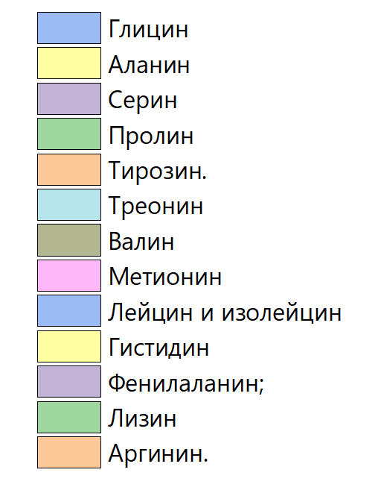

Рисунок 16 — Аминокислотный состав травосмесей
Аминокислотный состав кормовых культур является одним из наиболее информативных показателей их биологической ценности, определяющим качество протеина, его усвояемость и степень участия в обменных процессах животных. В условиях интенсификации животноводства особое значение приобретает изучение аминокислотного профиля кормов, предназначенных для высокопродуктивных молочных коров. Научно обоснованное формирование сбалансированного по аминокислотам рациона позволяет повысить использование азота корма, улучшить синтез молочного белка и снизить потери питательных веществ.
В связи с этим в рамках проекта ИРН AP19674499 «Повышение продуктивности и устойчивости сортов и гибридов кормовых культур для увеличения молочной продуктивности коров голштинской породы в условиях Северного Казахстана» проводились исследования по аминокислотному составу различных культур и травосмесей, направленные на определение их роли в формировании белкового качества кормов и оптимизации молочной продуктивности.
Зерновые культуры традиционно характеризуются относительно низким содержанием ключевых незаменимых аминокислот, таких как лизин и метионин, что подтверждается данными контрольных вариантов. Так, для зерновых культур наивысшие показатели по большинству аминокислот, включая лизин, фенилаланин, лейцин/изолейцин и валин, демонстрировал вариант с обработкой биопрепаратом Мизорин, при этом содержание лизина в обработанном овсе (0,603 %) было на 13,3 % выше, чем в контроле (0,532 %). Обработка биопрепаратами (Мизорин, Флавобактерин, Азолен) достоверно повышала концентрацию как незаменимых, так и заменимых аминокислот по сравнению с контролем; прирост составлял в среднем 5–15 %, что свидетельствует об эффективности биопрепаратов в стимуляции белкового синтеза и улучшении азотного питания растений.
Бобовые культуры изначально имеют более сбалансированный аминокислотный состав и высокое содержание белка. В монопосеве гороха максимальные значения по всем аминокислотам наблюдались в варианте с совместной инокуляцией Ризоторфин + Флавобактерин (4 вариант). Аналогичная тенденция отмечена и для вики, где вариант Ризоторфин + Флавобактерин показал лидерство по содержанию аргинина, лизина, фенилаланина и других ключевых аминокислот. Эффект применения бактериальных препаратов на бобовых культурах выражен наиболее сильно: использование специфичного для каждой культуры Ризоторфина значительно усиливает симбиотическую азотфиксацию, что приводит к увеличению содержания аминокислот на 25–28 % по сравнению с контролем. Дополнительное внесение Мизорина или Флавобактерина обеспечивало прирост на 5–10 %, демонстрируя синергетический эффект.
Бобовые монокультуры характеризовались максимальным содержанием аргинина, треонина, лизина и гистидина; содержание треонина у вики (1,049–1,485 г/100 г) в 1,2–3,6 раза превышало показатели злаковых и травосмесей. Злаковые монокультуры отличались более высоким относительным содержанием пролина (1,73–1,97 г/100 г) и аспарагиновой кислоты. Травосмеси занимали промежуточное положение, демонстрируя эффект комплементарности — выравнивание аминокислотного баланса и увеличение доли лимитирующих аминокислот (лизина, метионина) по сравнению со злаковыми культурами.
Применение бактериальных препаратов достоверно повышало содержание аминокислот во всех вариантах опыта относительно контроля. Наибольшая прибавка отмечена при комплексной инокуляции на основе Ризоторфина для бобовых компонентов в комбинации с Мизорином или Флавобактерином (варианты 3 и 4). Для бобовых культур инокуляция приводила к увеличению содержания ключевых аминокислот на 12–34 %. Например, у гороха содержание аргинина в варианте Ризоторфин + Мизорин увеличилось на 24,5 % относительно контроля, а у вики — по лизину на 31 %. В злаково-бобовых смесях инокуляция способствовала не только росту общей продуктивности, но и улучшению качества белка за счёт увеличения доли бобового компонента, обогащённого незаменимыми аминокислотами.
С агрономической точки зрения, применение комплексной инокуляции (Ризоторфин + Мизорин) является наиболее эффективным приёмом, обеспечивающим для монокультур максимальную аккумуляцию протеина и его качество. Для травосмесей обеспечивается комплексный эффект — повышение урожайности зелёной массы с одновременным улучшением питательной ценности.
С кормовой точки зрения, инокуляция способствует повышению биологической полноценности протеина за счёт увеличения доли лимитирующих аминокислот (лизина, метионина, треонина), что является критически важным для балансирования рационов сельскохозяйственных животных.
Основная задача возделывания сложных травосмесей заключается в достижении сбалансированного аминокислотного профиля за счёт комбинации злакового компонента — источника энергии, и бобового — источника белка. Компонентный состав агроценоза является главным фактором, определяющим аминокислотный состав биомассы бобово-злаковых травосмесей.
В двухкомпонентных травосмесях овса наилучший аминокислотный баланс демонстрировали варианты, обработанные комплексами на основе специфичного Ризоторфина и Флавобактерина либо Мизорина. В смесях с суданской травой и горохом второй вариант (Флавобактерин + Ризоторфин) и третий вариант (Мизорин + Ризоторфин) показали статистически значимое повышение содержания аминокислот по сравнению с контролем и обработкой Азоленом.
Предпосевная инокуляция семян бактериальными препаратами является высокоэффективным приёмом для управления не только количественными, но и качественными параметрами урожая. Установлено достоверное увеличение содержания ключевых незаменимых и заменимых аминокислот на 15–45 % относительно контроля. Наибольшая эффективность достигнута при применении комплексных инокулянтов, сочетающих специфические штаммы клубеньковых бактерий (Ризоторфин) с азотфиксирующими и ростостимулирующими микроорганизмами (Мизорин, Флавобактерин). Обработка Азоленом показала результат, превышающий контроль, но уступающий комплексным вариантам.
Наибольшее значение для молочной продуктивности имели лизин и метионин, лимитирующие синтез молочного белка. Максимальные концентрации лизина (0,952 %) отмечены у смесей суданская трава + горох + вика (Мизорин + Ризоторфин), а метионина (0,269 %) — у вики (Ризоторфин + Флавобактерин). Оптимальное соотношение этих аминокислот (1:5,5–1:6,0) обеспечивает эффективное использование протеина и рост удоев.
Среди других аминокислот значимыми для молочной продуктивности являются валин, лейцин и изолейцин, участвующие в энергетическом обмене и определяющие жирность молока. Их суммарное содержание у вики достигало 3,07 %, что выше контроля на 23 %.
Таким образом, наилучший аминокислотный баланс и биологическая полноценность белка формируются в травосмесях суданская трава + горох + вика и овёс + вика, обработанных препаратами Мизорин и Ризоторфин. Эти варианты характеризуются высоким содержанием лизина и метионина при оптимальном соотношении с другими аминокислотами, что обеспечивает высокий коэффициент использования протеина и способствует повышению молочной продуктивности и качества молока у коров голштинской породы в условиях Северного Казахстан

4. БИОЭНЕРГЕТИЧЕСКАЯ И ЭКОНОМИЧЕСКАЯ ЭФФЕКТИВНОСТЬ ИНОКУЛЯЦИИ СЕМЯН ОДНОЛЕТНИХ КОРМОВЫХ КУЛЬТУР КЛУБЕНЬКОВЫМИ БАКТЕРИЯМИ И АССОЦИАТИВНЫМИ АЗОТФИКСАТОРАМИ ПРИ ВОЗДЕЛЫВАНИИ ТРАВОСМЕСЕЙ.

4.1. Биоэнергетическая оценка инокуляции семян однолетних кормовых культур клубеньковыми бактериями и ассоциативными азотфиксаторами при возделывании травосмесей
Интенсификация кормопроизводства требует комплексной оценки агротехнологических приёмов, выходящей за рамки учёта лишь валового сбора биомассы. Ключевым показателем, определяющим питательную и хозяйственную ценность корма, является его энергетическая питательность, выраженная в содержании обменной энергии (ОЭ) и выходе кормовых единиц с гектара. В контексте биологизации земледелия инокуляция семян клубеньковыми бактериями и ассоциативными азотфиксаторами представляет собой приём, направленный на активизацию симбиотической и ассоциативной азотфиксации. Как было установлено в предыдущих разделах, данный приём достоверно повышает урожайность зеленой массы и существенно улучшает её биохимический состав, в первую очередь увеличивая содержание сырого протеина при одновременном снижении доли клетчатки. Однако окончательная агробиологическая и экономическая эффективность технологии определяется не только количеством и базовым качеством полученной биомассы, но и тем, насколько успешно эти качественные улучшения трансформируются в полезную для животного организма метаболизируемую энергию. Для этого необходима комплексная биоэнергетическая оценка влияния инокуляции семян однолетних бобовых и злаковых культур, а также их травосмесей, различными штаммами азотфиксирующих бактерий. Проведённая оценка позволяет перейти от анализа структурных изменений в составе корма (протеин, клетчатка) к показателю его практической ценности, что является этапом для научного обоснования и внедрения технологии биологической инокуляции в системах кормопроизводства.
Биоэнергетическая оценки, дополняя экономическую рентабельность, вносит весомый вклад в разработку технологии возделывания бобово-злаковых травосмесей и рационального использования ресурсов. Целью биоэнергетического анализа является оптимизация энергетических затрат на производство сельскохозяйственной продукции. C помощью биоэнергетической оценки (таблица 8) определяется соотношение количества энергии, аккумулированного в урожае сельскохозяйственных культур в процессе фотосинтеза, и совокупных затрат энергии, направленных на производство продукции растениеводства.

Таблица 8 — Энергетическая питательность однолетних травосмесей, среднее 2022 -2025 гг.

Вариант |  |  | ОЭ | Прибавка к контролю
1 |  | 2 | 3 | 4
Овес | 1 вариант (без обработки) |  | 9,70
Овес | 2 вариант Флавобактерин |  | 9,82 | 1,32%
Овес | 3 вариант Мизорин |  | 9,89 | 1,99%
Овес | 4 вариант Азолен |  | 9,77 | 0,71%
Суданская трава | 1 вариант (без обработки) |  | 9,43
Суданская трава | 2 вариант Мизорин |  | 9,64 | 2,28%
Суданская трава | 3 вариант Флавобактерин |  | 9,67 | 2,49%
Суданская трава | 4 вариант Азолен |  | 9,52 | 0,98%
Горох | 1 вариант (без обработки) |  | 10,13
Горох | 2 вариант Ризоторфин Горох |  | 10,38 | 2,47%
Горох | 3 вариант Ризоторфин + Мизорин |  | 10,36 | 2,27%
Горох | 4 вариант Ризоторфин + Флавобактерин |  | 10,37 | 2,36%
Вика | 1 вариант (без обработки) |  | 10,53
Вика | 2 вариант Ризоторфин Вика |  | 10,71 | 1,71%
Вика | 3 вариант Ризоторфин Вика + Мизорин |  | 10,82 | 2,66%
Вика | 4 вариант Ризоторфин Вика + флавобактерин |  | 10,53 | 0,00%
Овес + Горох | 1 вариант (без обработки) |  | 9,59
Овес + Горох | 2 вариант Ризоторфин Горох + Флавобактерин |  | 9,81 | 2,29%
Овес + Горох | 3 вариант Мизорин + Ризоторфин Горох |  | 9,84 | 2,55%
Овес + Горох | 4 вариант Азолен |  | 9,76 | 1,73%
овес + вика | 1 вариант (без обработки) |  | 10,19
овес + вика | 2 вариант Флавобактерин + Ризоторфин Вика |  | 10,45 | 2,55%
овес + вика | 3 вариант Мизорин + Ризоторфин Вика |  | 10,45 | 2,44%
овес + вика | 4 вариант Азолен |  | 10,38 | 1,77%
Продолжение Таблицы 8
1 | 2 |  | 3 | 4
Овес+горох+вика | 1 вариант (без обработки) |  | 10,06
Овес+горох+вика | 2 вариант Флавобактерин + Ризоторфин Горох + Ризоторфин Вика |  | 10,18 | 1,14%
Овес+горох+вика | 3 вариант Мизорин + Ризоторфин Горох + Ризоторфин Вика |  | 10,28 | 2,11%
Овес+горох+вика | 4 вариант Азолен |  | 10,05 | -0,15%
Суданская трава + Горох | 1 вариант (без обработки) |  | 9,85
Суданская трава + Горох | 2 вариант Флавобактерин + Ризоторфин |  | 10,11 | 2,64%
Суданская трава + Горох | 3 вариант Мизорин + Ризоторфин |  | 10,16 | 3,12%
Суданская трава + Горох | 4 вариант Азолен |  | 10,03 | 1,82%
Суданская трава + вика | 1 вариант (без обработки) |  | 9,81
Суданская трава + вика | 2 вариант Флавобактерин +Ризоторфин |  | 10,02 | 2,19%
Суданская трава + вика | 3 вариант Мизорин +Ризоторфин |  | 10,08 | 2,69%
Суданская трава + вика | 4 вариант Азолен |  | 9,91 | 1,04%
Суданская трава + Горох+вика | 1 вариант (без обработки) |  | 10,08
Суданская трава + Горох+вика | 2 вариант Флавобактерин + Ризоторфин Вика +Ризоторфин Горох |  | 10,29 | 2,08%
Суданская трава + Горох+вика | 3 вариант Мизорин +Ризоторфин Вика +Ризоторфин Горох |  | 10,31 | 2,24%
Суданская трава + Горох+вика | 4 вариант Азолен |  | 10,19 | 1,07%

Анализ энергетической питательности однолетних травосмесей показал, что инокуляция семян биопрепаратами закономерно повышает содержание обменной энергии (ОЭ) в зеленой массе, однако величина этого прироста (0,71–3,12%) носит более умеренный характер по сравнению с увеличением сырого протеина. Наибольшая биоэнергетическая эффективность зафиксирована у бобово-злаковых смесей: максимальный относительный прирост ОЭ к контролю отмечен у варианта «Суданская трава + Горох» с обработкой «Мизорин + Ризоторфин» (+3,12%, до 10,16 МДж/кг) и у «Овес + Горох» с той же комбинацией препаратов (+2,55%). Для монокультур злаков (овес, суданская трава) наиболее эффективны ассоциативные азотфиксаторы «Мизорин» и «Флавобактерин» (прибавка 1,99–2,49% ОЭ), тогда как для бобовых (горох, вика) критически важна инокуляция специфическим «Ризоторфином», максимум энергии обеспечили его комбинации с другими бактериями. Умеренный, но стабильный рост ОЭ при значительном увеличении протеина и снижении клетчатки (установлено ранее) указывает на качественную перестройку биохимического состава корма в сторону более сбалансированного и легкоусвояемого профиля питательных веществ, При этом препарат «Азолен» вновь продемонстрировал минимальную эффективность (прибавка 0,71–1,82%, а в варианте «Овес+горох+вика» – даже отрицательное значение -0,15%). Таким образом, оптимальными с точки зрения биоэнергетической ценности корма являются сложные бобово-злажные смеси («суданская трава + горох», «овес + горох»), инокулированные комплексом препаратов («Мизорин» + «Ризоторфин»), что обеспечивает синергетический эффект и максимальный выход энергии с единицы площади.
Исходя из значений обменной энергии, можно сделать вывод, что варианты обработки с добавлением Мизорина показывают наилучшие результаты. Мизорин является эффективным стимулятором роста и развития растений, что приводит к увеличению обменной энергии и, следовательно, повышению эффективности фотосинтеза и роста растений. С другой стороны, минимальные значения обменной энергии наблюдаются в вариантах без обработки. Это указывает на то, что без введения специализированных препаратов растения могут испытывать недостаток питательных веществ и стимулирующих веществ, что снижает их энергию и продуктивность.
Система совмещения культур имеет большой потенциал для увеличения урожайности за счет стимуляции азотфиксирующей способности корней совмещенных растений, инокуляция ризобиями в системе совмещения культур в их исследовании значительно не улучшила показатели биоэнергетической эффективности.
В системе традиционного земледелия Северного Казахстана для получения урожая высокопитательных кормов по биохимическому составу, с высокой обменной энергией рекомендуется возделывать однолетние кормовые культуры в травосмесях. Наше исследование показывает, что инокуляция ризобием увеличила преимущества урожайности за счет эффекта комплиментарности в системе совмещения культур. Следовательно, инокуляцию штаммами клубеньковых бактерий и ассоциативных азотфиксаторов можно использовать как эффективную стратегию повышения эффективности совмещения культур.
Результаты исследования будут служить основой для дальнейших исследований и разработки рекомендаций по использованию инокулянтов в различных комбинациях травосмесей для максимизации урожайности в условиях Северного Казахстана. Препаративные формы азотфиксирующих микроорганизмов (Ризоторфин с Мизорин, Флавобактерин в комплексе) эффективно повышают продуктивность растений и могут быть рекомендованы для использования в аграрном производстве. Применение бактериальных препаратов ведет к незначительному удорожанию производства продукции, при этом экономический эффект применения азотфиксирующих бактерий достигается за счет стоимости дополнительного урожая, экономии минеральных удобрений и снижения производственных энергозатрат.

4.2. Экономическая оценка инокуляции семян однолетних кормовых культур клубеньковыми бактериями и ассоциативными азотфиксаторами при возделывании травосмесей
Экономическая эффективность производственной деятельности выражает результативность хозяйствования. Она показывает ценой каких затрат достигается конечный результат. В современных условиях, получение прибыли от выращивания сельскохозяйственных культур является основным условием дальнейшего повышения эффективности производства, его расширения, обновления основных средств. Для анализа проводится экономическое обоснование технологий производства и их отдельных элементов с- целью сокращения материальных затрат, снижения себестоимости, повышения производительности труда. С целью оценки экономического эффекта технологий выращивания однолетних травосмесей при разных вариантах обработки семян инокулянтами, были рассчитаны стоимость валовой продукции, общие затраты на гектар, себестоимость, чистая прибыль, уровень рентабельности (таблица 9) на основе технологических карт Приложение М.

Таблица 9 — Экономическая эффективность возделывания бобово-злаковых травосмесей

Вариант | Выход проду кции т/га | Стоимость продукции, тыс. тенге/га | Затраты на семена тыс.тенге/га. | Затраты на технику и работы, тыс.тг | Затраты на инокуляцию | Итого затраты | Условный чистый доход, тенге/га. | Рентабельность, %
1 | 2 | 3 | 4 | 5 | 6 | 7 | 8 | 9
Овес 1 вариант (без обработки) контроль | 20,4 | 218,03 | 76,5 | 63,23 | 0 | 139731 | 78 300 | 56
Овес 2 вариант Флавобактерин | 20,9 | 229,59 | 76,5 | 64,03 | 3583 | 144114 | 85 475 | 59,3
Овес 3 вариант Мизорин | 21 | 231,52 | 76,5 | 64,03 | 3583 | 144114 | 87 402 | 60,6
Овес 4 вариант Азолен | 20,6 | 229,59 | 76,5 | 64,03 | 2815 | 143346 | 86 243 | 60,2
Суданская трава 1 вариант (без обработки) | 12,1 | 154,00 | 38 | 63,23 | 0 | 101231 | 52 768 | 52,1
Суданская трава 2 вариант Мизорин | 12,5 | 155,90 | 38 | 64,03 | 3583 | 105614 | 50 284 | 47,6
Продолжение Таблицы 9
1 | 2 | 3 | 4 | 5 | 6 | 7 | 8 | 9
Суданская трава 3 вариант Флавобактерин | 12,7 | 155,90 | 38 | 64,03 | 3583 | 105614 | 50 284 | 47,6
Суданская трава 4 вариант Азолен | 12,4 | 152,10 | 38 | 64,03 | 2815 | 104846 | 47 255 | 45,1
Горох 1 вариант (без обработки) | 23,1 | 223,74 | 54 | 63,23 | 0 | 117231 | 106 505 | 90,9
Горох 2 вариант Ризоторфин Горох | 23,5 | 237,78 | 54 | 64,03 | 3725 | 121756 | 116 028 | 95,3
Горох 3 вариант Ризоторфин Горох + Мизорин | 24,3 | 241,83 | 54 | 64,03 | 5308 | 123339 | 118 493 | 96,1
Горох 4 вариант Ризоторфин Горох + Флавобактерин | 24,2 | 241,83 | 54 | 64,03 | 5308 | 123339 | 118 493 | 96,1
Вика 1 вариант (без обработки) | 18,2 | 204,23 | 78,5 | 63,23 | 0 | 141731 | 62 499 | 44,1
Вика 2 вариант Ризоторфин Вика | 18,7 | 219,34 | 78,5 | 64,03 | 3725 | 146256 | 73 080 | 50
Вика 3 вариант Ризоторфин Вика + Мизорин | 19 | 221,49 | 78,5 | 64,03 | 5308 | 147839 | 73 655 | 49,8
Вика 4 вариант Ризоторфин Вика + флавобактерин | 19 | 223,65 | 78,5 | 64,03 | 5308 | 147839 | 75 813 | 51,3
овес + Горох 1 вариант (без обработки) | 26,5 | 324,82 | 65,25 | 63,23 | 0 | 128481 | 196 341 | 152,8
овес + Горох 2 вариант Ризоторфин Горох + Флавобактерин | 27,5 | 354,02 | 65,25 | 64,03 | 5308 | 134589 | 219 434 | 163
овес + Горох 3 вариант Мизорин + Ризоторфин Горох | 27,7 | 357,27 | 65,25 | 64,03 | 5308 | 134589 | 222 679 | 165,5
овес + Горох 4 вариант Азолен | 27,2 | 344,29 | 65,25 | 64,03 | 2815 | 132096 | 212 194 | 160,6
овес + вика 1 вариант (без обработки) | 20,1 | 347,24 | 90 | 63,23 | 0 | 153231 | 194 012 | 126,6
овес + вика 2 вариант Флавобактерин + Ризоторфин Вика | 20,7 | 368,05 | 90 | 64,03 | 5308 | 159339 | 208 714 | 131
Продолжение Таблицы 9
1 | 2 | 3 | 4 | 5 | 6 | 7 | 8 | 9
овес + вика 3 вариант Мизорин + Ризоторфин Вика | 20,8 | 371,52 | 90 | 64,03 | 5308 | 159339 | 212 182 | 133,2
овес + вика 4 вариант Азолен | 20,6 | 364,58 | 90 | 64,03 | 2815 | 156846 | 207 738 | 132,4
Овес+горох+вика 1 вариант (без обработки) | 20,8 | 352,91 | 70,909 | 63,23 | 0 | 134140 | 218 772 | 163,1
Овес+горох+вика 2 вариант Флавобактерин + Ризоторфин Горох + Ризоторфин Вика | 21,3 | 367,02 | 70,909 | 64,03 | 5308 | 140248 | 226 770 | 161,7
Овес+горох+вика 3 вариант Мизорин + Ризоторфин Горох + Ризоторфин Вика | 21,4 | 370,54 | 70,909 | 64,03 | 5308 | 140248 | 230 296 | 164,2
Овес+горох+вика 4 вариант Азолен | 21 | 359,97 | 70,909 | 64,03 | 2815 | 137755 | 222 210 | 161,3
Суданская трава + Горох 1 вариант (без обработки) | 14,6 | 288,00 | 46 | 63,23 | 0 | 109231 | 178 771 | 163,7
Суданская трава + Горох 2 вариант Флавобактерин + Ризоторфин | 15,6 | 325,14 | 46 | 64,03 | 5308 | 115339 | 209 798 | 181,9
Суданская трава + Горох 3 вариант Мизорин + Ризоторфин | 15,7 | 328,51 | 46 | 64,03 | 5308 | 115339 | 213 174 | 184,8
Суданская трава + Горох 4 вариант Азолен | 15 | 304,88 | 46 | 64,03 | 2815 | 112846 | 192 035 | 170,2
Суданская трава + вика 1 вариант (без обработки) | 19,9 | 353,66 | 70,75 | 63,23 | 0 | 133981 | 219 676 | 164
Суданская трава + вика 2 вариант Флавобактерин +Ризоторфин Вика | 20,5 | 374,24 | 70,75 | 64,03 | 5308 | 140089 | 234 146 | 167,1
Суданская трава + вика 3 вариант Мизорин +Ризоторфин Вика | 20,6 | 377,67 | 70,75 | 64,03 | 5308 | 140089 | 237 576 | 169,6
Продолжение Таблицы 9
1 | 2 | 3 | 4 | 5 | 6 | 7 | 8 | 9
Суданская трава + вика 4 вариант Азолен | 20,4 | 370,81 | 70,75 | 64,03 | 2815 | 137596 | 233 209 | 169,5
Суданская трава + Горох+вика 1 вариант (без обработки) | 20,7 | 350,36 | 59,242 | 63,23 | 0 | 122473 | 227 882 | 186,1
Суданская трава + Горох+вика 2 вариант Флавобактерин + Ризоторфин Вика +Ризоторфин Горох | 21 | 357,36 | 59,242 | 64,03 | 5308 | 128581 | 228 782 | 177,9
Суданская трава + Горох+вика 3 вариант Мизорин +Ризоторфин Вика +Ризоторфин Горох | 21,3 | 364,37 | 59,242 | 64,03 | 5308 | 128581 | 235 790 | 183,4
Суданская трава + Горох+вика 4 вариант Азолен | 21,2 | 360,87 | 59,242 | 64,03 | 2815 | 126088 | 234 779 | 186,2

Проведенный экономический анализ эффективности применения биопрепаратов (клубеньковых бактерий - ризоторфин специфичный для гороха и вики; ассоциативных азотфиксаторов - Флавобактерин, Мизорин, Азолен) при возделывании однолетних кормовых культур в чистых и смешанных посевах показал значительное влияние инокуляции на рентабельность производства. Все исследуемые варианты (монокультуры и травосмеси, с обработкой и без) показали высокую или очень высокую рентабельность (от 44,1% до 186,2%), что подтверждает экономическую целесообразность возделывания однолетних кормовых культур в условиях сопочно-равнинной зоны Акмолинской области. Наиболее высокие показатели рентабельности продемонстрировали травосмеси, особенно включающие бобовые компоненты (горох, вика). Без обработки их рентабельность составляла 126.6% - 186.1%, а при инокуляции достигала 131.0% - 186.2%. Максимальные значения (свыше 160%) характерны для смесей с горохом (овес+горох, суданка+горох, суданка+горох+вика).
Эффект инокуляции при применении биопрепаратов статистически достоверно повышало рентабельность по сравнению с контролем (без обработки) для подавляющего большинства вариантов, особенно для бобовых культур и травосмесей на их основе.
Злаковые монокультуры без обработки - рентабельность овса - 56.0%, суданской травы - 52.1%. Инокуляция ассоциативными азотфиксаторами (Флавобактерин, Мизорин, Азолен) повышала рентабельность овса до 59.3- 60.6%. Для суданской травы эффект был неоднозначен: обработка Мизорином и Флавобактерином снижала рентабельность до 47.6%, обработка Азоленом - до 45.1%. Это указывает на то, что для данных злаков в монокультуре прибавка урожая от применения конкретных препаратов в данных условиях не всегда компенсировала дополнительные затраты на инокуляцию.
Наиболее эффективный препарат для злаков для овса - Мизорин (60.6%). Для суданской травы в монокультуре инокуляция не показала экономического преимущества.
Касательно уровня рентабельности бобовых монокультур, без обработки горох показал очень высокую рентабельность 90.9%, вика - 44.1%. Инокуляция специфичным ризоторфином (Ризоторфин Горох/Вика) дала значительный экономический эффект. Рентабельность гороха выросла до 95.3%, вики - до 50.0%. Дополнительное внесение ассоциативных азотфиксаторов (Мизорин, Флавобактерин) к ризоторфину повышало рентабельность гороха до 96.1%, вики - до 49.8-51.3%.
Наиболее эффективные схемы для гороха - Ризоторфин Горох + Мизорин или Ризоторфин Горох + Флавобактерин (96.1%), для вики - Ризоторфин Вика + Флавобактерин (51.3%). Рассчитывая рентабельность двухкомпонентных травосмесей без обработки, отмечаем, что все смеси показали очень высокую рентабельность: овес+горох (152.8%), овес+вика (126.6%), суданка+горох (163.7%), суданка+вика (164.0%).Инокуляция семян бобовых компонентов специфичным ризоторфином в сочетании с ассоциативными азотфиксаторами для злаков/бобовых приводила к дальнейшему существенному росту рентабельности в травосмесях Овес+Горох: +10.2-12.7% к контролю (до 163.0-165.5% с Мизорин + Ризоторфин Горох), Овес+Вика: +4.4-6.6% к контролю (до 131.0-133.2% с Флавобактерин/Мизорин + Ризоторфин Вика), Суданка+Горох: +18.2-21.1% к контролю (до 181.9-184.8% с Флавобактерин/Мизорин + Ризоторфин Горох), Суданка+Вика: +3.1-5.6% к контролю (до 167.1-169.6% C Флавобактерин/Мизорин + Ризоторфин Вика).
Наиболее эффективные схемы двухкомпонентных травосмесей с экономической точки зрения- это Овес+Горох: Мизорин + Ризоторфин Горох (165.5%), а также Овес+Вика: Мизорин + Ризоторфин Вика (133.2%). Суданка+Горох: Мизорин + Ризоторфин Горох (184.8%), Суданка+Вика: Мизорин + Ризоторфин Вика (169.6%). Препарат Азолен в смесях показал результат близкий или несколько ниже, чем комбинации ризоторфина с Флавобактерином/Мизорином, но все же выше контроля.
Трехкомпонентные травосмеси без обработки показывают высокую рентабельность B вариантах Овес+Горох+Вика 163.1%, Суданка+Горох+Вика - 186.1%. А инокуляция всех бобовых компонентов ризоторфином в сочетании с ассоциативными азотфиксаторами обеспечила прирост рентабельности в варианте опыта Овес+Горох+Вика: +1.1% (Флавобактерин) / +1.1% (Мизорин) к контролю (до 161.7-164.2%). Применение Азолена дало рентабельность 161.3%, Суданка+Горох+Вика: Обработка Флавобактерин + Ризоторфин (Горох+Вика) показала рентабельность 177.9% (-8.2% к контролю), Мизорин + Ризоторфин - 183.4% (-2.7% к контролю), Азолен - 186.2% (+0.1% к контролю). Это указывает на то, что для этой конкретной смеси затраты на инокуляцию Флавобактерином/Мизорином не окупились прибавкой урожая в данных условиях, в то время как Азолен обеспечил максимальную рентабельность.
Наиболее эффективные схемы трехкомпонентных бобово-злаковых травосмесей Овес+Горох+Вика: Мизорин + Ризоторфин Горох + Ризоторфин Вика (164.2%), а также суданка+Горох+Вика: Азолен (186.2%) или Мизорин + Ризоторфин Горох + Ризоторфин Вика (183.4%).
Максимальная рентабельность достигнута при возделывании травосмесей, особенно суданской травы с горохом и суданской травы с горохом и викой (до 186.2%). Инокуляция семян биопрепаратами является экономически оправданным приемом, так как для бобовых культурв чистом виде обязательным и высокоэффективным является применение специфичных штаммов клубеньковых бактерий (ризоторфин). Дополнительное внесение ассоциативных азотфиксаторов (Мизорин, Флавобактерин) дает небольшой прирост рентабельности.
Для травосмесей с бобовыми компонентами наиболее эффективна комбинированная инокуляция, то есть обработка семян бобовых специфичным ризоторфином, а семян злаков (и/или бобовых дополнительно) ассоциативными азотфиксаторами (Мизорин, Флавобактерин). Это обеспечивает прирост рентабельности на 3-21% по сравнению с необработанным контролем. Мизорин показал себя как наиболее эффективный ассоциативный азотфиксатор в большинстве вариантов, особенно в смесях. Азолен также показал хорошие результаты, часто сопоставимые с комбинированными схемами, и оказался наиболее эффективным в смеси Суданка+Горох+Вика.
Основной экономический эффект инокуляции в травосмесях достигается за счет существенного увеличения выхода продукции при относительно невысоких дополнительных затратах на инокуляцию, что напрямую влияет на рост условного чистого дохода и рентабельности.
На основании проведенного экономического анализа для условий сопочно-равнинной зоны Акмолинской области можно рекомендовать приоритетное возделывание бобово-злаковых травосмесей (особенно с участием гороха и суданской травы), а также инокуляцию семян бобовых компонентов (горох, вика) специфичными штаммами клубеньковых бактерий (ризоторфин).
Для повышения рентабельности травосмесей целесообразно применять комбинированную обработку семян бобовых - Ризоторфином, семян всех компонентов смеси (или бобовых дополнительно) - ассоциативным азотфиксатор, предпочтительно Мизорин или Флавобактерин. азотфиксатор, предпочтительно Мизорин или Флавобактерин. При возделывании злаковых монокультур (особенно суданской травы) необходимо тщательно оценивать экономическую целесообразность применения ассоциативных азотфиксаторов, исходя из конкретных цен на препараты и ожидаемой прибавки урожая.
Данные расчеты убедительно доказывают, что применение биопрепаратов, особенно в системе комбинированной инокуляции семян травосмесей, является высокоэффективным приемом, обеспечивающим значительное повышение рентабельности производства кормовых культур.
ЗАКЛЮЧЕНИЕ
Проведенное в течение 2022-2025 гг. исследование позволяет оценить влияние компонентного состава бобово-злаковых травосмесей, а также применения препаратов клубеньковых бактерий и ассоциативных азотфиксаторов на ростовые процессы, фотосинтетическую деятельность, продуктивность и качество зеленой массы однолетних кормовых культур в условиях сопочно-равнинной зоны Акмолинской области и сформулировать следующие основные выводы, подтверждающие выполнение поставленных целей и задач.
1. В результате проведенных исследований были изучены особенности роста и развития травосмесей в зависимости от компонентного состава и применения биопрепаратов. Установлено, что эффективность формирования симбиотических систем в условиях сопочно-равнинной зоны Акмолинской области определяется не только видовой принадлежностью бобовых культур, но и их сочетаемостью с злаковыми партнёрами, что обуславливает баланс продуктивности, питательной ценности и устойчивости агроценозов. Комбинации злаковых и бобовых культур обеспечивали более равномерное и продолжительное использование вегетационного периода по сравнению с монокультурами, что выражалось в высокой сохранности растений и оптимальной густоте стояния посевов к уборке. Инокуляция семян биопрепаратами статистически сохранность растений на 3–6%. Наибольшая эффективность отмечена при применении комплексов препаратов для бобовых на фоне инокуляции специфичным штаммом Ризоторфина в сочетании с Мизорином или Флавобактерином, для злаковых культур с обработкой Мизорином и Флавобактерином. На основе трехлетних полевых исследований и биометрических измерений доказано, что наиболее физиологически совместимыми для условий сопочно-равнинной зоны Акмолинской области являются двухкомпонентные травосмеси овёс + горох, овёс + вика и трёхкомпонентная смесь овёс + горох + вика, обеспечивающие стабильное развитие агроценозов и высокие показатели густоты стояния (370–420 шт/м²). Инокуляция семян препаратами клубеньковых бактерий и ассоциативных азотфиксаторов оказывала физиологически стимулирующий эффект, сокращая межфазные периоды: всходы кущение/стеблевание, стеблевание - бутонизация на 2-5 дней и общую продолжительность вегетации на 5-12 дней, что является критически важным для региона с коротким безморозным периодом.
2. Выявлены особенности фотосинтетической деятельности травосмесей под влиянием инокуляции. Проведен анализ фотосинтетической активности определение площади листовой поверхности, фотосинтетического потенциала и чистой продуктивности фотосинтеза, дополненный данными дистанционного зондирования — вегетационным индексом NDVI. Впервые для условий региона применен вегетационный индекс NDVI для определения оптимальных сроков укоса травосмесей. Разработанная модель позволила установить, что фаза максимальной продуктивности наступает при NDVI = 0,84–0,91 (50–58 дней после всходов), что соответствует оптимальному сроку уборки на зелёную массу. При инокуляции сложных травосмесей отмечено увеличение площади листьев и фотосинтетического потенциала на 10-12% по сравнению с контролем. Применение биопрепаратов способствовало увеличению площади листовой поверхности до 44% у овса с горохом, фотосинтетического потенциала и чистой продуктивности фотосинтеза. Наибольшие значения продуктивности фотосинтеза 14,1 г/м²/сутки зафиксированы в травосмесях с комплексной инокуляцией. Наибольшая фотосинтетическая активность зафиксирована при совместном применении Ризоторфина и Мизорина. Статистический анализ выявил сильную прямую корреляционную зависимость (r = 0,85) между показателями ЛП, ФП и итоговой урожайностью зеленой массы, что подтверждает тесную функциональную связь фотосинтетического аппарата и формирования урожая кормовых культур.
3. Установлено, что травосмеси превосходят монокультуры по урожайности зеленой массы и сухого вещества. Максимальная урожайность зеленой массы 30,2 т/га и сухого вещества 8,5 т/га получена в варианте овёс + горох при инокуляции Мизорином совместно с Ризоторфином. Инокуляция способствовала значительному улучшению биохимического состава корма: содержание сырого протеина увеличилось в монокультуре гороха до 19,78 %, в смеси овёс + горох + вика — до 19,58 %. Отмечено повышение содержания жира, золы и каротина при снижении доли безазотистых экстрактивных веществ (БЭВ), что свидетельствует о повышении питательной ценности корма. Установлено, что максимальная продуктивность обеспечивается в трёхкомпонентной травосмеси овёс + горох + вика на фоне инокуляции комплексом препаратов Ризоторфин + Мизорин, где средняя урожайность зелёной массы за годы исследований составила 27,1 т/га, что на 3,8 % выше контроля. Предпосевная обработка семян биопрепаратами способствовала не только росту урожайности, но и существенному улучшению качества корма: содержание сырого протеина в зеленой массе увеличилось на 1,5–3,0 % абсолютных значений.
4.Впервые для условий региона разработана и апробирована модель определения оптимального срока укоса однолетних травосмесей на основе данных дистанционного зондирования (вегетационного индекса NDVI). Установлено, что фаза максимальной продуктивности и оптимального качества зеленой массы наступает при значениях NDVI в диапазоне 0,84–0,91, что соответствует 50–58 дням после всходов. Данная модель позволяет объективно и оперативно определять срок уборки с учетом физиологического состояния посевов.
5. Доказана экономическая и биоэнергетическая эффективность применения препаратов клубеньковых бактерий и ассоциативных азотфиксаторов. Экономический расчет показал, что наибольшая окупаемость затрат достигается при использовании комплекса препаратов Ризоторфин + Мизорин. Условный чистый доход от их применения при возделывании травосмесей составил 237,6 тыс. тенге/га, а уровень рентабельности повысился на 13–17 % по сравнению с контролем. Главным фактором роста экономической эффективности является увеличение урожайности и сокращение затрат на минеральные азотные удобрения
Проведенное трехлетнее исследование позволяет рекомендовать для производственных условий сопочно-равнинной зоны Акмолинской области возделывание двухкомпонентных травосмесей на основе овса и гороха с предпосевной инокуляцией семян комплексом бактериальных препаратов — для гороха Ризоторфином в сочетании с Мизорином. Для определения оптимального срока укоса целесообразно использовать мониторинг вегетационного индекса NDVI. Данный технологический комплекс обеспечивает повышение урожайности, улучшение качества корма и устойчивости агроценозов в условиях сопочно-равнинной зоны Акмолинской области.
Таким образом, цель исследования, заключающаяся в изучении влияния компонентного состава, препаратов клубеньковых бактерий и ассоциативных азотфиксаторов на урожайность и питательную ценность травосмесей, достигнута. Теоретически обоснована и экспериментально подтверждена высокая эффективность возделывания однолетних бобово-злаковых травосмесей (овёс + горох, овёс + вика, овёс + горох + вика) в сочетании с предпосевной инокуляцией семян бактериальными препаратами Ризоторфин и Мизорин для повышения продуктивности и качества кормовой базы в условиях Северного Казахстана.Поставленные задачи решены в полном объеме.

Предложения производству

В условиях сопочно-равнинной зоны Акмолинской области рекомендуется возделывать двухкомпонентную травосмесь «Овес + горох» в норме высева: овес — 120–140 кг/га, горох — 180–220 кг/га, с применением комплекса Мизорин + Ризоторфин Горох с предпосевной инокуляцией семян гороха препаратом Ризоторфин (штамм, специфичный для гороха) в сочетании с биопрепаратом Мизорин, со сроком уборки на зеленую массу на 58–64 день после всходов, ориентируясь на значение вегетационного индекса NDVI в диапазоне 0,84–0,91.
Также в условиях сопочно-равнинной зоны Акмолинской области рекомендуется возделывать трехкомпонентную травосмесь «Суданская трава + горох + вика» в нормах высева суданская трава — 25–30 кг/га, горох — 150–180 кг/га, вика — 80–100 кг/га, с применением комплекса Мизорин + Ризоторфин Горох + Ризоторфин Вика, с раздельной инокуляция семян гороха и вики препаратами Ризоторфин соответствующими культуре штаммами с добавлением Мизорина.

СПИСОК ИСПОЛЬЗОВАННЫХ ИСТОЧНИКОВ
- Havilah E. J. Annual Forage and Pasture Crops – Species and Varieties // Encyclopedia of Dairy Sciences / ed. J. W. Fuquay. 2nd ed. Academic Press, 2011. P. 552–562. URL:https://doi.org/10.1016/B978-0-12-374407-4.00193-X .
- Алгазин Д. Н., Иванов В. Н., Воробьёв Д. А., Забудский А. И. Возможности использования зеленого корма в кормлении сельскохозяйственных животных // Электронный научно-методический журнал Омского ГАУ. 2016. № 4 (7). [Электронный ресурс] URL: https://cyberleninka.ru/article/n/vozmozhnosti-ispolzovaniya-zelenogo-korma-v-kormlenii-selskohozyaystvennyh-zhivotnyh (дата обращения: 23.01.2024).
- Arendt E. K., Zannini E. Oats // Cereal Grains for the Food and Beverage Industries / ed. E. K. Arendt, E. Zannini. Woodhead Publishing, 2013. P. 243–283. (Woodhead Publishing Series in Food Science, Technology and Nutrition). URL:https://doi.org/10.1533/9780857098924.243 .
- Бюро национальной статистики Агентства по стратегическому планированию и реформам Республики Казахстан. Посевные площади сельскохозяйственных культур под урожай 2022 года в Республике Казахстан [Электронный ресурс] 2022. URL: https://stat.gov.kz/ru/industries/business-statistics/stat-forrest-village-hunt-fish/spreadsheets/
- Нормы и рационы кормления сельскохозяйственных животных : справочное пособие / под ред. А. П. Калашникова, В. И. Фисинина, В. В. Щеглова, Н. И. Клейменова. 3-е изд., перераб. и доп. Москва : ВНИИЖ, 2003. 456 с. ISBN 5-94587-093-5. :[Электронный ресурс] URL: https://38308.selcdn.ru/meta2017/storage13oc/1488/normy_kormleniya_i_raciony_kalashnikov_-2003.pdf
- Любимова А. В., Еремин Д. И. Сортовые особенности фотосинтетической активности овса посевного тюменской селекции при внесении минеральных удобрений // Аграрный вестник Урала. 2021. № 12 (215). URL: https://cyberleninka.ru/article/n/sortovye-osobennosti-fotosinteticheskoy-aktivnosti-ovsa-posevnogo-tyumenskoy-selektsii-pri-vnesenii-mineralnyh-udobreniy (дата обращения: 14.08.2024).
- Руководство по проведению весенне-полевых работ в Акмолинской области в 2024 году. Практические рекомендации – Шортанды: НПЦ зернового хозяйства им. А. И. Бараева, 2024. – 84 с [Электронный ресурс] URL: https://baraev.kz/recomendaciya/3515-rukovodstvo-po-provedeniyu-vesenne-polevyh-rabot-v-akmolinskoy-oblasti-v-2024-godu.html
- Оюн А. Д. Сравнительная оценка урожайности зеленой массы однолетних бобово-злаковых травосмесей в условиях Республики Тыва // Нива Поволжья. 2018. № 4 (49). [Электронный ресурс] URL: https://cyberleninka.ru/article/n/sravnitelnaya-otsenka-urozhaynosti-zelenoy-massy-odnoletnih-bobovo-zlakovyh-travosmesey-v-usloviyah-respubliki-tyva (дата обращения: 08.03.2024).
- Капустин А. С., Капустин С. И., Кухарук М. Ю. Ботанические и биологические особенности суданской травы в засушливых условиях // Вестник Дальневосточного отделения Российской академии наук. 2023. № 5 (231). С. 117–126. doi: 10.37102/0869-7698_2023_231_05_7
- Ковтунова Н. А. Биологические особенности роста и развития суданской травы. Достижения науки и техники АПК. 2016. №6. URL: https://cyberleninka.ru/article/n/biologicheskie-osobennosti-rosta-i-razvitiya-sudanskoy-travy (дата обращения: 18.05.2023).
- Ковтунова Н. А., Ковтунов В. В., Шишова Е. А. Влияние метеорологических условий на урожайность и качество зеленой массы суданской травы // Вестник российской сельскохозяйственной науки. 2016. № 3. С. 39–40. URL: https://www.vestnik-rsn.ru/vrsn/article/view/258
- Качаров О. Д., Мусаев М. Р. Продуктивность сортов суданской травы на фоне применения регуляторов роста // Известия Кабардино-Балкарского научного центра РАН. 2025. № 2. URL: https://cyberleninka.ru/article/n/produktivnost-sortov-sudanskoy-travy-na-fone-primeneniya-regulyatorov-rosta
- Ziki S. J. L., Zeidan E. M. I., El-Banna A. Y. A., Omar A. E. A. Influence of Cutting Date and Nitrogen Fertilizer Levels on Growth, Forage Yield, and Quality of Sudan Grass in a Semiarid Environment // International Journal of Agronomy. 2019. Vol. 2019. Art. 6972639. https://doi.org/10.1155/2019/6972639
- Гнетиева Л. Н., Барышникова Л. М. Особенности азотного питания зернобобовых культур // Технология возделывания зернобобовых и крупяных культур : сборник научных трудов. Орел : ВНИИЗБК, 1983. С. 36–47.
- Костин, В. И. Влияние пектина, ризоторфина и микроэлементовна фотосинтетическую и симбиотическую активность и формирование урожая гороха / В. И. Костин, В. А. Исайчев // Зерновое хозяйство. – 2004. – № 3. – С. 21-23.
- Ciurescu, Georgeta & Toncea, Ion & Mariana, Ropota & Habeanu, Mihaela. (2018). Seeds Composition and their Nutrients Quality of Some Pea (Pisum sativum L.) and Lentil (Lens culinaris Medik.) Cultivars. Romanian Agricultural Research. 2018. 101-108. 10.59665/rar3514.
- Мишустин, Е. Н Клубеньковые бактерии и инокуляционный процесс Е. Н. Мишустин, В. К. Шильникова. – М.: Наука, 1973. – 240 с.
- Корягина, Л.А. Микробиологические основы повышения плодородия почв. – Минск: Наука и техника. – 1983. – 182 с.
- Вавилов, П. П. Бобовые культуры и проблема растительного белка / П. П. Вавилов, Г. С. Посыпанов // – М.: Россельхозиздат, 1983. – 256 с.
- Сборник отечественных сортов и гибридов сельскохозяйственных культур, используемых в Республике Казахстан. Министерство сельского хозяйства Республики Казахстан. НАО «Национальный аграрный научно-образовательный центр» Нур-Султан, 2022 – 272 с.
- Вика (Vicia villosa Roth.) в кормопроизводстве России. Монография/ Н.В. Парахин, В.Н. Золотарёв, А.П. Лаханов, Ю.С. Тюрин. –Орел: Изд-во Орел ГАУ, 2010. – 508 с
- FAO. 2022. World Food and Agriculture – Statistical Yearbook 2022. Rome. — 382 p. Статистический ежегодник "Мировое продовольствие и сельское хозяйство" – 2022 https://doi.org/10.4060/cc2211en
- Безгодов А. В., Галимов К. А., Ахметханов В. Ф. Биологическая эффективность и конкурентная способность вики посевной яровой при выращивании в смеси с рапсом на семена и зернофураж // АВУ. 2020. №12 (203). URL: https://cyberleninka.ru/article/n/biologicheskaya-effektivnost-i-konkurentnaya-sposobnost-viki-posevnoy-yarovoy-pri-vyraschivanii-v-smesi-s-rapsom-na-semena-i
- Новое в кормлении животных : справочное пособие / под общ. ред. В. И. Фисинина, В. В. Калашникова, И. Ф. Драга-нова, Х. А. Амерханова. - М. : Изд-во РГАУ-МСХА, 2012. - 788 с.
- Запарнюк, В. И. (2013). Фотосинтетический потенциал посевов вики яровой в зависимости от инокуляции, удобрения и известкования. Вестник Алтайского государственного аграрного университета, 2013. №11 (109). URL: https://cyberleninka.ru/article/n/fotosinteticheskiy-potentsial-posevov-viki-yarovoy-v-zavisimosti-ot-inokulyatsii-udobreniya-i-izvestkovaniya
- Отчет Бюро национальной статистики Агентства по стратегическому планированию и реформам Республики Казахстан. Отраслевая статистика. Серия 3: Статистика сельского, лесного, охотничьего и рыбного хозяйства. Основные показатели развития животноводства в Акмолинской области [Электронный ресурс]. – Режим доступа: https://stat.gov.kz/ru/industries/business-statistics/stat-forrest-village-hunt-fish/spreadsheets/ (дата обращения: 19.10.2025).
- Отчет Бюро национальной статистики Агентства по стратегическому планированию и реформам Республики Казахстан. Отраслевая статистика. Серия 3: Статистика сельского, лесного, охотничьего и рыбного хозяйства. Посевные площади сельскохозяйственных культур под урожай 2024 года в Республике Казахстан [Электронный ресурс]. – Режим доступа:https://stat.gov.kz/ru/industries/business-statistics/stat-forrest-village-hunt-fish/spreadsheets/ (дата обращения: 05.10.2025).
- Бенц, В.А. Поливидовые посевы в кормопроизводстве: теория и практика / В. А. Бенц. –Новосибирск,1996. –228 с.
- Башун В.В. Продуктивность бобово-злаковых травосмесей различного видового состава / В.В. Башун // Сб. науч. трудов Белорус. НИИ земледелия. – 1981. – Вып. 26. – С. 123-129.
- Бунякин, Н. И. Научные основы ресурсосберегающего производства кормов в смешанных посевах озимых и яровых бобово-злаковых культур / Н. И. Бунякин, А. Г. Красноперов // Кормопроизводство. – 2014. – № 5. – С. 24–27.
- Wenda-Piesik, A. Productive and ecological aspects of mixed cropping system / A. Wenda-Piesik, A. Synowiec // Agriculture. – 2021. – Vol. 11, № 5. – P. 395. https://doi.org/10.3390/agriculture11050395
- Klima, K. Long-term productive, competitive, and economic aspects of spring cereal mixtures in integrated and organic crop rotations / K. Klima, A. Synowiec, J. Puła [et al.] // Agriculture. – 2020. – Vol. 10, № 6. – P. 231 -https://doi.org/10.3390/agriculture10060231
- Peoples, M. B. The contributions of legumes to reducing the environmental risk of agricultural production / M. B. Peoples, H. Hauggaard-Nielsen, O. Huguenin-Elie [et al.] // Agroecosystem Diversity. – 2019. – P. 123–143. – doi: https://doi.org/10.1016/B978-0-12-811050-8.00008-X
- Brooker, R. W., Bennett, A. E., Cong, W.-F., Daniell, T. J., George, T. S., Hallett, P. D., … White, P. J. (2014). Improving intercropping: a synthesis of research in agronomy, plant physiology and ecology. New Phytologist, 206(1), 107–117. https://doi.org/10.1111/nph.13132
- Бенц В.А. Смешанные посевы в полевом кормопроизводстве Западной Сибири / РАСХН. Сиб. отд-ние. СибНИИ кормов.- Новосибирск, 1999. – 72 с.
- Jensen, E.S., Carlsson, G. & Hauggaard-Nielsen, H. Intercropping of grain legumes and cereals improves the use of soil N resources and reduces the requirement for synthetic fertilizer N: A global-scale analysis. Agron. Sustain. Dev. 40, 5 (2020). https://doi.org/10.1007/s13593-020-0607-x
- Садохина, Т. А. Качественные показатели зернофуража из одновидовых и смешанных посевов в условиях Сибири и Северного Казахстана // Координационный совет по селекции и семеноводству зернофуражных культур : материалы Междунар. науч. конф. – Екатеринбург, 2019. – С. 136–146. – ISBN 978-5-6043214-5-4.
- Bednarek, Wiesław, Przemysław Tkaczyk, Sławomir Dresler, and Emilia Jawor. "Relationship between oat yield and some soil properties and nitrogen fertilization". Acta Agroph. 20 no. 1 (2013): 29-38.
- Leszczyńska, Danuta & Klimek-Kopyra, Agnieszka & Patkowski, Krzysztof. (2020). Evaluation of the Productivity of New Spring Cereal Mixture to Optimize Cultivation under Different Soil Conditions. Agriculture. 10.3390/agriculture10080344
- Šarūnaitė L, Toleikienė M, Arlauskienė A, Razbadauskienė K, Deveikytė I, Supronienė S, Semaškienė R, Kadžiulienė Ž. Effects of Pea (Pisum sativum L.) Cultivars for Mixed Cropping with Oats (Avena sativa L.) on Yield and Competition Indices in an Organic Production System. Plants. 2022; 11(21):2936. https://doi.org/10.3390/plants11212936
- Liu, N., Karunakaran, C., Lahlali, R. et al. Genotypic and heat stress effects on leaf cuticles of field pea using ATR-FTIR spectroscopy. Planta 249, 601–613 (2019). https://doi.org/10.1007/s00425-018-3025-4
- Šarūnaitė L, Toleikienė M, Arlauskienė A, Razbadauskienė K, Deveikytė I, Supronienė S, Semaškienė R, Kadžiulienė Ž. Effects of Pea (Pisum sativum L.) Cultivars for Mixed Cropping with Oats (Avena sativa L.) on Yield and Competition Indices in an Organic Production System. Plants (Basel). 2022 Oct 31;11(21):2936. doi: 10.3390/plants11212936.
- Pál V, Zsombik L. Effect of Common Vetch (Vicia sativa L.) Green Manure on the Yield of Corn in Crop Rotation System. Agronomy. 2024; 14(1):19. https://doi.org/10.3390/agronomy14010019
- Szabóné, C. K. (2010). Tavaszi bükköny (Vicia sativa L.). Az Alternatív Növények Szerepe az Észak-alföldi Régióban; Gondola, I., Ed, 48-49
- Paudel R, Waisen P, Wang KH. Exploiting the Innate Potential of Sorghum/Sorghum-Sudangrass Cover Crops to Improve Soil Microbial Profile That Can Lead to Suppression of Plant-Parasitic Nematodes. Microorganisms. 2021 Aug 29;9(9):1831. 10.3390/microorganisms9091831
- Krga, I.; Simić, A.; Dželetović, Ž.; Babić, S.; Katanski, S.; Nikolić, S.R.; Damnjanović, J. Biomass and Protein Yields of Field Peas and Oats Intercrop Affected by Sowing Norms and Nitrogen Fertilizer at Two Different Stages of Growth. Agriculture 2021, 11, 871. https://doi.org/10.3390/agriculture11090871
- Pużyńska, K.; Synowiec, A.; Pużyński, S.; Bocianowski, J.; Klima, K.; Lepiarczyk, A. The Performance of Oat-Vetch Mixtures in Organic and Conventional Farming Systems. Agriculture 2021, 11, 332. https://doi.org/10.3390/agriculture11040332
- Marković, Jordan & Milenković, Jasmina & Petrović, Mirjana & Zornić, Vladimir & Racić, Nedeljko & Stepić, Marija & Blagojević, Milomir. (2023). Nutritive value of field pea - oat and common vetch - oat bicrops. Journal of Agricultural Sciences Belgrade. 68. 1-18. https://doi.org/10.2298/JAS2301001M
- Дуборезов, И, Дуборезов, В, Андреев, И. (2018). Productivity and nutritional value of two- and three-component mixtures of vetch, pea and oats. Кормопроизводство. 10.25685/KRM.2018.2018.20636.
- İleri, O., Erkovan, Ş., Erkovan, H. İ., Koç, A. (2021). Plant-plant interactions in pea-cereal mixtures under heat stress conditions of second crop season. Turkish Journal Of Field Crops, 26(2), 147-156. https://doi.org/10.17557/tjfc.886003
- Baxevanos D, Tsialtas IT, Voulgari O, Pankou CI, Vlachostergios D, Lithourgidis AS. Oat genotypic requirement for intercropping with vetch under Mediterranean conditions. The Journal of Agricultural Science. 2020;158(8-9):695-706. DOI 10.1017/S0021859621000071
- Erkovan S 2022 Row seeding configuration regulates yield, quality and competition in common vetch (Vicia sativa l.)-Sudangrass (Sorghum sudanense (Piper.) Stapf.) mixture Turkish Journal Of Field Crops, 27(1), 87-94. https://doi.org/10.17557/tjfc.1056749
- Nieman, C. C., Albrecht, K. A., & Schaefer, D. M. (2020). Corn and sudangrass intercropped with Kura clover for Midwestern pastures. Agronomy Journal. https://doi.org/10.1002/agj2.20244
- Сутягин В.П., Тюлин В.А. Принципы формирования устойчивой продуктивности в агрономии // Научное обозрение. Реферативный журнал. 2017. № 1. С. 57-67; URL: https://abstract.science-review.ru/ru/article/view?id=1849
- Viliana Vasileva, 2015. Morphological Parameters and Rations in some Mixtures with Subclover. Science International, 3: 107-112. 10.17311/sciintl.2015.107.112
- Zhang, Wei-Ping & Surigaoge, Surigaoge & Yang, Hao & Yu, Rui-Peng & Wu, Pu & Xing, Yi & Chen, Yinglong & Li, Long. (2024). Diversified cropping systems with complementary root growth strategies improve crop adaptation to and remediation of hostile soils. Plant and Soil. 502. 7-30. 10.1007/s11104-023-06464-y.
- Craine, J.M. and Dybzinski, R. (2013), Mechanisms of plant competition for nutrients, water and light. Funct Ecol, 27: 833-840. https://doi.org/10.1111/1365-2435.12081
- Тюлин В.А., Сутягин В.П. Фитоценотические особенности многолетних агроценозов // Успехи современного естествознания. 2016. № 12-1. С. 110-116; URL: https://natural-sciences.ru/ru/article/view?id=36271
- Mohler, Charles. (2001). Enhancing the competitive ability of crops. 10.1017/CBO9780511541810.007.
- Костицын Р.Д. (2023). Бобово-злаковые травосмеси ранних сроков созревания для производства кормов. Сборник научных трудов Краснодарского научного центра по зоотехнии и ветеринарии, 12 (1), 319-322. doi: 10.48612/sbornik-2023-1-76
- А.А. Завалин, О.А. Соколов, Н.Я. Шмырева. Экология азотфиксации – М.: РАН, 2019. – 252 с
- Тильба В. А., Шабалдас О. Г. Использование биологического азота как средства биологизации системы земледелия // Аграрный вестник Северного Кавказа. 2015. №S2. URL: https://cyberleninka.ru/article/n/ispolzovanie-biologicheskogo-azota-kak-sredstva-biologizatsii-sistemy-zemledeliya
- Suter, M., Connolly, J., Finn, J. A., Loges, R., Kirwan, L., Sebastià, M.-T., & Lüscher, A. (2015). Nitrogen yield advantage from grass-legume mixtures is robust over a wide range of legume proportions and environmental conditions. Global Change Biology, 21(6), 2424–2438. 10.1111/gcb.12880
- Сидорова К.К., Шумный В.К. Генетическая роль бобового растения в симбиотической азотфиксации (на примере Рisum sativum) // Сиб. экол. журн. – 1999. – № 3. – С. 281–288.
- Клещев Н. Ф. К 48: Агробиотехнология: Биологическая фиксация молекулярного азота : учеб. пособие / Н. Ф. Клещев. – Х.: НТУ «ХПИ», 2014.– 168 с.
- Wayne R. Roper, Owen W. Duckworth, Julie M. Grossman, Daniel W. Israel, Rhizobium leguminosarum strain combination effects on nodulation and biological nitrogen fixation with Vicia villosa, Applied Soil Ecology, Volume 156, 2020, 103703, ISSN 0929-1393, https://doi.org/10.1016/j.apsoil.2020.103703
- Балашов В. В., Барабанов В. В., Балашов А. В. Влияние росторегулирующих препаратов и ризоторфина на урожайность нута // Известия НВ АУК. 2008. №2. URL: https://cyberleninka.ru/article/n/vliyanie-rostoreguliruyuschih-preparatov-i-rizotorfina-na-urozhaynost-nuta
- Сундет Т. Р. Влияние биопрепаратов на здоровье почвы и сельскохозяйственную продукцию // Почвоведение и агрохимия. 2023. №1. URL: https://cyberleninka.ru/article/n/vliyanie-biopreparatov-na-zdorovie-pochvy-i-selskohozyaystvennuyu-produktsiyu
- Pratiti Roy, Ashok Kumar, Chapter 1 - Arthrobacter, Editor(s): N. Amaresan, M. Senthil Kumar, K. Annapurna, Krishna Kumar, A. Sankaranarayanan, Beneficial Microbes in Agro-Ecology, Academic Press, 2020, Pages 3-11, ISBN 9780128234143, https://doi.org/10.1016/B978-0-12-823414-3.00001-0
- Гамзаева Р. С. Влияние биопрепаратов Флавобактерин и Мизорин на физиолого-биохимические показатели различных сортов ячменя // Известия СПбГАУ. 2015. №40. URL: https://cyberleninka.ru/article/n/vliyanie-biopreparatov-flavobakterin-i-mizorin-na-fiziologo-biohimicheskie-pokazateli-razlichnyh-sortov-yachmenya
- Кошпаева Т. В., Миникаев Д. Т., Дегтярева И. А. Эффективность действия штаммов бактерий, аборигенных для почв Татарстана, и биопрепарата Азолен при биотестировании на яровой пшенице // Агрохимический вестник. 2021. №6. URL: https://cyberleninka.ru/article/n/effektivnost-deystviya-shtammov-bakteriy-aborigennyh-dlya-pochv-tatarstana-i-biopreparata-azolen-pri-biotestirovanii-na-yarovoy
- Тихонович И. А., Завалин А. А. Перспективы использования азотфиксирующих и фитостимулирующих микроорганизмов для повышения эффективности агропромышленного комплекса и улучшения агроэкологической ситуации в РФ // Плодородие. 2016. №5 (92). URL: https://cyberleninka.ru/article/n/perspektivy-ispolzovaniya-azotfiksiruyuschih-i-fitostimuliruyuschih-mikroorganizmov-dlya-povysheniya-effektivnosti
- Сабитов М., Захаров С., Влияние предпосевной обработки семян биологическими препаратами на урожайность озимой пшеницы // Пермский аграрный вестник. 2022. №3 (39). URL: https://cyberleninka.ru/article/n/vliyanie-predposevnoy-obrabotki-semyan-biologicheskimi-preparatami-na-urozhaynost-ozimoy-pshenitsy

- Н.Е. Самсонова Основы минерального питания растений и технологий применения удобрений: Учебное пособие. – Смоленск: ФГБОУ ВО Смоленская ГСХА, 2021 г. – 256
- Посыпанов Г. С., Кобозева Т. П., Тазин И. И., Беляев Е. В., Делаев У. А. Современные методы определения количества фиксированного азота воздуха в полевых условиях // Известия ТСХА. 2006. №2. URL: https://cyberleninka.ru/article/n/sovremennye-metody-opredeleniya-kolichestva-fiksirovannogo-azota-vozduha-v-polevyh-usloviyah
- Биологические и биохимические основы плодородия почв: 35.01.06 Сельское хозяйство / Сост.: Е.А.Нарушева // ФГБОУ ВПО «Саратовский ГАУ». – Саратов, 2014. –78 с.
- Агроклиматические ресурсы Акмолинской области: научно-прикладной справочник / Под ред. С.С. Байшоланова - Астана, 2017. - 133 с.
- Сорта сельскохозяйственных культур селекции Научно-производственного центра зернового хозяйства им. А.И. Бараева: Каталог / - Астана, 2019. – 60 с.
- Жукова Н.А., Рахимов Б.Н., Уалханов Б.Н Полевые работы в Павлодарской области в 2024 году, Павлодар-2024. С-45
- Сборник отечественных сортов и гибридов сельскохозяйственных культур, используемых в Республике Казахстан НАО «Казахский национальный аграрный исследовательский университет» Нур-Султан 2022 — 272с.
- Ничипорович A.A. Световое и углеводное питание растений (фотосинтез) / A.A. Ничипорович. - М.: Изд-во АН СССР, 1955.
- Посыпанов Г.С. Методические аспекты изучения симбиотического аппарата бобовых культур в полевых условиях. М.: Известия ТСХА, 1983. № 5. С. 17
- Козина, Е.А. Зоотехнический анализ кормов / Е.А. Козина; Краснояр. гос. аграр. ун-т. – Красноярск, 2012. –116 с.
- Ничипорович, A.A. Фотосинтетическая деятельность растений в посевах (методы и задачи учета в связи с формированием урожаев) / А.А. Ничипорович, Л.Е. Строганова, С.Н. Чмора. – М.: Изд-во АН СССР, 1961. –133 с
- Дмитриев, Н. Н. Методика ускоренного определения площади листовой поверхности сельскохозяйственных культур с помощью компьютерной технологии / Н. Н. Дмитриев, Ш. К. Хуснидинов // Вестник КрасГАУ. - 2016. - Вып. 7. - С. 88-93.
- Liu, J.; Wang, W.; Li, J.; Mustafa, G.; Su, X.; Nian, Y.; Ma, Q.; Zhen, F.; Wang, W.; Li, X. UAV Remote Sensing Technology for Wheat Growth Monitoring in Precision Agriculture: Comparison of Data Quality and Growth Parameter Inversion. Agronomy 2025, 15, 159. https://doi.org/10.3390/agronomy15010159
- Kovanič, Ľ.; Topitzer, B.; Peťovský, P.; Blišťan, P.; Gergeľová, M.B.; Blišťanová, M. Review of Photogrammetric and Lidar Applications of UAV. Appl. Sci. 2023, 13, 6732. https://doi.org/10.3390/app13116732
- Least Significant Difference Test. In: The Concise Encyclopedia of Statistics. Springer, New York, NY. https://doi.org/10.1007/978-0-387-32833-1_226
- Pearson’s Correlation Coefficient. In: Kirch, W. (eds) Encyclopedia of Public Health. Springer, Dordrecht. https://doi.org/10.1007/978-1-4020-5614-7_2569
- Baidalin, M.; Akhet, A.; Baidalina, S.; Ualiyeva, G.; Vasiljević, S. The Effect of Rhizobium Inoculation on the Nutritional Value of Crops in the Legume–Cereal Intercropping System in Northern Kazakhstan. Agronomy 2024, 14, 2574. https://doi.org/10.3390/agronomy14112574
- Baidalin, M.; Rakhimzhanova, T.; Akhet, A.; Baidalina, S.; Myrzakhanov, A.; Bogapov, I.; Salikova, Z.; Varol, H.A. AI-Powered Aerial Multispectral Imaging for Forage Crop Maturity Assessment: A Case Study in Northern Kazakhstan. Agronomy 2025, 15, 2807. https://doi.org/10.3390/agronomy15122807
- Baidalina, S., Akhet, A., Baidalin, M., Bayazitova, Z., Bekimova, G., & Ualiyeva, G. (2024). Enhancing Nutritional Value and Production Efficiency of Feeds Through Biochemical Composition Optimization. Org. Farming, 10(1), 80-93. https://doi.org/10.56578/of100105 .

ПРИЛОЖЕНИЕ А
Акт внедрения результатов исследований в учебный процесс
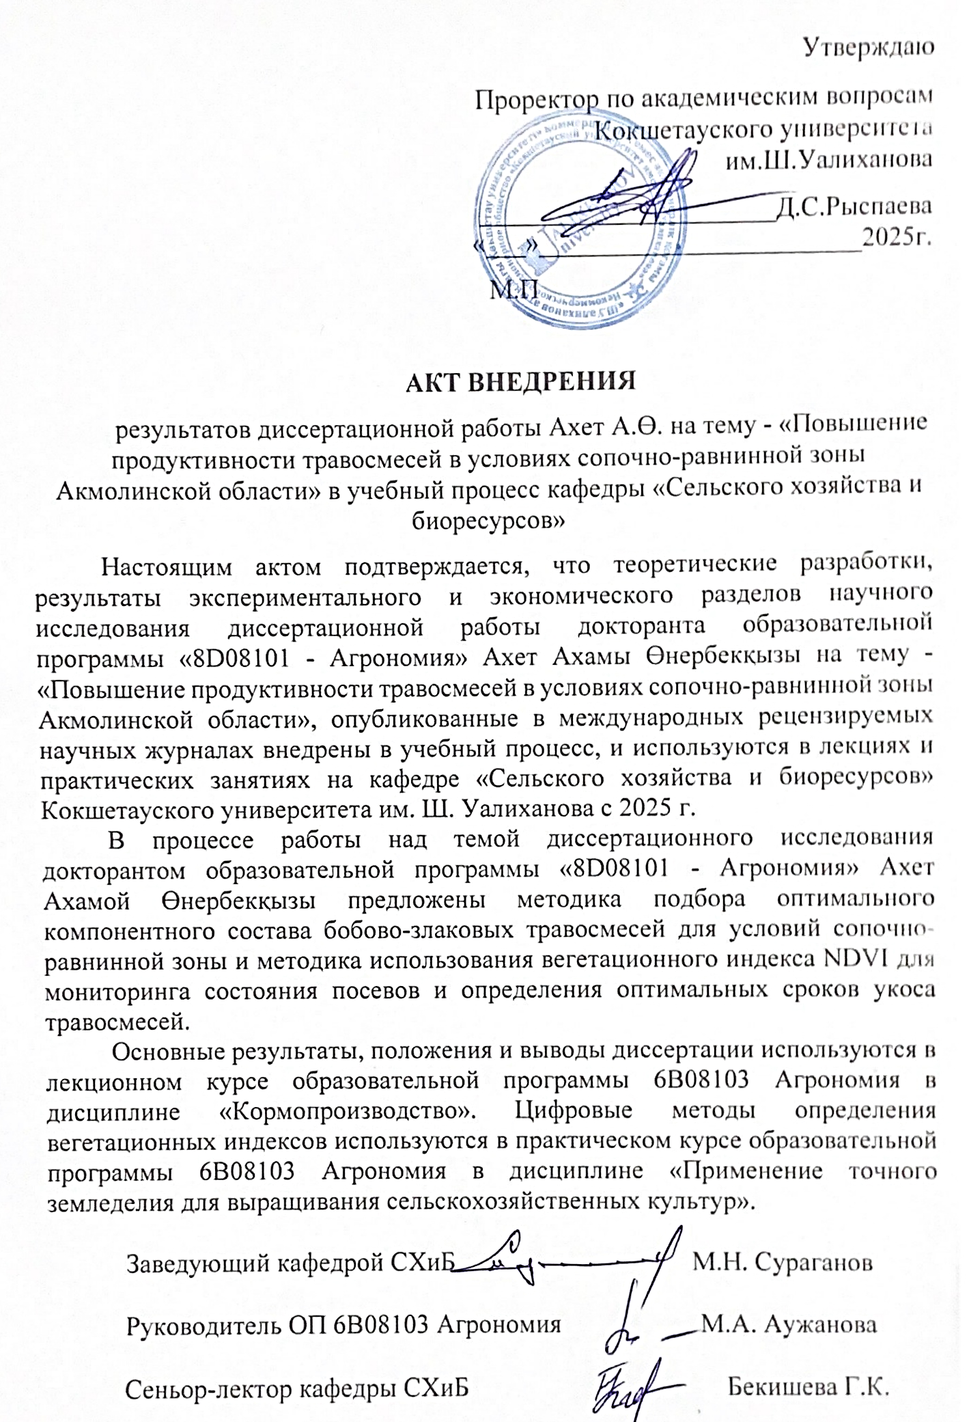
Патент на полезную модель


Акт внедрения результатов исследований в производство
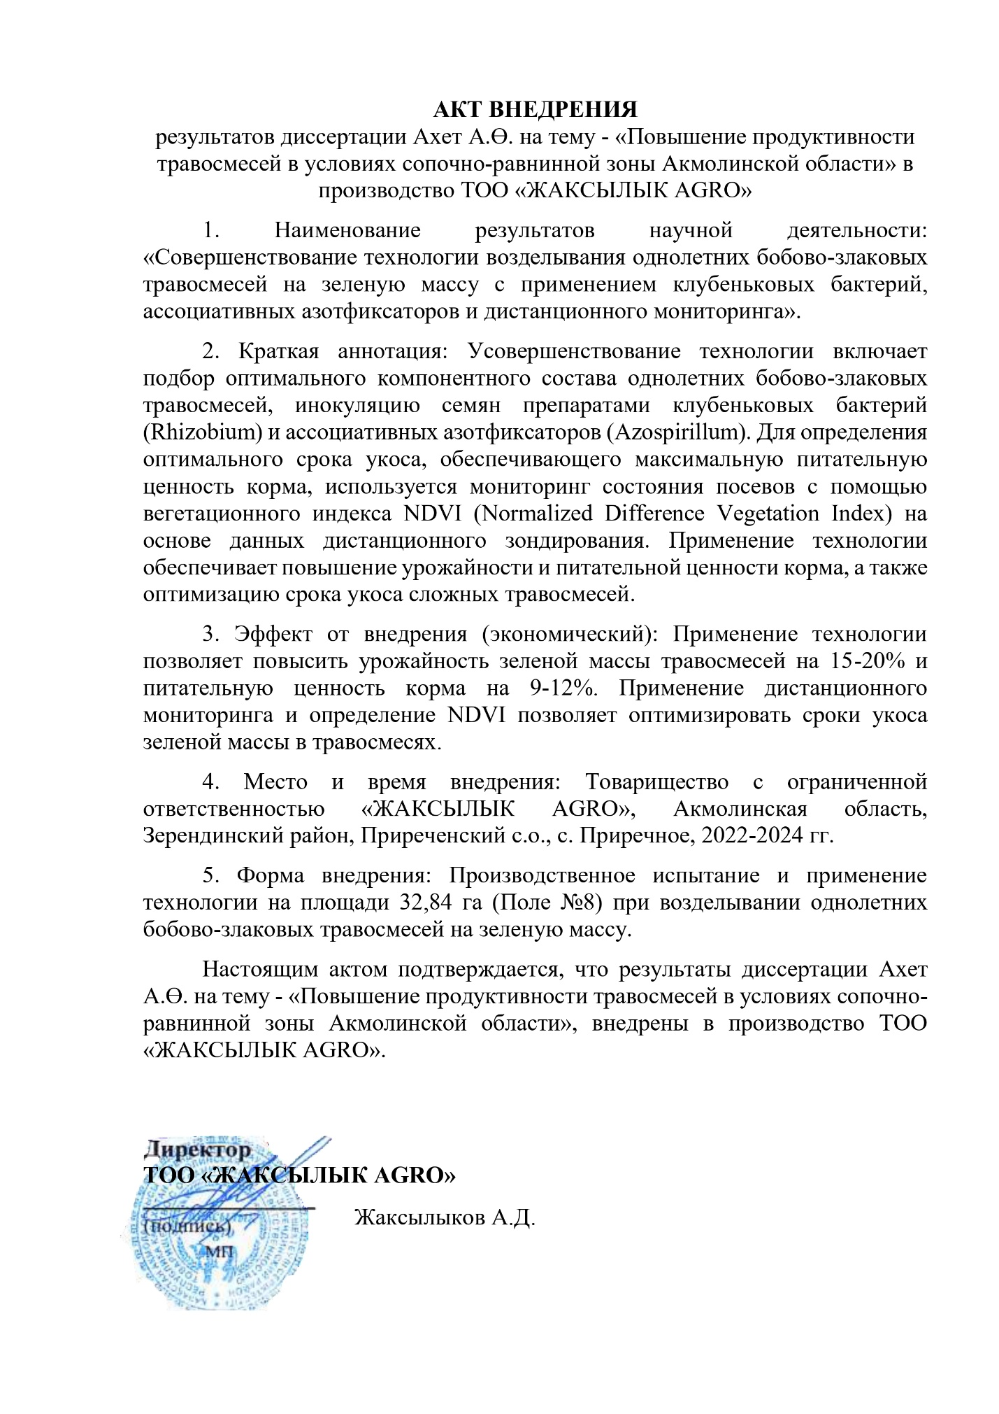

ПРИЛОЖЕНИЕ Б

Сертификаты об участии в Международных конференциях и прохождении научных стажировок
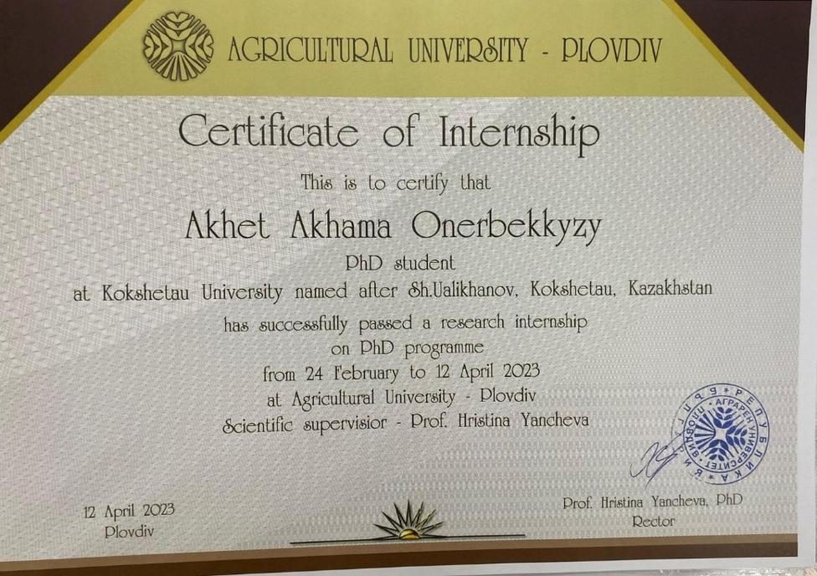

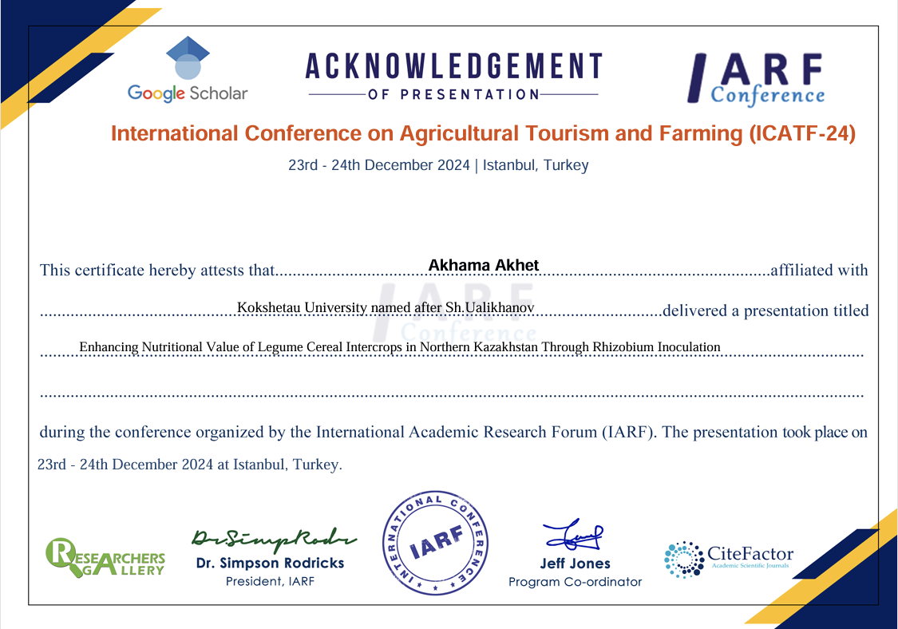
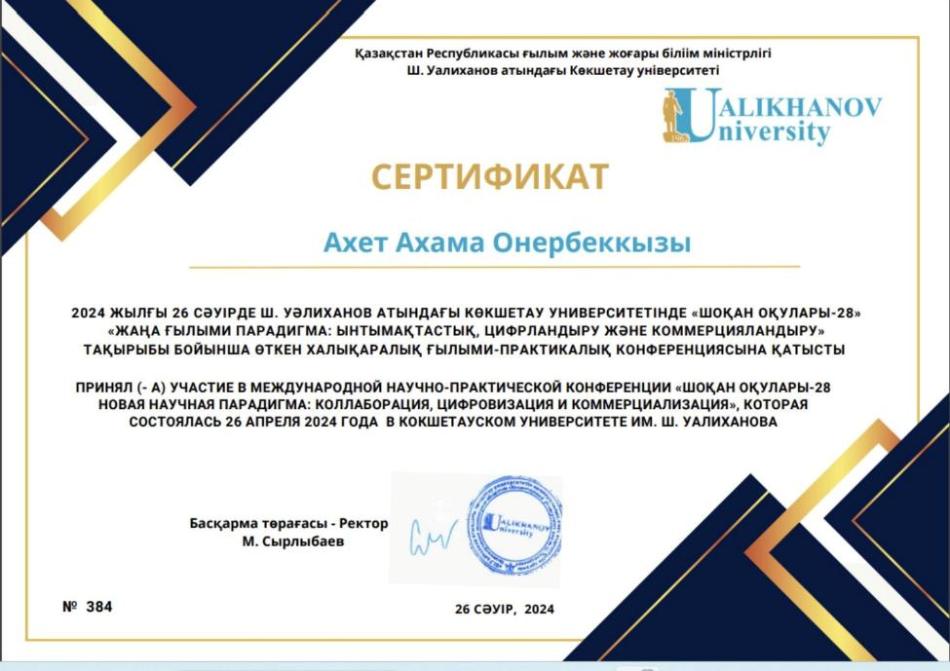
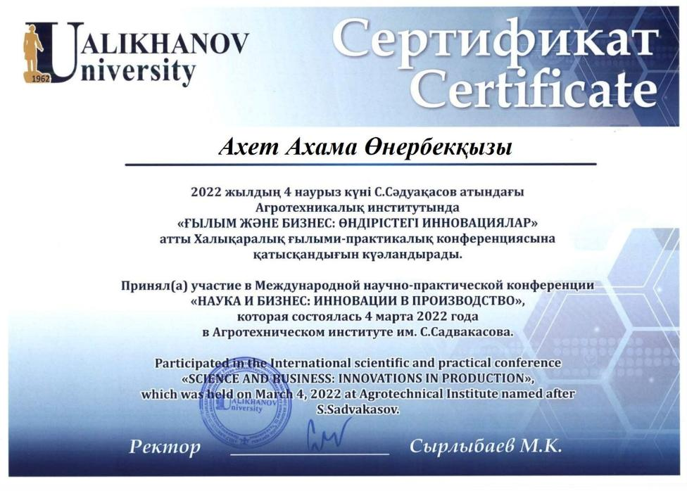

ПРИЛОЖЕНИЕ В
Протокола агрохимического анализа почвы
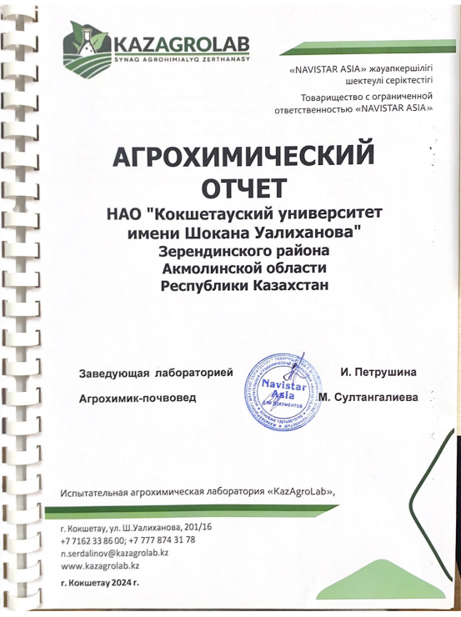 | 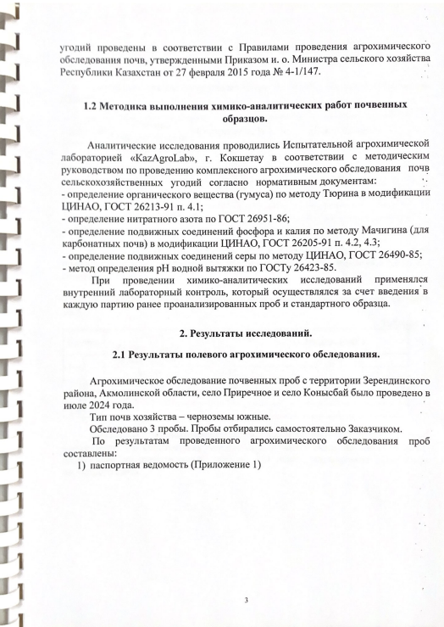
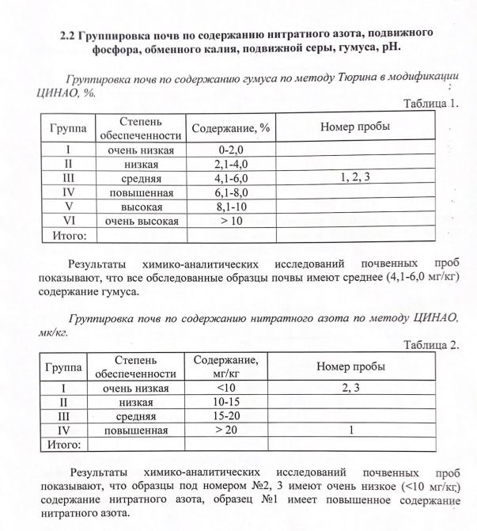 | 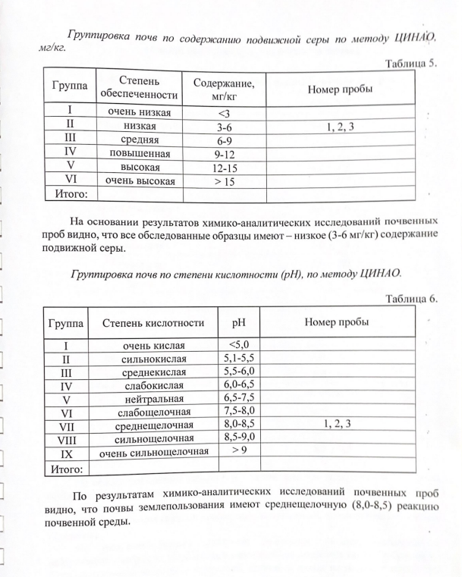

ПРИЛОЖЕНИЕ Г
Сравнительная характеристика метеорологических условий за 2022-2025 гг.

Показатели метеоусловий за 2022 -2025 гг.
Месяц | Осадки, мм |  |  |  |  | Температура, °C
Месяц | средняя многолетняя | 2022 г. | 2023 г. | 2024 г. | 2025 г. | средняя многолетняя | 2022 г. | 2023 г. | 2024 г. | 2025 г.
Январь | 16,57 | 8,1 | 13,2 | 30,6 | 12,9 | -13,62 | -11,68 | -11,6 | -14,3 | -10,1
Февраль | 16,37 | 13 | 11,4 | 8,6 | 2,6 | -11,84 | -9,2 | -12,27 | -14,9 | -9,3
Март | 18,2 | 9,8 | 22,9 | 10,5 | 10,9 | -5,93 | -8,53 | -1,87 | -5,9 | -2,8
Апрель | 19 | 5,5 | 2,6 | 18,6 | 39,9 | 4,5 | 8,5 | 5,65 | 8,2 | 9,3
Май | 12,2 | 15,7 | 11,8 | 51,9 | 13 | 16,29 | 13,6 | 14,82 | 9,1 | 15,3
Июнь | 41 | 49,6 | 28,9 | 61,9 | 73 | 16,7 | 17,7 | 19,79 | 20,9 | 19,1
Июль | 67 | 77 | 41,1 | 51,8 | 45,7 | 19 | 19,9 | 24,08 | 20,3 | 19
Август | 36,5 | 44,1 | 29,5 | 49 | 51,5 | 17,1 | 16,7 | 21,57 | 17,3 | 16,7
Сентябрь | 25,2 | 6,6 | 23,6 | 15 | 40,8 | 11 | 13 | 12,55 | 12 | 11,7
Октябрь | 24,3 | 37,6 | 32,9 | 15,6 | 25,3 | 3,7 | 3,8 | 6,5 | 3,8 | 3,6
Ноябрь | 24,7 | 32,1 | 35,7 | 17,3 | 24,9 | 4,6 | 4,7 | 6,5 | 4,5 | 4,2
Декабрь | 7,75 | 11 | 32,2 | 4,5 | 7,85 | -6,83 | -7,81 | 0,1 | -7,2 | -6,92
Итого | 308,79 | 310,1 | 285,8 | 335,3 | 348,35

ПРИЛОЖЕНИЕ Д
Полевая всхожесть и сохранность однолетних кормовых культур в травосмесях

Варианты опыта | Культуры | Норма высева семян, шт/м2 |  | Кол-во всходов на 1 м² |  |  |  | Полевая всхожесть, % |  |  |  |  |  | Кол-во растений перед уборкой, шт/м2 |  |  |  |  | Сохранность, %
Варианты опыта | Культуры | Рекомендуемая | С учетом лабораторной всхожести | 2022 | 2023 | 2024 | 2025 | 2022 | 2023 | 2024 | 2025 | x̅ | 2022 |  | 2023 | 2024 | 2025 | 2022 |  | 2023 | 2024 | 2025 | x̅
Овес 1 вариант (без обработки) |  | 250 | 262 | 174 | 189 | 192 | 191 | 66,4 | 72,1 | 73,3 | 72,9 | 71,2 | 147 |  | 162 | 159 | 165 | 84,7 |  | 85,7 | 82,7 | 86,4 | 84,9
Овес 2 вариант Флавобактерин |  | 250 | 262 | 178 | 193 | 196 | 195 | 67,9 | 73,7 | 74,8 | 74,4 | 72,7 | 155 |  | 170 | 167 | 173 | 86,9 |  | 88,1 | 85 | 88,7 | 87,2
Овес 3 вариант Мизорин |  | 250 | 262 | 177 | 192 | 195 | 194 | 67,6 | 73,3 | 74,4 | 74,0 | 72,3 | 152 |  | 167 | 164 | 170 | 85,9 |  | 87 | 83,9 | 87,6 | 86,1
Овес 4 вариант Азолен |  | 250 | 262 | 176 | 191 | 194 | 193 | 67,2 | 72,9 | 74 | 73,7 | 71,9 | 150 |  | 165 | 162 | 168 | 85,3 |  | 86,4 | 83,4 | 87,0 | 85,5
Суданская трава 1 вариант (без обработки) |  | 200 | 215 | 165 | 179 | 182 | 181 | 76,7 | 83,3 | 84,7 | 84,2 | 82,2 | 122 |  | 134 | 131 | 137 | 73,9 |  | 74,9 | 72,2 | 75,7 | 74,2
Суданская трава 2 вариант Мизорин |  | 200 | 215 | 166 | 180 | 183 | 182 | 77,2 | 83,7 | 85,1 | 84,7 | 82,7 | 135 |  | 148 | 145 | 151 | 81,1 |  | 82,2 | 79,3 | 83,0 | 81,4
Суданская трава 3 вариант Флавобактерин |  | 200 | 215 | 167 | 181 | 184 | 183 | 77,7 | 84,2 | 85,6 | 85,1 | 83,2 | 137 |  | 151 | 148 | 154 | 82,3 |  | 83,4 | 80,4 | 84,2 | 82,6
Суданская трава 4 вариант Азолен |  | 200 | 215 | 167 | 182 | 185 | 184 | 77,7 | 84,7 | 86 | 85,6 | 83,5 | 126 |  | 139 | 136 | 142 | 75,7 |  | 76,4 | 73,6 | 77,2 | 75,7
Горох 1 вариант (без обработки) |  | 80 | 94 | 71 | 77 | 78 | 79 | 75,5 | 81,9 | 83 | 84,0 | 81,1 | 48 |  | 53 | 52 | 56 | 67,9 |  | 68,8 | 66,6 | 70,9 | 68,5
Горох 2 вариант Ризоторфин Горох |  | 80 | 94 | 73 | 79 | 80 | 81 | 77,7 | 84 | 85,1 | 86,2 | 83,2 | 50 |  | 55 | 54 | 58 | 68,6 |  | 69,6 | 67,4 | 71,6 | 69,3
Горох 3 вариант Ризоторфин Горох + Мизорин |  | 80 | 94 | 72 | 78 | 79 | 80 | 76,6 | 83 | 84 | 85,1 | 82,2 | 51 |  | 56 | 55 | 59 | 70,8 |  | 71,8 | 69,5 | 73,8 | 71,5
Горох 4 вариант Ризоторфин Горох + Флавобактерин |  | 80 | 94 | 72 | 78 | 79 | 80 | 76,6 | 83 | 84 | 85,1 | 82,2 | 50 |  | 55 | 54 | 58 | 69,5 |  | 70,5 | 68,2 | 72,5 | 70,2
Вика 1 вариант (без обработки) |  | 80 | 89 | 69 | 75 | 76 | 77 | 77,5 | 84,3 | 85,4 | 86,5 | 83,4 | 52 |  | 57 | 56 | 60 | 75,2 |  | 76 | 73,5 | 77,9 | 75,7
Вика 2 вариант Ризоторфин Вика |  | 80 | 89 | 70 | 76 | 77 | 78 | 78,7 | 85,4 | 86,5 | 87,6 | 84,6 | 55 |  | 60 | 59 | 63 | 78 |  | 78,9 | 76,4 | 80,8 | 78,5
Вика 3 вариант Ризоторфин Вика + Мизорин |  | 80 | 89 | 71 | 77 | 78 | 79 | 79,8 | 86,5 | 87,6 | 88,8 | 85,7 | 57 |  | 63 | 62 | 66 | 80,7 |  | 81,8 | 79,2 | 83,5 | 81,3
Вика 4 вариант Ризоторфин Вика + флавобактерин |  | 80 | 89 | 71 | 77 | 78 | 79 | 79,8 | 86,5 | 87,6 | 88,8 | 85,7 | 56 |  | 62 | 61 | 65 | 79,5 |  | 80,5 | 77,9 | 82,3 | 80,0
овес + Горох 1 вариант (без обработки) | овес | 200 | 217 | 152 | 165 | 168 | 167 | 70 | 76 | 77,4 | 77,0 | 75,1 | 126 |  | 138 | 135 | 141 | 82,6 |  | 83,6 | 80,5 | 84,4 | 82,8
овес + Горох 1 вариант (без обработки) | горох | 50 | 59 | 35 | 38 | 39 | 40 | 59,3 | 64,4 | 66,1 | 67,8 | 64,4 | 23 |  | 25 | 25 | 28 | 65 |  | 65,8 | 62,8 | 70,0 | 65,9
овес + Горох 2 вариант Ризоторфин Горох + Флавобактерин | овес | 200 | 217 | 155 | 168 | 171 | 170 | 71,4 | 77,4 | 78,8 | 78,3 | 76,5 | 132 |  | 145 | 142 | 148 | 85,1 |  | 86,3 | 83,1 | 87,1 | 85,4
овес + Горох 2 вариант Ризоторфин Горох + Флавобактерин | горох | 50 | 59 | 36 | 39 | 40 | 41 | 61 | 66,1 | 67,8 | 69,5 | 66,1 | 25 |  | 27 | 26 | 30 | 68,3 |  | 69,2 | 66,2 | 73,2 | 69,2
овес + Горох 3 вариант Мизорин + Ризоторфин Горох | овес | 200 | 217 | 156 | 170 | 173 | 172 | 71,9 | 78,3 | 79,7 | 79,3 | 77,3 | 133 |  | 146 | 143 | 149 | 85,2 |  | 85,9 | 82,7 | 86,6 | 85,1
овес + Горох 3 вариант Мизорин + Ризоторфин Горох | горох | 50 | 59 | 35 | 38 | 39 | 40 | 59,3 | 64,4 | 66,1 | 67,8 | 64,4 | 25 |  | 27 | 26 | 30 | 70,2 |  | 71,1 | 67,8 | 75,0 | 71,0
овес + Горох 4 вариант Азолен | овес | 200 | 217 | 153 | 166 | 169 | 168 | 70,5 | 76,5 | 77,9 | 77,4 | 75,6 | 127 |  | 140 | 137 | 143 | 83,3 |  | 84,3 | 81,2 | 85,1 | 83,5
овес + Горох 4 вариант Азолен | горох | 50 | 59 | 35 | 38 | 39 | 40 | 59,3 | 64,4 | 66,1 | 67,8 | 64,4 | 25 |  | 27 | 26 | 30 | 70,2 |  | 71,1 | 67,8 | 75,0 | 71,0
овес + вика 1 вариант (без обработки) | овес | 200 | 217 | 155 | 169 | 172 | 171 | 71,4 | 77,9 | 79,3 | 78,8 | 76,9 | 129 |  | 142 | 139 | 145 | 83,4 |  | 84 | 80,9 | 84,8 | 83,3
овес + вика 1 вариант (без обработки) | вика | 50 | 56 | 32 | 35 | 36 | 37 | 57,1 | 62,5 | 64,3 | 66,1 | 62,5 | 23 |  | 25 | 25 | 28 | 71,1 |  | 71,4 | 68,1 | 75,7 | 71,6
овес + вика 2 вариант Флавобактерин + Ризоторфин Вика | овес | 200 | 217 | 156 | 170 | 173 | 172 | 71,9 | 78,3 | 79,7 | 79,3 | 77,3 | 135 |  | 148 | 145 | 151 | 86,3 |  | 87,1 | 83,8 | 87,8 | 86,2
овес + вика 2 вариант Флавобактерин + Ризоторфин Вика | вика | 50 | 56 | 34 | 37 | 38 | 39 | 60,7 | 66,1 | 67,9 | 69,6 | 66,1 | 25 |  | 28 | 27 | 31 | 74,9 |  | 75,7 | 72,2 | 79,5 | 75,6
овес + вика 3 вариант Мизорин + Ризоторфин Вика | овес | 200 | 217 | 157 | 171 | 174 | 173 | 72,4 | 78,8 | 80,2 | 79,7 | 77,8 | 135 |  | 148 | 145 | 151 | 85,8 |  | 86,5 | 83,4 | 87,3 | 85,7
овес + вика 3 вариант Мизорин + Ризоторфин Вика | вика | 50 | 56 | 33 | 36 | 37 | 38 | 58,9 | 64,3 | 66,1 | 67,9 | 64,3 | 25 |  | 27 | 26 | 30 | 74,5 |  | 75 | 71,5 | 78,9 | 75,0
овес + вика 4 вариант Азолен | овес | 200 | 217 | 155 | 169 | 172 | 171 | 71,4 | 77,9 | 79,3 | 78,8 | 76,9 | 129 |  | 142 | 139 | 145 | 83,4 |  | 84 | 80,9 | 84,8 | 83,3
овес + вика 4 вариант Азолен | вика | 50 | 56 | 33 | 36 | 37 | 38 | 58,9 | 64,3 | 66,1 | 67,9 | 64,3 | 25 |  | 27 | 26 | 30 | 74,5 |  | 75 | 71,5 | 78,9 | 75,0
Овес+горох+вика 1 вариант (без обработки) | овес | 180 | 196 | 131 | 142 | 144 | 144 | 66,8 | 72,4 | 73,5 | 73,5 | 71,5 | 102 |  | 112 | 110 | 115 | 77,8 |  | 78,9 | 76,2 | 79,9 | 78,2
Овес+горох+вика 1 вариант (без обработки) | горох | 20 | 24 | 13 | 14 | 14 | 16 | 54,2 | 58,3 | 58,3 | 66,7 | 59,4 | 8 |  | 9 | 9 | 12 | 63 |  | 64,3 | 63 | 75,0 | 66,3
Овес+горох+вика 1 вариант (без обработки) | вика | 40 | 44 | 27 | 29 | 29 | 31 | 61,4 | 65,9 | 65,9 | 70,5 | 65,9 | 18 |  | 20 | 20 | 23 | 67,4 |  | 69 | 67,6 | 74,2 | 69,5
Овес+горох+вика 2 вариант Флавобактерин + Ризоторфин Горох + Ризоторфин Вика | овес | 180 | 196 | 132 | 143 | 145 | 145 | 67,3 | 73 | 74 | 74,0 | 72,1 | 105 |  | 115 | 113 | 118 | 79,3 |  | 80,4 | 77,7 | 81,4 | 79,7
 | горох | 20 | 24 | 13 | 14 | 14 | 16 | 54,2 | 58,3 | 58,3 | 66,7 | 59,4 | 10 |  | 11 | 11 | 14 | 77 |  | 78,6 | 77 | 87,5 | 80,0
 | вика | 40 | 44 | 27 | 29 | 29 | 31 | 61,4 | 65,9 | 65,9 | 70,5 | 65,9 | 19 |  | 21 | 21 | 24 | 70,8 |  | 72,4 | 71 | 77,4 | 72,9
Овес+горох+вика 3 вариант Мизорин + Ризоторфин Горох + Ризоторфин Вика | овес | 180 | 196 | 132 | 144 | 146 | 146 | 67,3 | 73,5 | 74,5 | 74,5 | 72,4 | 106 |  | 117 | 115 | 120 | 80,7 |  | 81,3 | 78,5 | 82,2 | 80,7
 | горох | 20 | 24 | 13 | 14 | 14 | 16 | 54,2 | 58,3 | 58,3 | 66,7 | 59,4 | 9 |  | 10 | 10 | 13 | 70 |  | 71,4 | 70 | 81,3 | 73,2
 | вика | 40 | 44 | 28 | 30 | 31 | 32 | 63,6 | 68,2 | 70,5 | 72,7 | 68,8 | 20 |  | 22 | 22 | 25 | 71,5 |  | 73,3 | 69,5 | 78,1 | 73,1
Овес+горох+вика 4 вариант Азолен | овес | 180 | 196 | 132 | 143 | 145 | 145 | 67,3 | 73 | 74 | 74,0 | 72,1 | 104 |  | 114 | 112 | 117 | 78,6 |  | 79,7 | 77 | 80,7 | 79,0
Овес+горох+вика 4 вариант Азолен | горох | 20 | 24 | 13 | 14 | 14 | 16 | 54,2 | 58,3 | 58,3 | 66,7 | 59,4 | 8 |  | 9 | 9 | 12 | 63 |  | 64,3 | 63 | 75,0 | 66,3
Овес+горох+вика 4 вариант Азолен | вика | 40 | 44 | 26 | 28 | 28 | 30 | 59,1 | 63,6 | 63,6 | 68,2 | 63,6 | 17 |  | 19 | 19 | 22 | 66,5 |  | 67,9 | 66,5 | 73,3 | 68,6
Суданская трава + Горох 1 вариант (без обработки) | суданская трава | 160 | 180 | 126 | 137 | 139 | 139 | 70 | 76,1 | 77,2 | 77,2 | 75,1 | 104 |  | 114 | 112 | 117 | 82,3 |  | 83,2 | 80,4 | 84,2 | 82,5
Суданская трава + Горох 1 вариант (без обработки) | горох | 50 | 59 | 35 | 38 | 39 | 40 | 59,3 | 64,4 | 66,1 | 67,8 | 64,4 | 24 |  | 26 | 25 | 29 | 67,6 |  | 68,4 | 65,3 | 72,5 | 68,5
Суданская трава + Горох 2 вариант Флавобактерин + Ризоторфин горох | суданская трава | 160 | 180 | 128 | 139 | 141 | 141 | 71,1 | 77,2 | 78,3 | 78,3 | 76,2 | 109 |  | 120 | 118 | 123 | 85,3 |  | 86,3 | 83,4 | 87,2 | 85,6
 | горох | 50 | 59 | 36 | 39 | 40 | 41 | 61 | 66,1 | 67,8 | 69,5 | 66,1 | 25 |  | 27 | 26 | 30 | 68,3 |  | 69,2 | 66,2 | 73,2 | 69,2
Суданская трава + Горох 3 вариант Мизорин + Ризоторфин Горох | суданская трава | 160 | 180 | 130 | 141 | 143 | 143 | 72,2 | 78,3 | 79,4 | 79,4 | 77,3 | 111 |  | 122 | 120 | 125 | 85,4 |  | 86,5 | 83,6 | 87,4 | 85,7
Суданская трава + Горох 3 вариант Мизорин + Ризоторфин Горох | горох | 50 | 59 | 35 | 38 | 39 | 40 | 59,3 | 64,4 | 66,1 | 67,8 | 64,4 | 25 |  | 27 | 26 | 30 | 70,2 |  | 71,1 | 67,8 | 75,0 | 71,0
Суданская трава + Горох 4 вариант Азолен | суданская трава | 160 | 180 | 127 | 138 | 140 | 140 | 70,6 | 76,7 | 77,8 | 77,8 | 75,7 | 106 |  | 117 | 115 | 120 | 83,8 |  | 84,8 | 81,9 | 85,7 | 84,1
Суданская трава + Горох 4 вариант Азолен | горох | 50 | 59 | 35 | 38 | 39 | 40 | 59,3 | 64,4 | 66,1 | 67,8 | 64,4 | 25 |  | 27 | 26 | 30 | 70,2 |  | 71,1 | 67,8 | 75,0 | 71,0
Суданская трава + вика (Vicia sativa) 1 вариант (без обработки) | суданская трава | 180 | 202 | 144 | 157 | 160 | 159 | 71,3 | 77,7 | 79,2 | 78,7 | 76,7 | 121 |  | 133 | 130 | 136 | 84 |  | 84,7 | 81,5 | 85,5 | 83,9
 | вика | 50 | 56 | 32 | 35 | 36 | 37 | 57,1 | 62,5 | 64,3 | 66,1 | 62,5 | 24 |  | 26 | 25 | 29 | 73,9 |  | 74,3 | 70,8 | 78,4 | 74,3
Суданская трава + вика 2 вариант Флавобактерин +Ризоторфин Вика | суданская трава | 180 | 202 | 145 | 158 | 161 | 160 | 71,8 | 78,2 | 79,7 | 79,2 | 77,2 | 126 |  | 138 | 135 | 141 | 86,6 |  | 87,3 | 84 | 88,1 | 86,5
 | вика | 50 | 56 | 34 | 37 | 38 | 39 | 60,7 | 66,1 | 67,9 | 69,6 | 66,1 | 25 |  | 28 | 27 | 31 | 74,9 |  | 75,7 | 72,2 | 79,5 | 75,6
Суданская трава + вика 3 вариант Мизорин +Ризоторфин Вика | суданская трава | 180 | 202 | 146 | 159 | 162 | 161 | 72,3 | 78,7 | 80,2 | 79,7 | 77,7 | 126 |  | 138 | 135 | 141 | 86 |  | 86,8 | 83,5 | 87,6 | 86,0
Суданская трава + вика 3 вариант Мизорин +Ризоторфин Вика | вика | 50 | 56 | 33 | 36 | 37 | 38 | 58,9 | 64,3 | 66,1 | 67,9 | 64,3 | 25 |  | 27 | 26 | 30 | 74,5 |  | 75 | 71,5 | 78,9 | 75,0
Суданская трава + вика 4 вариант Азолен | суданская трава | 180 | 202 | 144 | 157 | 160 | 159 | 71,3 | 77,7 | 79,2 | 78,7 | 76,7 | 121 |  | 133 | 130 | 136 | 84 |  | 84,7 | 81,5 | 85,5 | 83,9
Суданская трава + вика 4 вариант Азолен | вика | 50 | 56 | 33 | 36 | 37 | 38 | 58,9 | 64,3 | 66,1 | 67,9 | 64,3 | 25 |  | 27 | 26 | 30 | 74,5 |  | 75 | 71,5 | 78,9 | 75,0
Суданская трава + Горох+вика 1 вариант (без обработки) | суданская трава | 160 | 180 | 120 | 130 | 132 | 132 | 66,7 | 72,2 | 73,3 | 73,3 | 71,4 | 95 |  | 104 | 102 | 107 | 78,9 |  | 80 | 77,2 | 81,1 | 79,3
Суданская трава + Горох+вика 1 вариант (без обработки) | горох | 20 | 24 | 13 | 14 | 14 | 16 | 54,2 | 58,3 | 58,3 | 66,7 | 59,4 | 8 |  | 9 | 9 | 12 | 63 |  | 64,3 | 63 | 75,0 | 66,3
Суданская трава + Горох+вика 1 вариант (без обработки) | вика | 40 | 44 | 27 | 29 | 29 | 31 | 61,4 | 65,9 | 65,9 | 70,5 | 65,9 | 18 |  | 20 | 20 | 23 | 67,4 |  | 69 | 67,6 | 74,2 | 69,5
Суданская трава + Горох+вика 2 вариант Флавобактерин + Ризоторфин Вика +Ризоторфин Горох | суданская трава | 160 | 180 | 121 | 131 | 133 | 133 | 67,2 | 72,8 | 73,9 | 73,9 | 71,9 | 96 |  | 106 | 104 | 109 | 79,7 |  | 80,9 | 78,1 | 82,0 | 80,2
 | горох | 20 | 24 | 13 | 14 | 14 | 16 | 54,2 | 58,3 | 58,3 | 66,7 | 59,4 | 10 |  | 11 | 11 | 14 | 77 |  | 78,6 | 77 | 87,5 | 80,0
 | вика | 40 | 44 | 27 | 29 | 29 | 31 | 61,4 | 65,9 | 65,9 | 70,5 | 65,9 | 19 |  | 21 | 21 | 24 | 70,8 |  | 72,4 | 71 | 77,4 | 72,9
Суданская трава + Горох+вика 3 вариант Мизорин +Ризоторфин Вика +Ризоторфин Горох | суданская трава | 160 | 180 | 121 | 132 | 134 | 134 | 67,2 | 73,3 | 74,4 | 74,4 | 72,3 | 98 |  | 108 | 106 | 111 | 81,2 |  | 81,8 | 79 | 82,8 | 81,2
 | горох | 20 | 24 | 13 | 14 | 14 | 16 | 54,2 | 58,3 | 58,3 | 66,7 | 59,4 | 9 |  | 10 | 10 | 13 | 70 |  | 71,4 | 70 | 81,3 | 73,2
 | вика | 40 | 44 | 28 | 30 | 31 | 32 | 63,6 | 68,2 | 70,5 | 72,7 | 68,8 | 20 |  | 22 | 22 | 25 | 71,5 |  | 73,3 | 69,5 | 78,1 | 73,1
Суданская трава + Горох+вика 4 вариант Азолен | суданская трава | 160 | 180 | 121 | 131 | 133 | 133 | 67,2 | 72,8 | 73,9 | 73,9 | 71,9 | 96 |  | 105 | 103 | 108 | 79 |  | 80,2 | 77,4 | 81,2 | 79,5
Суданская трава + Горох+вика 4 вариант Азолен | горох | 20 | 24 | 13 | 14 | 14 | 16 | 54,2 | 58,3 | 58,3 | 66,7 | 59,4 | 9 |  | 10 | 10 | 13 | 70 |  | 71,4 | 70 | 81,3 | 73,2
Суданская трава + Горох+вика 4 вариант Азолен | вика | 40 | 44 | 26 | 28 | 28 | 30 | 59,1 | 63,6 | 63,6 | 68,2 | 63,6 | 17 |  | 19 | 19 | 22 | 66,5 |  | 67,9 | 66,5 | 73,3 | 68,6

ПРИЛОЖЕНИЕ Е
Продолжительность межфазных периодов однолетних бобово-злаковых культур и травосмесей 2022 г.
Травосмеси и инокуляция | Культуры | Посев | Всходы | Ветвление/кущение | Выход в трубку | Бутонизация/выметывание | Начало цветения
2022 год
Овёс (Avéna satíva)  1 вариант (без обработки) |  | 15.05 | 22.05 | 05.06 | 18.06 | 02.07 | 10.07
2 вариант Флавобактерин |  | 15.05 | 19.05 | 02.06 | 14.06 | 26.06 | 04.07
3 вариант Мизорин |  | 15.05 | 20.05 | 03.06 | 15.06 | 28.06 | 06.07
4 вариант Азолен |  | 15.05 | 21.05 | 04.06 | 16.06 | 30.06 | 08.07
Суданская трава (Sorghum sudanense)  1 вариант (без обработки) |  | 15.05 | 25.05 | 12.06 | 25.06 | 08.07 | 18.07
2 вариант Мизорин |  | 15.05 | 22.05 | 09.06 | 21.06 | 04.07 | 14.07
3 вариант Флавобактерин |  | 15.05 | 24.05 | 11.06 | 23.06 | 06.07 | 16.07
4 вариант Азолен |  | 15.05 | 23.05 | 10.06 | 22.06 | 05.07 | 15.07
Горох (Pisum sativum)  1 вариант (без обработки) |  | 15.05 | 23.05 | 05.06 | — | 20.06 | 30.06
2 вариант Ризоторфин Горох |  | 15.05 | 22.05 | 04.06 | — | 18.06 | 28.06
3 вариант Ризоторфин Горох + Мизорин |  | 15.05 | 21.05 | 03.06 | — | 17.06 | 27.06
4 вариант Ризоторфин Горох + Флавобактерин |  | 15.05 | 20.05 | 02.06 | — | 16.06 | 26.06
Вика (Vicia sativa)  1 вариант (без обработки) |  | 15.05 | 22.05 | 04.06 | — | 18.06 | 28.06
2 вариант Ризоторфин Вика |  | 15.05 | 21.05 | 03.06 | — | 17.06 | 27.06
3 вариант Ризоторфин Вика + Мизорин |  | 15.05 | 20.05 | 02.06 | — | 16.06 | 26.06
4 вариант Ризоторфин Вика + Флавобактерин |  | 15.05 | 19.05 | 01.06 | — | 15.06 | 25.06
Овёс + Горох  1 вариант (без обработки) | Овёс | 15.05 | 22.05 | 05.06 | 18.06 | 02.07 | 10.07
Овёс + Горох  1 вариант (без обработки) | Горох | 15.05 | 23.05 | 05.06 | — | 20.06 | 30.06
2 вариант Ризоторфин Горох + Флавобактерин | Овёс | 15.05 | 21.05 | 04.06 | 16.06 | 30.06 | 08.07
2 вариант Ризоторфин Горох + Флавобактерин | Горох | 15.05 | 20.05 | 02.06 | — | 16.06 | 26.06
3 вариант Мизорин + Ризоторфин Горох | Овёс | 15.05 | 20.05 | 03.06 | 15.06 | 28.06 | 06.07
3 вариант Мизорин + Ризоторфин Горох | Горох | 15.05 | 19.05 | 01.06 | — | 15.06 | 25.06
4 вариант Азолен | Овёс | 15.05 | 19.05 | 02.06 | 14.06 | 26.06 | 04.07
4 вариант Азолен | Горох | 15.05 | 18.05 | 30.05 | — | 14.06 | 24.06
Овёс + Вика  1 вариант (без обработки) | Овёс | 15.05 | 22.05 | 05.06 | 18.06 | 02.07 | 10.07
Овёс + Вика  1 вариант (без обработки) | Вика | 15.05 | 22.05 | 04.06 | — | 18.06 | 28.06
2 вариант Флавобактерин + Ризоторфин Вика | Овёс | 15.05 | 21.05 | 04.06 | 16.06 | 30.06 | 08.07
2 вариант Флавобактерин + Ризоторфин Вика | Вика | 15.05 | 19.05 | 01.06 | — | 15.06 | 25.06
3 вариант Мизорин + Ризоторфин Вика | Овёс | 15.05 | 20.05 | 03.06 | 15.06 | 28.06 | 06.07
3 вариант Мизорин + Ризоторфин Вика | Вика | 15.05 | 18.05 | 30.05 | — | 14.06 | 24.06
4 вариант Азолен | Овёс | 15.05 | 19.05 | 02.06 | 14.06 | 26.06 | 04.07
4 вариант Азолен | Вика | 15.05 | 17.05 | 29.05 | — | 13.06 | 23.06
Овёс + Горох + Вика  1 вариант (без обработки) | Овёс | 15.05 | 22.05 | 05.06 | 18.06 | 02.07 | 10.07
Овёс + Горох + Вика  1 вариант (без обработки) | Горох | 15.05 | 23.05 | 05.06 | — | 20.06 | 30.06
Овёс + Горох + Вика  1 вариант (без обработки) | Вика | 15.05 | 22.05 | 04.06 | — | 18.06 | 28.06
2 вариант Флавобактерин + Ризоторфин | Овёс | 15.05 | 21.05 | 04.06 | 16.06 | 30.06 | 08.07
2 вариант Флавобактерин + Ризоторфин | Горох | 15.05 | 20.05 | 02.06 | — | 16.06 | 26.06
2 вариант Флавобактерин + Ризоторфин | Вика | 15.05 | 19.05 | 01.06 | — | 15.06 | 25.06
3 вариант Мизорин + Ризоторфин | Овёс | 15.05 | 20.05 | 03.06 | 15.06 | 28.06 | 06.07
3 вариант Мизорин + Ризоторфин | Горох | 15.05 | 19.05 | 01.06 | — | 15.06 | 25.06
3 вариант Мизорин + Ризоторфин | Вика | 15.05 | 18.05 | 30.05 | — | 14.06 | 24.06
4 вариант Азолен | Овёс | 15.05 | 19.05 | 02.06 | 14.06 | 26.06 | 04.07
4 вариант Азолен | Горох | 15.05 | 18.05 | 30.05 | — | 14.06 | 24.06
4 вариант Азолен | Вика | 15.05 | 17.05 | 29.05 | — | 13.06 | 23.06
Суданская трава + Горох  1 вариант (без обработки) | Суданская трава | 15.05 | 25.05 | 12.06 | 25.06 | 08.07 | 18.07
Суданская трава + Горох  1 вариант (без обработки) | Горох | 15.05 | 23.05 | 05.06 | — | 20.06 | 30.06
2 вариант Флавобактерин + Ризоторфин Горох | Суданская трава | 15.05 | 23.05 | 10.06 | 22.06 | 05.07 | 15.07
2 вариант Флавобактерин + Ризоторфин Горох | Горох | 15.05 | 20.05 | 02.06 | — | 16.06 | 26.06
3 вариант Мизорин + Ризоторфин Горох | Суданская трава | 15.05 | 22.05 | 09.06 | 21.06 | 04.07 | 14.07
3 вариант Мизорин + Ризоторфин Горох | Горох | 15.05 | 19.05 | 01.06 | — | 15.06 | 25.06
4 вариант Азолен | Суданская трава | 15.05 | 21.05 | 08.06 | 20.06 | 03.07 | 13.07
4 вариант Азолен | Горох | 15.05 | 18.05 | 30.05 | — | 14.06 | 24.06
Суданская трава + Вика  1 вариант (без обработки) | Суданская трава | 15.05 | 25.05 | 12.06 | 25.06 | 08.07 | 18.07
Суданская трава + Вика  1 вариант (без обработки) | Вика | 15.05 | 22.05 | 04.06 | — | 18.06 | 28.06
2 вариант Флавобактерин + Ризоторфин Вика | Суданская трава | 15.05 | 23.05 | 10.06 | 22.06 | 05.07 | 15.07
2 вариант Флавобактерин + Ризоторфин Вика | Вика | 15.05 | 19.05 | 01.06 | — | 15.06 | 25.06
3 вариант Мизорин + Ризоторфин Вика | Суданская трава | 15.05 | 22.05 | 09.06 | 21.06 | 04.07 | 14.07
3 вариант Мизорин + Ризоторфин Вика | Вика | 15.05 | 18.05 | 30.05 | — | 14.06 | 24.06
4 вариант Азолен | Суданская трава | 15.05 | 21.05 | 08.06 | 20.06 | 03.07 | 13.07
4 вариант Азолен | Вика | 15.05 | 17.05 | 29.05 | — | 13.06 | 23.06
Суданская трава + Горох + Вика  1 вариант (без обработки) | Суданская трава | 15.05 | 25.05 | 12.06 | 25.06 | 08.07 | 18.07
Суданская трава + Горох + Вика  1 вариант (без обработки) | Горох | 15.05 | 23.05 | 05.06 | — | 20.06 | 30.06
Суданская трава + Горох + Вика  1 вариант (без обработки) | Вика | 15.05 | 22.05 | 04.06 | — | 18.06 | 28.06
2 вариант Флавобактерин + Ризоторфин (Г+В) | Суданская трава | 15.05 | 23.05 | 10.06 | 22.06 | 05.07 | 15.07
2 вариант Флавобактерин + Ризоторфин (Г+В) | Горох | 15.05 | 20.05 | 02.06 | — | 16.06 | 26.06
2 вариант Флавобактерин + Ризоторфин (Г+В) | Вика | 15.05 | 19.05 | 01.06 | — | 15.06 | 25.06
3 вариант Мизорин + Ризоторфин (Г+В) | Суданская трава | 15.05 | 22.05 | 09.06 | 21.06 | 04.07 | 14.07
3 вариант Мизорин + Ризоторфин (Г+В) | Горох | 15.05 | 19.05 | 01.06 | — | 15.06 | 25.06
3 вариант Мизорин + Ризоторфин (Г+В) | Вика | 15.05 | 18.05 | 30.05 | — | 14.06 | 24.06
4 вариант Азолен | Суданская трава | 15.05 | 21.05 | 08.06 | 20.06 | 03.07 | 13.07
4 вариант Азолен | Горох | 15.05 | 18.05 | 30.05 | — | 14.06 | 24.06
4 вариант Азолен | Вика | 15.05 | 17.05 | 29.05 | — | 13.06 | 23.06

Продолжительность межфазных периодов однолетних бобово-злаковых культур и травосмесей 2023 г.

Травосмеси и инокуляция | Культуры | Посев | Всходы | Ветвление/кущение | Выход в трубку | Бутонизация/выметывание | Начало цветения
Овёс (Avéna satíva)1 вариант (без обработки) |  |  | 26.май | 05.июнь | 17.июнь | 01.июль | 08.июль
2 вариант Флавобактерин |  |  | 26.май | 05.июнь | 15.июнь | 29.июнь | 07.июль
3 вариант Мизорин |  |  | 26.май | 05.июнь | 15.июнь | 29.июнь | 07.июль
4 вариант Азолен |  |  | 26.май | 05.июнь | 17.июнь | 30.июнь | 08.июль
Суданская трава (Sorghum sudanense) |  | 15.май | 25.май | 03.июнь | 18.июнь | 29.июнь | 09.июль
1 вариант (без обработки)
2 вариант Мизорин |  | 15.май | 25.май | 03.июнь | 17.июнь | 26.июнь | 08.июль
3 вариант Флавобактерин |  | 15.май | 25.май | 03.июнь | 17.июнь | 26.июнь | 08.июль
4 вариант Азолен |  | 15.май | 25.май | 03.июнь | 16.июнь | 28.июнь | 09.июль
Горох (Pisum sativum) |  | 15.май | 26.май | 07.июнь | — | 18.июнь | 12.июль
1 вариант (без обработки)
2 вариант Ризоторфин Горох |  | 15.май | 25.май | 06.июнь | — | 17.июнь | 12.июль
3 вариант Ризоторфин Горох + Мизорин |  | 15.май | 25.май | 06.июнь | — | 17.июнь | 12.июль
4 вариант Ризоторфин Горох + Флавобактерин |  | 15.май | 25.май | 06.июнь | — | 16.июнь | 12.июль
Вика (Vicia sativa) |  | 15.май | 27.май | 05.июнь | — | 16.июнь | 04.июль
1 вариант (без обработки)
2 вариант Ризоторфин Вика |  | 15.май | 27.май | 04.июнь | — | 16.июнь | 03.июль
3 вариант Ризоторфин Вика + Мизорин |  | 15.май | 27.май | 04.июнь | — | 16.июнь | 03.июль
4 вариант Ризоторфин Вика + Флавобактерин |  | 15.май | 27.май | 04.июнь | — | 15.июнь | 03.июль
Овёс + Горох  1 вариант (без обработки) | Овёс | 15.май | 26.май | 05.июнь | 18.июнь | 02.июль | 10.июль
Овёс + Горох  1 вариант (без обработки) | Горох | 15.май | 28.май | 08.июнь | — | 20.июнь | 16.июль
2 вариант Ризоторфин Горох + Флавобактерин | Овёс | 15.май | 26.май | 05.июнь | 17.июнь | 30.июнь | 08.июль
2 вариант Ризоторфин Горох + Флавобактерин | Горох | 15.май | 28.май | 07.июнь | — | 16.июнь | 15.июль
3 вариант Мизорин + Ризоторфин Горох | Овёс | 15.май | 26.май | 05.июнь | 17.июнь | 28.июнь | 06.июль
3 вариант Мизорин + Ризоторфин Горох | Горох | 15.май | 28.май | 07.июнь | — | 15.июнь | 25.июнь
4 вариант Азолен | Овёс | 15.май | 26.май | 05.июнь | 18.июнь | 26.июнь | 04.июль
4 вариант Азолен | Горох | 15.май | 28.май | 08.июнь | — | 14.июнь | 24.июнь
Овёс + Вика | Овёс | 15.май | 26.май | 05.июнь | 18.июнь | 02.июль | 10.июль
1 вариант (без обработки) | Вика | 15.май | 27.май | 07.июнь | — | 18.июнь | 08.июль
2 вариант Флавобактерин + Ризоторфин Вика | Овёс | 15.май | 26.май | 05.июнь | 17.июнь | 30.июнь | 08.июль
2 вариант Флавобактерин + Ризоторфин Вика | Вика | 15.май | 27.май | 07.июнь | — | 15.июнь | 25.июнь
3 вариант Мизорин + Ризоторфин Вика | Овёс | 15.май | 26.май | 05.июнь | 17.июнь | 28.июнь | 06.июль
3 вариант Мизорин + Ризоторфин Вика | Вика | 15.май | 27.май | 07.июнь | — | 14.июнь | 24.июнь
4 вариант Азолен | Овёс | 15.май | 26.май | 05.июнь | 18.июнь | 26.июнь | 04.июль
4 вариант Азолен | Вика | 15.май | 27.май | 07.июнь | — | 13.июнь | 23.июнь
Овёс + Горох + Вика | Овёс | 15.май | 26.май | 05.июнь | 18.июнь | 02.июль | 10.июль
1 вариант (без обработки) | Горох | 15.май | 28.май | 10.июнь | — | 20.июнь | 18.июль
 | Вика | 15.май | 27.май | 09.июнь | — | 18.июнь | 10.июль
2 вариант Флавобактерин + Ризоторфин | Овёс | 15.май | 26.май | 05.июнь | 16.июнь | 30.июнь | 08.июль
2 вариант Флавобактерин + Ризоторфин | Горох | 15.май | 28.май | 09.июнь | — | 16.июнь | 26.июнь
2 вариант Флавобактерин + Ризоторфин | Вика | 15.май | 27.май | 07.июнь | — | 15.июнь | 25.июнь
3 вариант Мизорин + Ризоторфин | Овёс | 15.май | 26.май | 05.июнь | 16.июнь | 28.июнь | 06.июль
3 вариант Мизорин + Ризоторфин | Горох | 15.май | 28.май | 09.июнь | — | 15.июнь | 25.июнь
3 вариант Мизорин + Ризоторфин | Вика | 15.май | 27.май | 07.июнь | — | 14.июнь | 24.июнь
4 вариант Азолен | Овёс | 15.май | 26.май | 05.июнь | 18.июнь | 26.июнь | 04.июль
4 вариант Азолен | Горох | 15.май | 28.май | 10.июнь | — | 14.июнь | 24.июнь
4 вариант Азолен | Вика | 15.май | 27.май | 09.июнь | — | 13.июнь | 23.июнь
Суданская трава + Горох | Суданская трава | 15.май | 25.май | 03.июнь | 15.июнь | 08.июль | 13.июль
1 вариант (без обработки) | Горох | 15.май | 28.май | 08.июнь | — | 20.июнь | 15.июль
2 вариант Флавобактерин + Ризоторфин Горох | Суданская трава | 15.май | 25.май | 03.июнь | 13.июнь | 05.июль | 15.июль
2 вариант Флавобактерин + Ризоторфин Горох | Горох | 15.май | 28.май | 06.июнь | — | 16.июнь | 26.июнь
3 вариант Мизорин + Ризоторфин Горох | Суданская трава | 15.май | 25.май | 03.июнь | 13.июнь | 04.июль | 14.июль
3 вариант Мизорин + Ризоторфин Горох | Горох | 15.май | 28.май | 06.июнь | — | 15.июнь | 25.июнь
4 вариант Азолен | Суданская трава | 15.май | 25.май | 03.июнь | 15.июнь | 03.июль | 13.июль
4 вариант Азолен | Горох | 15.май | 28.май | 07.июнь | — | 14.июнь | 24.июнь
Суданская трава + Вика | Суданская трава | 15.май | 25.май | 03.июнь | 15.июнь | 08.июль | 13.июль
1 вариант (без обработки) | Вика | 15.май | 27.май | 07.июнь | — | 18.июнь | 07.июль
2 вариант Флавобактерин + Ризоторфин Вика | Суданская трава | 15.май | 25.май | 03.июнь | 14.июнь | 05.июль | 15.июль
2 вариант Флавобактерин + Ризоторфин Вика | Вика | 15.май | 27.май | 06.июнь | — | 15.июнь | 25.июнь
3 вариант Мизорин + Ризоторфин Вика | Суданская трава | 15.май | 25.май | 03.июнь | 14.июнь | 04.июль | 14.июль
3 вариант Мизорин + Ризоторфин Вика | Вика | 15.май | 27.май | 06.июнь | — | 14.июнь | 24.июнь
4 вариант Азолен | Суданская трава | 15.май | 25.май | 03.июнь | 15.июнь | 03.июль | 13.июль
4 вариант Азолен | Вика | 15.май | 27.май | 07.июнь | — | 13.июнь | 23.июнь
Суданская трава + Горох + Вика | Суданская трава | 15.май | 25.май | 03.июнь | 17.июнь | 08.июль | 14.июль
1 вариант (без обработки) | Горох | 15.май | 28.май | 10.июнь | — | 20.июнь | 18.июль
 | Вика | 15.май | 27.май | 08.июнь | — | 18.июнь | 10.июль
2 вариант Флавобактерин + Ризоторфин (Г+В) | Суданская трава | 15.май | 25.май | 03.июнь | 15.июнь | 05.июль | 15.июль
2 вариант Флавобактерин + Ризоторфин (Г+В) | Горох | 15.май | 28.май | 09.июнь | — | 16.июнь | 26.июнь
2 вариант Флавобактерин + Ризоторфин (Г+В) | Вика | 15.май | 27.май | 09.июнь | — | 15.июнь | 25.июнь
3 вариант Мизорин + Ризоторфин (Г+В) | Суданская трава | 15.май | 25.май | 03.июнь | 15.июнь | 04.июль | 14.июль
3 вариант Мизорин + Ризоторфин (Г+В) | Горох | 15.май | 28.май | 09.июнь | — | 15.июнь | 25.июнь
3 вариант Мизорин + Ризоторфин (Г+В) | Вика | 15.май | 27.май | 08.июнь | — | 14.июнь | 24.июнь
4 вариант Азолен | Суданская трава | 15.май | 25.май | 03.июнь | 16.июнь | 03.июль | 13.июль
4 вариант Азолен | Горох | 15.май | 28.май | 10.июнь | — | 14.июнь | 24.июнь
4 вариант Азолен | Вика | 15.май | 27.май | 07.июнь | — | 13.июнь | 23.июнь

Продолжительность межфазных периодов однолетних бобово-злаковых культур и травосмесей 2024 г.

Травосмеси и инокуляция | Культуры | Посев |  | Всходы |  | Ветвление/кущение | Выход в трубку | Бутонизация/ выметывание | Начало цветения
2024
Овёс (Avéna satíva)1 вариант (без обработки) |  |  | 15.май |  | 24.май | 04.июнь | 19.июнь | 30.июнь | 05.июль
2 вариант Флавобактерин |  |  |  |  | 24.май | 04.июнь | 17.июнь | 28.июнь | 04.июль
3 вариант Мизорин |  |  |  |  | 24.май | 04.июнь | 17.июнь | 28.июнь | 04.июль
4 вариант Азолен |  |  |  |  | 24.май | 04.июнь | 19.июнь | 29.июнь | 05.июль
Суданская трава (Sorghum sudanense) |  |  | 15.май |  | 23.май | 02.июнь | 20.июнь | 28.июнь | 06.июль
1 вариант (без обработки) |  |  |  |  |  |  | 02.янв
2 вариант Мизорин |  |  |  |  | 23.май | 02.июнь | 19.июнь | 25.июнь | 05.июль
3 вариант Флавобактерин |  |  |  |  | 23.май | 02.июнь | 19.июнь | 25.июнь | 05.июль
4 вариант Азолен |  |  |  |  | 23.май | 02.июнь | 18.июнь | 27.июнь | 06.июль
Горох (Pisum sativum) |  |  | 15.май |  | 24.май | 06.июнь | — | 17.июнь | 09.июль
1 вариант (без обработки)
2 вариант Ризоторфин Горох |  |  | 15.май |  | 23.май | 05.июнь | — | 16.июнь | 09.июль
3 вариант Ризоторфин Горох + Мизорин |  |  | 15.май |  | 23.май | 05.июнь | — | 16.июнь | 09.июль
4 вариант Ризоторфин Горох + Флавобактерин |  |  | 15.май |  | 23.май | 05.июнь | — | 15.июнь | 09.июль
Вика (Vicia sativa) |  |  | 15.май |  | 25.май | 04.июнь | — | 15.июнь | 01.июль
1 вариант (без обработки)
2 вариант Ризоторфин Вика |  |  | 15.май |  | 25.май | 03.июнь | — | 15.июнь | 30.июнь
3 вариант Ризоторфин Вика + Мизорин |  |  | 15.май |  | 25.май | 03.июнь | — | 15.июнь | 30.июнь
4 вариант Ризоторфин Вика + Флавобактерин |  |  | 15.май |  | 25.май | 03.июнь | — | 14.июнь | 30.июнь
Овёс + Горох | Овёс | 15.май |  | 24.май |  | 04.июнь | 20.июнь | 01.июль | 07.июль
1 вариант (без обработки) | Горох | 15.май |  | 26.май |  | 07.июнь | — | 19.июнь | 13.июль
2 вариант Ризоторфин Горох + Флавобактерин | Овёс | 15.май |  | 24.май |  | 04.июнь | 19.июнь | 29.июнь | 05.июль
2 вариант Ризоторфин Горох + Флавобактерин | Горох | 15.май |  | 26.май |  | 06.июнь | — | 15.июнь | 12.июль
3 вариант Мизорин + Ризоторфин Горох | Овёс | 15.май |  | 24.май |  | 04.июнь | 19.июнь | 27.июнь | 03.июль
3 вариант Мизорин + Ризоторфин Горох | Горох | 15.май |  | 26.май |  | 06.июнь | — | 14.июнь | 22.июнь
4 вариант Азолен | Овёс | 15.май |  | 24.май |  | 04.июнь | 20.июнь | 25.июнь | 01.июль
4 вариант Азолен | Горох | 15.май |  | 26.май |  | 07.июнь | — | 13.июнь | 21.июнь
Овёс + Вика | Овёс | 15.май |  | 24.май |  | 04.июнь | 20.июнь | 01.июль | 07.июль
1 вариант (без обработки) | Вика | 15.май |  | 25.май |  | 06.июнь | — | 17.июнь | 05.июль
2 вариант Флавобактерин + Ризоторфин Вика | Овёс | 15.май |  | 24.май |  | 04.июнь | 19.июнь | 29.июнь | 05.июль
2 вариант Флавобактерин + Ризоторфин Вика | Вика | 15.май |  | 25.май |  | 06.июнь | — | 14.июнь | 22.июнь
3 вариант Мизорин + Ризоторфин Вика | Овёс | 15.май |  | 24.май |  | 04.июнь | 19.июнь | 27.июнь | 03.июль
3 вариант Мизорин + Ризоторфин Вика | Вика | 15.май |  | 25.май |  | 06.июнь | — | 13.июнь | 21.июнь
4 вариант Азолен | Овёс | 15.май |  | 24.май |  | 04.июнь | 20.июнь | 25.июнь | 01.июль
4 вариант Азолен | Вика | 15.май |  | 25.май |  | 06.июнь | — | 12.июнь | 20.июнь
Овёс + Горох + Вика | Овёс | 15.май |  | 24.май |  | 04.июнь | 20.июнь | 01.июль | 07.июль
1 вариант (без обработки) | Горох | 15.май |  | 26.май |  | 09.июнь | — | 19.июнь | 15.июль
 | Вика | 15.май |  | 25.май |  | 08.июнь | — | 17.июнь | 07.июль
2 вариант Флавобактерин + Ризоторфин | Овёс | 15.май |  | 24.май |  | 04.июнь | 18.июнь | 29.июнь | 05.июль
2 вариант Флавобактерин + Ризоторфин | Горох | 15.май |  | 26.май |  | 08.июнь | — | 15.июнь | 23.июнь
2 вариант Флавобактерин + Ризоторфин | Вика | 15.май |  | 25.май |  | 06.июнь | — | 14.июнь | 22.июнь
3 вариант Мизорин + Ризоторфин | Овёс | 15.май |  | 24.май |  | 04.июнь | 18.июнь | 27.июнь | 03.июль
3 вариант Мизорин + Ризоторфин | Горох | 15.май |  | 26.май |  | 08.июнь | — | 14.июнь | 22.июнь
3 вариант Мизорин + Ризоторфин | Вика | 15.май |  | 25.май |  | 06.июнь | — | 13.июнь | 21.июнь
4 вариант Азолен | Овёс | 15.май |  | 24.май |  | 04.июнь | 20.июнь | 25.июнь | 01.июль
4 вариант Азолен | Горох | 15.май |  | 26.май |  | 09.июнь | — | 13.июнь | 21.июнь
4 вариант Азолен | Вика | 15.май |  | 25.май |  | 08.июнь | — | 12.июнь | 20.июнь
Суданская трава + Горох | Суданская трава | 15.май |  | 23.май |  | 02.июнь | 17.июнь | 07.июль | 10.июль
1 вариант (без обработки) | Горох | 15.май |  | 26.май |  | 07.июнь | — | 19.июнь | 12.июль
2 вариант Флавобактерин + Ризоторфин Горох | Суданская трава | 15.май |  | 23.май |  | 02.июнь | 15.июнь | 04.июль | 12.июль
2 вариант Флавобактерин + Ризоторфин Горох | Горох | 15.май |  | 26.май |  | 05.июнь | — | 15.июнь | 23.июнь
3 вариант Мизорин + Ризоторфин Горох | Суданская трава | 15.май |  | 23.май |  | 02.июнь | 15.июнь | 03.июль | 11.июль
3 вариант Мизорин + Ризоторфин Горох | Горох | 15.май |  | 26.май |  | 05.июнь | — | 14.июнь | 22.июнь
4 вариант Азолен | Суданская трава | 15.май |  | 23.май |  | 02.июнь | 17.июнь | 02.июль | 10.июль
4 вариант Азолен | Горох | 15.май |  | 26.май |  | 06.июнь | — | 13.июнь | 21.июнь
Суданская трава + Вика | Суданская трава | 15.май |  | 23.май |  | 02.июнь | 17.июнь | 07.июль | 10.июль
1 вариант (без обработки) | Вика | 15.май |  | 25.май |  | 06.июнь | — | 17.июнь | 04.июль
2 вариант Флавобактерин + Ризоторфин Вика | Суданская трава | 15.май |  | 23.май |  | 02.июнь | 16.июнь | 04.июль | 12.июль
2 вариант Флавобактерин + Ризоторфин Вика | Вика | 15.май |  | 25.май |  | 05.июнь | — | 14.июнь | 22.июнь
3 вариант Мизорин + Ризоторфин Вика | Суданская трава | 15.май |  | 23.май |  | 02.июнь | 16.июнь | 03.июль | 11.июль
3 вариант Мизорин + Ризоторфин Вика | Вика | 15.май |  | 25.май |  | 05.июнь | — | 13.июнь | 21.июнь
4 вариант Азолен | Суданская трава | 15.май |  | 23.май |  | 02.июнь | 17.июнь | 02.июль | 10.июль
4 вариант Азолен | Вика | 15.май |  | 25.май |  | 06.июнь | — | 12.июнь | 20.июнь
Суданская трава + Горох + Вика | Суданская трава | 15.май |  | 23.май |  | 02.июнь | 19.июнь | 07.июль | 11.июль
1 вариант (без обработки) | Горох | 15.май |  | 26.май |  | 09.июнь | — | 19.июнь | 15.июль
 | Вика | 15.май |  | 25.май |  | 07.июнь | — | 17.июнь | 07.июль
2 вариант Флавобактерин + Ризоторфин (Г+В) | Суданская трава | 15.май |  | 23.май |  | 02.июнь | 17.июнь | 04.июль | 12.июль
2 вариант Флавобактерин + Ризоторфин (Г+В) | Горох | 15.май |  | 26.май |  | 08.июнь | — | 15.июнь | 23.июнь
2 вариант Флавобактерин + Ризоторфин (Г+В) | Вика | 15.май |  | 25.май |  | 08.июнь | — | 14.июнь | 22.июнь
3 вариант Мизорин + Ризоторфин (Г+В) | Суданская трава | 15.май |  | 23.май |  | 02.июнь | 17.июнь | 03.июль | 11.июль
3 вариант Мизорин + Ризоторфин (Г+В) | Горох | 15.май |  | 26.май |  | 08.июнь | — | 14.июнь | 22.июнь
3 вариант Мизорин + Ризоторфин (Г+В) | Вика | 15.май |  | 25.май |  | 07.июнь | — | 13.июнь | 21.июнь
4 вариант Азолен | Суданская трава | 15.май |  | 23.май |  | 02.июнь | 18.июнь | 02.июль | 10.июль
4 вариант Азолен | Горох | 15.май |  | 26.май |  | 09.июнь | — | 13.июнь | 21.июнь
4 вариант Азолен | Вика | 15.май |  | 25.май |  | 06.июнь | — | 12.июнь | 20.июнь

Продолжительность межфазных периодов однолетних бобово-злаковых культур и травосмесей 2025 г.
Травосмеси и инокуляция | Культуры | Посев | Всходы | Ветвление/кущение | Выход в трубку | Бутонизация/выметывание | Начало цветения
2025 год
Овёс (Avéna satíva) |  | 15.май | 20.май | 03.июнь | 16.июнь | 30.июнь | 08.июль
1 вариант (без обработки) |  | 15.май | 20.май | 03.июнь | 16.июнь | 30.июнь | 08.июль
2 вариант Флавобактерин |  | 15.май | 17.май | 31.май | 12.июнь | 24.июнь | 02.июль
3 вариант Мизорин |  | 15.май | 18.май | 01.июнь | 13.июнь | 26.июнь | 04.июль
4 вариант Азолен |  | 15.май | 19.май | 02.июнь | 14.июнь | 28.июнь | 06.июль
Суданская трава (Sorghum sudanense) |  | 15.май | 23.май | 10.июнь | 23.июнь | 06.июль | 16.июль
1 вариант (без обработки) |  | 15.май | 23.май | 10.июнь | 23.июнь | 06.июль | 16.июль
2 вариант Мизорин |  | 15.май | 20.май | 07.июнь | 19.июнь | 02.июль | 12.июль
3 вариант Флавобактерин |  | 15.май | 22.май | 09.июнь | 21.июнь | 04.июль | 14.июль
4 вариант Азолен |  | 15.май | 21.май | 08.июнь | 20.июнь | 03.июль | 13.июль
Горох (Pisum sativum) |  | 15.май | 21.май | 03.июнь | — | 18.июнь | 28.июнь
1 вариант (без обработки) |  | 15.май | 21.май | 03.июнь | — | 18.июнь | 28.июнь
2 вариант Ризоторфин Горох |  | 15.май | 20.май | 02.июнь | — | 16.июнь | 26.июнь
3 вариант Ризоторфин Горох + Мизорин |  | 15.май | 19.май | 01.июнь | — | 15.июнь | 25.июнь
4 вариант Ризоторфин Горох + Флавобактерин |  | 15.май | 18.май | 31.май | — | 14.июнь | 24.июнь
Вика (Vicia sativa) |  | 15.май | 20.май | 02.июнь | — | 16.июнь | 26.июнь
1 вариант (без обработки) |  | 15.май | 20.май | 02.июнь | — | 16.июнь | 26.июнь
2 вариант Ризоторфин Вика |  | 15.май | 19.май | 01.июнь | — | 15.июнь | 25.июнь
3 вариант Ризоторфин Вика + Мизорин |  | 15.май | 18.май | 31.май | — | 14.июнь | 24.июнь
4 вариант Ризоторфин Вика + Флавобактерин |  | 15.май | 17.май | 30.май | — | 13.июнь | 23.июнь
Овёс + Горох | Овёс | 15.май | 20.май | 03.июнь | 16.июнь | 30.июнь | 08.июль
1 вариант (без обработки) | Горох | 15.май | 21.май | 03.июнь | — | 18.июнь | 28.июнь
2 вариант Ризоторфин Горох + Флавобактерин | Овёс | 15.май | 19.май | 02.июнь | 14.июнь | 28.июнь | 06.июль
 | Горох | 15.май | 18.май | 31.май | — | 14.июнь | 24.июнь
3 вариант Мизорин + Ризоторфин Горох | Овёс | 15.май | 18.май | 01.июнь | 13.июнь | 26.июнь | 04.июль
 | Горох | 15.май | 17.май | 30.май | — | 13.июнь | 23.июнь
4 вариант Азолен | Овёс | 15.май | 17.май | 31.май | 12.июнь | 24.июнь | 02.июль
 | Горох | 15.май | 16.май | 28.май | — | 12.июнь | 22.июнь
Овёс + Вика | Овёс | 15.май | 20.май | 03.июнь | 16.июнь | 30.июнь | 08.июль
1 вариант (без обработки) | Вика | 15.май | 20.май | 02.июнь | — | 16.июнь | 26.июнь
2 вариант Флавобактерин + Ризоторфин Вика | Овёс | 15.май | 19.май | 02.июнь | 14.июнь | 28.июнь | 06.июль
 | Вика | 15.май | 17.май | 30.май | — | 13.июнь | 23.июнь
3 вариант Мизорин + Ризоторфин Вика | Овёс | 15.май | 18.май | 01.июнь | 13.июнь | 26.июнь | 04.июль
 | Вика | 15.май | 16.май | 28.май | — | 12.июнь | 22.июнь
4 вариант Азолен | Овёс | 15.май | 17.май | 31.май | 12.июнь | 24.июнь | 02.июль
 | Вика | 15.май | 15.май | 27.май | — | 11.июнь | 21.июнь
Овёс + Горох + Вика | Овёс | 15.май | 20.май | 03.июнь | 16.июнь | 30.июнь | 08.июль
1 вариант (без обработки) | Горох | 15.май | 21.май | 03.июнь | — | 18.июнь | 28.июнь
 | Вика | 15.май | 20.май | 02.июнь | — | 16.июнь | 26.июнь
2 вариант Флавобактерин + Ризоторфин | Овёс | 15.май | 19.май | 02.июнь | 14.июнь | 28.июнь | 06.июль
 | Горох | 15.май | 18.май | 31.май | — | 14.июнь | 24.июнь
 | Вика | 15.май | 17.май | 30.май | — | 13.июнь | 23.июнь
3 вариант Мизорин + Ризоторфин | Овёс | 15.май | 18.май | 01.июнь | 13.июнь | 26.июнь | 04.июль
 | Горох | 15.май | 17.май | 30.май | — | 13.июнь | 23.июнь
 | Вика | 15.май | 16.май | 28.май | — | 12.июнь | 22.июнь
4 вариант Азолен | Овёс | 15.май | 17.май | 31.май | 12.июнь | 24.июнь | 02.июль
 | Горох | 15.май | 16.май | 28.май | — | 12.июнь | 22.июнь
 | Вика | 15.май | 15.май | 27.май | — | 11.июнь | 21.июнь
Суданская трава + Горох | Суданская трава | 15.май | 23.май | 10.июнь | 23.июнь | 06.июль | 16.июль
1 вариант (без обработки) | Горох | 15.май | 21.май | 03.июнь | — | 18.июнь | 28.июнь
2 вариант Флавобактерин + Ризоторфин Горох | Суданская трава | 15.май | 21.май | 08.июнь | 20.июнь | 03.июль | 13.июль
 | Горох | 15.май | 18.май | 31.май | — | 14.июнь | 24.июнь
3 вариант Мизорин + Ризоторфин Горох | Суданская трава | 15.май | 20.май | 07.июнь | 19.июнь | 02.июль | 12.июль
 | Горох | 15.май | 17.май | 30.май | — | 13.июнь | 23.июнь
4 вариант Азолен | Суданская трава | 15.май | 19.май | 06.июнь | 18.июнь | 01.июль | 11.июль
 | Горох | 15.май | 16.май | 28.май | — | 12.июнь | 22.июнь
Суданская трава + Вика | Суданская трава | 15.май | 23.май | 10.июнь | 23.июнь | 06.июль | 16.июль
1 вариант (без обработки) | Вика | 15.май | 20.май | 02.июнь | — | 16.июнь | 26.июнь
2 вариант Флавобактерин + Ризоторфин Вика | Суданская трава | 15.май | 21.май | 08.июнь | 20.июнь | 03.июль | 13.июль
 | Вика | 15.май | 17.май | 30.май | — | 13.июнь | 23.июнь
3 вариант Мизорин + Ризоторфин Вика | Суданская трава | 15.май | 20.май | 07.июнь | 19.июнь | 02.июль | 12.июль
 | Вика | 15.май | 16.май | 28.май | — | 12.июнь | 22.июнь
4 вариант Азолен | Суданская трава | 15.май | 19.май | 06.июнь | 18.июнь | 01.июль | 11.июль
 | Вика | 15.май | 15.май | 27.май | — | 11.июнь | 21.июнь
Суданская трава + Горох + Вика | Суданская трава | 15.май | 23.май | 10.июнь | 23.июнь | 06.июль | 16.июль
1 вариант (без обработки) | Горох | 15.май | 21.май | 03.июнь | — | 18.июнь | 28.июнь
 | Вика | 15.май | 20.май | 02.июнь | — | 16.июнь | 26.июнь
2 вариант Флавобактерин + Ризоторфин (Г+В) | Суданская трава | 15.май | 21.май | 08.июнь | 20.июнь | 03.июль | 13.июль
 | Горох | 15.май | 18.май | 31.май | — | 14.июнь | 24.июнь
 | Вика | 15.май | 17.май | 30.май | — | 13.июнь | 23.июнь
3 вариант Мизорин + Ризоторфин (Г+В) | Суданская трава | 15.май | 20.май | 07.июнь | 19.июнь | 02.июль | 12.июль
 | Горох | 15.май | 17.май | 30.май | — | 13.июнь | 23.июнь
 | Вика | 15.май | 16.май | 28.май | — | 12.июнь | 22.июнь
4 вариант Азолен | Суданская трава | 15.май | 19.май | 06.июнь | 18.июнь | 01.июль | 11.июль
 | Горох | 15.май | 16.май | 28.май | — | 12.июнь | 22.июнь
 | Вика | 15.май | 15.май | 27.май | — | 11.июнь | 21.июнь

ПРИЛОЖЕНИЕ Ё
Высота и облиственность однолетних культур в смесях за 2022-2025 гг.
Варианты опыта | Культуры | Облиственность % |  |  |  |  | Высота растений, см
Варианты опыта | Культуры | 2022 | 2023 | 2024 | 2025 | среднее | 2022 | 2023 | 2024 | 2025 | среднее
Овес 1 вариант (без обработки) |  | 42 | 39 | 45 | 41 | 41,8 | 87 | 82 | 91 | 88 | 87,0
Овес 2 вариант Флавобактерин |  | 48 | 44 | 51 | 46 | 47,3 | 90 | 85 | 94 | 91 | 90,0
Овес 3 вариант Мизорин |  | 46 | 42 | 49 | 44 | 45,3 | 93 | 88 | 97 | 94 | 93,0
Овес 4 вариант Азолен |  | 45 | 41 | 48 | 43 | 44,3 | 86 | 83 | 89 | 86 | 86,0
Суданская трава 1 вариант (без обработки) |  | 32 | 29 | 34 | 31 | 31,5 | 95 | 103 | 93 | 90 | 95,3
Суданская трава 2 вариант Мизорин |  | 43 | 40 | 46 | 42 | 42,8 | 102 | 105 | 104 | 101 | 103,0
Суданская трава 3 вариант Флавобактерин |  | 38 | 35 | 41 | 37 | 37,8 | 98 | 107 | 101 | 98 | 101,0
Суданская трава 4 вариант Азолен |  | 35 | 32 | 37 | 34 | 34,5 | 97 | 105 | 96 | 93 | 97,8
Горох 1 вариант (без обработки) |  | 46 | 42 | 49 | 44 | 45,3 | 65 | 58 | 72 | 69 | 66,0
Горох 2 вариант Ризоторфин Горох |  | 53 | 49 | 57 | 51 | 52,5 | 71 | 63 | 78 | 75 | 71,8
Горох 3 вариант Ризоторфин Горох + Мизорин |  | 56 | 52 | 60 | 54 | 55,5 | 74 | 66 | 82 | 79 | 75,3
Горох 4 вариант Ризоторфин Горох + Флавобактерин |  | 56 | 52 | 60 | 54 | 55,5 | 77 | 68 | 85 | 82 | 78,0
Вика 1 вариант (без обработки) |  | 34 | 31 | 36 | 33 | 33,5 | 55 | 48 | 62 | 59 | 56,0
Вика 2 вариант Ризоторфин Вика |  | 40 | 37 | 43 | 39 | 39,8 | 61 | 53 | 68 | 65 | 61,8
Вика 3 вариант Ризоторфин Вика + Мизорин |  | 42 | 39 | 45 | 41 | 41,8 | 64 | 56 | 72 | 69 | 65,3
Вика 4 вариант Ризоторфин Вика + флавобактерин |  | 41 | 38 | 44 | 40 | 40,8 | 67 | 58 | 75 | 72 | 68,0
овес + Горох | овес | 45 | 41 | 48 | 42 | 44,0 | 85 | 80 | 89 | 86 | 85,0
1 вариант (без обработки) | горох | 40 | 37 | 43 | 38 | 39,5 | 62 | 55 | 68 | 65 | 62,5
овес + Горох | овес | 47 | 43 | 50 | 44 | 46,0 | 89 | 84 | 93 | 90 | 89,0
2 вариант Ризоторфин Горох + Флавобактерин | горох | 49 | 45 | 52 | 46 | 48,0 | 70 | 63 | 76 | 73 | 70,5
овес + Горох | овес | 44 | 40 | 47 | 41 | 43,0 | 91 | 86 | 95 | 92 | 91,0
3 вариант Мизорин + Ризоторфин Горох | горох | 47 | 43 | 50 | 44 | 46,0 | 73 | 65 | 80 | 77 | 73,8
овес + Горох | овес | 43 | 40 | 46 | 41 | 42,5 | 86 | 82 | 90 | 87 | 86,3
4 вариант Азолен | горох | 47 | 43 | 50 | 44 | 46,0 | 65 | 58 | 71 | 68 | 65,5
овес + вика | овес | 42 | 39 | 45 | 40 | 41,5 | 83 | 78 | 87 | 84 | 83,0
1 вариант (без обработки) | вика | 38 | 35 | 41 | 36 | 37,5 | 50 | 42 | 57 | 54 | 50,8
овес + вика | овес | 44 | 40 | 47 | 41 | 43,0 | 87 | 82 | 91 | 88 | 87,0
2 вариант Флавобактерин + Ризоторфин Вика | вика | 42 | 39 | 45 | 40 | 41,5 | 60 | 52 | 67 | 64 | 60,8
овес + вика | овес | 46 | 42 | 49 | 43 | 45,0 | 89 | 84 | 93 | 90 | 89,0
3 вариант Мизорин + Ризоторфин Вика | вика | 41 | 38 | 44 | 39 | 40,5 | 63 | 55 | 70 | 67 | 63,8
овес + вика 4 вариант Азолен | овес | 43 | 40 | 46 | 41 | 42,5 | 84 | 80 | 88 | 85 | 84,3
овес + вика 4 вариант Азолен | вика | 40 | 37 | 43 | 38 | 39,5 | 55 | 47 | 62 | 59 | 55,8
Овес+горох+вика | овес | 40 | 37 | 43 | 41 | 40,3 | 80 | 75 | 84 | 81 | 80,0
1 вариант (без обработки) | горох | 42 | 39 | 45 | 43 | 42,3 | 58 | 50 | 65 | 62 | 58,8
 | вика | 32 | 29 | 34 | 32 | 31,8 | 48 | 40 | 55 | 52 | 48,8
Овес+горох+вика | овес | 42 | 39 | 45 | 43 | 42,3 | 85 | 80 | 89 | 86 | 85,0
2 вариант Флавобактерин + Ризоторфин Горох + Ризоторфин Вика | горох | 46 | 42 | 49 | 47 | 46,0 | 68 | 60 | 75 | 72 | 68,8
 | вика | 38 | 35 | 41 | 39 | 38,3 | 58 | 50 | 65 | 62 | 58,8
Овес+горох+вика | овес | 44 | 40 | 47 | 45 | 44,0 | 87 | 82 | 91 | 88 | 87,0
3 вариант Мизорин + Ризоторфин Горох + Ризоторфин Вика | горох | 46 | 42 | 49 | 47 | 46,0 | 71 | 62 | 79 | 76 | 72,0
 | вика | 42 | 39 | 45 | 43 | 42,3 | 60 | 52 | 67 | 64 | 60,8
Овес+горох+вика | овес | 41 | 38 | 44 | 42 | 41,3 | 82 | 78 | 86 | 83 | 82,3
4 вариант Азолен | горох | 43 | 40 | 46 | 44 | 43,3 | 63 | 55 | 70 | 67 | 63,8
 | вика | 35 | 32 | 37 | 35 | 34,8 | 53 | 45 | 60 | 57 | 53,8
Суданская трава + Горох 1 вариант (без обработки) | суданская трава | 34 | 31 | 36 | 34 | 33,8 | 96 | 105 | 104 | 101 | 101,5
Суданская трава + Горох 1 вариант (без обработки) | горох | 48 | 44 | 51 | 49 | 48,0 | 58 | 50 | 65 | 62 | 58,8
Суданская трава + Горох 2 вариант Флавобактерин + Ризоторфин горох | суданская трава | 40 | 37 | 43 | 41 | 40,3 | 103 | 112 | 110 | 107 | 108,0
 | горох | 52 | 48 | 56 | 54 | 52,5 | 68 | 60 | 75 | 72 | 68,8
Суданская трава + Горох 3 вариант Мизорин + Ризоторфин Горох | суданская трава | 39 | 36 | 42 | 40 | 39,3 | 107 | 114 | 109 | 106 | 109,0
Суданская трава + Горох 3 вариант Мизорин + Ризоторфин Горох | горох | 50 | 46 | 53 | 51 | 50,0 | 71 | 62 | 79 | 76 | 72,0
Суданская трава + Горох 4 вариант Азолен | суданская трава | 36 | 33 | 38 | 36 | 35,8 | 102 | 106 | 101 | 98 | 101,8
Суданская трава + Горох 4 вариант Азолен | горох | 50 | 46 | 53 | 51 | 50,0 | 61 | 53 | 68 | 65 | 61,8
Суданская трава (Sorghum sudanense) + вика (Vicia sativa) | суданская трава | 33 | 30 | 35 | 33 | 32,8 | 100 | 105 | 101 | 98 | 101,0
1 вариант (без обработки) | вика | 36 | 33 | 38 | 36 | 35,8 | 50 | 42 | 57 | 54 | 50,8
Суданская трава + вика 2 вариант Флавобактерин +Ризоторфин Вика | суданская трава | 39 | 36 | 42 | 40 | 39,3 | 108 | 114 | 112 | 109 | 110,8
 | вика | 40 | 37 | 43 | 41 | 40,3 | 60 | 52 | 67 | 64 | 60,8
Суданская трава + вика | суданская трава | 35 | 32 | 37 | 34 | 34,5 | 105 | 112 | 106 | 104 | 106,8
3 вариант Мизорин
+Ризоторфин Вика | вика | 39 | 36 | 42 | 40 | 39,3 | 63 | 55 | 70 | 66 | 63,5
Суданская трава (Sorghum sudanense) + вика (Vicia sativa) | суданская трава | 35 | 32 | 37 | 35 | 34,8 | 101 | 107 | 103 | 99 | 102,5
4 вариант Азолен | вика | 43 | 40 | 46 | 44 | 43,3 | 55 | 47 | 62 | 58 | 55,5
Суданская трава + Горох+вика | суданская трава | 35 | 32 | 37 | 35 | 34,8 | 97 | 106 | 100 | 96 | 99,8
1 вариант (без обработки) | горох | 44 | 40 | 47 | 45 | 44,0 | 58 | 50 | 65 | 61 | 58,5
 | вика | 36 | 33 | 38 | 36 | 35,8 | 48 | 40 | 55 | 51 | 48,5
Суданская трава + Горох+вика | суданская трава | 42 | 39 | 45 | 43 | 42,3 | 107 | 110 | 106 | 102 | 106,3
2 вариант Флавобактерин + Ризоторфин Вика +Ризоторфин Горох | горох | 51 | 47 | 55 | 53 | 51,5 | 68 | 60 | 75 | 71 | 68,5
 | вика | 38 | 35 | 41 | 39 | 38,3 | 58 | 50 | 65 | 61 | 58,5
Суданская трава + Горох+вика | суданская трава | 39 | 36 | 42 | 40 | 39,3 | 104 | 111 | 108 | 104 | 106,8
3 вариант Мизорин +Ризоторфин Вика +Ризоторфин Горох | горох | 53 | 49 | 57 | 55 | 53,5 | 71 | 62 | 79 | 75 | 71,8
 | вика | 42 | 39 | 45 | 43 | 42,3 | 60 | 52 | 67 | 63 | 60,5
Суданская трава + Горох+вика | суданская трава | 35 | 32 | 37 | 35 | 34,8 | 99 | 108 | 100 | 96 | 100,8
4 вариант Азолен | горох | 51 | 47 | 55 | 53 | 51,5 | 61 | 53 | 68 | 64 | 61,5
 | вика | 41 | 38 | 44 | 42 | 41,3 | 53 | 45 | 60 | 56 | 53,5

ПРИЛОЖЕНИЕ Ж
Азотфиксирующая активность бобовых культур в монопосеве и бобово-злаковых травосмесях 2022 -2025 гг.
Вариант/ Бобовый компонент |  | Количество клубеньков, шт./растение |  |  |  | Масса клубеньков, г/растение |  |  |  | Активность нитрогеназы, мкг N/раст/ч
 |  | 2022 | 2023 | 2024 | 2025 | 2022 | 2023 | 2024 | 2025 | 2022 | 2023 | 2024 | 2025
Горох 1 вариант (без обработки) |  | 16 | 9 | 22 | 18 | 0,11 | 0,06 | 0,15 | 0,12 | 8,7 | 6,4 | 8,2 | 8,5
Горох 2 вариант Ризоторфин Горох |  | 27 | 12 | 29 | 30 | 0,21 | 0,09 | 0,23 | 0,23 | 9,2 | 8,6 | 9,7 | 9,0
Горох 3 вариант Ризоторфин Горох + Мизорин |  | 30 | 15 | 32 | 34 | 0,23 | 0,12 | 0,25 | 0,25 | 8,5 | 9,4 | 10,8 | 8,3
Горох 4 вариант Ризоторфин Горох + Флавобактерин |  | 23 | 11 | 25 | 26 | 0,17 | 0,08 | 0,18 | 0,19 | 11,6 | 9,8 | 12,3 | 11,4
Вика 1 вариант (без обработки) |  | 12 | 7 | 17 | 13 | 0,11 | 0,06 | 0,16 | 0,12 | 6,2 | 4,8 | 7,4 | 6,0
Вика 2 вариант Ризоторфин Вика |  | 19 | 17 | 22 | 21 | 0,25 | 0,22 | 0,29 | 0,28 | 8,5 | 7,2 | 9,4 | 8,3
Вика 3 вариант Ризоторфин Вика + Мизорин |  | 25 | 19 | 27 | 28 | 0,31 | 0,24 | 0,33 | 0,34 | 8,9 | 7,5 | 10,1 | 8,7
Вика 4 вариант Ризоторфин Вика + флавобактерин |  | 29 | 18 | 25 | 32 | 0,26 | 0,16 | 0,22 | 0,29 | 10,2 | 8,1 | 11,8 | 10,0
овес + Горох 1 вариант (без обработки) |  | 17 | 12 | 19 | 19 | 0,23 | 0,16 | 0,26 | 0,25 | 13,5 | 9,4 | 14,5 | 13,3
овес + Горох 2 вариант Ризоторфин Горох + Флавобактерин |  | 23 | 14 | 28 | 26 | 0,31 | 0,19 | 0,38 | 0,34 | 19,6 | 14,1 | 24,3 | 19,4
овес + Горох 3 вариант Мизорин + Ризоторфин Горох |  | 19 | 10 | 22 | 21 | 0,28 | 0,15 | 0,32 | 0,31 | 20,1 | 14,6 | 27,7 | 19,9
овес + Горох 4 вариант Азолен |  | 18 | 13 | 20 | 20 | 0,24 | 0,17 | 0,27 | 0,26 | 15,2 | 10,3 | 15,1 | 15,0
овес (Avéna satíva) + вика 1 вариант (без обработки) |  | 14 | 10 | 15 | 16 | 0,3 | 0,21 | 0,34 | 0,33 | 11,6 | 8,1 | 12,5 | 11,4
овес (Avéna satíva) + вика 2 вариант Флавобактерин + Ризоторфин Вика |  | 18 | 11 | 22 | 20 | 0,48 | 0,29 | 0,58 | 0,53 | 16,9 | 12,1 | 20,9 | 16,7
овес (Avéna satíva) + вика 3 вариант Мизорин + Ризоторфин Вика |  | 15 | 12 | 18 | 17 | 0,35 | 0,28 | 0,41 | 0,39 | 17,3 | 12,6 | 23,8 | 17,1
овес (Avéna satíva) + вика 4 вариант Азолен |  | 14 | 10 | 16 | 16 | 0,31 | 0,22 | 0,34 | 0,34 | 13,1 | 8,9 | 13 | 12,9
Овес+горох+вика 1 вариант (без обработки) | Горох | 15 | 8 | 17 | 17 | 0,42 | 0,22 | 0,48 | 0,46 | 30,6 | 18,2 | 28,9 | 30,4
Овес+горох+вика 1 вариант (без обработки) | Вика | 7 | 12 | 10 | 8 | 0,34 | 0,26 | 0,46 | 0,37 | 28,5 | 16,3 | 21,4 | 28,3
Овес+горох+вика 2 вариант Флавобактерин + Ризоторфин Горох + Ризоторфин Вика | Горох | 19 | 10 | 22 | 21 | 0,56 | 0,23 | 0,51 | 0,62 | 65,4 | 42,5 | 72,2 | 65,2
 | Вика | 12 | 8 | 15 | 13 | 0,45 | 0,18 | 0,41 | 0,50 | 52,3 | 34 | 57,8 | 52,1
Овес+горох+вика 3 вариант Мизорин + Ризоторфин Горох + Ризоторфин Вика | Горох | 20 | 14 | 23 | 22 | 0,52 | 0,29 | 0,58 | 0,57 | 70,1 | 36,2 | 69,3 | 69,9
 | Вика | 14 | 11 | 18 | 16 | 0,41 | 0,23 | 0,46 | 0,45 | 55,4 | 28,6 | 54,7 | 55,2
Овес+горох+вика 4 вариант Азолен | Горох | 16 | 9 | 17 | 18 | 0,48 | 0,23 | 0,49 | 0,53 | 45,2 | 30,4 | 43,7 | 45,0
Овес+горох+вика 4 вариант Азолен | Вика | 9 | 14 | 12 | 10 | 0,31 | 0,15 | 0,32 | 0,34 | 29,4 | 19,8 | 28,4 | 29,2
Суданская трава + Горох 1 вариант (без обработки) |  | 16 | 9 | 17 | 18 | 0,27 | 0,15 | 0,29 | 0,30 | 12,6 | 8,7 | 13,5 | 12,4
Суданская трава + Горох 2 вариант Флавобактерин + Ризоторфин горох |  | 21 | 12 | 24 | 24 | 0,39 | 0,22 | 0,45 | 0,43 | 18,2 | 13,1 | 22,6 | 18,0
Суданская трава + Горох 3 вариант Мизорин + Ризоторфин Горох |  | 19 | 10 | 20 | 21 | 0,46 | 0,24 | 0,48 | 0,51 | 18,7 | 13,6 | 25,8 | 18,5
Суданская трава + Горох 4 вариант Азолен |  | 17 | 11 | 18 | 19 | 0,28 | 0,18 | 0,3 | 0,31 | 14,1 | 9,6 | 14 | 13,9
Суданская трава + вика 1 вариант (без обработки) |  | 13 | 9 | 14 | 15 | 0,27 | 0,19 | 0,29 | 0,30 | 10,8 | 7,5 | 11,6 | 10,6
Суданская трава + вика 2 вариант Флавобактерин +Ризоторфин Вика |  | 17 | 10 | 21 | 19 | 0,45 | 0,26 | 0,56 | 0,50 | 15,7 | 11,3 | 19,4 | 15,5
Суданская трава + вика 3 вариант Мизорин +Ризоторфин Вика |  | 15 | 11 | 16 | 17 | 0,38 | 0,28 | 0,41 | 0,42 | 16,1 | 11,7 | 22,1 | 15,9
Суданская трава + вика 4 вариант Азолен |  | 14 | 10 | 14 | 16 | 0,29 | 0,21 | 0,29 | 0,32 | 12,2 | 8,3 | 12,1 | 12,0
Суданская трава + Горох+вика 1 вариант (без обработки) | Горох | 14 | 11 | 16 | 16 | 0,36 | 0,18 | 0,41 | 0,40 | 27,2 | 16,2 | 25,7 | 27,0
Суданская трава + Горох+вика 1 вариант (без обработки) | Вика | 12 | 14 | 15 | 13 | 0,29 | 0,14 | 0,33 | 0,32 | 21,8 | 13 | 20,6 | 21,6
Суданская трава + Горох+вика 2 вариант Флавобактерин + Ризоторфин Вика +Ризоторфин Горох | Горох | 15 | 12 | 18 | 17 | 0,4 | 0,16 | 0,36 | 0,44 | 58,2 | 37,8 | 64,3 | 58,0
 | Вика | 14 | 16 | 16 | 16 | 0,26 | 0,1 | 0,23 | 0,29 | 37,8 | 24,6 | 41,8 | 37,6
Суданская трава + Горох+вика 3 вариант Мизорин +Ризоторфин Вика +Ризоторфин Горох | Горох | 18 | 12 | 25 | 20 | 0,47 | 0,26 | 0,53 | 0,52 | 62,4 | 32,2 | 61,7 | 62,2
 | Вика | 14 | 19 | 15 | 16 | 0,35 | 0,19 | 0,39 | 0,39 | 46,2 | 23,8 | 45,7 | 46,0
Суданская трава + Горох+вика 4 вариант Азолен | Горох | 15 | 12 | 17 | 17 | 0,34 | 0,15 | 0,37 | 0,37 | 40,2 | 27,1 | 38,9 | 40,0
Суданская трава + Горох+вика 4 вариант Азолен | Вика | 12 | 14 | 16 | 13 | 0,19 | 0,08 | 0,21 | 0,21 | 22,5 | 15,2 | 21,8 | 22,3

ПРИЛОЖЕНИЕ З
Влияние биопрепаратов на площадь листовой поверхности, фотосинтетический потенциал и чистую продуктивность фотосинтеза однолетних травосмесей

Травосмесь | Инокуляция | Максимальная площадь листьев (тыс.м²/га) |  |  |  |  | Фотосинтетический потенциал тыс м² * сут/га |  |  |  |  | Чистая продуктивность фотосинтеза г*м²/ сутки
Травосмесь | Инокуляция | 2022 | 2023 | 2024 | 2025 | среднее | 2022 | 2023 | 2024 | 2025 | среднее | 2022 | 2023 | 2024 | 2025 | среднее
Овес (Avéna satíva) | 1 вариант (без обработки) | 28,41 | 24,21 | 25,85 | 23,01 | 25,37 | 1155 | 1109 | 1159 | 1032 | 1114 | 7,1 | 6,5 | 7,5 | 6,7 | 7,0
Овес (Avéna satíva) | 2 вариант Флавобактерин | 40,22 | 34,26 | 26,80 | 26,52 | 31,95 | 1310 | 1258 | 1315 | 1301 | 1296 | 8,6 | 7,9 | 9 | 8,9 | 8,6
Овес (Avéna satíva) | 3 вариант Мизорин | 41,06 | 34,98 | 25,36 | 24,35 | 31,44 | 1261 | 1211 | 1266 | 1216 | 1239 | 9,6 | 8,8 | 10,1 | 9,7 | 9,6
Овес (Avéna satíva) | 4 вариант Азолен | 34,7 | 29,56 | 26,12 | 23,51 | 28,47 | 1196 | 1150 | 1201 | 1081 | 1157 | 9 | 8,3 | 9,5 | 8,6 | 8,9
Суданская трава (Sorghum sudanense) | 1 вариант (без обработки) | 26,17 | 22,29 | 27,81 | 26,32 | 25,65 | 1183 | 1137 | 1188 | 1124 | 1158 | 5,8 | 5,4 | 6,1 | 5,8 | 5,8
Суданская трава (Sorghum sudanense) | 2 вариант Мизорин | 30,77 | 26,21 | 31,42 | 30,89 | 29,82 | 1342 | 1290 | 1348 | 1325 | 1326 | 7,1 | 6,5 | 7,5 | 7,4 | 7,1
Суданская трава (Sorghum sudanense) | 3 вариант Флавобактерин | 32,52 | 27,7 | 29,59 | 30,82 | 30,16 | 1292 | 1242 | 1298 | 1352 | 1296 | 7,9 | 7,3 | 8,3 | 8,6 | 8,0
Суданская трава (Sorghum sudanense) | 4 вариант Азолен | 28,24 | 24,06 | 25,70 | 29,61 | 26,90 | 1226 | 1178 | 1231 | 1418 | 1263 | 7,4 | 6,8 | 7,8 | 9 | 7,8
Горох (Pisum sativum) | 1 вариант (без обработки) | 22,09 | 18,81 | 23,52 | 20,93 | 21,34 | 1326 | 1274 | 1331 | 1184 | 1279 | 8,3 | 7,7 | 8,7 | 7,7 | 8,1
Горох (Pisum sativum) | 2 вариант Ризоторфин Горох | 25,88 | 22,04 | 24,62 | 23,74 | 24,07 | 1503 | 1445 | 1509 | 1455 | 1478 | 10,1 | 9,3 | 10,6 | 10,2 | 10,1
Горох (Pisum sativum) | 3 вариант Ризоторфин Горох + Мизорин | 26,48 | 22,56 | 24,51 | 23,44 | 24,25 | 1447 | 1391 | 1453 | 1390 | 1420 | 11,3 | 10,5 | 11,9 | 11,4 | 11,3
Горох (Pisum sativum) | 4 вариант Ризоторфин Горох + Флавобактерин | 25,44 | 21,68 | 25,15 | 24,87 | 24,29 | 1374 | 1320 | 1379 | 1364 | 1359 | 10,6 | 9,8 | 11,1 | 11 | 10,6
Вика (Vicia sativa) | 1 вариант (без обработки) | 37,99 | 32,37 | 31,54 | 28,07 | 32,49 | 1397 | 1343 | 1403 | 1249 | 1348 | 8 | 7,4 | 8,4 | 7,5 | 7,8
Вика (Vicia sativa) | 2 вариант Ризоторфин Вика | 40,24 | 34,28 | 34,32 | 30,54 | 34,85 | 1585 | 1523 | 1591 | 1416 | 1529 | 9,7 | 8,9 | 10,2 | 9,1 | 9,5
Вика (Vicia sativa) | 3 вариант Ризоторфин Вика + Мизорин | 41,22 | 35,12 | 34,69 | 30,87 | 35,48 | 1526 | 1466 | 1532 | 1363 | 1472 | 10,8 | 10 | 11,3 | 10,1 | 10,6
Вика (Vicia sativa) | 4 вариант Ризоторфин Вика + флавобактерин | 41,4 | 35,26 | 34,72 | 30,90 | 35,57 | 1447 | 1391 | 1453 | 1293 | 1396 | 10,1 | 9,3 | 10,6 | 9,4 | 9,9
овес (Avéna satíva) + Горох | 1 вариант (без обработки) | 36,93 | 31,45 | 33,61 | 29,91 | 32,98 | 1376 | 1322 | 1381 | 1229 | 1327 | 9,2 | 8,4 | 9,7 | 8,6 | 9,0
овес (Avéna satíva) + Горох | 2 вариант Ризоторфин Горох + Флавобактерин | 40,13 | 34,19 | 36,52 | 32,50 | 35,84 | 1562 | 1500 | 1568 | 1395 | 1506 | 11,1 | 10,3 | 11,7 | 10,4 | 10,9
овес (Avéna satíva) + Горох | 3 вариант Мизорин + Ризоторфин Горох | 40,41 | 34,43 | 36,77 | 32,73 | 36,09 | 1502 | 1444 | 1508 | 1342 | 1449 | 12,4 | 11,4 | 13 | 11,6 | 12,1
овес (Avéna satíva) + Горох | 4 вариант Азолен | 38,57 | 32,85 | 35,10 | 31,24 | 34,44 | 1426 | 1370 | 1432 | 1275 | 1376 | 11,6 | 10,8 | 12,2 | 10,9 | 11,4
овес (Avéna satíva) + вика (Vicia sativa) | 1 вариант (без обработки) | 34,77 | 29,61 | 31,64 | 28,16 | 31,05 | 1557 | 1495 | 1563 | 1391 | 1502 | 8,7 | 8,1 | 9,1 | 8,1 | 8,5
овес (Avéna satíva) + вика (Vicia sativa) | 2 вариант Флавобактерин + Ризоторфин Вика | 37,85 | 32,25 | 34,44 | 30,65 | 33,80 | 1766 | 1696 | 1773 | 1578 | 1703 | 10,6 | 9,8 | 11,1 | 9,9 | 10,4
овес (Avéna satíva) + вика (Vicia sativa) | 3 вариант Мизорин + Ризоторфин Вика | 39,01 | 33,23 | 35,50 | 31,59 | 34,83 | 1699 | 1633 | 1706 | 1518 | 1639 | 11,9 | 10,9 | 12,5 | 11,1 | 11,6
овес (Avéna satíva) + вика (Vicia sativa) | 4 вариант Азолен | 36,75 | 31,31 | 33,44 | 29,76 | 32,82 | 1613 | 1549 | 1619 | 1441 | 1556 | 11,1 | 10,3 | 11,7 | 10,4 | 10,9
Овес+горох+вика | 1 вариант (без обработки) | 37,27 | 31,75 | 33,92 | 30,18 | 33,28 | 1533 | 1473 | 1539 | 1369 | 1479 | 10,5 | 9,7 | 11 | 9,8 | 10,3
Овес+горох+вика | 2 вариант Флавобактерин + Ризоторфин Горох + Ризоторфин Вика | 41,33 | 35,21 | 37,61 | 33,47 | 36,91 | 1739 | 1671 | 1746 | 1554 | 1678 | 12,7 | 11,7 | 13,3 | 11,8 | 12,4
Овес+горох+вика | 3 вариант Мизорин + Ризоторфин Горох + Ризоторфин Вика | 42,24 | 35,98 | 38,44 | 34,21 | 37,72 | 1674 | 1608 | 1681 | 1496 | 1615 | 14,2 | 13,2 | 14,9 | 13,3 | 13,9
Овес+горох+вика | 4 вариант Азолен | 39,97 | 34,05 | 36,37 | 32,37 | 35,69 | 1589 | 1527 | 1596 | 1420 | 1533 | 13,4 | 12,4 | 14,1 | 12,5 | 13,1
Суданская трава + Горох | 1 вариант (без обработки) | 31,01 | 26,41 | 30,22 | 29,51 | 29,29 | 1323 | 1271 | 1328 | 1297 | 1305 | 9,2 | 8,4 | 9,7 | 9,5 | 9,2
Суданская трава + Горох | 2 вариант Флавобактерин + Ризоторфин горох | 35,05 | 29,85 | 32,64 | 30,22 | 31,94 | 1500 | 1442 | 1506 | 1394 | 1461 | 11 | 10,2 | 11,6 | 10,7 | 10,9
Суданская трава + Горох | 3 вариант Мизорин + Ризоторфин Горох | 35,83 | 30,53 | 32,61 | 31,54 | 32,63 | 1444 | 1388 | 1450 | 1402 | 1421 | 12,3 | 11,3 | 12,9 | 12,5 | 12,3
Суданская трава + Горох | 4 вариант Азолен | 33,93 | 28,91 | 30,88 | 29,86 | 30,90 | 1371 | 1317 | 1376 | 1331 | 1349 | 11,5 | 10,7 | 12,1 | 11,7 | 11,5
Суданская трава (Sorghum sudanense) + вика (Vicia sativa) | 1 вариант (без обработки) | 30,68 | 26,14 | 30,82 | 29,85 | 29,37 | 1456 | 1398 | 1461 | 1415 | 1433 | 8,2 | 7,6 | 8,6 | 8,3 | 8,2
Суданская трава (Sorghum sudanense) + вика (Vicia sativa) | 2 вариант Флавобактерин +Ризоторфин Вика | 36,03 | 30,69 | 32,79 | 30,18 | 32,42 | 1650 | 1586 | 1657 | 1525 | 1605 | 9,9 | 9,1 | 10,4 | 9,6 | 9,8
Суданская трава (Sorghum sudanense) + вика (Vicia sativa) | 3 вариант Мизорин +Ризоторфин Вика | 36,89 | 31,43 | 33,57 | 32,88 | 33,69 | 1589 | 1527 | 1596 | 1563 | 1569 | 11 | 10,2 | 11,6 | 11,4 | 11,1
Суданская трава (Sorghum sudanense) + вика (Vicia sativa) | 4 вариант Азолен | 33,97 | 28,93 | 30,91 | 31,54 | 31,34 | 1508 | 1448 | 1514 | 1545 | 1504 | 10,4 | 9,6 | 10,9 | 11,1 | 10,5
Суданская трава (Sorghum sudanense) + Горох+вика (Vicia sativa) | 1 вариант (без обработки) | 35,69 | 30,41 | 32,48 | 31,74 | 32,58 | 1506 | 1446 | 1512 | 1478 | 1486 | 10,4 | 9,6 | 10,9 | 10,7 | 10,4
 | 2 вариант Флавобактерин + Ризоторфин Вика +Ризоторфин Горох | 41,3 | 35,18 | 37,58 | 35,45 | 37,38 | 1707 | 1641 | 1714 | 1617 | 1670 | 12,6 | 11,6 | 13,2 | 12,5 | 12,5
 | 3 вариант Мизорин +Ризоторфин Вика +Ризоторфин Горох | 42,37 | 36,09 | 38,56 | 34,32 | 37,84 | 1644 | 1580 | 1651 | 1469 | 1586 | 14,1 | 13,1 | 14,8 | 13,2 | 13,8
 | 4 вариант Азолен | 38,32 | 32,64 | 34,87 | 31,04 | 34,22 | 1561 | 1499 | 1567 | 1395 | 1506 | 13,3 | 12,3 | 14 | 12,5 | 13,0

ПРИЛОЖЕНИЕ И
Значения вегетационных снимков NDVI и инфрактрасные снимки опытного участка
Овес  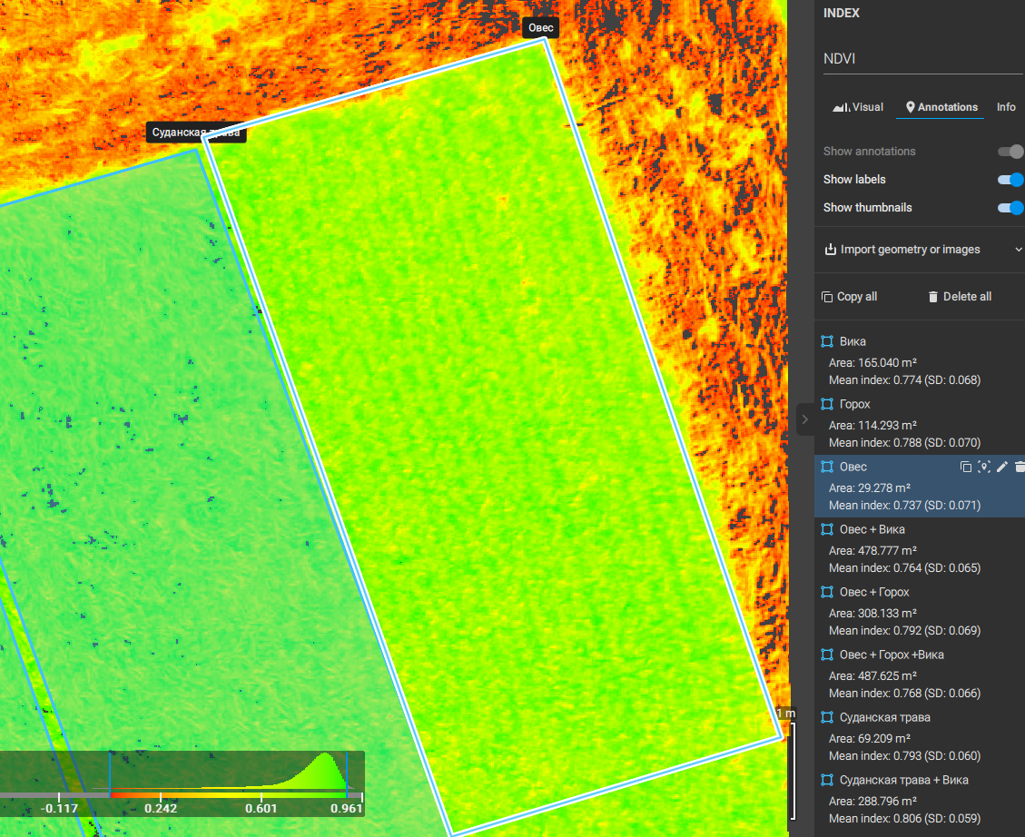 | Суданская трава  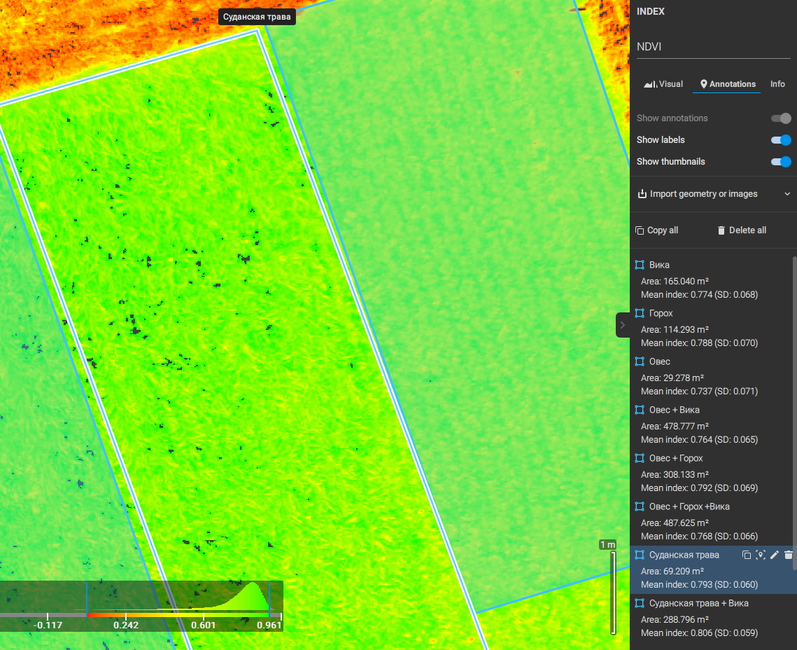
Горох  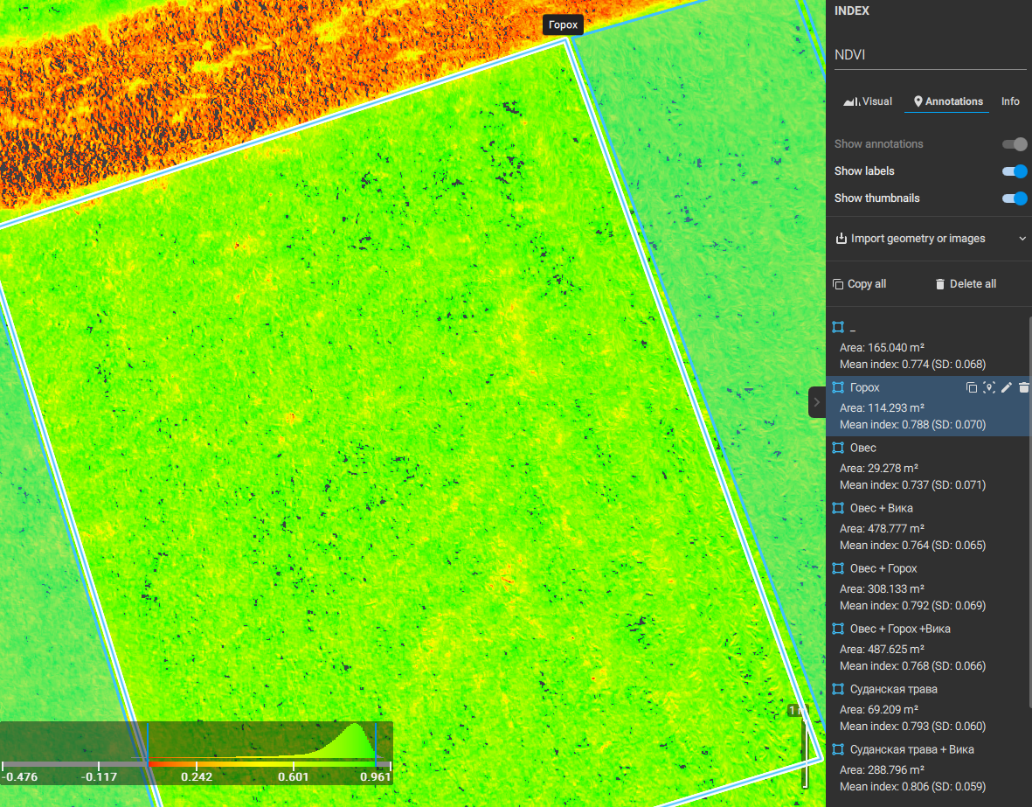 | Вика  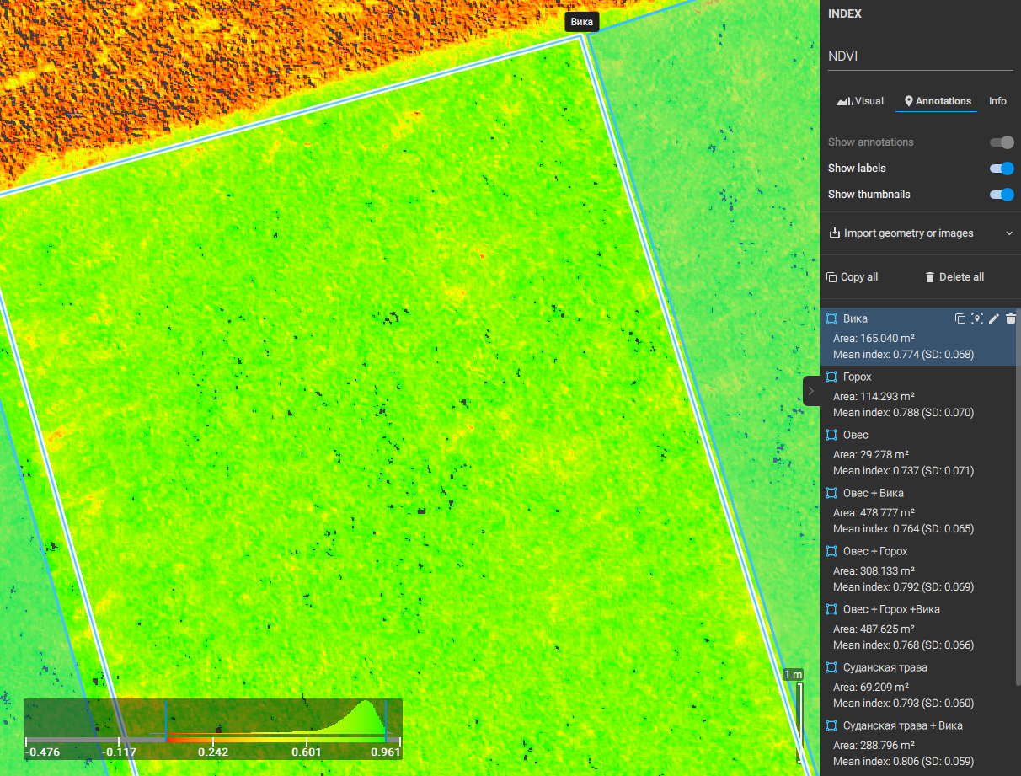
Овес + Горох  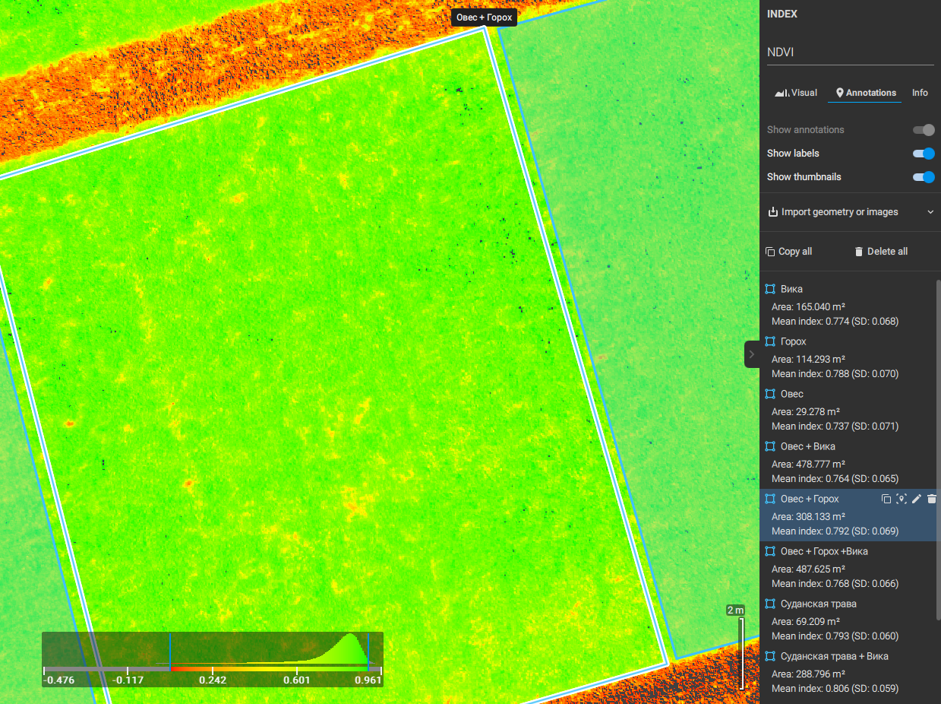 | Овес + Вика  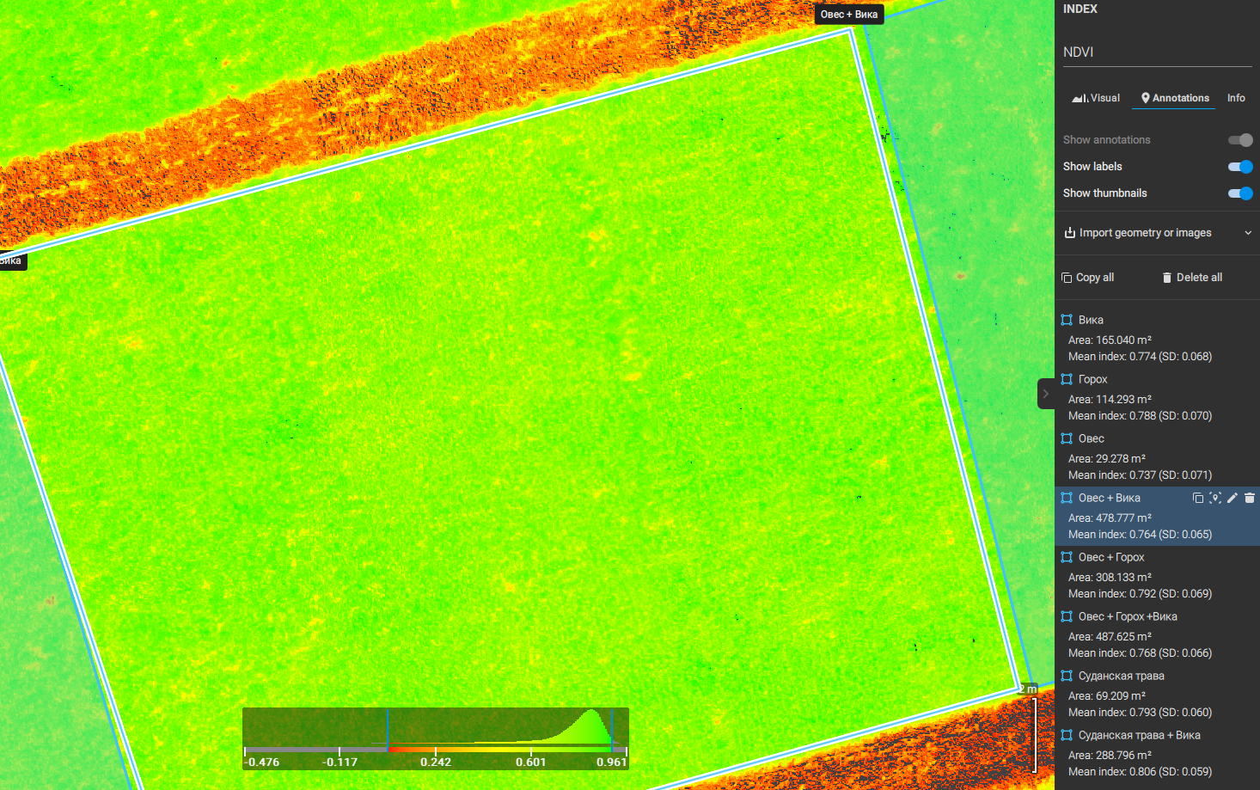
Овес + Горох + Вика  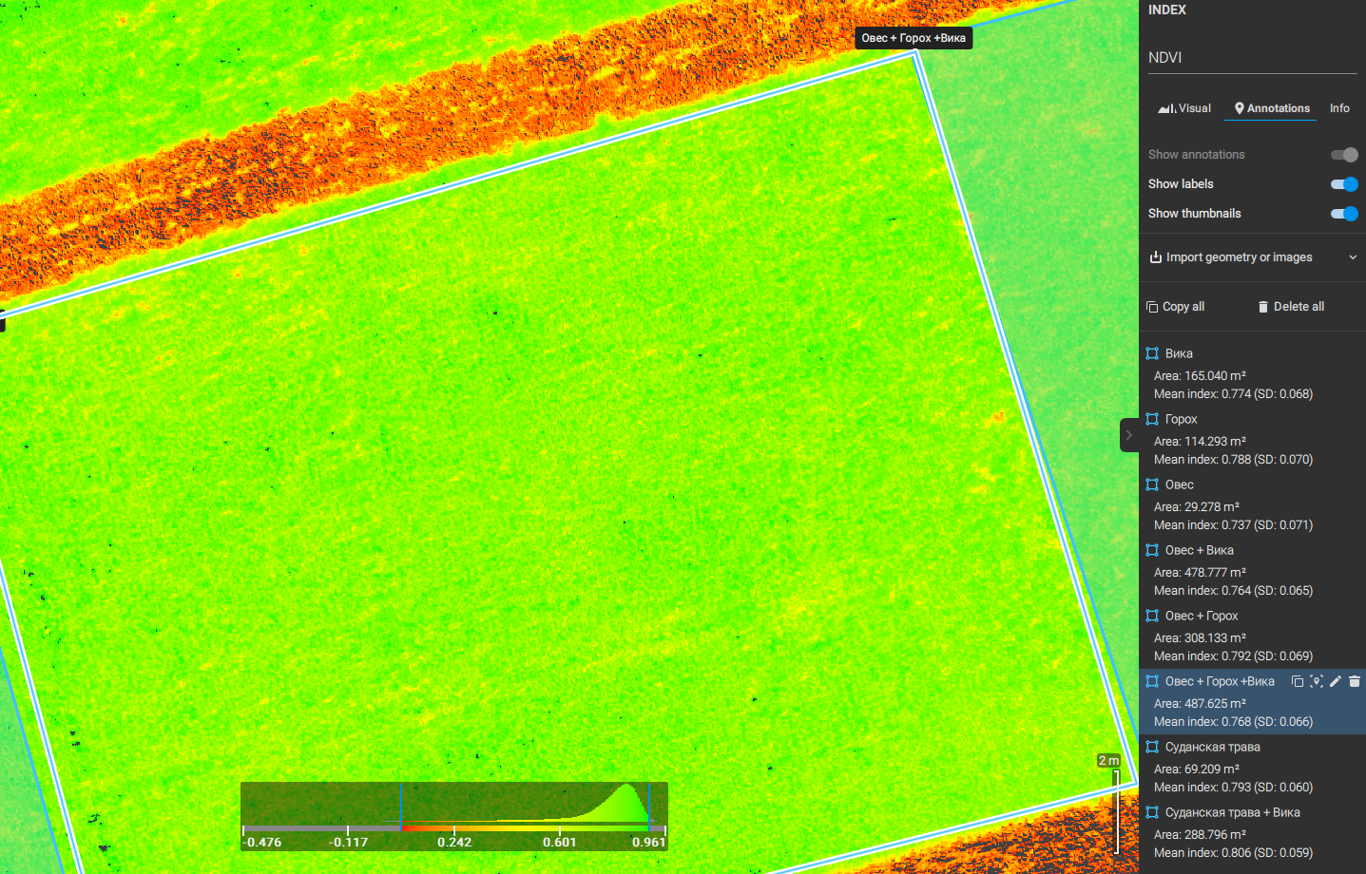 | Суданская трава + Горох+ Вика  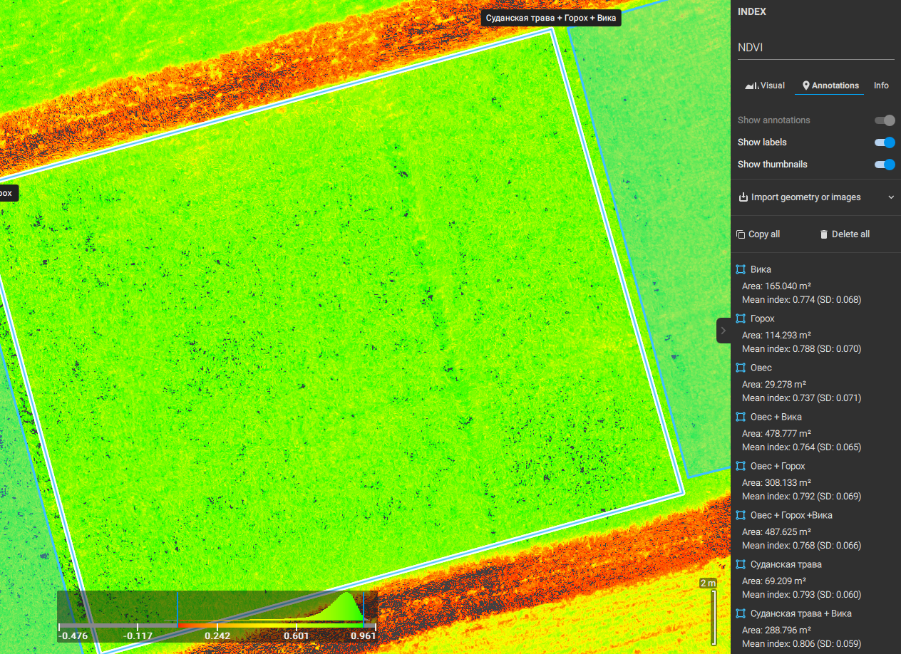
Суданская трава Горох  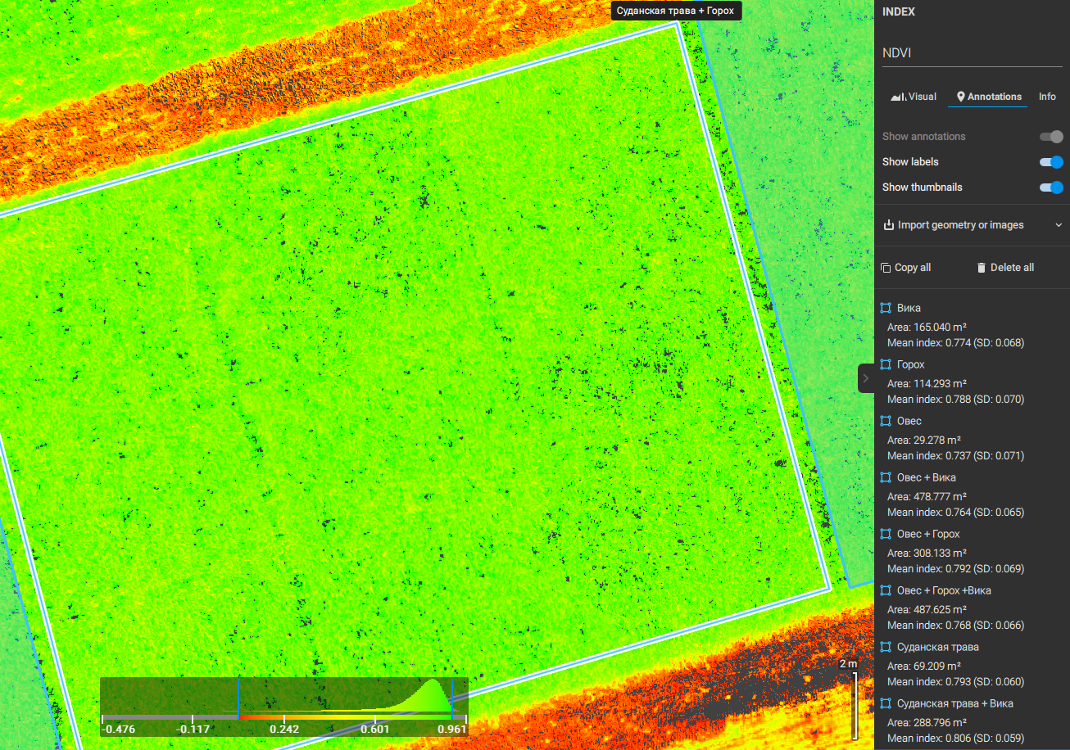 | Суданская трава + Вика  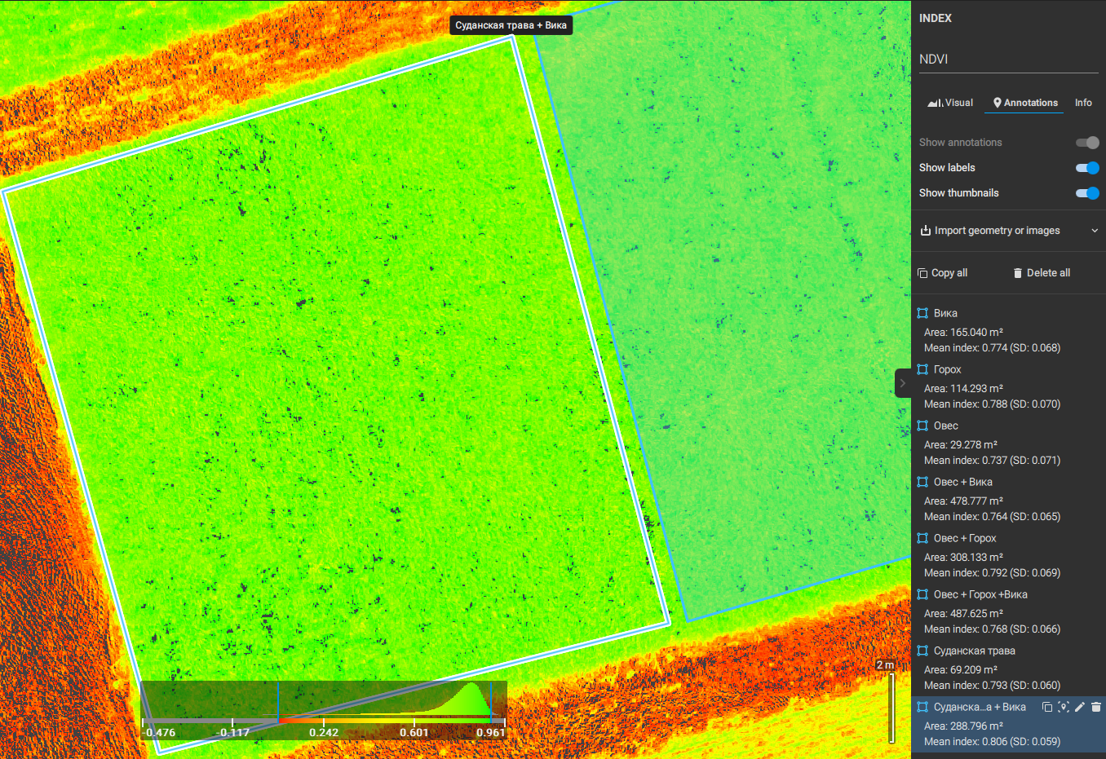

2025 год
Вариант / дата | Овес | Суданская трава | Горох | Вика | Овес+ Горох | Овес+ Вика | Овес+ Горох+ Вика | Судан ская трава + Горох | Судан ская трава + Вика | Судан ская трава + Горох+ Вика
27 мая | 0,12 | 0,11 | 0,15 | 0,14 | 0,23 | 0,19 | 0,2 | 0,16 | 0,19 | 0,21
6 июня | 0,22 | 0,15 | 0,23 | 0,19 | 0,29 | 0,25 | 0,35 | 0,21 | 0,24 | 0,26
17 июня | 0,36 | 0,19 | 0,31 | 0,26 | 0,35 | 0,34 | 0,48 | 0,26 | 0,29 | 0,32
23 июня | 0,46 | 0,27 | 0,39 | 0,32 | 0,42 | 0,41 | 0,57 | 0,34 | 0,31 | 0,37
27 июня | 0,53 | 0,39 | 0,46 | 0,4 | 0,54 | 0,5 | 0,64 | 0,42 | 0,35 | 0,47
30 июня | 0,57 | 0,45 | 0,54 | 0,53 | 0,62 | 0,69 | 0,67 | 0,54 | 0,4 | 0,54
4 июля | 0,63 | 0,57 | 0,59 | 0,65 | 0,71 | 0,76 | 0,72 | 0,62 | 0,52 | 0,62
10 июля | 0,67 | 0,59 | 0,64 | 0,73 | 0,79 | 0,8 | 0,76 | 0,77 | 0,65 | 0,76
12 июля | 0,6 | 0,51 | 0,69 | 0,81 | 0,85 | 0,84 | 0,81 | 0,85 | 0,79 | 0,88
14 июля | 0,61 | 0,51 | 0,72 | 0,8 | 0,91 | 0,82 | 0,89 | 0,82 | 0,79 | 0,82
18 июля | 0,52 | 0,46 | 0,76 | 0,79 | 0,64 | 0,74 | 0,73 | 0,76 | 0,62 | 0,75
23 июля | 0,45 | 0,34 | 0,62 | 0,59 | 0,56 | 0,61 | 0,56 | 0,63 | 0,59 | 0,71

2024 год
 | Овес | Судан ская трава | Горох | Вика | Овес+ Горох | Овес+ Вика | Овес+ Горох+ Вика | Судан ская трава + Горох | Судан ская трава + Вика | Суданская трава + Горох+ Вика
25 мая | 0,14 | 0,13 | 0,20 | 0,16 | 0,28 | 0,20 | 0,24 | 0,20 | 0,23 | 0,21
04 июня | 0,26 | 0,18 | 0,30 | 0,22 | 0,35 | 0,27 | 0,42 | 0,26 | 0,29 | 0,26
15 июня | 0,42 | 0,23 | 0,40 | 0,30 | 0,42 | 0,36 | 0,57 | 0,32 | 0,35 | 0,32
21 июня | 0,53 | 0,32 | 0,51 | 0,37 | 0,51 | 0,43 | 0,68 | 0,42 | 0,37 | 0,37
25 июня | 0,61 | 0,47 | 0,60 | 0,47 | 0,65 | 0,53 | 0,76 | 0,52 | 0,42 | 0,47
28 июня | 0,66 | 0,54 | 0,70 | 0,62 | 0,75 | 0,73 | 0,80 | 0,66 | 0,48 | 0,55
02 июля | 0,73 | 0,68 | 0,77 | 0,76 | 0,86 | 0,81 | 0,86 | 0,76 | 0,62 | 0,63
08 июля | 0,78 | 0,71 | 0,83 | 0,85 | 0,96 | 0,85 | 0,90 | 0,95 | 0,77 | 0,77
10 июля | 0,70 | 0,61 | 0,90 | 0,95 | 0,95 | 0,89 | 0,96 | 0,96 | 0,94 | 0,89
12 июля | 0,71 | 0,61 | 0,94 | 0,91 | 0,95 | 0,87 | 0,92 | 0,94 | 0,94 | 0,83
16 июля | 0,60 | 0,55 | 0,92 | 0,92 | 0,77 | 0,78 | 0,87 | 0,93 | 0,74 | 0,76
21 июля | 0,52 | 0,41 | 0,81 | 0,69 | 0,68 | 0,65 | 0,67 | 0,77 | 0,70 | 0,72
2023 год
Вариант/ дата | Овес | Суданская трава | Горох | Вика | Овес+ Горох | Овес+ Вика | Овес+ Горох+ Вика | Суданская трава + Горох | Суданская трава + Вика | Суданская трава + Горох+ Вика
29.май | 0,14 | 0,14 | 0,23 | 0,16 | 0,23 | 0,29 | 0,23 | 0,26 | 0,19 | 0,24
08.июнь | 0,25 | 0,19 | 0,35 | 0,22 | 0,31 | 0,36 | 0,39 | 0,33 | 0,24 | 0,29
19.июнь | 0,41 | 0,24 | 0,47 | 0,29 | 0,41 | 0,43 | 0,54 | 0,40 | 0,30 | 0,36
25.июнь | 0,51 | 0,34 | 0,60 | 0,36 | 0,49 | 0,53 | 0,64 | 0,42 | 0,39 | 0,42
29.июнь | 0,59 | 0,50 | 0,70 | 0,46 | 0,60 | 0,67 | 0,71 | 0,47 | 0,48 | 0,53
02.июль | 0,64 | 0,57 | 0,82 | 0,61 | 0,83 | 0,77 | 0,75 | 0,54 | 0,61 | 0,62
06.июль | 0,71 | 0,72 | 0,84 | 0,74 | 0,92 | 0,89 | 0,81 | 0,70 | 0,71 | 0,71
12.июль | 0,76 | 0,75 | 0,87 | 0,83 | 0,97 | 0,99 | 0,85 | 0,87 | 0,88 | 0,87
14.июль | 0,68 | 0,65 | 0,91 | 0,93 | 0,97 | 0,98 | 0,90 | 1,06 | 0,89 | 0,91
16.июль | 0,69 | 0,65 | 0,90 | 0,89 | 0,99 | 0,98 | 0,94 | 1,06 | 0,87 | 0,93
20.июль | 0,58 | 0,58 | 0,89 | 0,90 | 0,89 | 0,79 | 0,82 | 0,84 | 0,86 | 0,86
25.июль | 0,50 | 0,43 | 0,82 | 0,68 | 0,74 | 0,70 | 0,63 | 0,79 | 0,72 | 0,81
2022 год
Вариант/ дата | Овес | Суданская трава | Горох | Вика | Овес+ Горох | Овес+ Вика | Овес+ Горох+ Вика | Суданская трава + Горох | Суданская трава + Вика | Суданская трава + Горох+ Вика
29.май | 0,12 | 0,15 | 0,22 | 0,18 | 0,28 | 0,25 | 0,26 | 0,31 | 0,21 | 0,27
08.июнь | 0,22 | 0,20 | 0,33 | 0,25 | 0,37 | 0,34 | 0,43 | 0,40 | 0,26 | 0,32
19.июнь | 0,35 | 0,25 | 0,45 | 0,32 | 0,49 | 0,41 | 0,60 | 0,48 | 0,33 | 0,40
25.июнь | 0,44 | 0,36 | 0,57 | 0,40 | 0,59 | 0,50 | 0,71 | 0,50 | 0,43 | 0,46
29.июнь | 0,51 | 0,53 | 0,67 | 0,52 | 0,72 | 0,64 | 0,79 | 0,56 | 0,52 | 0,59
1.июль | 0,55 | 0,60 | 0,78 | 0,68 | 0,83 | 0,73 | 0,83 | 0,65 | 0,66 | 0,69
06.июль | 0,61 | 0,76 | 0,80 | 0,83 | 0,86 | 0,85 | 0,90 | 0,84 | 0,77 | 0,79
12.июль | 0,65 | 0,79 | 0,83 | 0,93 | 0,86 | 0,94 | 0,94 | 0,85 | 0,96 | 0,96
14.июль | 0,58 | 0,68 | 0,97 | 0,98 | 0,89 | 0,94 | 0,95 | 0,85 | 0,94 | 0,96
15.июль | 0,59 | 0,68 | 0,95 | 0,94 | 0,9 | 0,89 | 0,99 | 0,88 | 0,92 | 0,98
19.июль | 0,50 | 0,61 | 0,94 | 0,95 | 0,94 | 0,84 | 0,87 | 0,89 | 0,94 | 0,91
24.июль | 0,43 | 0,45 | 0,8 | 0,73 | 0,79 | 0,75 | 0,68 | 0,84 | 0,77 | 0,86

ПРИЛОЖЕНИЕ К
Урожайность зеленой массы и сухого вещества бобово-злаковых травосмесей кормовых культур
Вариант опыта | Урожайность зеленой массы, т/га |  |  |  |  |  | Сухое вещество, т/га
Вариант опыта | 2022 | 2023 | 2024 | 2025 | среднее | 2022 |  | 2023 | 2024 | 2025 | среднее
Овес 1 вариант (без обработки) | 22,5 | 19,6 | 19,9 | 19,7 | 20,4 | 6,4 |  | 5,5 | 6,5 | 5,6 | 6,0
Овес 2 вариант Флавобактерин | 23 | 20 | 20,5 | 20,1 | 20,9 | 6,5 |  | 5,7 | 6,7 | 5,7 | 6,1
Овес 3 вариант Мизорин | 23 | 20 | 20,7 | 20,4 | 21,0 | 6,5 |  | 5,7 | 6,8 | 5,8 | 6,2
Овес 4 вариант Азолен | 22,7 | 19,7 | 20,1 | 19,8 | 20,6 | 6,4 |  | 5,6 | 7 | 5,6 | 6,1
Суданская трава 1 вариант (без обработки) | 11,3 | 9,8 | 13,8 | 13,5 | 12,1 | 3,3 |  | 2,9 | 4 | 3,9 | 3,5
Суданская трава 2 вариант Мизорин | 11,4 | 9,9 | 14,4 | 14,2 | 12,5 | 3,4 |  | 2,9 | 4,1 | 4,2 | 3,7
Суданская трава 3 вариант Флавобактерин | 11,5 | 10 | 14,3 | 14,8 | 12,7 | 3,4 |  | 3 | 4 | 4,4 | 3,7
Суданская трава 4 вариант Азолен | 11,2 | 9,7 | 14,2 | 14,5 | 12,4 | 3,3 |  | 2,9 | 4 | 4,3 | 3,6
Горох 1 вариант (без обработки) | 24,7 | 21,4 | 23,5 | 22,9 | 23,1 | 6,4 |  | 5,5 | 7,2 | 5,9 | 6,3
Горох 2 вариант Ризоторфин Горох | 24,9 | 21,6 | 23,9 | 23,4 | 23,5 | 6,4 |  | 5,6 | 7,3 | 6,0 | 6,3
Горох 3 вариант Ризоторфин Горох + Мизорин | 24,9 | 21,7 | 26,3 | 24,2 | 24,3 | 6,4 |  | 5,6 | 7,4 | 6,2 | 6,4
Горох 4 вариант Ризоторфин Горох + Флавобактерин | 25 | 21,7 | 26,3 | 23,8 | 24,2 | 6,5 |  | 5,6 | 7,4 | 6,2 | 6,4
Вика 1 вариант (без обработки) | 18,8 | 16,3 | 19 | 18,5 | 18,2 | 4,7 |  | 4,1 | 5,8 | 4,6 | 4,8
Вика 2 вариант Ризоторфин Вика | 19,5 | 17 | 19,4 | 18,9 | 18,7 | 4,9 |  | 4,3 | 6 | 4,7 | 5,0
Вика 3 вариант Ризоторфин Вика + Мизорин | 19,6 | 17,1 | 19,7 | 19,4 | 19,0 | 4,9 |  | 4,3 | 6 | 4,9 | 5,0
Вика 4 вариант Ризоторфин Вика + флавобактерин | 19,7 | 17,1 | 19,6 | 19,6 | 19,0 | 4,9 |  | 4,3 | 6,1 | 4,9 | 5,0
овес + Горох 1 вариант (без обработки) | 26,5 | 23 | 28,7 | 27,8 | 26,5 | 7,7 |  | 6,7 | 8,1 | 8,1 | 7,6
овес + Горох 2 вариант Ризоторфин Горох + Флавобактерин | 27,4 | 23,8 | 29,8 | 28,9 | 27,5 | 8 |  | 6,9 | 8,4 | 8,4 | 7,9
овес + Горох 3 вариант Мизорин + Ризоторфин Горох | 27,4 | 23,8 | 30,2 | 29,3 | 27,7 | 8 |  | 6,9 | 8,5 | 8,6 | 8,0
овес + Горох 4 вариант Азолен | 27,1 | 23,6 | 29,5 | 28,6 | 27,2 | 7,9 |  | 6,9 | 8,3 | 8,3 | 7,9
овес + вика 1 вариант (без обработки) | 20 | 17,4 | 21,8 | 21,1 | 20,1 | 5,6 |  | 4,9 | 6,2 | 5,9 | 5,7
овес + вика 2 вариант Флавобактерин + Ризоторфин Вика | 20,6 | 17,9 | 22,4 | 21,7 | 20,7 | 5,8 |  | 5 | 6,3 | 6,1 | 5,8
овес + вика 3 вариант Мизорин + Ризоторфин Вика | 20,7 | 18 | 22,5 | 21,8 | 20,8 | 5,8 |  | 5 | 6,4 | 6,1 | 5,8
овес + вика 4 вариант Азолен | 20,5 | 17,8 | 22,3 | 21,6 | 20,6 | 5,7 |  | 5 | 6,3 | 6,0 | 5,8
Овес+горох+вика 1 вариант (без обработки) | 20,8 | 18,1 | 22,6 | 21,7 | 20,8 | 6,6 |  | 5,8 | 6,4 | 6,9 | 6,4
Овес+горох+вика 2 вариант Флавобактерин + Ризоторфин Горох + Ризоторфин Вика | 21,1 | 18,4 | 23,3 | 22,4 | 21,3 | 6,7 |  | 5,9 | 6,6 | 7,1 | 6,6
Овес+горох+вика 3 вариант Мизорин + Ризоторфин Горох + Ризоторфин Вика | 21,1 | 18,3 | 23,6 | 22,7 | 21,4 | 6,7 |  | 5,8 | 6,7 | 7,2 | 6,6
Овес+горох+вика 4 вариант Азолен | 20,9 | 18,2 | 22,9 | 22,0 | 21,0 | 6,7 |  | 5,8 | 6,5 | 7,0 | 6,5
Суданская трава + Горох 1 вариант (без обработки) | 13,5 | 11,8 | 16,9 | 16,1 | 14,6 | 4,1 |  | 3,6 | 4,8 | 4,9 | 4,3
Суданская трава + Горох 2 вариант Флавобактерин + Ризоторфин горох | 14,9 | 13 | 17,7 | 16,8 | 15,6 | 4,5 |  | 3,9 | 5 | 5,1 | 4,6
Суданская трава + Горох 3 вариант Мизорин + Ризоторфин Горох | 15 | 13 | 17,9 | 17,0 | 15,7 | 4,5 |  | 3,9 | 5,1 | 5,1 | 4,7
Суданская трава + Горох 4 вариант Азолен | 14,3 | 12,4 | 17 | 16,2 | 15,0 | 4,3 |  | 3,8 | 4,8 | 4,9 | 4,4
Суданская трава + вика 1 вариант (без обработки) | 20 | 17,4 | 21,8 | 20,5 | 19,9 | 6,4 |  | 5,6 | 6,2 | 6,6 | 6,2
Суданская трава + вика 2 вариант Флавобактерин +Ризоторфин Вика | 20,6 | 17,9 | 22,4 | 21,1 | 20,5 | 6,6 |  | 5,7 | 6,3 | 6,7 | 6,3
Суданская трава + вика 3 вариант Мизорин +Ризоторфин Вика | 20,7 | 18 | 22,5 | 21,2 | 20,6 | 6,6 |  | 5,7 | 6,4 | 6,7 | 6,4
Суданская трава + вика 4 вариант Азолен | 20,5 | 17,8 | 22,3 | 21,0 | 20,4 | 6,5 |  | 5,7 | 6,3 | 6,6 | 6,3
Суданская трава + Горох+вика 1 вариант (без обработки) | 20,2 | 18,7 | 21,9 | 22,1 | 20,7 | 7,2 |  | 6,3 | 6,2 | 7,9 | 6,9
Суданская трава + Горох+вика 2 вариант Флавобактерин + Ризоторфин Вика +Ризоторфин Горох | 20,5 | 18,9 | 22,2 | 22,4 | 21,0 | 7,3 |  | 6,4 | 6,3 | 8,0 | 7,0
Суданская трава + Горох+вика 3 вариант Мизорин +Ризоторфин Вика +Ризоторфин Горох | 20,4 | 19 | 22,8 | 23,0 | 21,3 | 7,3 |  | 6,4 | 6,5 | 8,2 | 7,1
Суданская трава + Горох+вика 4 вариант Азолен | 20,3 | 18,8 | 22,7 | 22,9 | 21,2 | 7,3 |  | 6,3 | 6,4 | 8,2 | 7,1

ПРИЛОЖЕНИЕ Л
Протокола испытаний по определению химического и аминокислотного состава травосмесей

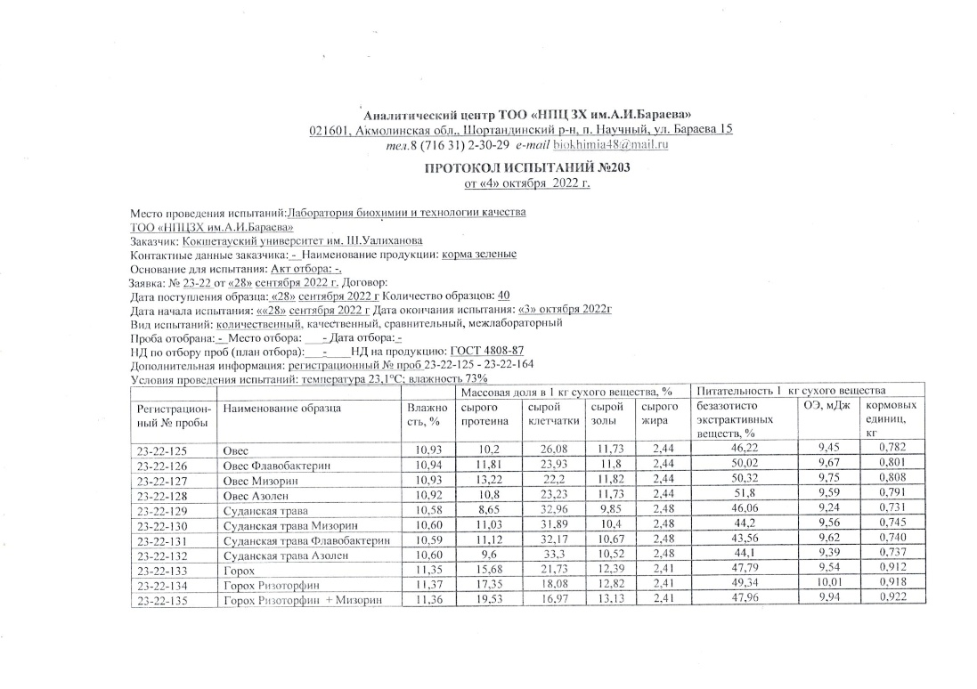 | 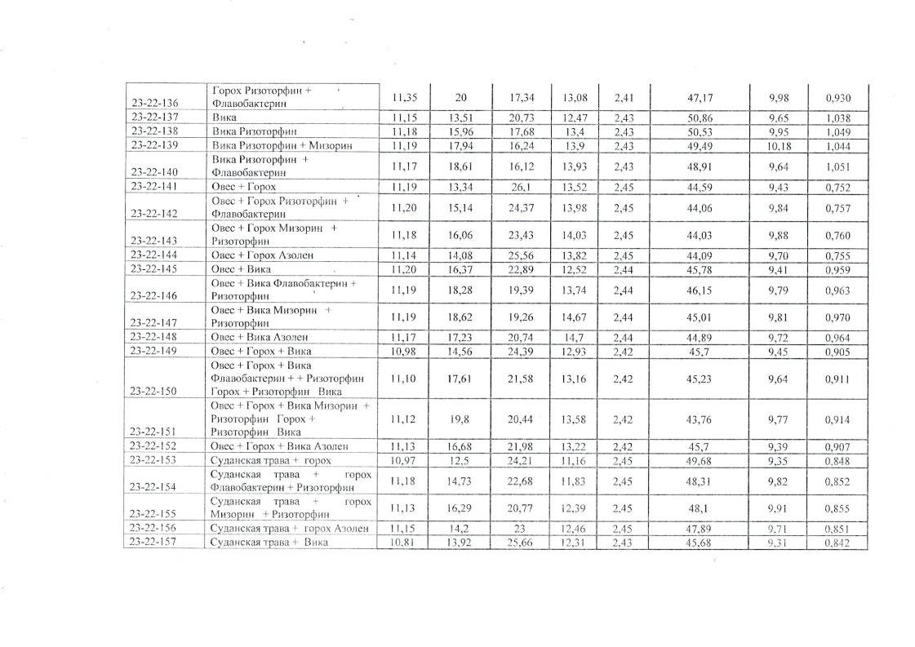
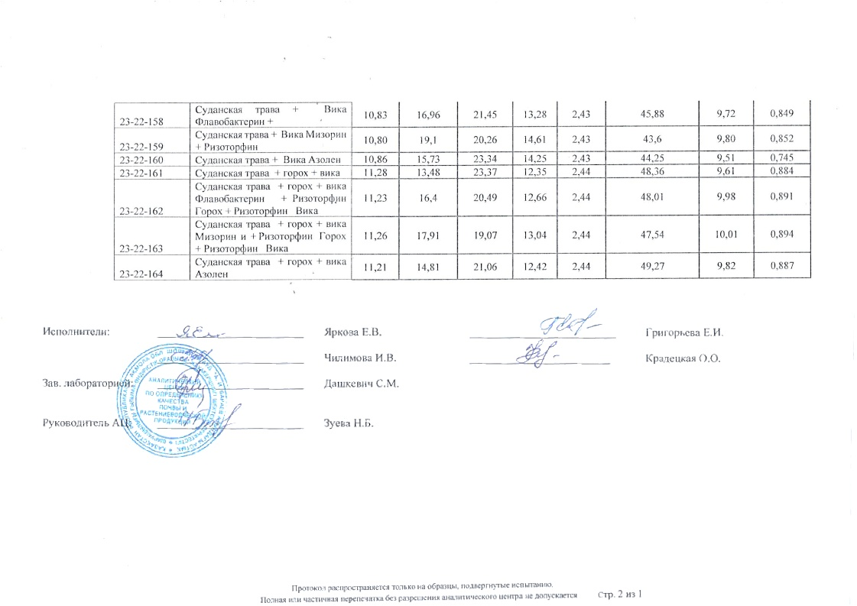 | 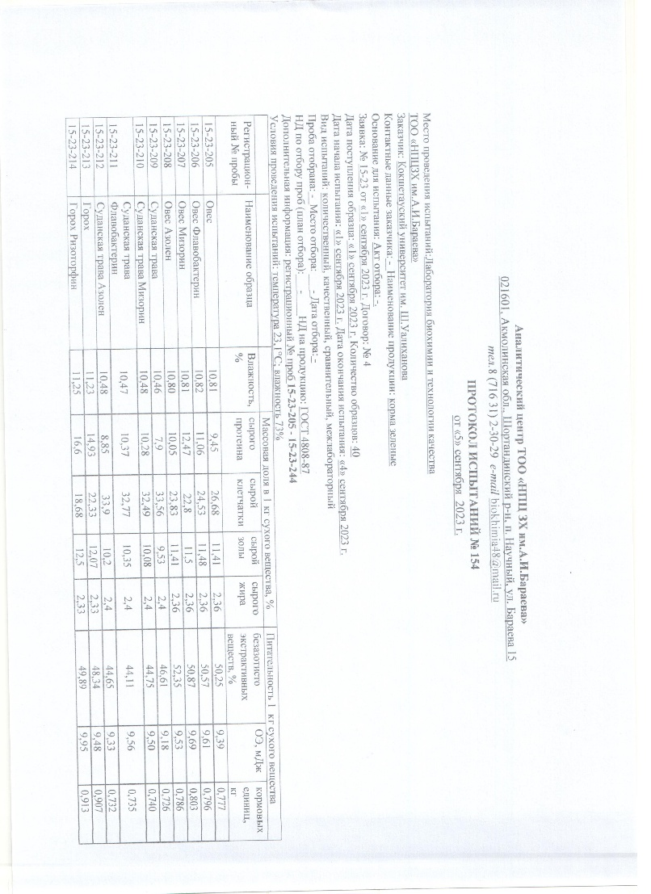
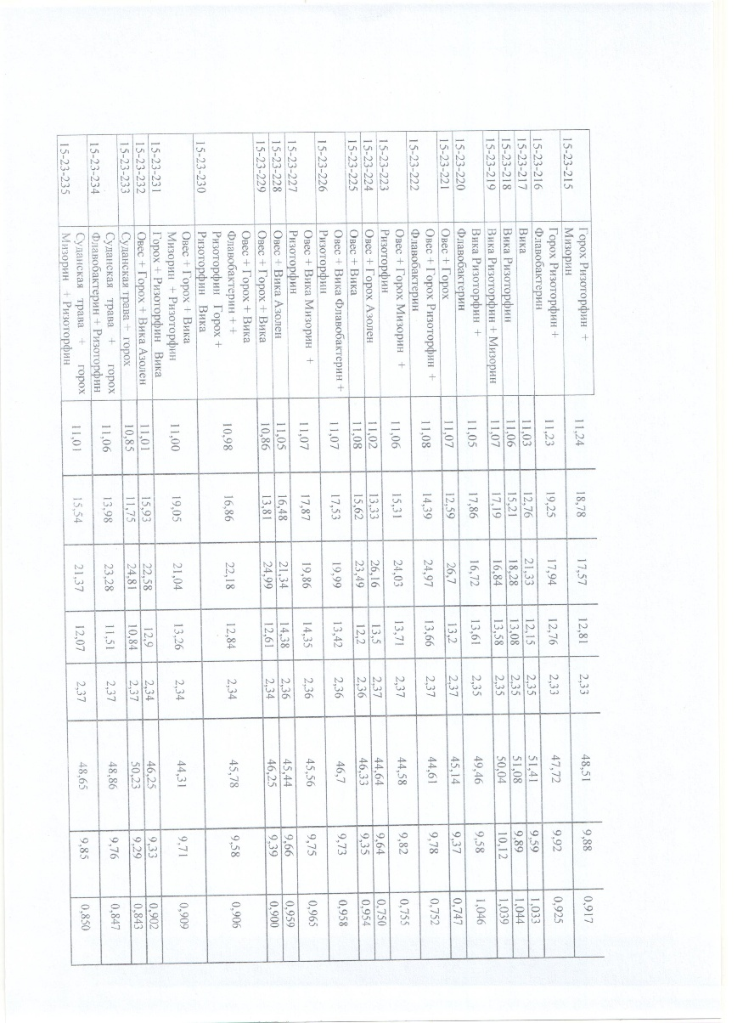 | 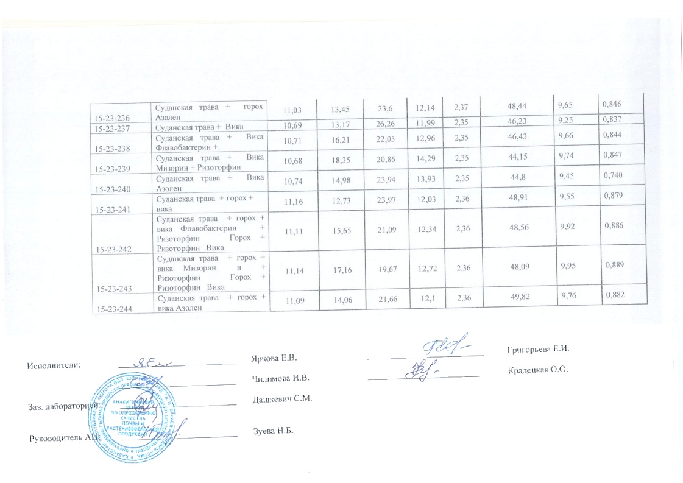

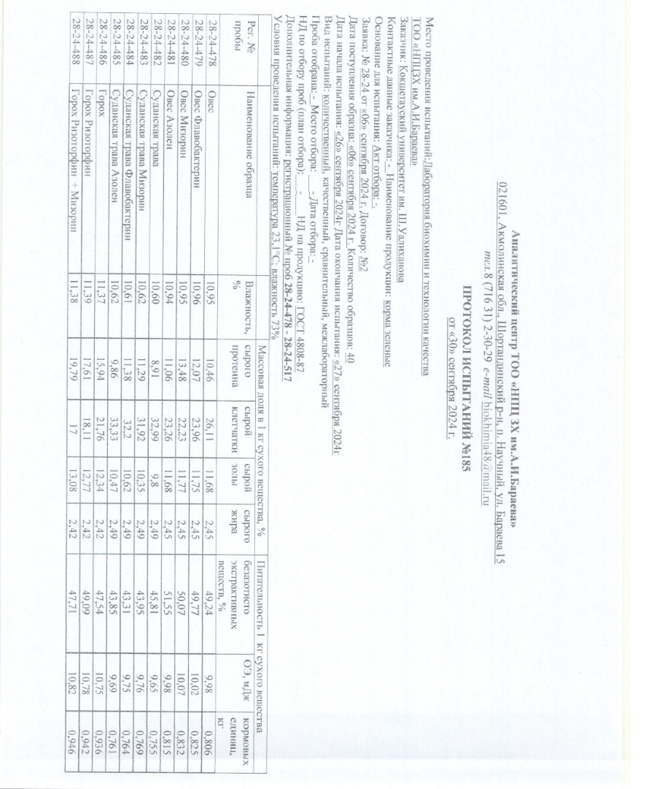 | 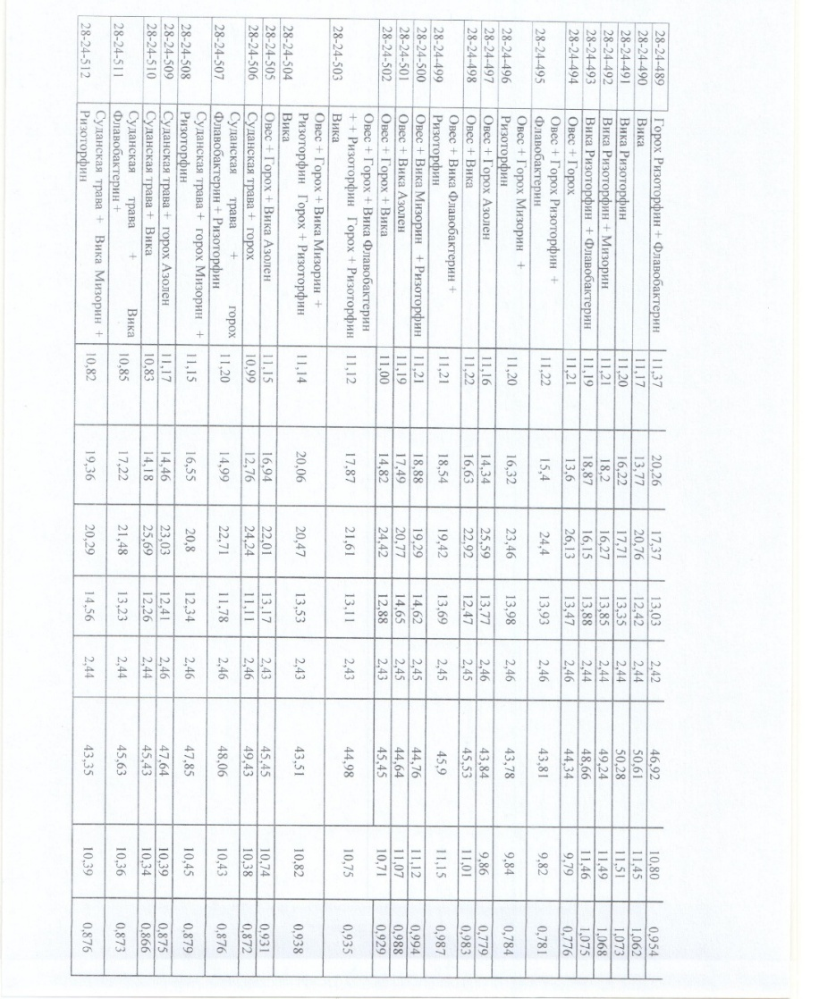
 | 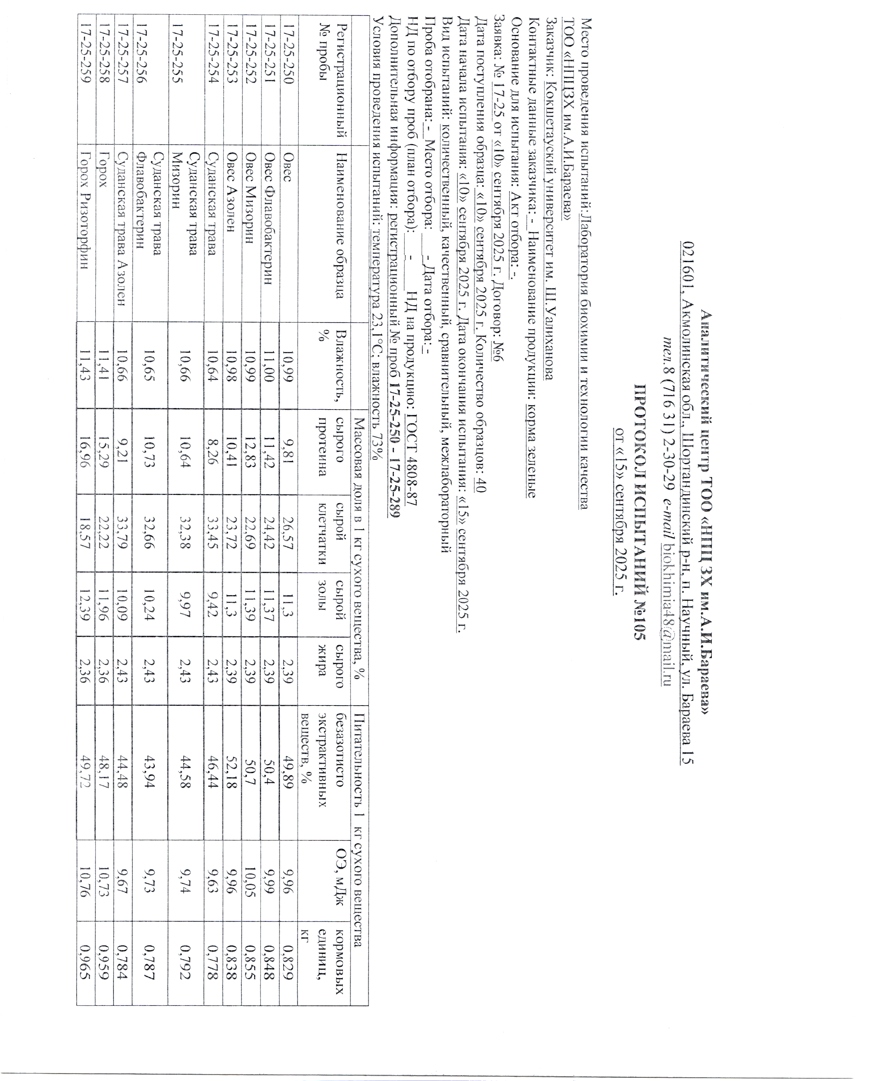
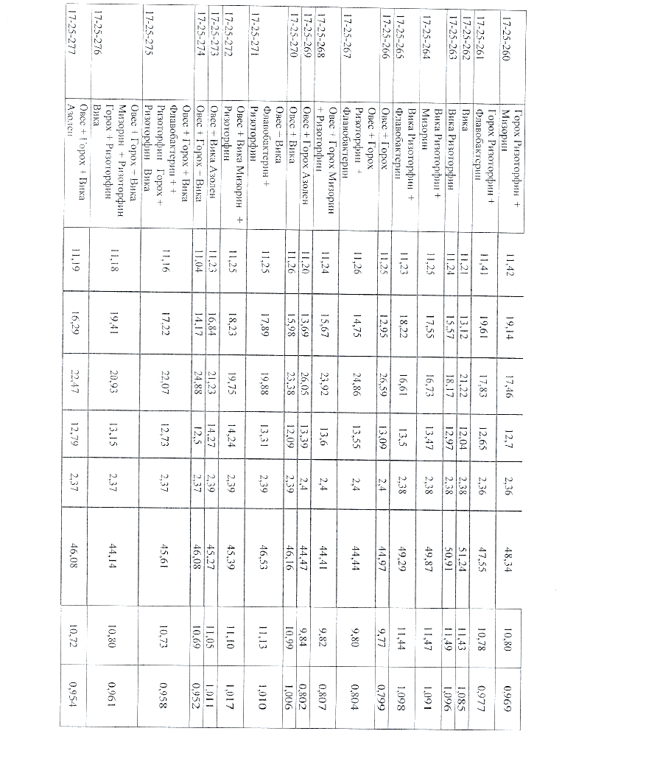 | 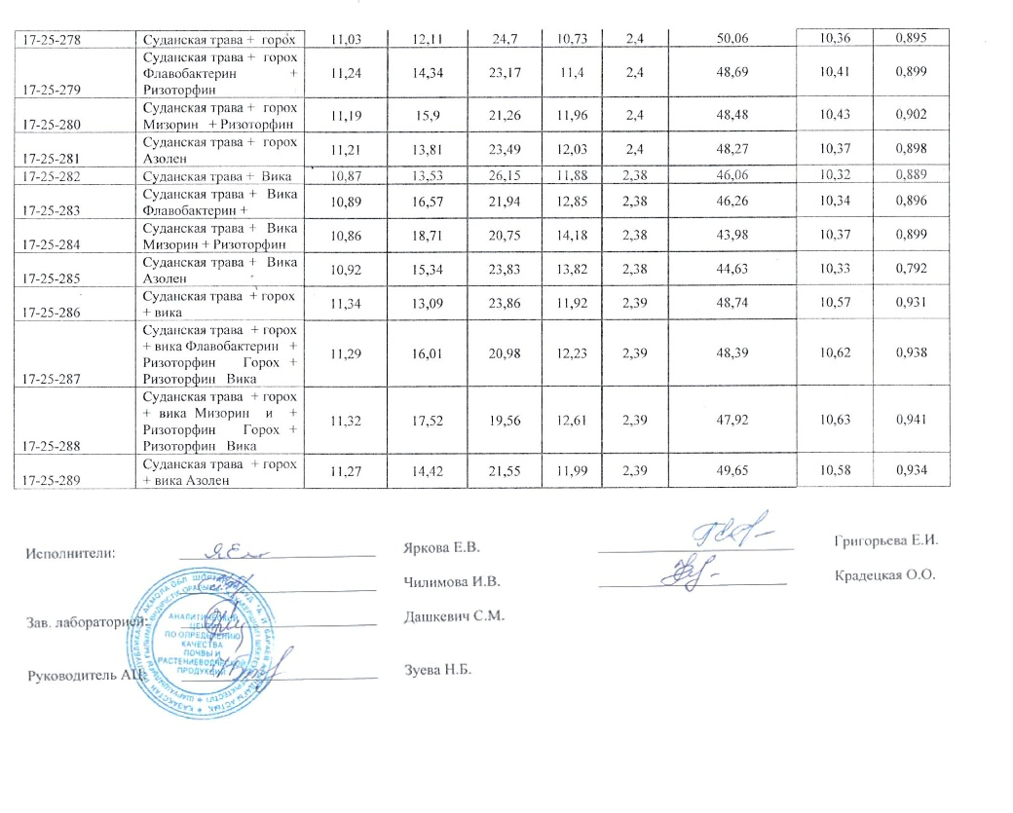

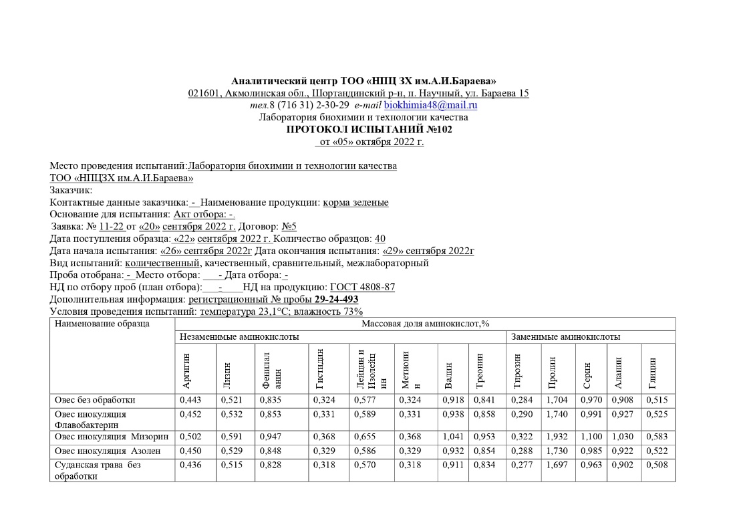 | 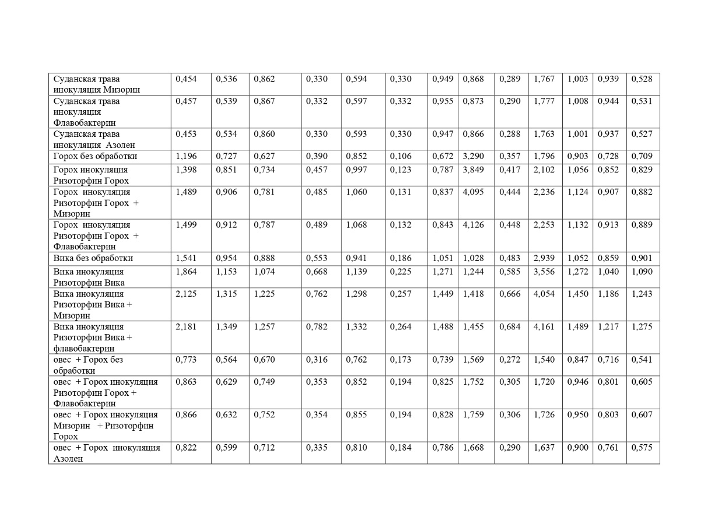
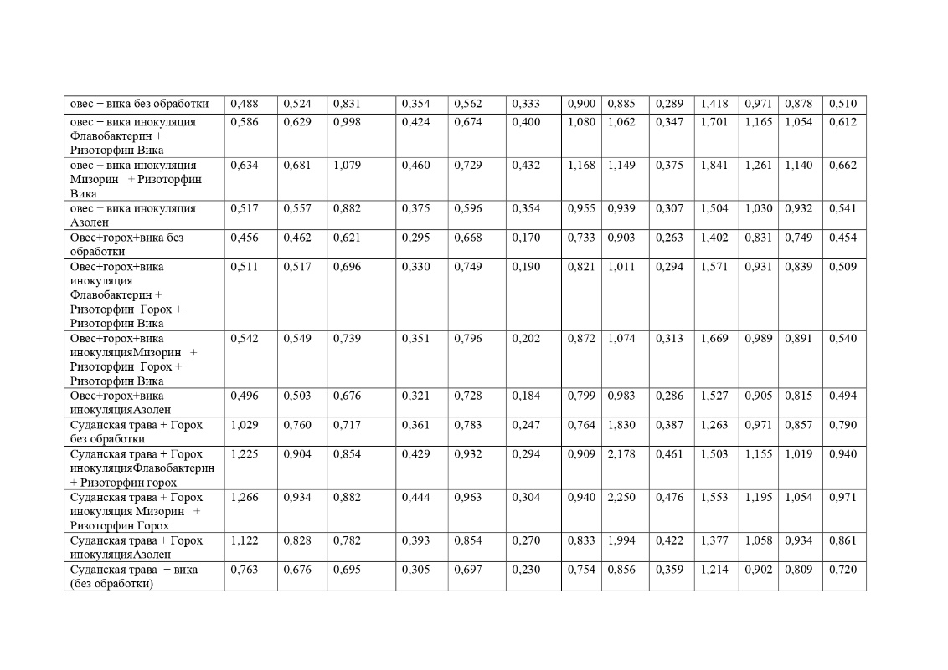 | 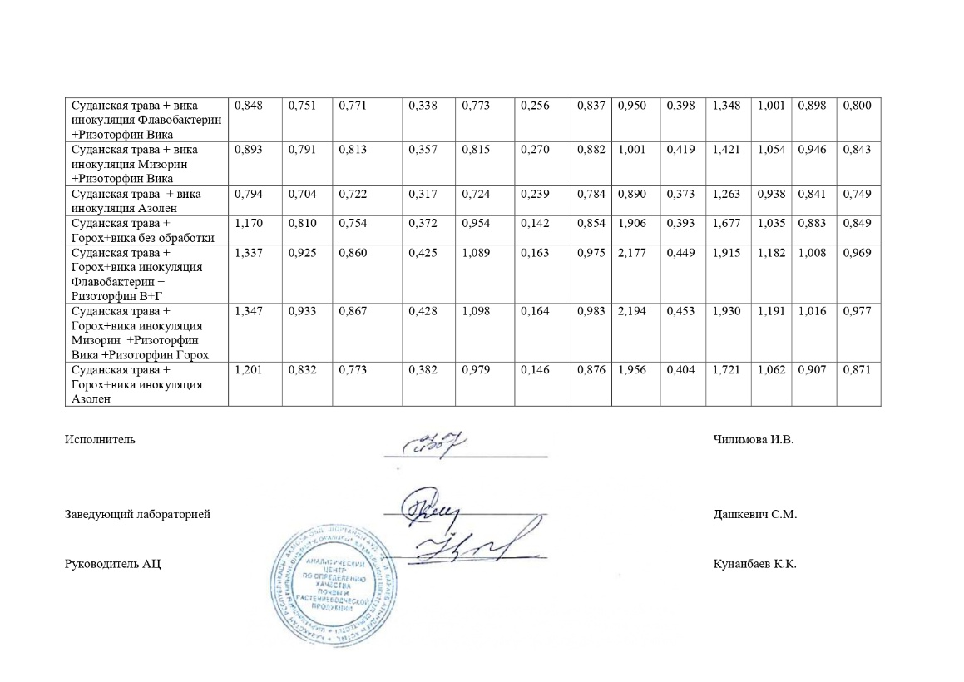

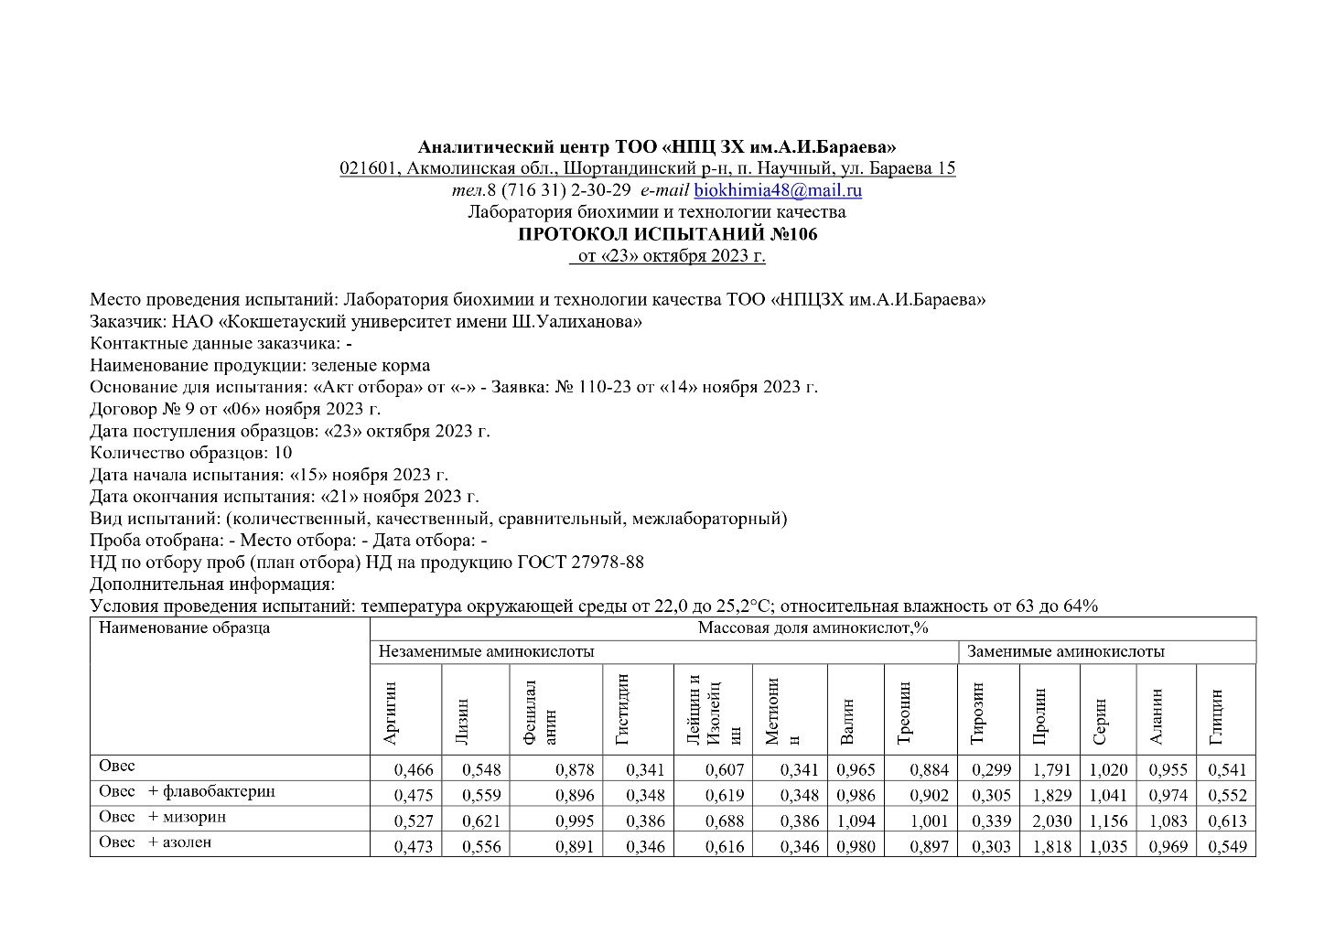
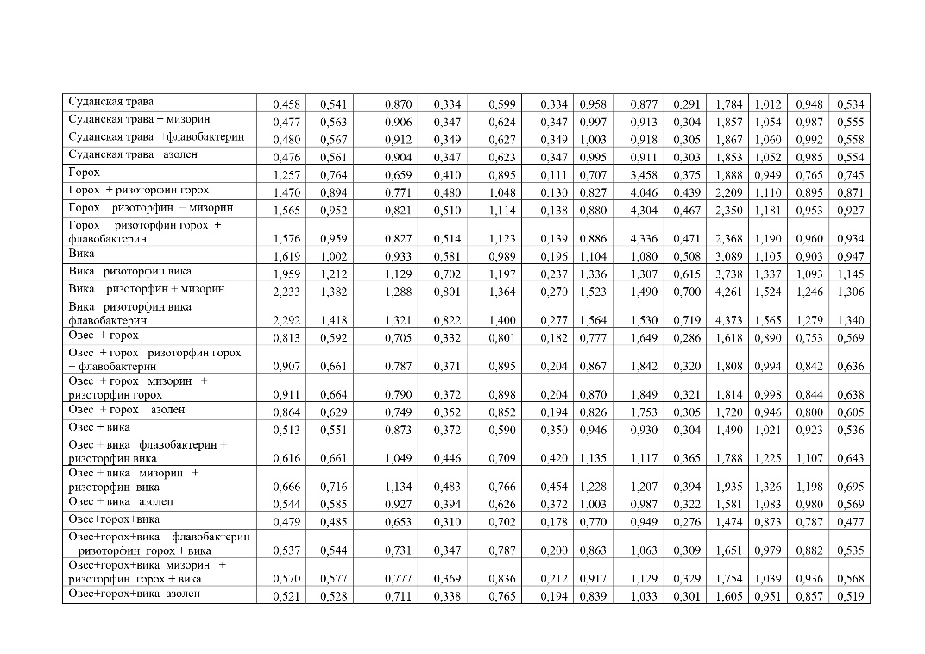 | 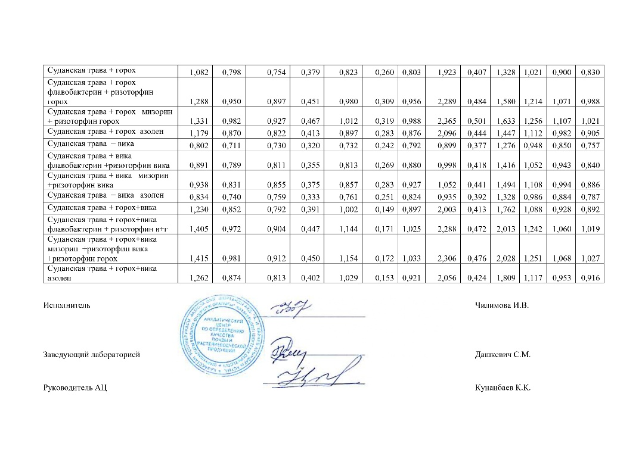
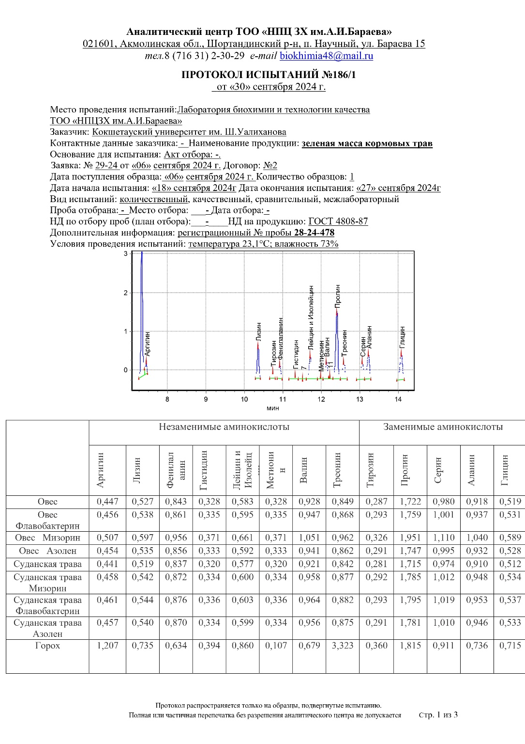 |  | 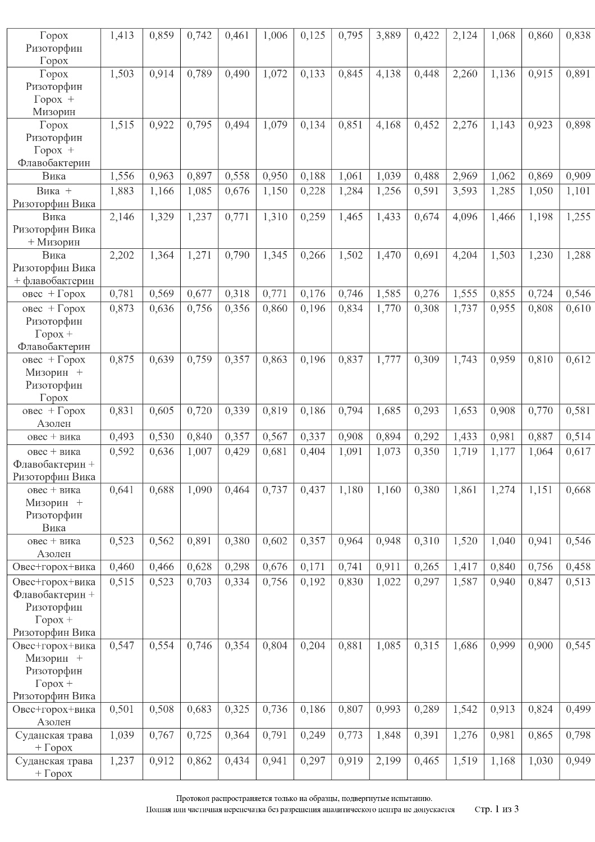
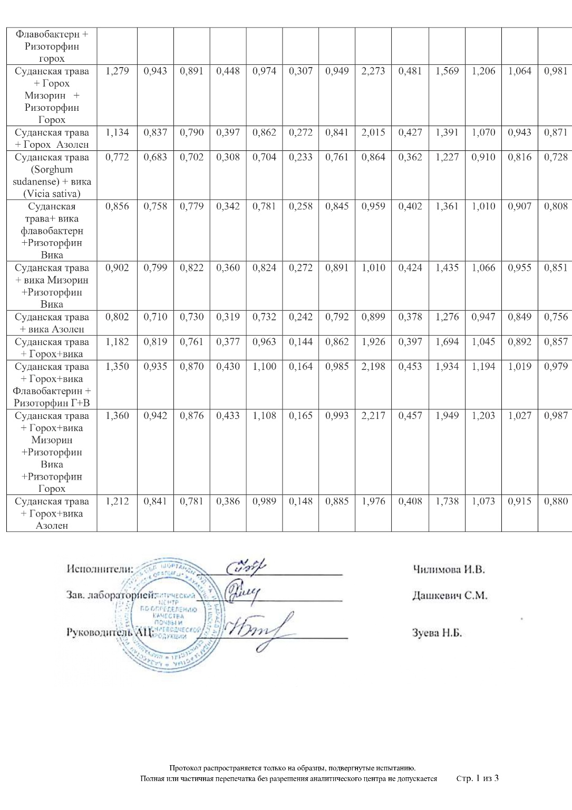
Аминокислотный состав травосмесей 2022-2025
Вариант | Незаменимые аминокислоты |  |  |  |  |  |  |  |  | Заменимые аминокислоты
Вариант | Аргинин. | Лизин | Фенилаланин | Гистидин | Лейцин и изолейцин | Метионин | Валин | Треонин | Тирозин. |  | Пролин | Серин | Аланин | Глицин
Овес 1 вариант (без обработки) | 0,452 | 0,532 | 0,852 | 0,331 | 0,589 | 0,331 | 0,937 | 0,858 | 0,29 |  | 1,739 | 0,99 | 0,927 | 0,525
Овес 2 вариант Флавобактерин | 0,461 | 0,543 | 0,87 | 0,338 | 0,601 | 0,338 | 0,957 | 0,876 | 0,296 |  | 1,776 | 1,011 | 0,946 | 0,536
Овес 3 вариант Мизорин | 0,512 | 0,603 | 0,966 | 0,375 | 0,668 | 0,375 | 1,062 | 0,972 | 0,329 |  | 1,971 | 1,122 | 1,051 | 0,595
Овес 4 вариант Азолен | 0,459 | 0,54 | 0,865 | 0,336 | 0,598 | 0,336 | 0,951 | 0,871 | 0,294 |  | 1,765 | 1,005 | 0,941 | 0,533
Суданская трава 1 вариант (без обработки) | 0,445 | 0,525 | 0,845 | 0,324 | 0,582 | 0,324 | 0,93 | 0,851 | 0,283 |  | 1,732 | 0,983 | 0,92 | 0,518
Суданская трава 2 вариант Мизорин | 0,463 | 0,547 | 0,88 | 0,337 | 0,606 | 0,337 | 0,968 | 0,886 | 0,295 |  | 1,803 | 1,023 | 0,958 | 0,539
Суданская трава 3 вариант Флавобактерин | 0,466 | 0,55 | 0,885 | 0,339 | 0,609 | 0,339 | 0,974 | 0,891 | 0,296 |  | 1,813 | 1,029 | 0,963 | 0,542
Суданская трава 4 вариант Азолен | 0,462 | 0,545 | 0,878 | 0,337 | 0,605 | 0,337 | 0,966 | 0,884 | 0,294 |  | 1,799 | 1,021 | 0,956 | 0,538
Горох 1 вариант (без обработки) | 1,22 | 0,742 | 0,64 | 0,398 | 0,869 | 0,108 | 0,686 | 3,357 | 0,364 |  | 1,833 | 0,921 | 0,743 | 0,723
Горох 2 вариант Ризоторфин Горох | 1,427 | 0,868 | 0,749 | 0,466 | 1,017 | 0,126 | 0,803 | 3,928 | 0,426 |  | 2,145 | 1,078 | 0,869 | 0,846
Горох 3 вариант Ризоторфин Горох + Мизорин | 1,519 | 0,924 | 0,797 | 0,495 | 1,082 | 0,134 | 0,854 | 4,179 | 0,453 |  | 2,282 | 1,147 | 0,925 | 0,9
Горох 4 вариант Ризоторфин Горох + Флавобактерин | 1,53 | 0,931 | 0,803 | 0,499 | 1,09 | 0,135 | 0,86 | 4,21 | 0,457 |  | 2,299 | 1,155 | 0,932 | 0,907
Вика 1 вариант (без обработки) | 1,572 | 0,973 | 0,906 | 0,564 | 0,96 | 0,19 | 1,072 | 1,049 | 0,493 |  | 2,999 | 1,073 | 0,877 | 0,919
Вика 2 вариант Ризоторфин Вика | 1,902 | 1,177 | 1,096 | 0,682 | 1,162 | 0,23 | 1,297 | 1,269 | 0,597 |  | 3,629 | 1,298 | 1,061 | 1,112
Вика 3 вариант Ризоторфин Вика + Мизорин | 2,168 | 1,342 | 1,25 | 0,778 | 1,324 | 0,262 | 1,479 | 1,447 | 0,68 |  | 4,137 | 1,48 | 1,21 | 1,268
Вика 4 вариант Ризоторфин Вика + Флавобактерин | 2,225 | 1,377 | 1,283 | 0,798 | 1,359 | 0,269 | 1,518 | 1,485 | 0,698 |  | 4,246 | 1,519 | 1,242 | 1,301
овес + Горох 1 вариант (без обработки) | 0,789 | 0,575 | 0,684 | 0,322 | 0,778 | 0,177 | 0,754 | 1,601 | 0,278 |  | 1,571 | 0,864 | 0,731 | 0,552
овес + Горох 2 вариант Ризоторфин Горох + Флавобактерин | 0,881 | 0,642 | 0,764 | 0,36 | 0,869 | 0,198 | 0,842 | 1,788 | 0,311 |  | 1,755 | 0,965 | 0,817 | 0,617
овес + Горох 3 вариант Мизорин + Ризоторфин Горох | 0,884 | 0,645 | 0,767 | 0,361 | 0,872 | 0,198 | 0,845 | 1,795 | 0,312 |  | 1,761 | 0,969 | 0,819 | 0,619
овес + Горох 4 вариант Азолен | 0,839 | 0,611 | 0,727 | 0,342 | 0,827 | 0,188 | 0,802 | 1,702 | 0,296 |  | 1,67 | 0,918 | 0,777 | 0,587
овес + вика 1 вариант (без обработки) | 0,498 | 0,535 | 0,848 | 0,361 | 0,573 | 0,34 | 0,918 | 0,903 | 0,295 |  | 1,447 | 0,991 | 0,896 | 0,52
овес + вика 2 вариант Флавобактерин + Ризоторфин Вика | 0,598 | 0,642 | 1,018 | 0,433 | 0,688 | 0,408 | 1,102 | 1,084 | 0,354 |  | 1,736 | 1,189 | 1,075 | 0,624
овес + вика 3 вариант Мизорин + Ризоторфин Вика | 0,647 | 0,695 | 1,101 | 0,469 | 0,744 | 0,441 | 1,192 | 1,172 | 0,383 |  | 1,879 | 1,287 | 1,163 | 0,675
овес + вика 4 вариант Азолен | 0,528 | 0,568 | 0,9 | 0,383 | 0,608 | 0,361 | 0,974 | 0,958 | 0,313 |  | 1,535 | 1,051 | 0,951 | 0,552
Овес+горох+вика 1 вариант (без обработки) | 0,465 | 0,471 | 0,634 | 0,301 | 0,682 | 0,173 | 0,748 | 0,921 | 0,268 |  | 1,431 | 0,848 | 0,764 | 0,463
Овес+горох+вика 2 вариант Флавобактерин + Ризоторфин Горох + Ризоторфин Вика | 0,521 | 0,528 | 0,71 | 0,337 | 0,764 | 0,194 | 0,838 | 1,032 | 0,3 |  | 1,603 | 0,95 | 0,856 | 0,519
Овес+горох+вика 3 вариант Мизорин + Ризоторфин Горох + Ризоторфин Вика | 0,553 | 0,56 | 0,754 | 0,358 | 0,812 | 0,206 | 0,89 | 1,096 | 0,319 |  | 1,703 | 1,009 | 0,909 | 0,551
Овес+горох+вика 4 вариант Азолен | 0,506 | 0,513 | 0,69 | 0,328 | 0,743 | 0,188 | 0,815 | 1,003 | 0,292 |  | 1,558 | 0,923 | 0,832 | 0,504
Суданская трава + Горох 1 вариант (без обработки) | 1,05 | 0,775 | 0,732 | 0,368 | 0,799 | 0,252 | 0,78 | 1,867 | 0,395 |  | 1,289 | 0,991 | 0,874 | 0,806
Суданская трава + Горох 2 вариант Флавобактерин + Ризоторфин горох | 1,25 | 0,922 | 0,871 | 0,438 | 0,951 | 0,3 | 0,928 | 2,222 | 0,47 |  | 1,534 | 1,179 | 1,04 | 0,959
Суданская трава + Горох 3 вариант Мизорин + Ризоторфин Горох | 1,292 | 0,953 | 0,9 | 0,453 | 0,983 | 0,31 | 0,959 | 2,296 | 0,486 |  | 1,585 | 1,219 | 1,075 | 0,991
Суданская трава + Горох 4 вариант Азолен | 1,145 | 0,845 | 0,798 | 0,401 | 0,871 | 0,275 | 0,85 | 2,035 | 0,431 |  | 1,405 | 1,08 | 0,953 | 0,879
Суданская трава + вика 1 вариант (без обработки) | 0,779 | 0,69 | 0,709 | 0,311 | 0,711 | 0,235 | 0,769 | 0,873 | 0,366 |  | 1,239 | 0,92 | 0,825 | 0,735
Суданская трава + вика 2 вариант Флавобактерин +Ризоторфин Вика | 0,865 | 0,766 | 0,787 | 0,345 | 0,789 | 0,261 | 0,854 | 0,969 | 0,406 |  | 1,375 | 1,021 | 0,916 | 0,816
Суданская трава + вика 3 вариант Мизорин +Ризоторфин Вика | 0,911 | 0,807 | 0,83 | 0,364 | 0,832 | 0,275 | 0,9 | 1,021 | 0,428 |  | 1,45 | 1,076 | 0,965 | 0,86
Суданская трава + вика 4 вариант Азолен | 0,81 | 0,718 | 0,737 | 0,323 | 0,739 | 0,244 | 0,8 | 0,908 | 0,381 |  | 1,289 | 0,957 | 0,858 | 0,764
Суданская трава + Горох+вика 1 вариант (без обработки) | 1,194 | 0,827 | 0,769 | 0,38 | 0,973 | 0,145 | 0,871 | 1,945 | 0,401 |  | 1,711 | 1,056 | 0,901 | 0,866
Суданская трава + Горох+вика 2 вариант Флавобактерин + Ризоторфин Вика +Ризоторфин Горох | 1,364 | 0,944 | 0,878 | 0,434 | 1,111 | 0,166 | 0,995 | 2,221 | 0,458 |  | 1,954 | 1,206 | 1,029 | 0,989
Суданская трава + Горох+вика 3 вариант Мизорин +Ризоторфин Вика +Ризоторфин Горох | 1,374 | 0,952 | 0,885 | 0,437 | 1,12 | 0,167 | 1,003 | 2,239 | 0,462 |  | 1,969 | 1,215 | 1,037 | 0,997
Суданская трава + Горох+вика 4 вариант Азолен | 1,225 | 0,849 | 0,789 | 0,39 | 0,999 | 0,149 | 0,894 | 1,996 | 0,412 |  | 1,756 | 1,084 | 0,925 | 0,889
НСР₀₅ | А: p < 0.001  В: (p < 0.01 – p < 0.001)  А×В: (p < 0.05)

ПРИЛОЖЕНИЕ М
Технологическая карта
Таблица М.2 – Технологические операции

Наименование работ | Объем работ |  | Состав агрегата |  | Сроки проведения |  | Горючее  кол-во |  |  |  | Оплата, тенге ед. | Фонд оплаты труда, тенге
Наименование работ | Единицы измерения | Количество в физическом выражении, га(т) | Марка трактора, комбайна, а/машины | Сельхозмашины и орудия | период  (месяц) | Раб.дней | на ед. объема работ, л | всего потребность |  |  | Оплата, тенге ед. | Фонд оплаты труда, тенге
 |  |  |  | марка | период  (месяц) | Раб.дней | на ед. объема работ, л | литры | кг | Итого тенге. | Оплата, тенге ед. | Фонд оплаты труда, тенге
Инокуляция | га | 1,00 |  |  | Май | 1 | 50,00 |  | 175,0 | 8750,0 | 8 750,00 | 8 750,00
Обработка почвы | га | 1,00 | МТЗ-82 | БДТ -3,0 | Май | 1 | 10,00 | 10,00 | 10,00 | 2903,0 | 1 000,00 | 1 000,00
Обработка почвы | га | 1,00 | МТЗ-82 | БДТ -3,0 | Май | 1 | 10,00 | 10,00 | 10,00 | 2903,0 | 1 000,00 | 1 000,00
Боронование | га | 1,00 | МТЗ-82 | БЗТ -1,0 | Май | 1 | 10,00 | 10,00 | 10,00 | 2903,0 | 1 000,00 | 1 000,00
Посев | га | 1,00 | МТЗ-82 | ССНП -16 | Май | 1 | 10,00 | 10,00 | 10,00 | 2903,0 | 1 000,00 | 1 000,00
Прикатывание | га | 1,00 | МТЗ-82 | ЗККШ-6 | Май | 1 | 10,00 | 10,00 | 10,00 | 2903,0 | 1 000,00 | 1 000,00
Скашивание зеленой массы | га | 1,00 | МТЗ-82 | Косилка роторная 1,5 | Июль | 1 | 10,00 | 10,00 | 10,00 | 2903,0 | 5 000,00 | 5 000,00
Транспортировка зеленой массы | т | 1,00 | МТЗ-82 | ПТС-4 | Август | 1 | 5,00 | 5,00 | 5,00 | 1451,0 | 1 000,00 | 1 000,00
Всего: |  |  |  |  |  |  |  | 105,00 |  | 30481 |  | 32 750,00
в том числе на 1 га: |  |  |  |  |  |  |  | 105,00 |  | 30481 |  | 32 750,00

ПРИЛОЖЕНИЕ Н
Полевые и лабораторные исследования и работы
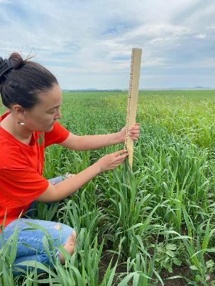 | 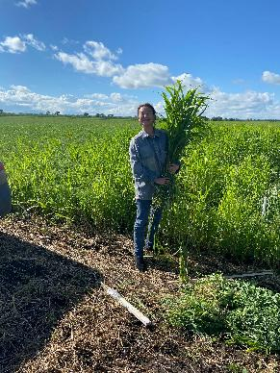 | 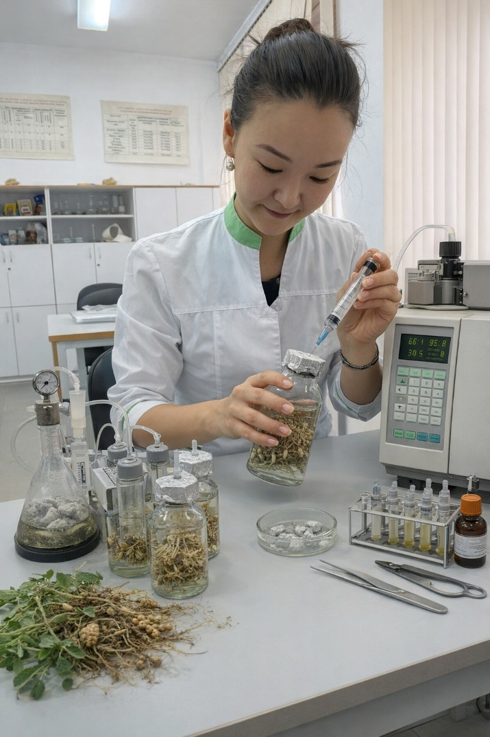
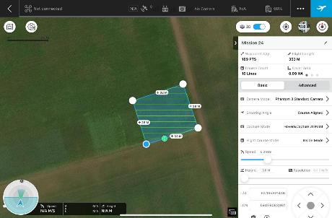 |  | 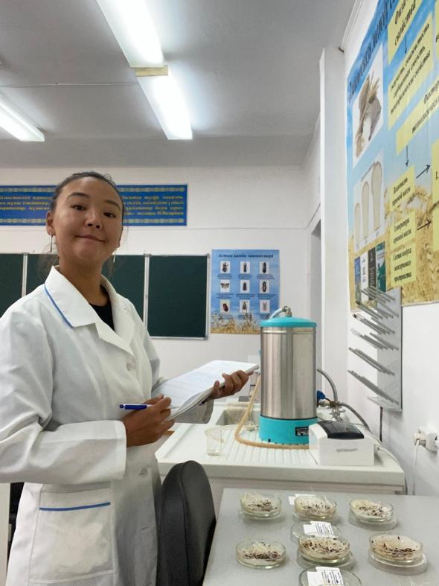
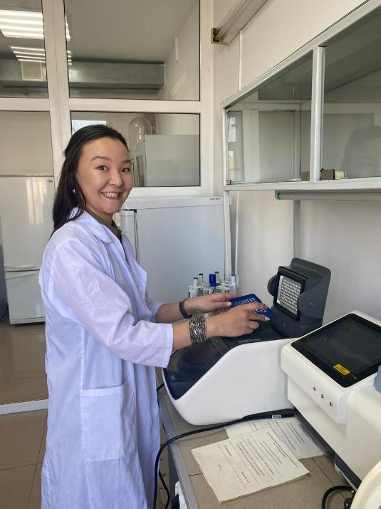 | 